Отчет за 2013 год ( + январь 2014)
О деятельности
православной молодежной организации

«Семейно-молодежный Клуб
во имя святых Петра и Февронии
Муромских чудотворцев

при храме Успения Пресвятой Богородицы
в Путинках»

МОСКВА 2О14

План:
Краткая информация об организации .................................................................6

Социальное служение …………………………………………………...…….29
Поездки в специальный коррекционный интернат № 53……………………………29
Поездки в специальный коррекционный интернат № 43……………………………61
Волонтерские поездки по регионам России в помощь малоимущим, многодетным, одиноким пожилым в деревнях……..…………………………………………….…..76
Переписка с заключенными……………………………………………………………83
Поездки в дома престарелых в Подмосковье и в Рязанской области….………........88

Трудничество………………………………………….……………...……………...…98
Паломничество ………………………………………………………………………..107
Школа исторического бального танца, студия хореографии, проведение балов……………………………………………………………………………………116
Совместные праздники и концерты Клуба ……………………………………..…..182
Участие в мероприятиях, организуемых Синодальным Отделом Патриархии по делам молодежи............................................................................….…………..….….215
Участие в мероприятиях за возрождение Страстного монастыря….………….…..221
Сотрудничество с другими молодежными организациями………............………...226
Волонтерство у Святыни «Дары Волхвов» ………………………………………..228
Клубные молодежные учебные курсы………………………………..............…..…232
Спортивные секции: мини-футбол, волейбол, борьба…………...………………...264
Наши пары…….…………………..……………………………………………..…….267
Награды и дипломы Клуба…………………………………………………………...293
Цель организации: Привлечение молодежи в храм
Задачи: 1. Организация благочестивого досуга.
2. Помощь в обретении православных друзей, поиске спутника жизни.
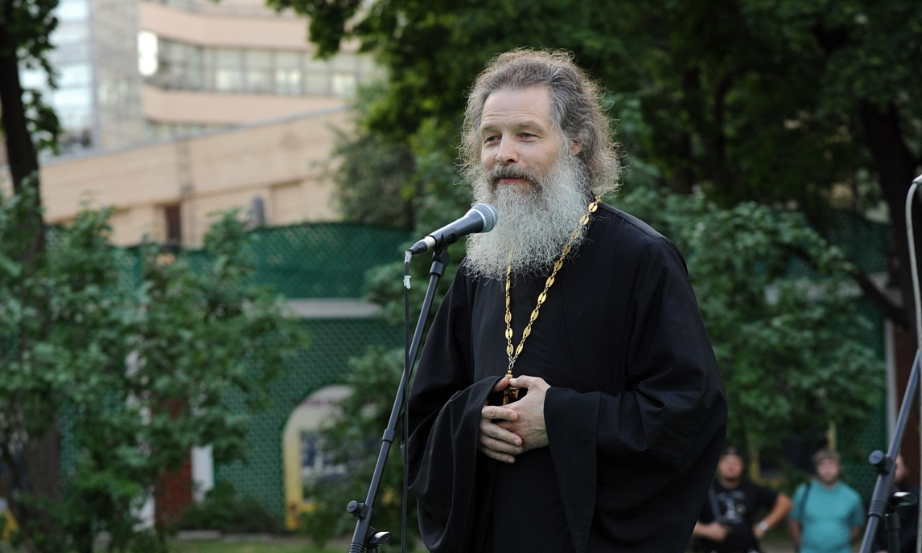
Фото 1. Духовник Клуба, настоятель храма Успения, протоиерей Алексий Гомонов
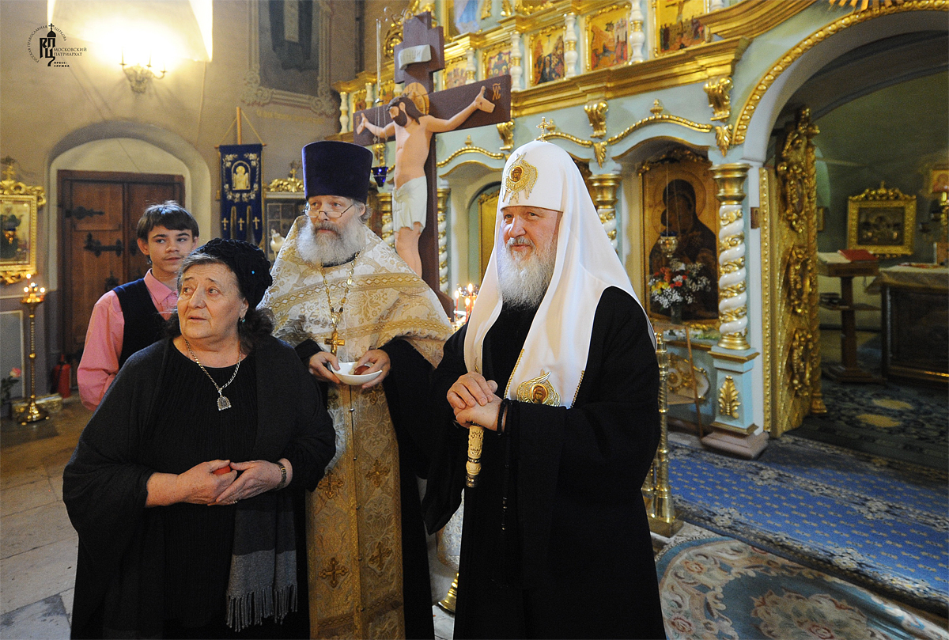Фото 2. Пасха 2012. Визит Святейшего Патриарха Московского и всея Руси Кирилла
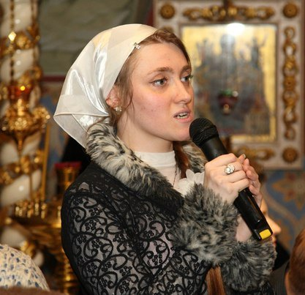
Фото 3. Руководитель Клуба – Громова Екатерина
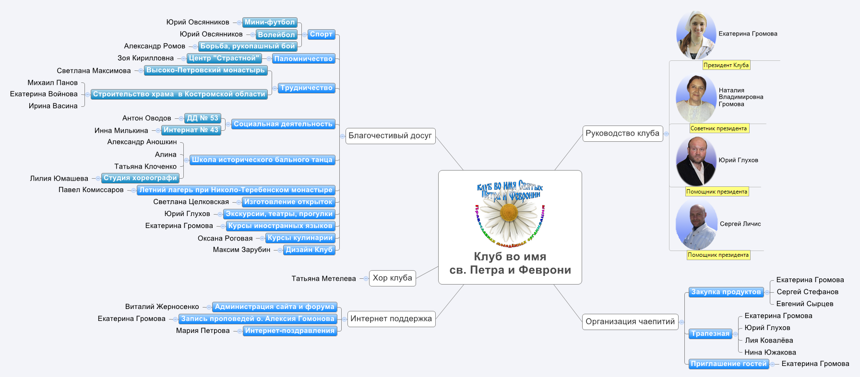
Фото 4

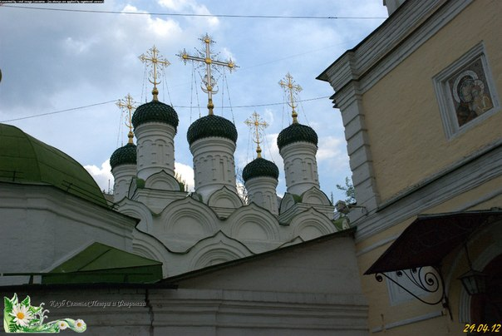
Фото 5. Храм Успения в Путинках

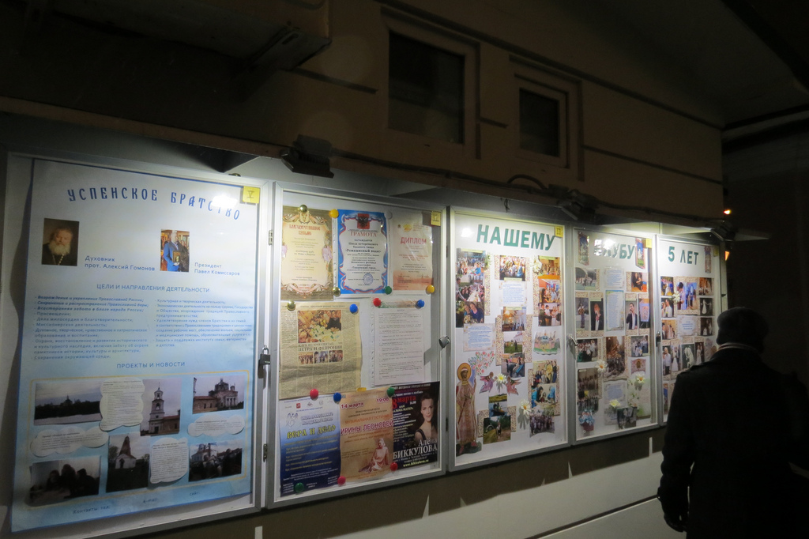
Фото 6. Доска объявлений Клуба


Фото 7. Логотип Клуба

Краткая информация о Клубе
Православная молодежная организация - Клуб во имя святых Петра и Февронии, который является одной из самых больших православных молодежных организаций Москвы. Духовник Клуба – настоятель храма Успения – протоиерей Алексий Гомонов.
Каждое воскресение за исключением Великого поста и престольных праздников в 17.00 служится молебен перед чудотворной иконой святых Петра и Февронии, проводится чаепитие, концерты православных исполнителей. После чаепития – мастер-классы по историческим бальным танцам.
Ребята из Клуба ездят на трудничество в монастыри и храмы Москвы, Подмосковья и Тверской области.
Участники Клуба помогают специальным коррекционным интернатам № 43 и №53. Поездки туда осуществляются на регулярной основе, молодые люди и девушки организуют развивающее общение с детьми, показывают спектакли, дают концерты, проводят различные мастер-классы (по изготовлению праздничных открыток, по рисованию на футболках, по основам электротехнике). Организуют экскурсии в монастыри и музеи, водят в храм Успения Пресвятой Богородицы на Литургии. По мере необходимости оказываем поддержку детскому приюту в Павловом посаде и Николо-Сольбинском монастыре. Осуществляется помощь Бородинской сельской больнице с отделением сестринского ухода (140 км) и Дому-интернату для престарелых и инвалидов (Дровнино, 150км). Помогаем одиноким престарелым людям и инвалидам. Сотрудничаем с Фондом "Русская Береза".
При Клубе действует хор, творческая мастерская по изготовлению праздничных открыток. Организованы курсы иностранных языков: английский - 3 уровня, французский, испанский – 2 уровня, итальянский, немецкий, кружок рукоделия, кружок шахмат, кулинарный кружок, клуб гитары. Существует своя школа исторического бального танца "Ромашковый вальс" и студия хореографии. С февраля 2013 года открылась секция для детей из многодетных семей «Вербочка». В секции занимаются дети в возрасте от 5 до 15 лет, а также их мамы. В феврале 2013 года создана команда по мини-футболу. В марте 2013 - борцовский клуб и команда по волейболу. Летом 2013 года – клуб казачьего исторического фехтования
Основной возраст участников Клуба – 20-40 лет. С момента создания Клуба (сентябрь 2007 годя) из участников образовалось более 50 венчанных пар.
Общий охват молодежи, привлеченной к реализации и участию - более 2500 человек.

Молебны с акафистом свв. Петру и Февронии
Каждое воскресение за исключение Великого Поста и двунадесятых праздников в 17.00 в храме служатся молебны с акафистом. Каждый раз приходят 300-350 человек, приходящих в первый раз – в среднем 15 человек.

Молитва по соглашению
Каждый день в 22.00 часа по московскому времени членами Клуба читается молитва по соглашению о супружеском счастье св. Петру и Февронии. Участники разделены на группы, сейчас 10 групп. В среднем в каждой группе – 35-40 человек. Общее количество участников – около 400.

Молодежные встречи на чаепитиях после молебнов.
Каждое воскресение после Молебнов проводится чаепитие. Своего помещения у Клуба нет. В летом чаепития и концерты проводят на прихрамовой территории, в холодное время года, по благословению настоятеля, – в храме.
Во время чаепитий идет неформальное общение молодежи, по традиции впервые пришедшие встают и рассказывают о себе. Проводятся концерты православных исполнителей: в 2013 году с концертами выступили скрипач-виртуоз Алексей Алексеев, лауреат всероссийских и международных конкурсов Елена Зотова, музыкант Большого театра Максим Золотаренко (виолончель), лауреат международных конкурсов Ирина Леонова и другие известные исполнители.
Часто ребята поют песни собственного сочинения, читают стихи. Делаются различные объявления: просьбы о помощи или сообщения о предстоящих мероприятиях, поездках. Количество участников – 300-350 человек. (иногда до 400)
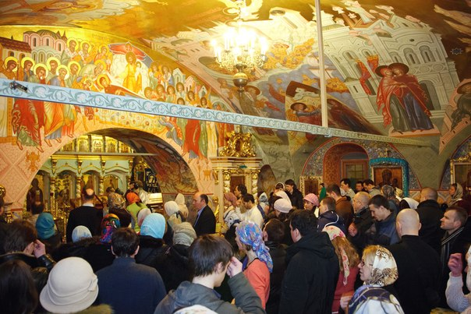
Фото 8. Молебен
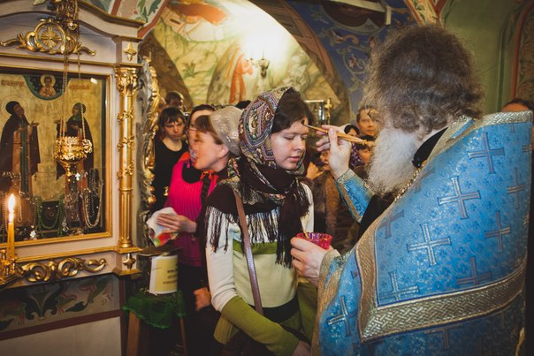
Фото 9. Помазание
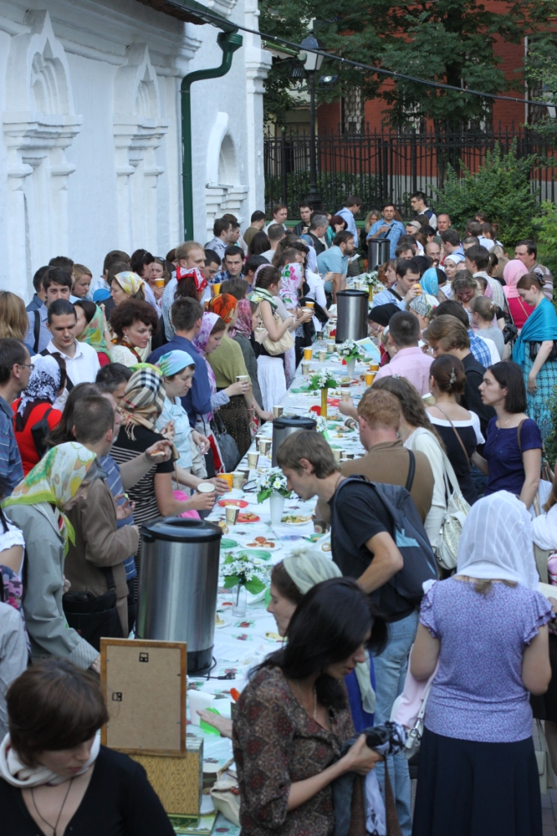
Фото 10. Чаепитие

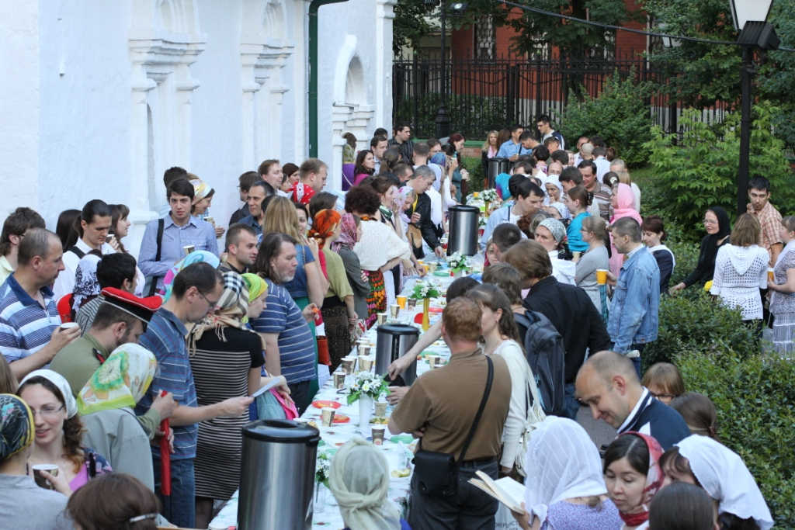
Фото 11. Чаепитие
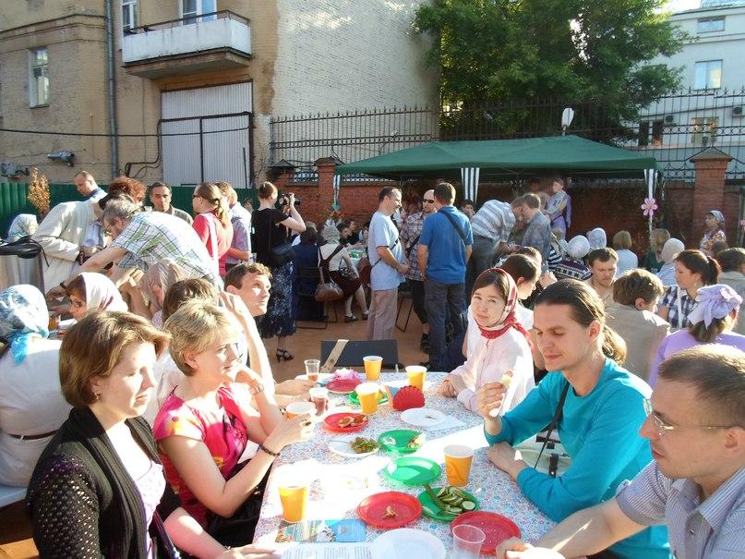
Фото 12. Чаепитие
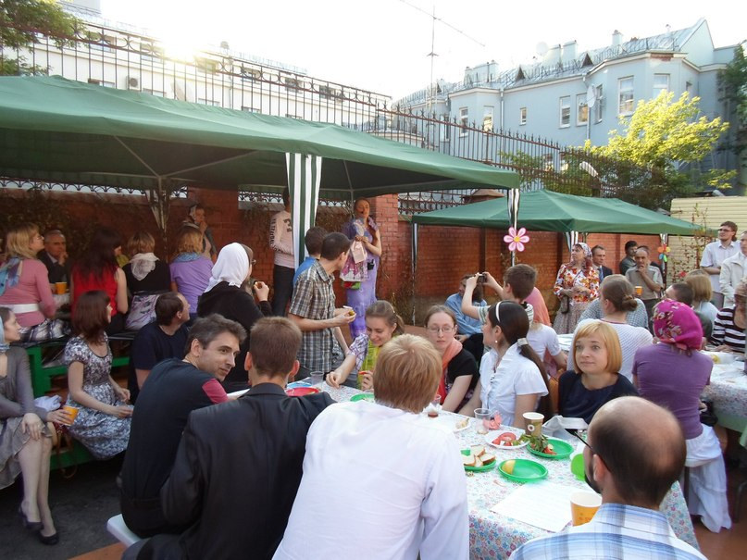
Фото 13. Чаепитие
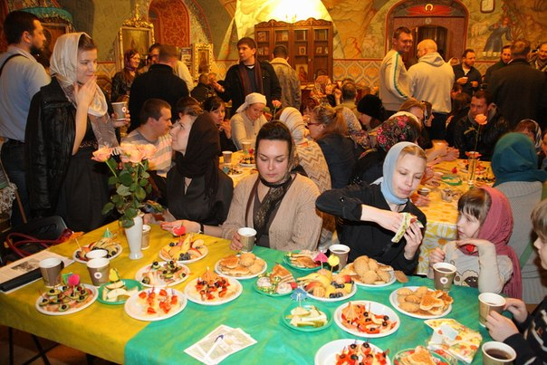
Фото 14. Чаепитие
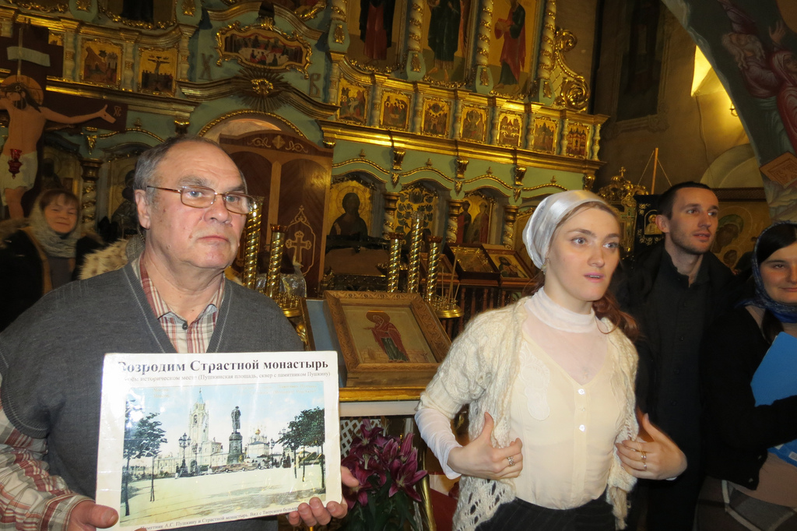
Фото 15. Объявления об акциях за возрождение Страстного монастыря на чаепитии
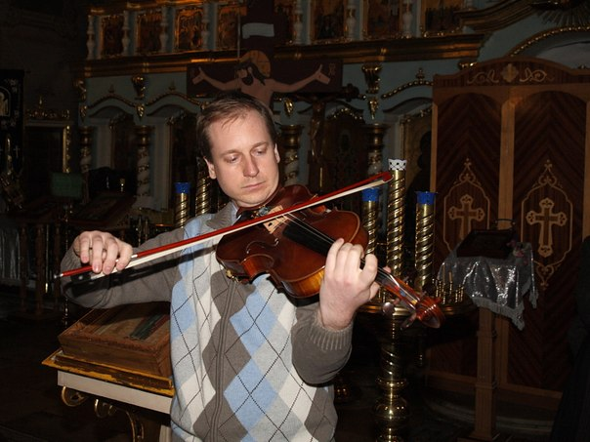
Фото 16. Гость из Новосибирска Олег Багинский
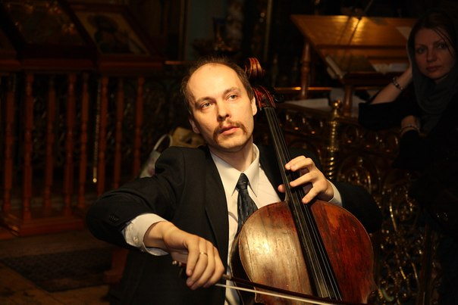
Фото 17. Музыкант из Большого театра Максим Золотаренко. Виолончель

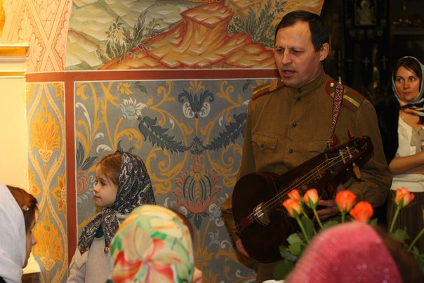
Фото 18. Певец, музыкант Валерий Степанов. Игра на лире. Поздравление молодых людей Клуба с Днем Защитника Отечества.

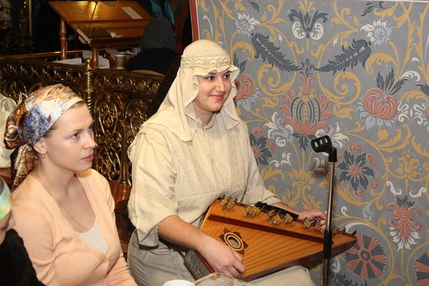
Фото 19. Участница Клуба Елена Мартьянова. Соло на гуслях

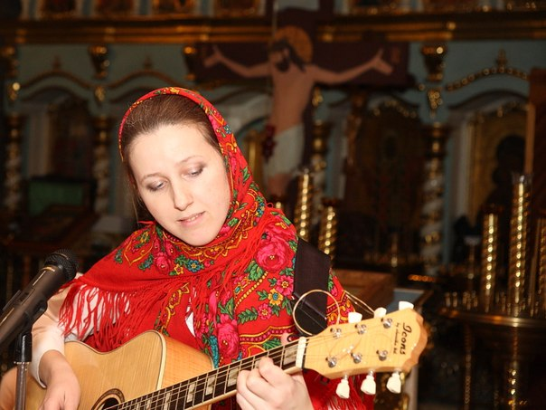
Фото 20. Участница Клуба певица и автор-исполнитель Людмила Щербакова
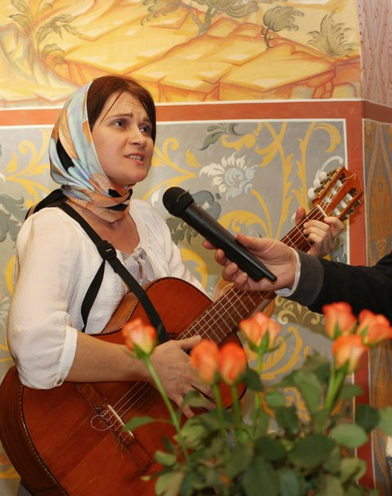
Фото 21. Участница Клуба певица и автор-исполнитель Ольга Якимец

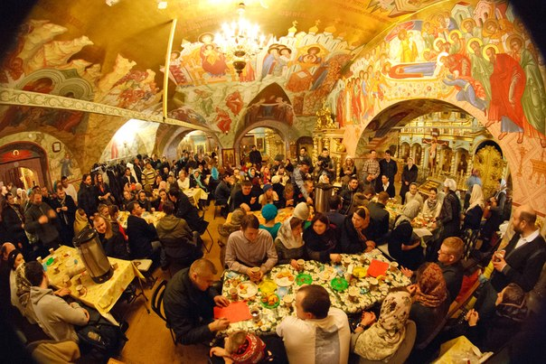
Фото 22 . Зрители

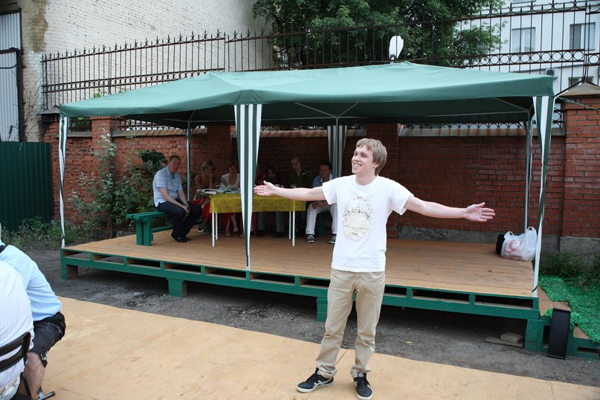
Фото 23. Чаепитие в летнее время. Выступает гость из Белгорода. Молодой поэт Павел Зверев
Мероприятия после Молебна и чаепития: занятия в школе исторического бального танца «Ромашковый вальс», совместное пение, спортивные игры, прогулки. После Молебна и чаепития общение обычно продолжается уже за пределами храма. В ноябре 2011 года была образована школа исторического бального танца «Ромашковый вальс». В то же время руководителю Клуба удалось найти маленькое помещение по адресу М. Каретный, д. 7, находящееся в 5 минутах от храма. Это детский досуговый центр, НОТК “Детское ателье”. Организация светская, но с руководством сложились дружеские отношения. После чаепитий клубчане идут на занятие танцами. Те, кто не хотят танцевать собираются в соседней комнате, чтобы попеть. Заранее распечатываем песни (русские народные, классические романсы, советская классическая эстрада). Есть ребята с высшим музыкальным образованием, они солируют. Заканчиваются танцы и пение обычно около 23.00.
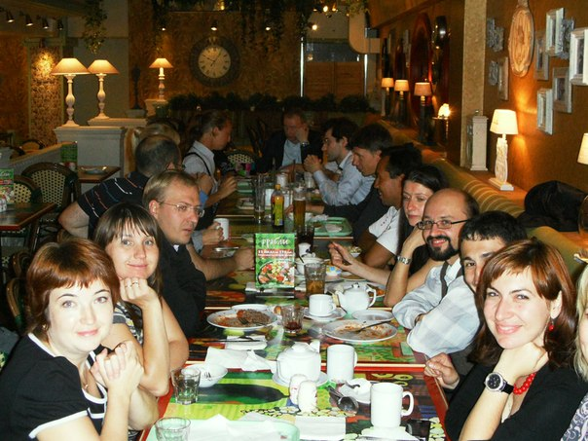
Фото 24 . Продолжение чаепития в кафе

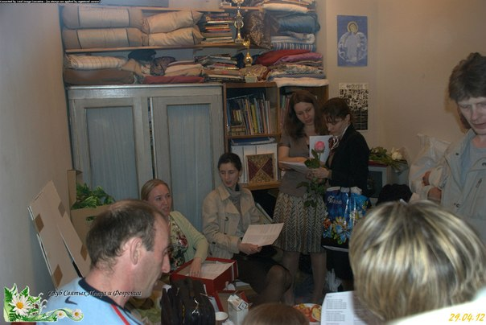
Фото 25. Пение
Летом танцы и пение проводятся на площадке возле памятника С.В. Рахманинову на Страстном сквере. Подобное проведение на открытой площадке имеет еще и миссионерское значение. Вечером в сквере много отдыхающих, людей светских, они слышат нашу заводную музыку, видят веселье. Очень многие присоединяются к танцующим, мы рассказываем им о Клубе и храме. Некоторых мы потом видим в храме Успения… Также в теплую погоду мы проводим игры в бадминтон, волейбол, шахматы. Иногда после молебнов ребята идут в кафе на Тверской или просто гуляют. Количество участников – 50-70 человек.

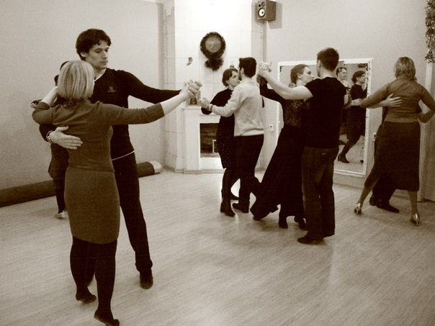
Фото 26. Мастер-класс по историческому бальному танцу.

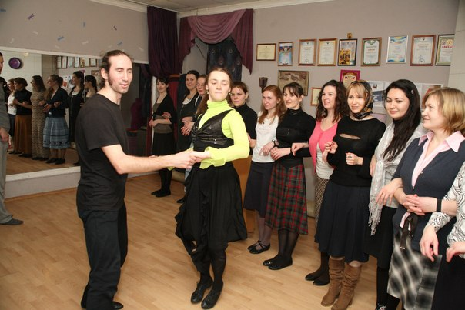
Фото 27
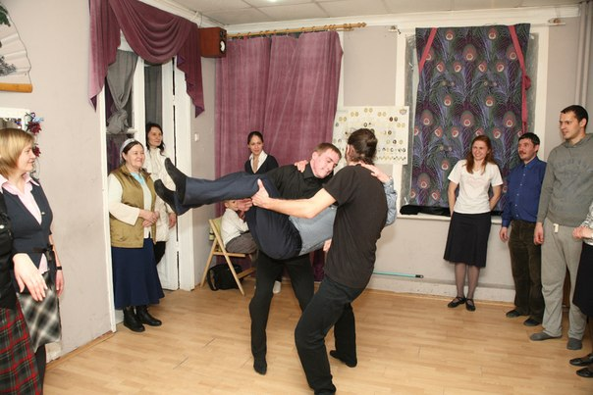
Фото 28. Танцы для молодых людей
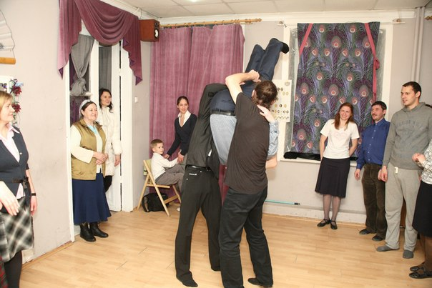
Фото 29
Приводим здесь впечатления участников наших танцевальных вечеров, опубликованные ими на форуме Клуба:
Елена Белова » 24 апр 2013, 15:37
Очередной будничный и суетный вторник приближался к завершению… Вечерело. Еще яркое, но уже немного уставшее солнце приветливо пригревало, напоминая о том, что весна, такая долгожданная в этом году, все же наступила. Малый Каретный совсем оттаял, расцвел, оживился потоком идущих с работы людей, и вот я спешу на традиционное занятие по историческому бальному танцу… Немного опаздываю, буквально вбегаю в танцзал и… мгновенно попадаю в атмосферу музыки, ритма и всепоглощающего танца! Занятие в этот раз было посвящено подготовке к Балу Победы 9 Мая, ежегодно проводимому в саду Эрмитаж. Изучали танцы времен Великой Отечественной войны – неизменно волнующее танго и величественный вальс. Преподаватель школы Александр Аношкин очень подробно остановился на танго – погрузил нас в историю его возникновения, что, безусловно, помогло лучше прочувствовать смысл танца, потом внимательно и детально разобрал каждое движение – и у нас получилось! Развеселили всех танцующих энергичный и задорный карапет, дружный испанский вальс и потрясающе красивый КД "Вальс герцога Кентского". В конце занятия лучшие танцевальные пары школы представили показательные выступления - КД "Вальс герцога Кентского" и КД "Эфирные масла", тем самым доставив огромную радость и удовольствие созерцать слаженность и отточенность каждого движения!
…Занятие прошло на одном дыхании. Расходиться совсем не хотелось. Танцы плавно перешли в неторопливые беседы и дружное чаепитие. Радостным и неожиданным сюрпризом стал визит певца, солиста Большого театра Федора Тарасова…! Вечер получился по-настоящему интересным, познавательным и теплым!

Юля Босык » 5 июня 2013
На прошлой неделе я шла по Страстному бульвару... На площадке у памятника Рахманинову танцевали! Теперь я тоже танцую! ))) Преподаватели объясняют все, подсказывают. Ни разу ни от кого не было косого взгляда или слова, что у кого-то что-то не получилось. Атмосфера на занятиях дружественная, теплая и веселая. Оказывается так легко быть в группе незнакомых людей, которые уже на второй вечер чувствуются давно знакомыми)) Просто невербальное общение сближает))

Татьяна Ник » 06 июля 2013, 14:30
Я на молебны хожу совсем недавно, а на танцы и того меньше. Но мне хочется принести благодарность людям, в первую очередь Кате, которые берут на себя огромный труд по организации различных мероприятий. Вчерашнее занятие с Татьяной это, конечно, море позитива: легкий юмор, потрясающая энергия, бесконечное терпение к нашим неудачам. Я себя поймала на мысли, что мне хочется еще раз с ней позаниматься. Ты понимаешь, что мышцы тебя пока не слушаются и все не совсем так, как надо, но у нее получается настроить людей таким образом, что это не воспринимается как приговор - со временем будет все замечательно. Спасибо огромное!

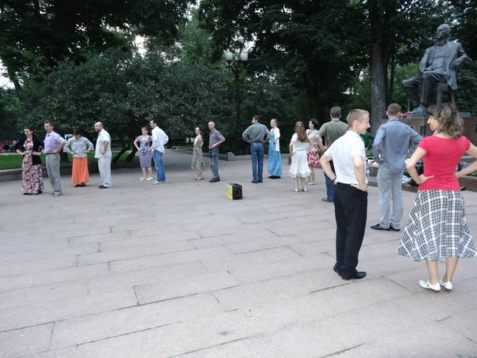
Фото 30. Занятия у памятника Рахманинову на Страстном сквере
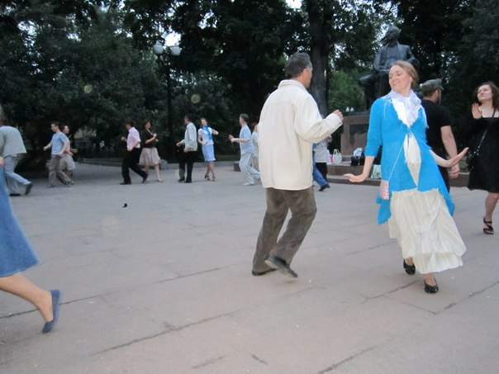
Фото 31
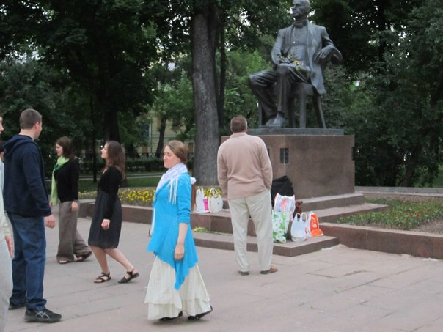
Фото 32
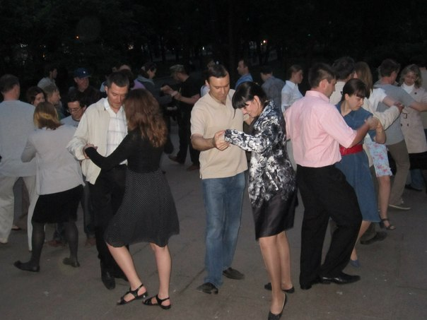
Фото 33
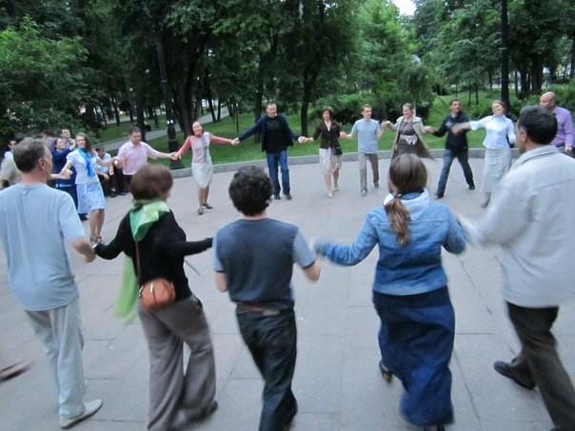Фото 34. Испанский вальс
Перепись участников Клуба
На каждом чаепитие людям заполняют карточки для переписи, где пишут свое имя-фамилию, тел, электронный адрес, день рождения и день именин. Все данные заносятся в картотеку. На основе этой информации мы регулярно поздравляем участников Клуба с днями рождениями: дарим небольшой подарок от Клуба или отправляем поздравление по электронной почте. В базе данных Клуба уже более 700 человек.

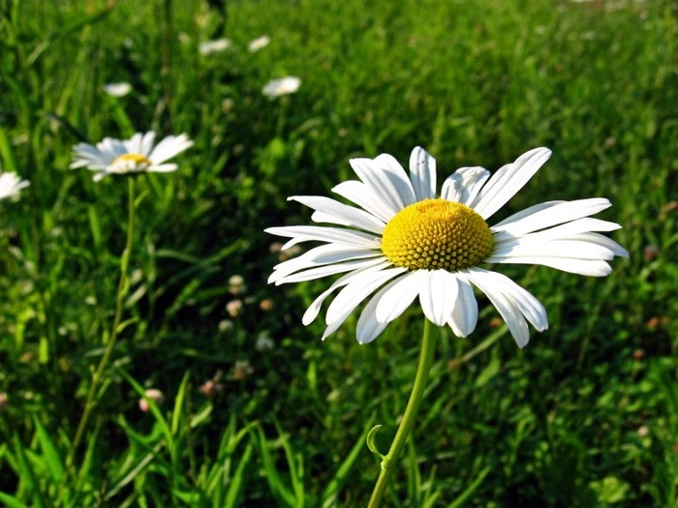

ПереписЬ
членов клуба св. Петра и Февронии
Муромских чудотворцев
Имя: _________________________________
Фамилия :______________________________
Телефон: __________________________
День рождения «___» _____________ 19____ г.
Ваша профессия: _______________________
Я, согласен получать новостные письма от клуба на E-mail: __________
(указать если согласны)
На почту вам придёт письмо активации не удалите его случайно,
нужно пройти в нём по ссылке.

Как бы Вы хотели проявить себя в клубе?:
- Участвовать в закупке продуктов/цветов на воскресенье
- Внести финансовое пожертвование на развитие Клуба
- Посетить с нами детдом
- Присоединиться к группе англ, франц, нем, исп, итал яз,
- кружку рукоделия, кулинарии, гитары, хору,
- школе танца или студии хореографии
- Ваше пожелание ______________________
______________________________________
Спаси Господи

Фото 35. Карточка переписи
Ведение сайта Клуба Петра и Февронии
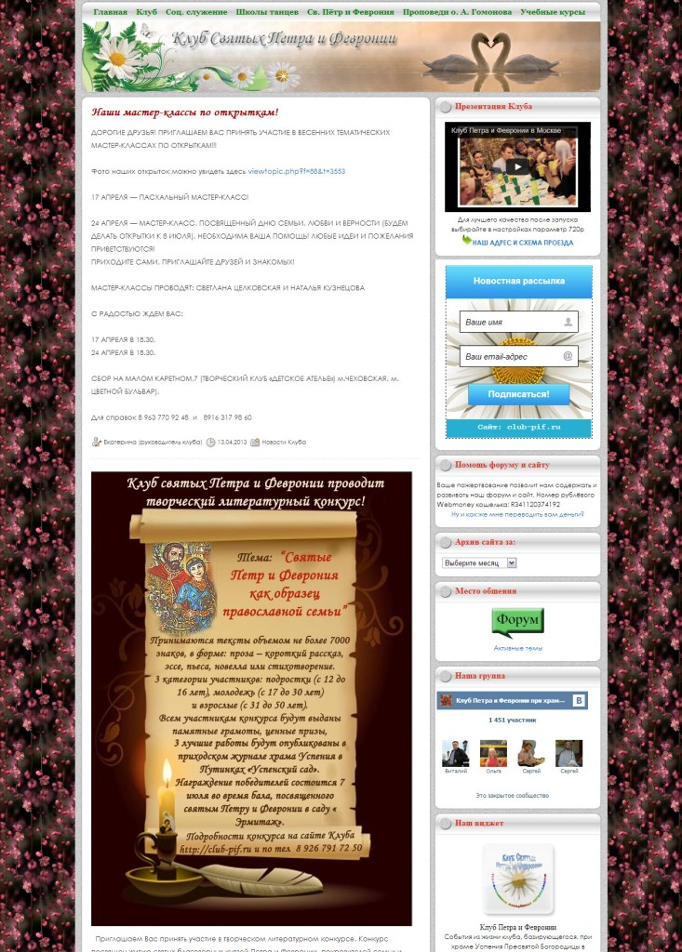
Фото 36. Сайт Клуба святых Петра и Февронии
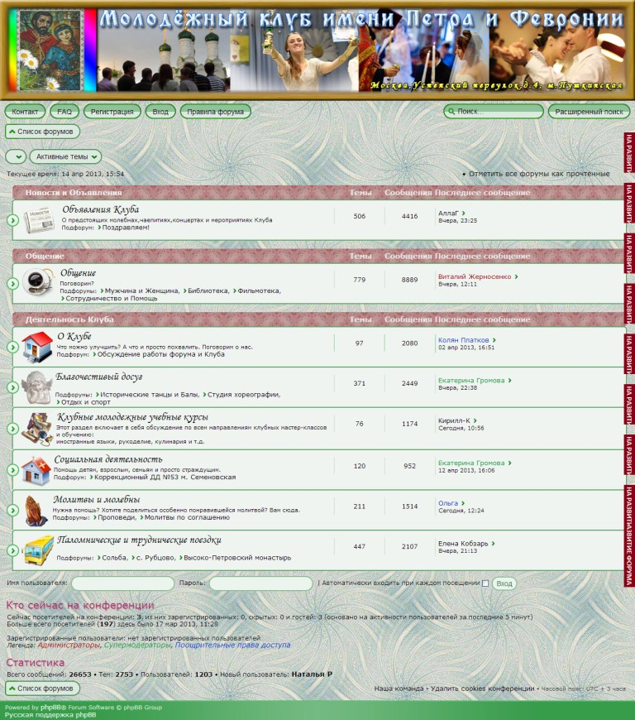
Фото 37. Форум Клуба

Форум Клуба
Общение на форуме Клуба в Интернете. Сайту Клуба – около 5 лет. На нем вывешиваются наиболее важные события в жизни храма и Клуба, репортажи прессы о Клубе, материалы о святых Петре и Февронии (видео, акафист, песни), отчеты о деятельности Клуба. Форум в Интернете существует уже около трех лет. На конец февраля 2014 количество зарегистрированных пользователей – более 1600 человек. Еще по крайней мере 300 человек просматривают форум, не будучи зарегистрированными. Форум представляет собой прекрасную возможность для общения и объединения православных людей, живущих в других регионах России и за рубежом. (семьи, живущие в Англии, на Украине, в США, Канаде, в разных городах России). Адрес сайта: www.club-pif.ru

Социальное служение:

1. Регулярные поездки в специальный коррекционный интернат № 53 на м. Семеновская. Они проходят 2 раза в месяц. В поездках участвует 12- 15 человек. Руководитель – Светлана Максимова. Мы дарим детям подарки на дни рождения, проводим с ними обучающие мастер-классы, делаем вместе фигурки ангелов, украшения, лепим, рисуем. Играем в подвижные игры на улице. Очень стареемся подарить каждому ребенку ощущение чуда, тепла и праздника. Руководство интерната отмечает благотворное влияние наших поездок на детей. Несколько раз в интернат приезжали священник и монах из Высоко-Петровского монастыря.

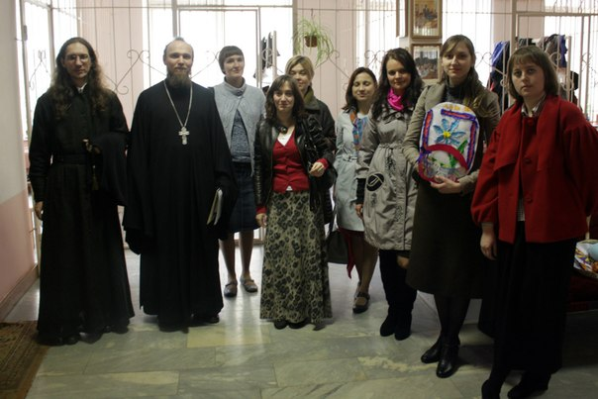
Фото 38
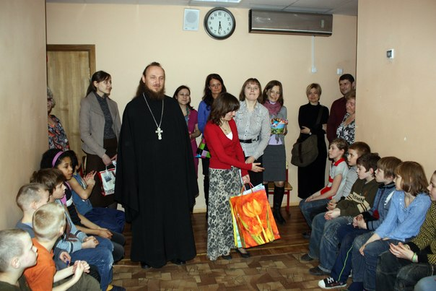
Фото 39

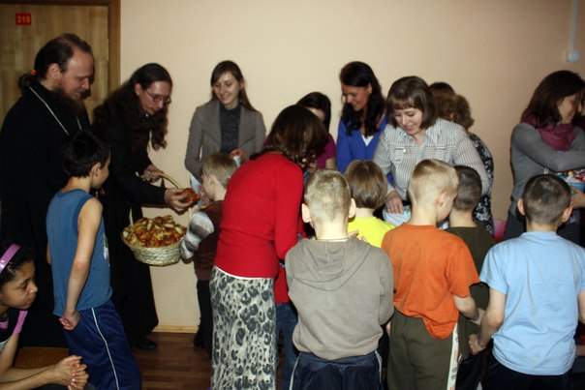
Фото 40
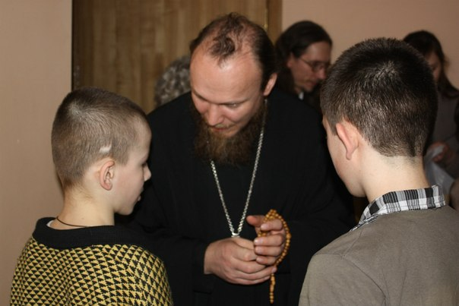
Фото 41

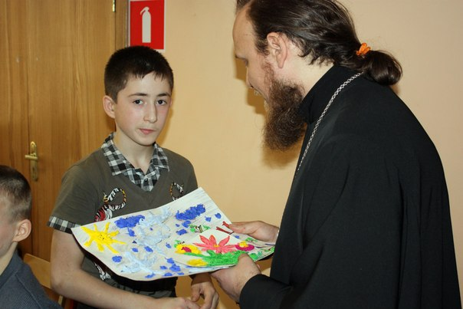
Фото 42

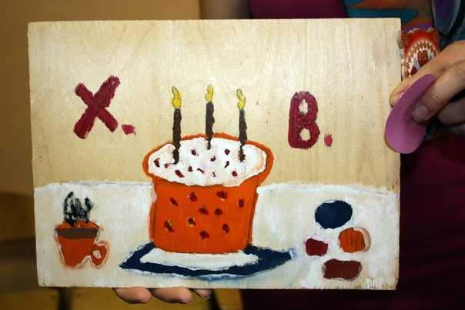
Фото 43

Также руководство интерната отпускает детей из интерната в Высоко-Петровский монастырь на службы, там для детей были проведены экскурсии, для детей была организована торжественная трапеза в братской трапезной монастыря.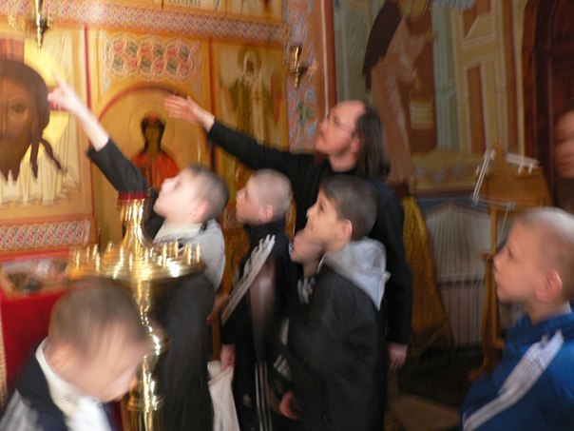
Фото 44
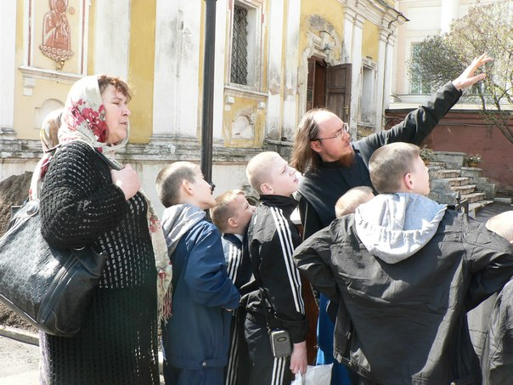
Фото 45
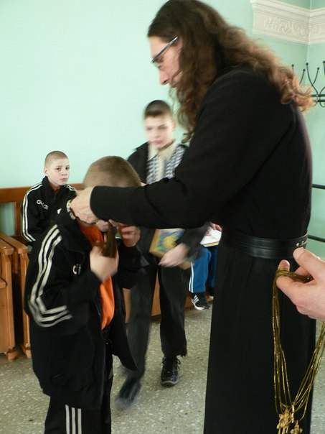
Фото 46
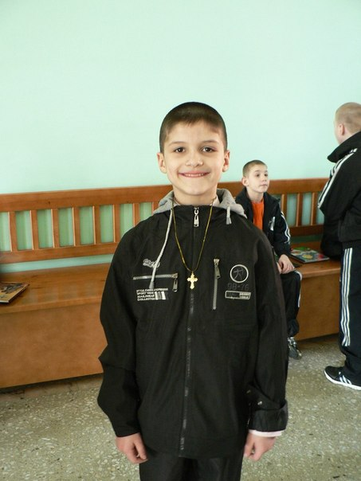
Фото 47

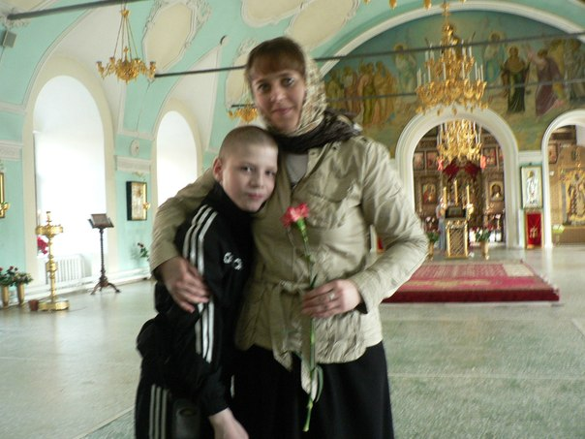
Фото 48
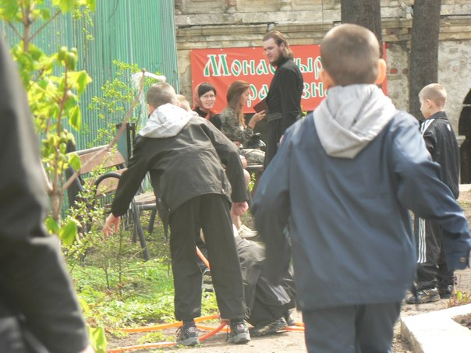
Фото 49
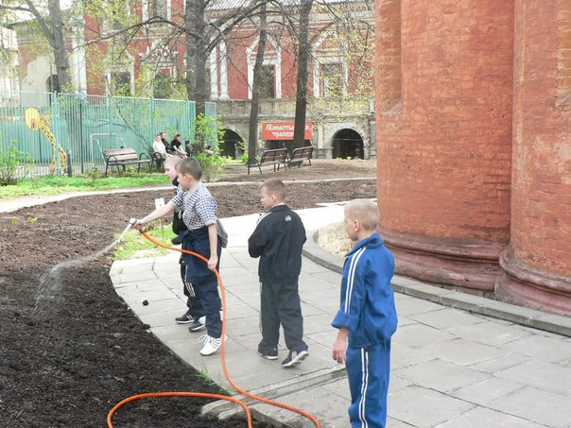
Фото 50

Посещения детского дома: развивающие игры с детьми
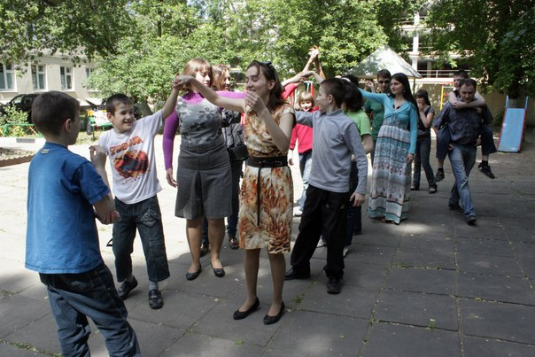
Фото 51
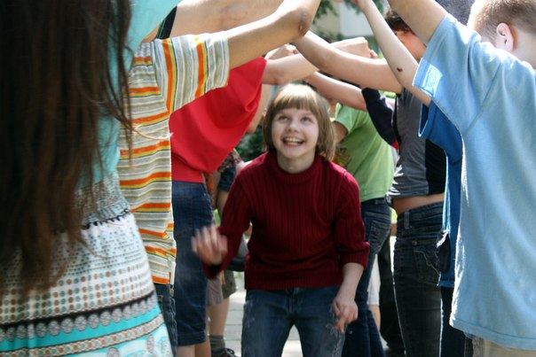
Фото 52
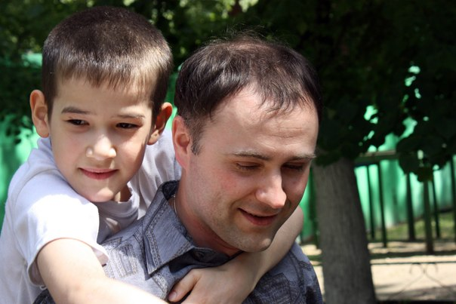
Фото 53

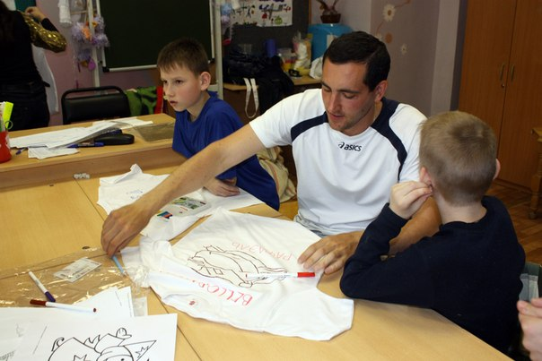
Фото 54
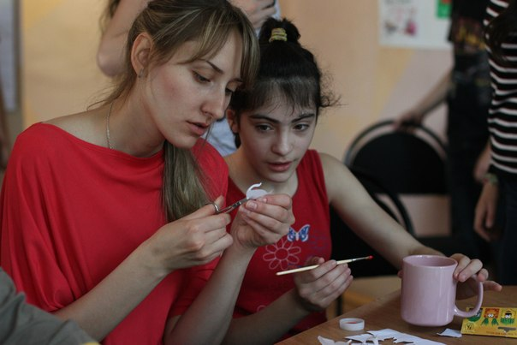
Фото 55

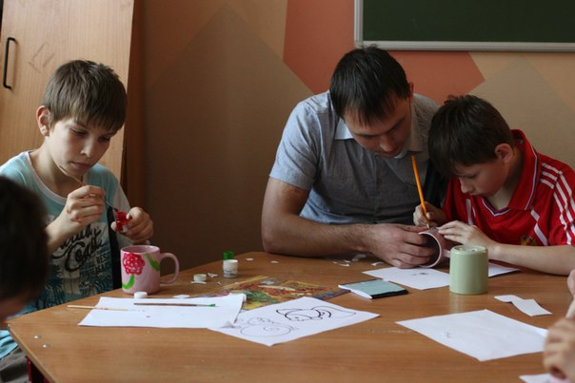
Фото 56

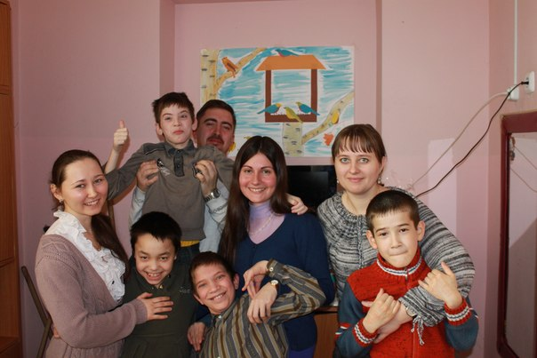
Фото 57
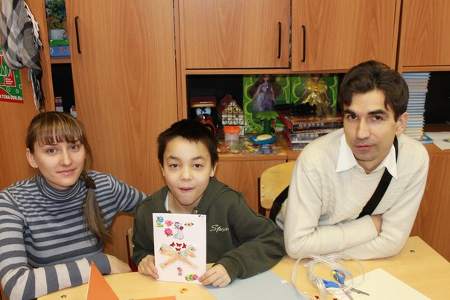
Фото 58
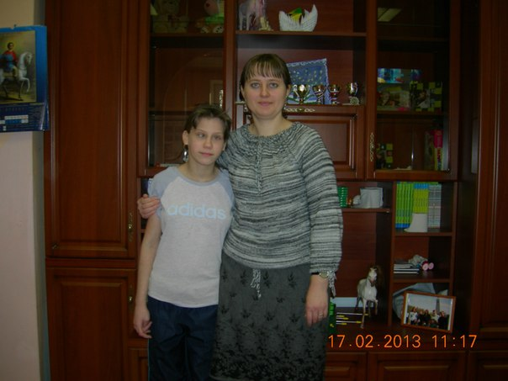
Фото 59
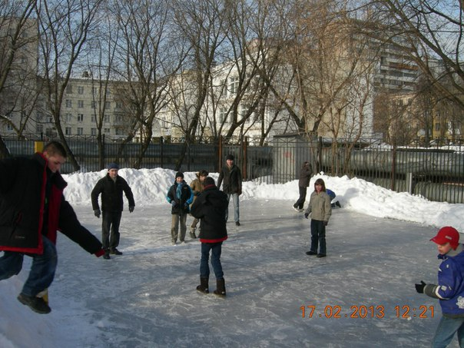
Фото 60
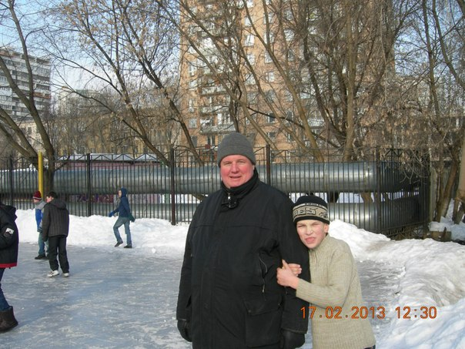
Фото 61
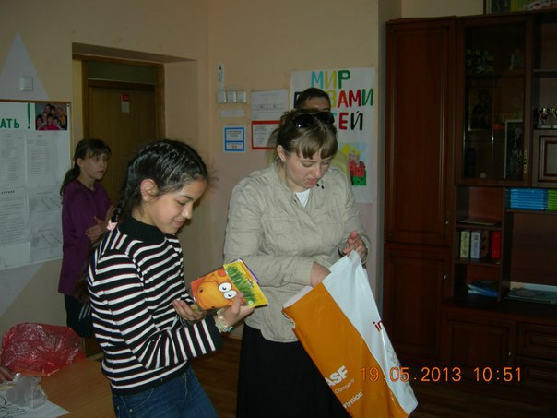
Фото 62
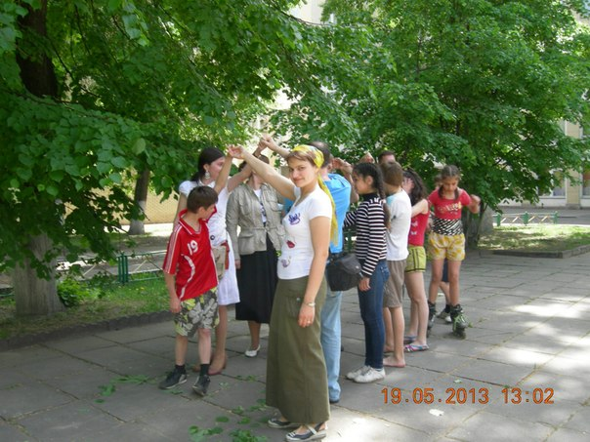
Фото 63
Летом в поездках был перерыв, а с осени они возобновились.
22 октября 2013 года

Мы снова побывали в гостях у детей дд. Мы делали часы с механизмом. Хотели провести коллективное творчество, что для детей из дд не привычно, но не во всех классах оно получилось (работа парами), 6 класс как бы случайно из-за отсутствия болеющих делал часы индивидуально. В итоге, часы получились разными. У кого-то часы 3,6,9,12 были написаны, у кого-то были пришиты пуговицы разных размеров, а в 4 классе были самые необычные пуговицы, самодельные из картона и цветной бумаги - фантазии нет придела.
Поездка была посвящена празднику Покрова Пресвятой Богородицы. В каждом классе детям рассказали о празднике и в честь него наши девушки испекли домашние шарлотки. Дети были очень рады этому. Не всем правда разрешено было съесть свой пирог до обеда, такой чести был удостоен только 6 класс. Что успешно было и сделано, не осталось и крошки.

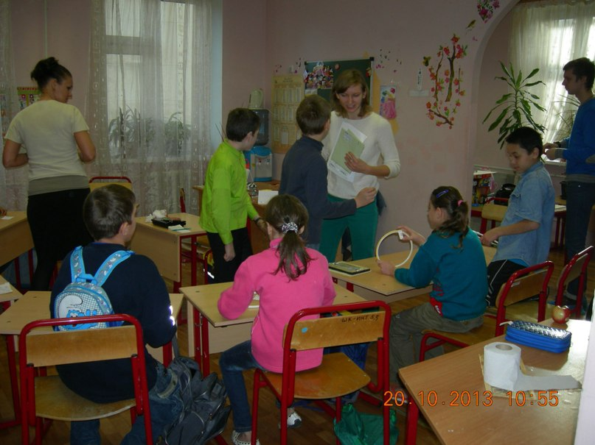
Фото 64
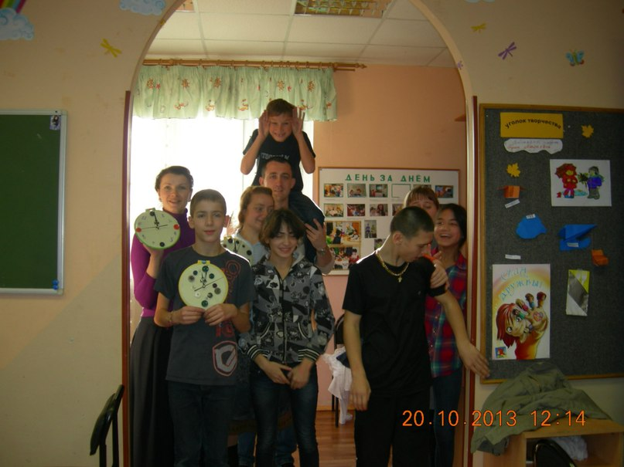
Фото 65

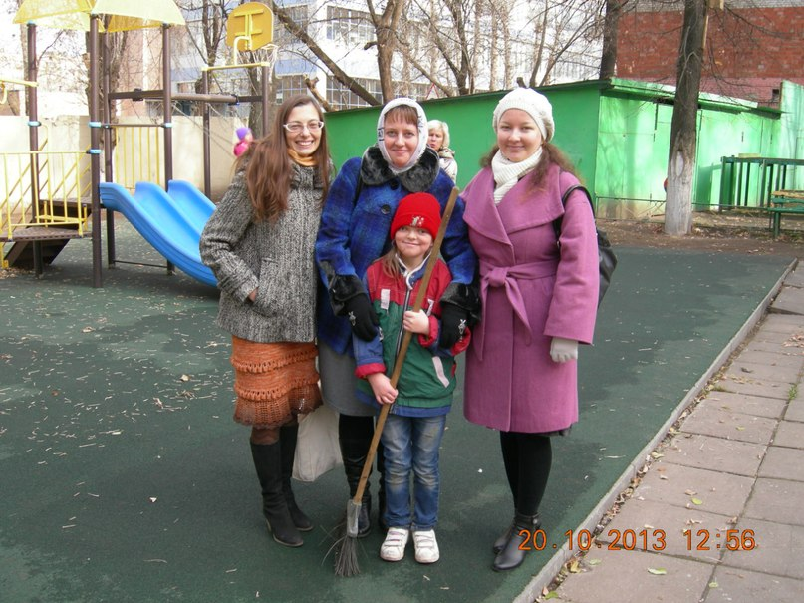
Фото 66

10 ноября 2013 года

На этот раз мы рассказывали детям о празднике Народного единства, Минине и Пожарском и о Казанской иконе Божией Матери.
Далее было увлекательное творчество, а именно изготовление аквариумов. Дети своими руками лепили из пластилина водоросли и жителей аквариума. В качестве примера того, кто может жить в аквариумах – были принесены и подарены детям книги про аквариумных жителей. Ребята слепили прекрасных разноцветных рыбок, улиток, морских звёзд, лягушек.
Затем аквариум заполнялся водой и отправлялся в живой уголок.
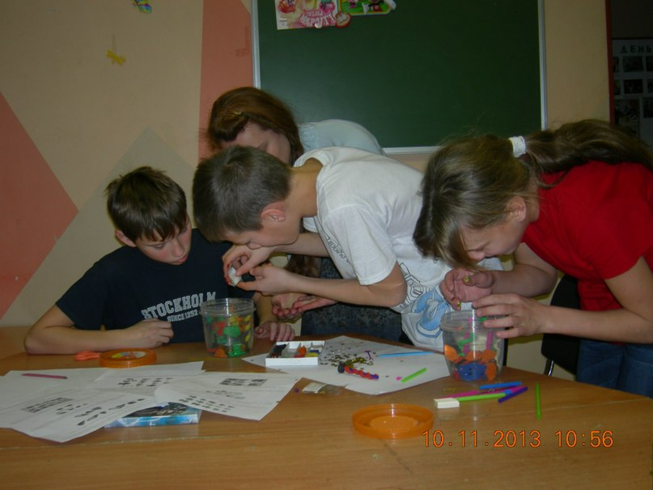
Фото 67

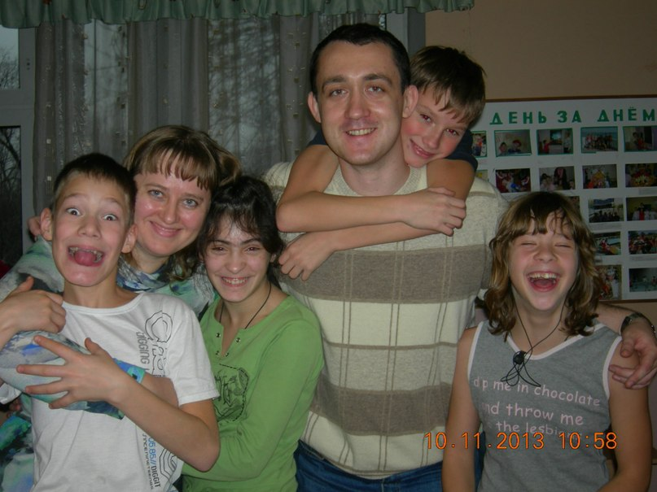
Фото 68
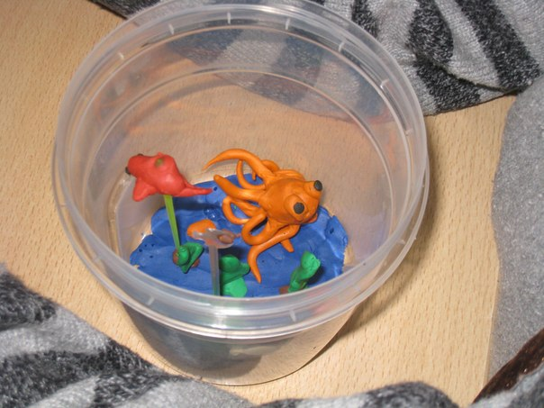
Фото 69

1 декабря 2013 года

Мы во всю готовимся с детьми к празднованию Нового года, а что важно для отмечания этого чудесного праздника? Правильно – ёлка! Именно изготовлением ёлки мы и занимались.
Основой ёлки служили доски разной длины и толщины. А сама зелёная красавица вырезалась из пушистого ковролина. Детям очень понравился процесс отмечания контура ёлки, процесса вырезания ножницами и конечно же закрепления её на основу. Тут пришлось поработать и отвёрткой с саморезами или же молотком и гвоздями.
Каждый класс делился на группы. Часть ребят делала ёлку, а вторая группа занималась изготовлением прекрасных украшений – новогодних звёзд, игрушек и других интересных украшений.

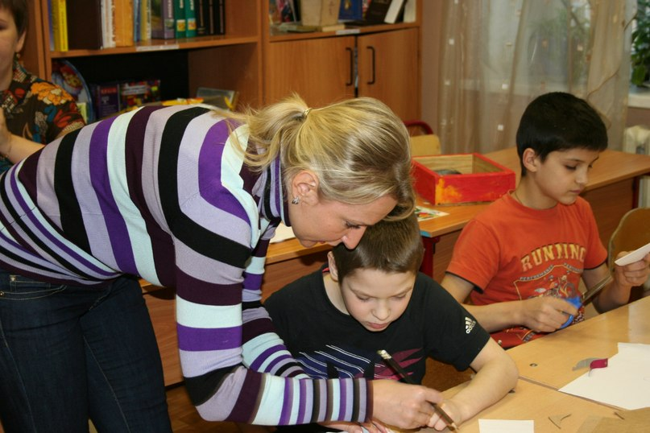
Фото 70
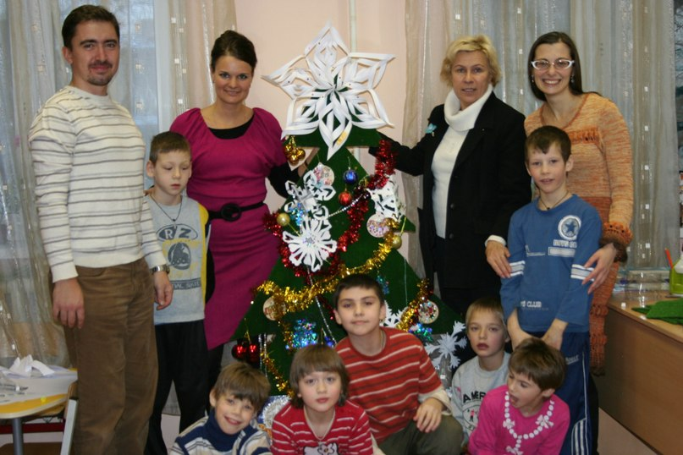
Фото 71

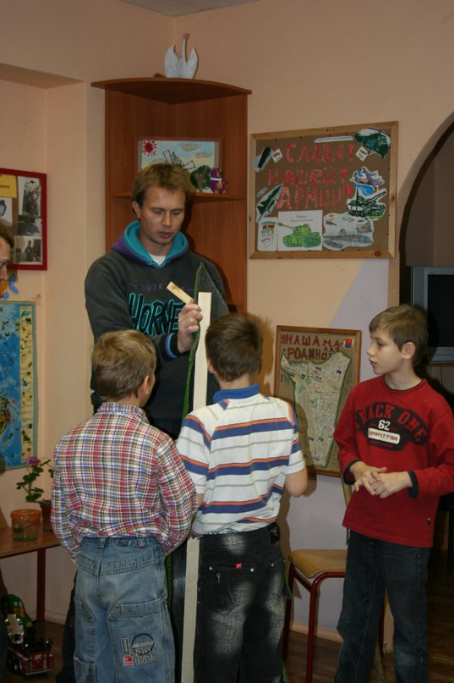
Фото 72

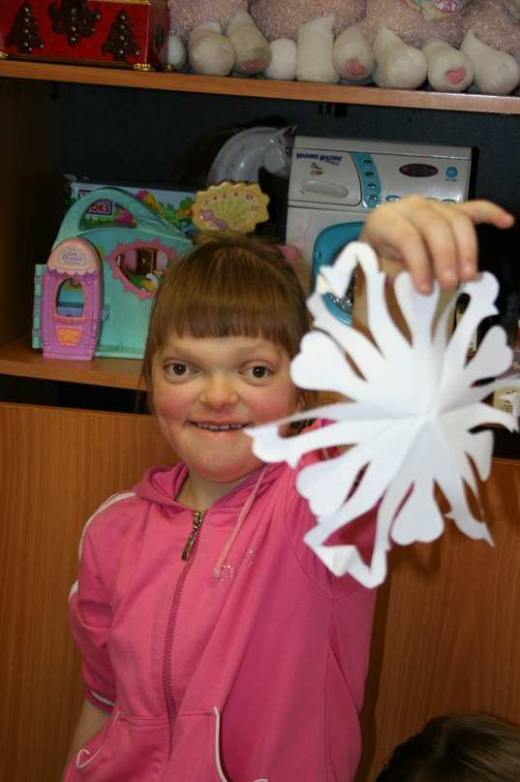
Фото 73

8 и 15 декабря – поездка с детьми в Высоко-Петровский монастырь

8 декабря и 15 декабря клубчане свозили детей (6 и 4 класс соответственно) в паломнический поход. Сначала мы отправились в Храм Сергия Радонежского в Крапивниках и Кийскому Кресту с более чем 300 частиц мощей святых! Детям очень понравился поход. Они ставили свечи, молились перед святыми Образами и слушали рассказ о Храме от представителей нашего Клуба.
Далее мы отправились в Высоко-Петровский монастырь. Рассказали ребятам о каждом из храмов на территории монастыря и посетили главный Храм Сергия Радонежского. Нам удалось рассказать немного о самом храме и о некоторых чтимых иконах.
После чего все дружно отправились в трапезную. После вкушения еды ребятам была прочтена небольшая лекция про 10 заповедей с примерами из жизни.
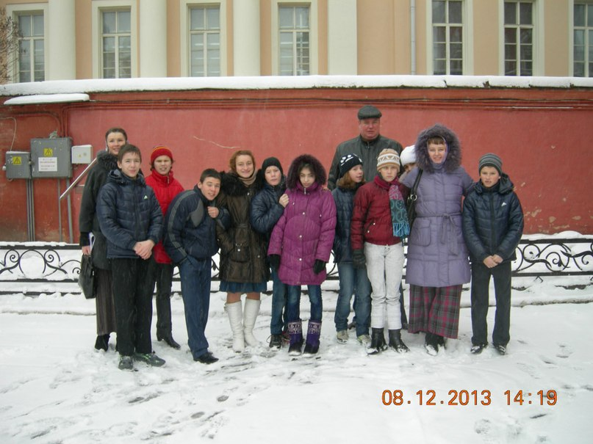
Фото 74

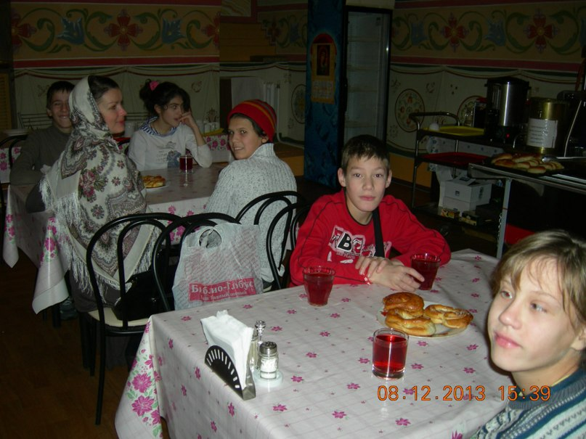
Фото 75

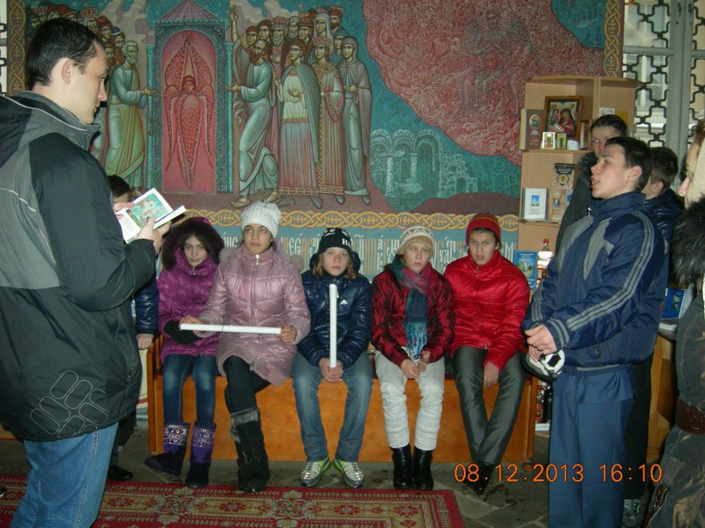
Фото 76

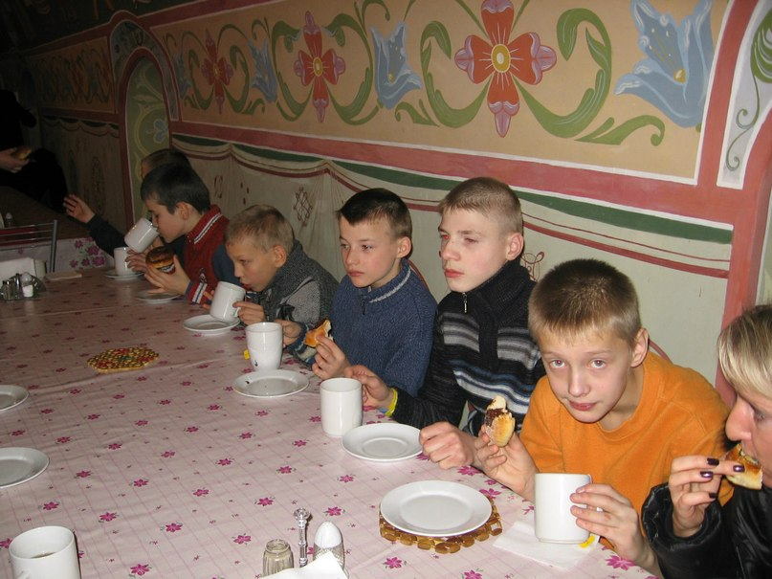
Фото 77

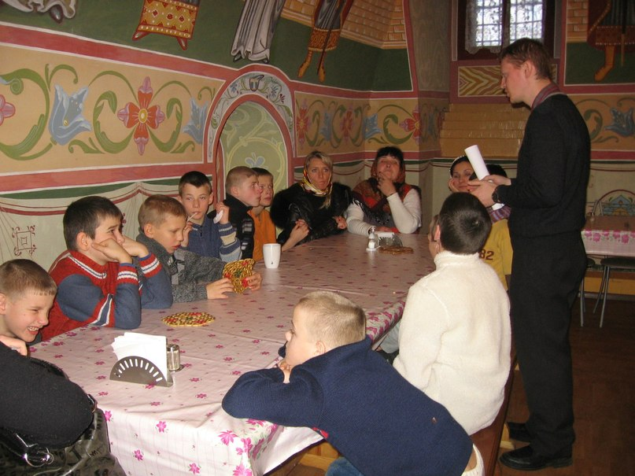
Фото 78
22 декабря 2013 года

Вот и наступило празднование Нового года! Мы долго готовились, и с Божией помощью всё прошло просто прекрасно. Сначала мы играли с детьми в загадки, после чего под музыку водили весёлые хороводы с танцами вокруг ёлки. После чего пришёл Дед Мороз. Виталий смог найти костюм зимнего волшебника и мы нарядили в него Андрея.
Дед Мороз вручал детям подарки. Но не просто так, а за стишок. Дети подготовили отличные стихи и были счастливы получить подарок. Стоит сказать, что разноцветные упаковки для шоколадок клубчане делали сами, под руководством нашей незаменимой Светланы.
После награждения все отправились на площадь, где Руководством города был организован праздник с конкурсами и домашними животными.

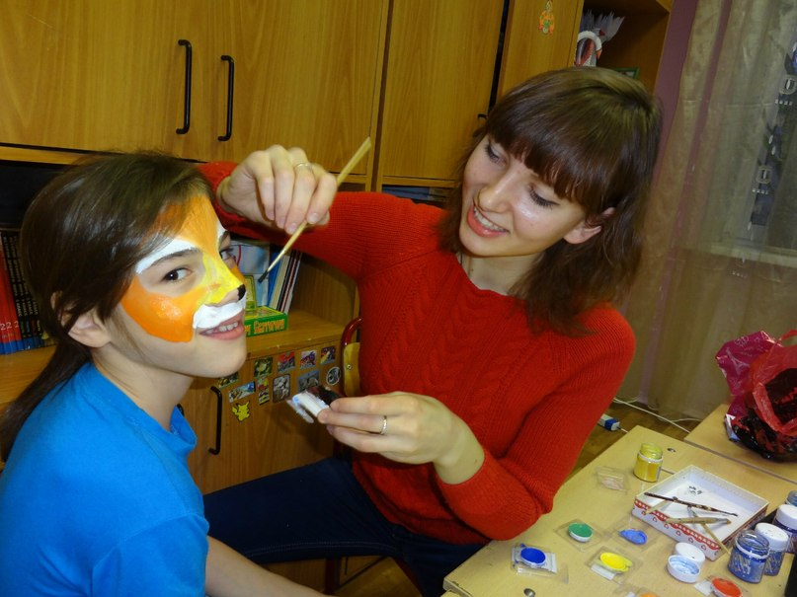
Фото 79

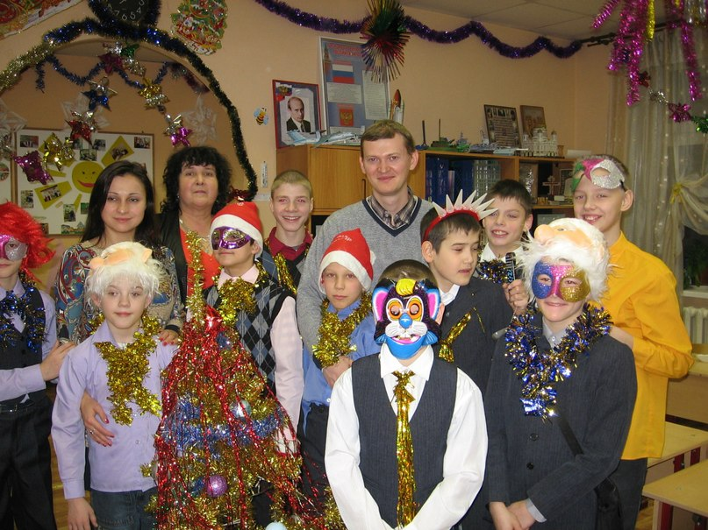
Фото 80
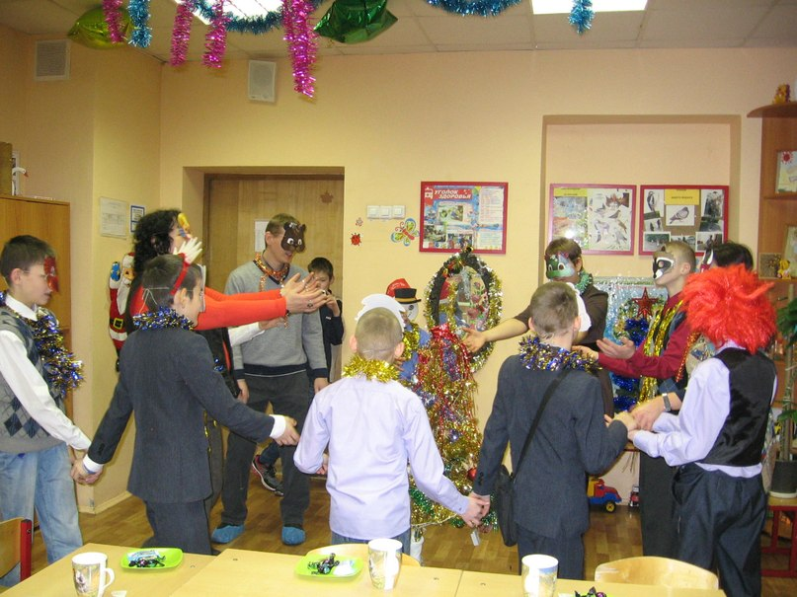
Фото 81
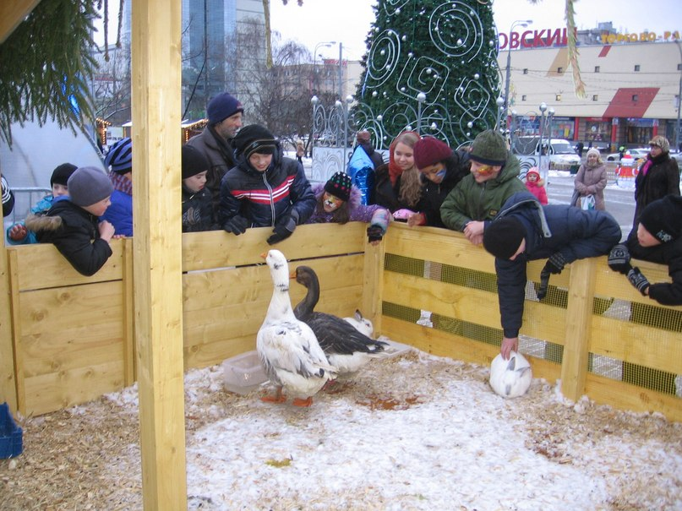
Фото 82
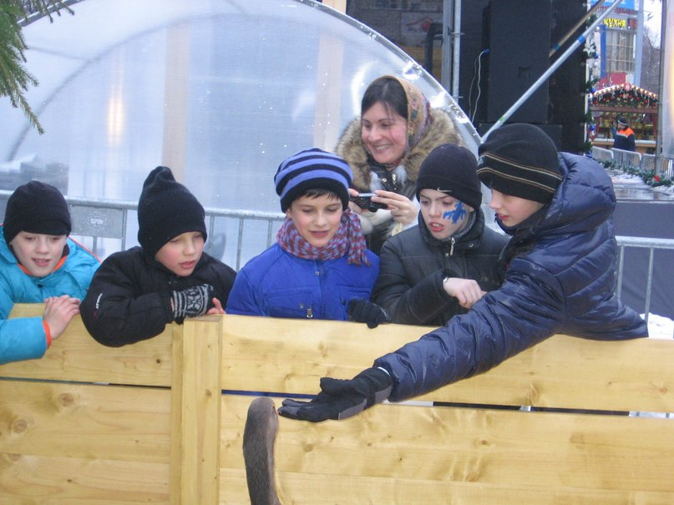
Фото 83
26 января 2014 года

Мы начали первый поход в новом году с рассказа детям о празднике Рождества Христова.
Ну а затем настал черёд работы руками. А именно мы с детьми делали кормушки для птиц. Каждый класс выбрал разную конструкцию кормушек. И удалось этих кормушек сделать по 2-4 на класс. Для детей это занятие было очень важно, т.к. позволило поработать в команде. Кто подбирает дощечки, кто прибивает, кто прикручивает, кто придерживает. А девочки-рукодельницы тем временем под руководством наших девушек-клубчанок учились делать шторы.
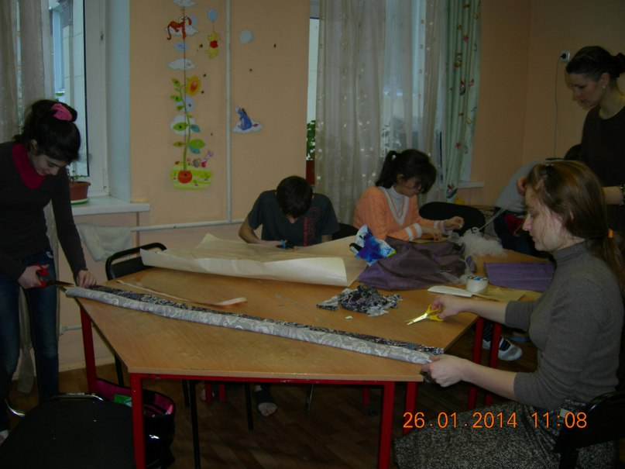
Фото 84

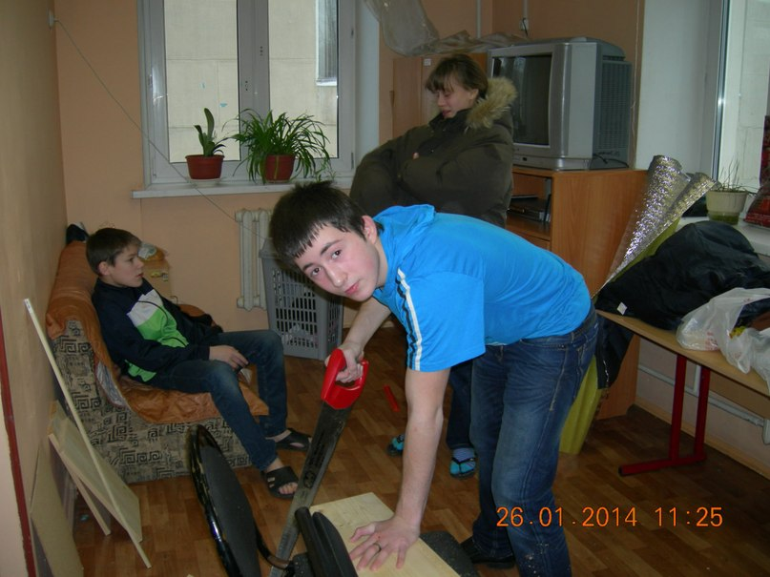
Фото 85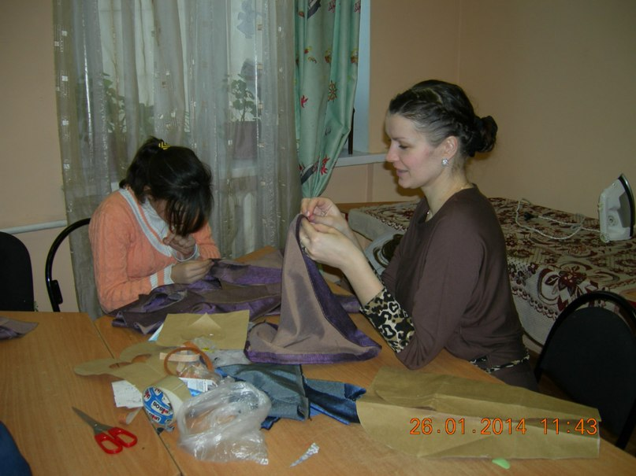
Фото 86

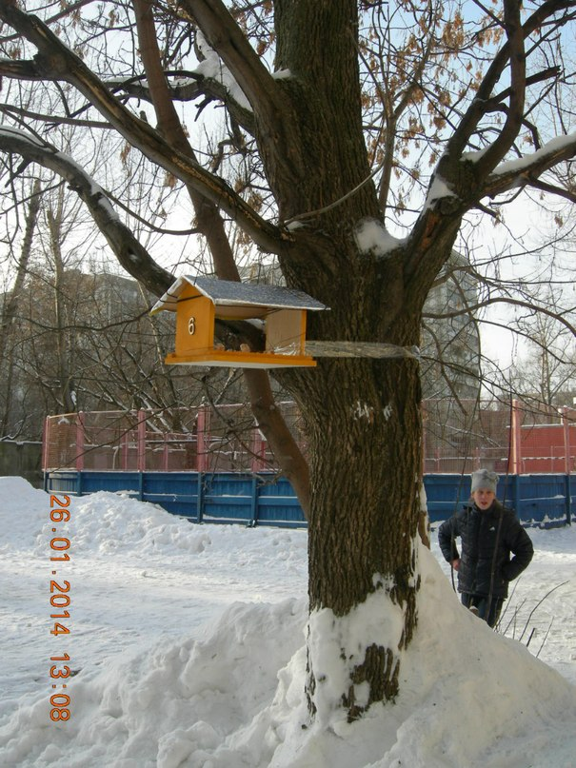
Фото 87

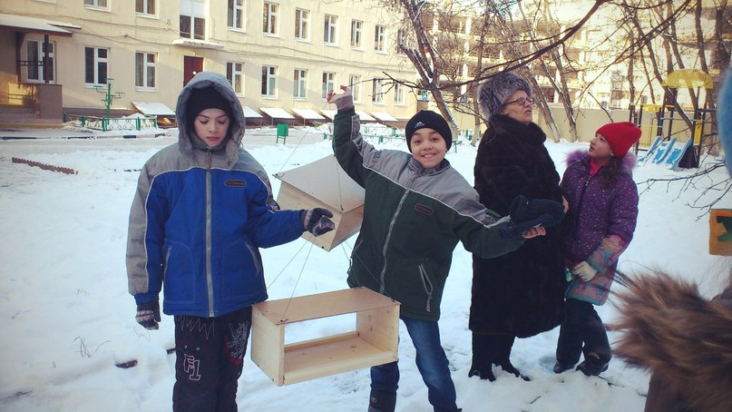
Фото 88

2. Также с 2011 года осуществляются поездки в специальный коррекционный интернат детский дом № 43. Ответственная за поездки – Инна Милькина. Помощник – Наталия Ковалева.
С детьми проводятся обучающие занятия, ребята из Клуба читают вместе с детьми Новый Завет, возят в храм Успения Пресвятой Богородицы на Литургию.
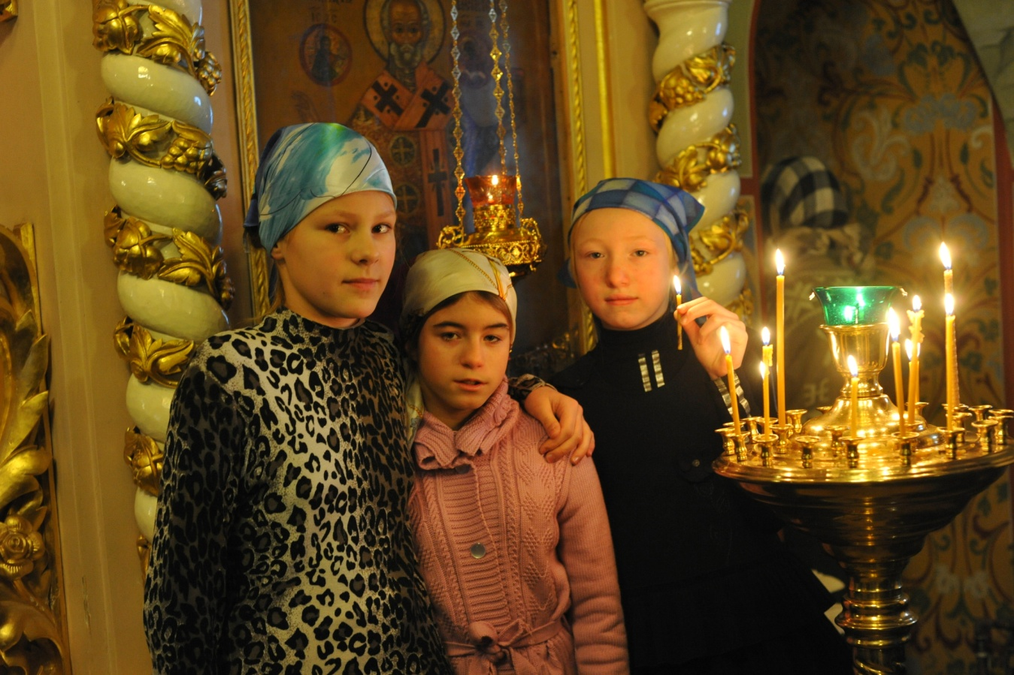
Фото 89
Отчет Инны Милькиной:
Мы ездим в детский дом примерно два года. Цели нашей деятельности в детском доме:
- Содействовать в причастии и хождении в храм.
- Помочь, насколько возможно, через общение, в адаптации детей
- Подружиться на долгий срок. Мы хотели, чтобы через несколько лет, кода дети выйдут из детского дома, они всегда знали - можно позвонить, получить совет, рассказать о своей ситуации, просто посочувствовать.
Также в планах постепенное знакомство детей с православными молодежными организациями, существующими в Москве. Выпускники детских домов имели бы возможность прийти, обратиться в трудной ситуации, просто пообщаться с ровесниками.
Нами организована:
1.Молитвенная помощь волонтеров за крещеных детишек Список был разослан по электронной почте
2.Организация поздравлений каждого ребенка с Днем Рождения, Также знакомство детей с Днем Ангела. Рассказ о святом покровителе, чье имя носят.
Администрация детского дома разрешает водить детей на причастие и в храм. Возим в храм Успения Пресвятой Богородицы в Путинках, в храм в Свиблово и в храм в поселке Сынково Подольского района.
В 2013 году много раз привозили детей на службу и причастие, потом проводили с ними целый день, гуляя по Москве. Дети вместе с нами побывали на Красной площади, в Соборе Василия Блаженного, пообедали в ГУМЕ. Для нас это все обычно-дети же были счастливы - они с теми, кто заботится только о них, ощущение семьи. Также проводили социализацию детей: мы учили как пойти вместе в магазин и купить необходимые продукты, оплатить покупку; проезд в автобусе и метро с активным участием ребенка, оплата мобильного телефона; и т.д, то что позволит детям научиться спокойно себя чувствовать в городе и социальной среде. В один из дней дети побывали на экскурсии в Цирке Никулина за кулисами, погладили слонов, примерили легендарную кепку Юрия Никулина
Зимой состоялись несколько прогулок с детьми в сад Эрмитаж, катались с домашними детишками с горки, заботились о маленьких, кто был рядом, потом все вместе пошли в ресторан «Грабли» - там бесконечный шум, смех и радость.
Летом мы с детьми катались на лошадях в конно – спортивном клубе при храме в пос. Сынково, смотрели конно – спортивную программу, посвященную России, общались с домашними животными при храме.
В 2013 году ездили в детский дом почти каждое воскресение - занимались с девочками ручным трудом, с девочками вязали крючком, шили с ними из подручных материалов, в результате они сами начали придумывать модели, научились выходить из положения нехватки вещей.
2012 – 2013 год пятерых детей возили к логопеду в библиотеку им. Грибоедова. Также там с ними занимались кинотерапией, просмотром мультфильмов и на основе этого разговаривали о моральных ценностях. Детей не отпускают из детского дома без сопровождающих, члены клуба ПиФ активно помогают в сопровождении детей.
В мае 2013 года была встреча с инструктором Красного креста – учились оказывать первую помощь при несчастных случаях.
Май 2013 - устроили с детьми дружеские шашлыки в парке Сокольники в честь окончания учебного года. Было 20 детей из детского дома, воспитатели и 20 добровольцев, многие со своими детьми и семьями. Всё делали, так как в обычной жизни. Дети помогали готовить, с мужчинами разводили костер, делали шашлыки, учились заливать воду в машину, играли в спортивные игры.
Август 2013 - навещали детей в летнем лагере. Нас пустили на территорию лагеря и мы играли весь день, поздравляли с днем рождения, смотрели конкурсы.
Проект «Профориентация подростков» новый и возник на базе нашей двулетней дружбы с детьми. Мы узнали, что по окончании школы дети из коррекционного детского дома получают справку на выходе, именуемую аттестатом за 9 классов. В реальности они не проходят некоторые предметы, такие как английский, физику, биологию. И могут в дальнейшем учиться всего лишь в нескольких училищах. Поскольку дети все разные, и среди них есть очень способные. Есть прецеденты, что сами выпускники после получения справки, добивались аттестата средней школы и даже заканчивали институт.
В апреле 2013 года к нам обратилась девочка выпускница детского дома с проблемой получения справки по окончании школы. Так мы узнали, что по окончании школы дети из коррекционного детского дома получают справку на выходе, именуемую аттестатом за 9 классов. В реальности они не проходят некоторые предметы, такие как английский, физику, биологию. И могут в дальнейшем учиться всего лишь в нескольких училищах. Дети все разные, и среди них есть очень способные. Есть прецеденты, что сами выпускники после получения справки, добивались аттестата средней школы и даже заканчивали институт.
Девочка, обратившаяся к нам, хотела учиться в медицинском. Мы переговорили с шестнадцатилетними выпускниками детдома. Съездили в Свято – Димитриевское училище, общались с юристами и преподавателями.
В мае 2013 году мы возили желающих девочек-выпускниц на день открытых дверей в Свято-Димитриевское училище милосердия. Рассказывали о медицинской профессии, о сестрах милосердия. Договорились, что будем заниматься с желающими девочками 2013/2014 учебный год - догонять программу и ездить в Свято – Димитриевское с младшими девочками – рассказывать о профессии медсестер.
Среди участников клуба Петра и Февронии много преподавателей , которые вызвались помогать детям - подросткам проходить программу, заниматься частично биологией и английским.

Летом несколько раз детей возили в конно-спортивный клуб при храме св. апостола Иоанна Богослова в село Сынково Подольского района.
Приводим здесь рассказ Инны Милькиной:
«Вот уже 2-й раз получилось свозить наших подопечных деток в с.Сынково Подольского р-на. Здесь при храме свт. апостола Иоанна Богослова http://www.bogoslov-hram.ru действует детский конный клуб
А еще там идет строительство православного детского приюта, гостеприимный батюшка и прихожане, и много - много теплоты!
Сколько было переживаний - выдержат ли дорогу (ехать 2 часа), вдруг заблудятся, не все хорошо переносят автобусы, выдержат ли не кушать до причастия (причастие по времени ориентировочно начиналось в 12), какая будет погода, хватит ли всем еды и резиновых сапог на конюшню), по дороге в Сынково ночью шел сильный дождь, и мы заплутали как никогда - ни один человек в машине не заметил видного знака...спас круглосуточный магазин продуктов. Но на следующий день дождя уже не было - светило солнышко. Дети приехали веселые, и даже те, кто плохо переносят транспорт были в тонусе! В самый последний день раба Божия Ольга пожертвовала на 10 пар отличных резиновых сапог, еще 2 пары мы закупили на средства от продажи наших поделок. Все наши дети выдержали отсутствие завтрака до причастия!
Дети исповедались все, причастились!!!! Катались на лошадях, кормили козочек - это был общий восторг. А 10 кошек при конюшне получили порцию ласки на год вперед.
После похода на конюшню мы смотрели фильм вместе с детьми воскресной школы храма, нас позвали в общую трапезную родителей с детьми ), а затем была беседа с батюшкой и благословление на дорожку. Это был по-настоящему счастливый день!
Провожали автобус с детьми всем гостеприимным приходом вместе с батюшкой. И конечно мы.
И чудо!! - назад ни одной пробки ( час простоя автобуса оплачивался дополнительно, а денег в обрез), а ведь обычно в это время 3 часовые пробки.
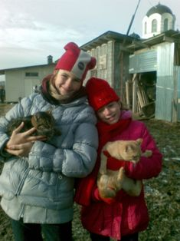
Фото 90
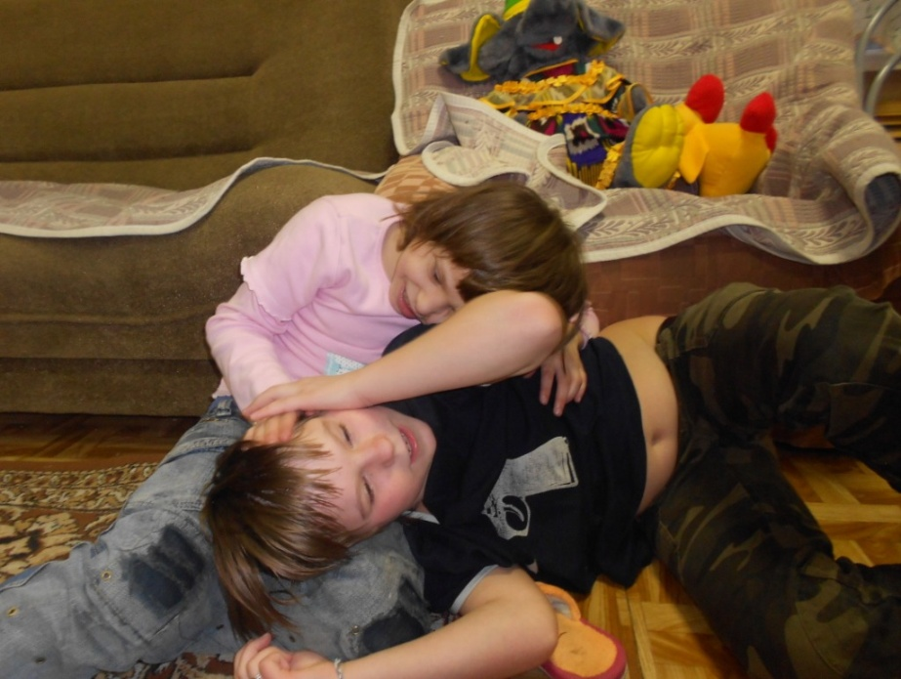
Фото 91
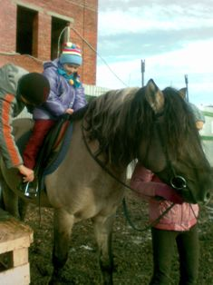
Фото 92
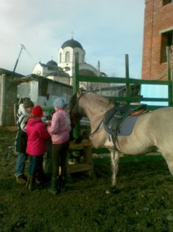
Фото 93
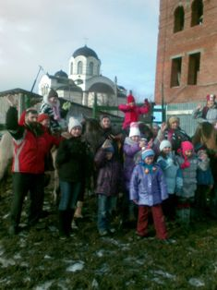
Фото 94
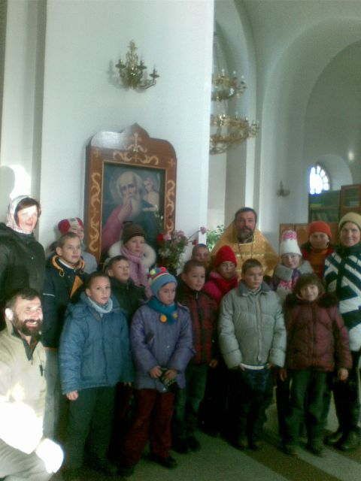
Фото 95. С о.Александром, настоятелем храма свт. апостола Иоанна Богослова в Сынково

В январе 2013 состоялся совместный поход на рождественский спектакль в центр Василия Великого.

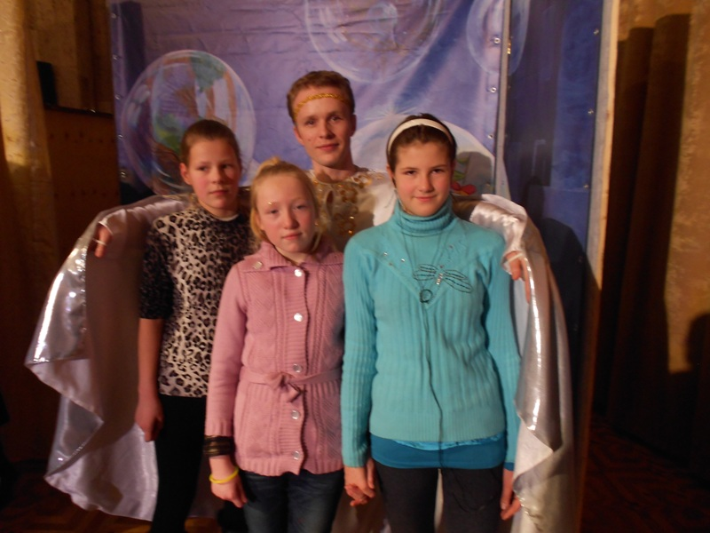
Фото 96
Фото 97

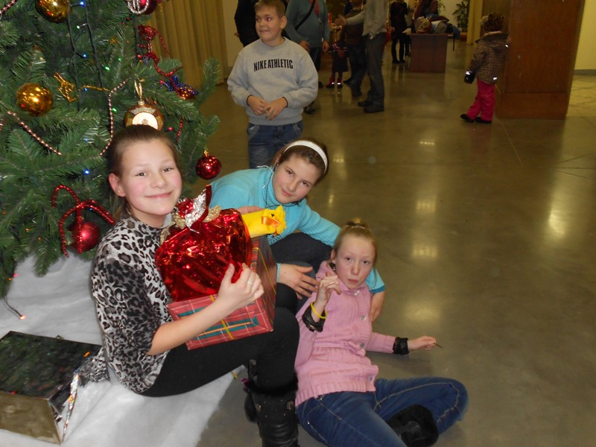
Фото 98

Рассказ Наталии Ковалевой
Светлое облачко Детской Любви
Наши подопечные дети Коррекционного Детского дома №43 каждое лето вот уже на протяжении нескольких лет летом набираются здоровья и сил на Черном море. то лето оказалось первым, когда дети детского дома отдыхали в Подмосковье. Мы собрались к ним уже в конце лета.
5 августа Инна Милькина, Светлана Данилова, Наталия Ковалева прихожане Храма Успения Пресвятой Богородицы в Путинках рано утром выехали в сторону Детского лагеря Салют в Рузском районе. Предварительно мы созванивались с воспитателем одной из групп детского дома Еленой Андреевной ,которая в это время была вместе с детьми в лагере, надеясь что нам разрешат не только увидеться детишками ,но и провести с ними время, поиграть, попить вместе чаю, расспросить о занятиях ,о здоровье. Милостью Божией нам разрешили даже поехать на территорию детского лагеря со всеми нашим подарками и пирогами. Для детей и нас это было и радостью и каким то детским непосредственным восторгом. Мы долго и крепко все обнимали друг друга, мягчели и наши взрослые и детские сердца .Территория лагеря оказалась живописной ,огромной и немного заброшенной. Дети, правда, потом с гордостью рассказывали нам и показывали: «Вот поле для футбола, вот для волейбола, вот бассейн. А здесь вчера у нас был костер, знаете какое высокое пламя. Мы все месте пели около костра песни»- делились своими впечатлениями от лагерной летней жизни девочки 3 группы Алина, Маша, Света, Вика, Лера, Аня, Галюнчик и мальчики из 4 группы детского дома Леша, Саша, Артем. Подошли девочки из старшей группы детского дома, с которыми мы вместе ездили на День Открытых Дверей в Свято-Димитриевское училище сестер милосердия Катя и Саша Самарина. В комнате воспитателя мы вместе с девочками организовали чаепитие с домашними пирогами и тортиком. Пока накрывали стол, Светлана рассказывала девочкам про домашнюю выпечку , что это очень просто ,вкусно и интересно печь. Что шарлотка –это яблочный пирог, а домашний вафельный торт делается с вареной сгущенкой. Девочки наши попросили научить их, когда уже вернуться в детский дом вместе с ними сделать салат и испечь вкусный домашний пирог.
Что было удивительно: старшие девочки(16-18 лет) под разными предлогами старались чтобы все угощения достались младшим 10-14 лет. Во время чаепития Инна поздравляла девочек, кто родился летом с Днем Рождения! Девчонки радовались симпатичным маленьким сумочкам и средствам ухода за проблемной кожей. Они так непосредственно и как то по родному целовали нас в щечки , а мы их. Нас было трое и постепенно мальчики и девочки подходили к нам ,что то рассказывали, делились своими нерешёнными проблемами и тем что их беспокоило. Несколько девочек Ангелина, Танечка, Лена и Леш с Сашей пошли показать нам волейбольную площадку, по дороге дети много фотографировали и себя и нас, рассказывали о своих занятиях в кружке выжигания, показали несколько работ. Правда, оказалось, что в лагерной библиотеке не оказалось тех книг, которые просила прочитать ребят логопед, которая вот уже более года занимается с ними вне детского дома. Но было радостно, что дети занимаются в кружке ручной работой , т.к. у многих из них неврологические нарушения и такие подделки для них очень важны.
Инна и Светлана вместе с Еленой Андреевной остались около корпуса пускать мыльные пузыри с мальчишками и девчонками. Светочка очень добрая девочка, ей около 11 лет из многодетной семьи. Ее папа женился на сестре ее мамы, которая умерла, и Светочку определили в коррекционный детский дом. Светочка подошла к Наташе и поделилась своими переживаниями, что ее принимают за мальчишку, так как у нее короткая стрижка, она всегда одета в шортики или брюки и всех защищает. Попросила проколоть ей уши, чтобы быть как настоящая девочка. Ее просьба была очень трогательна. Договорились, что когда дети вернутся в детский дом, мы поможем подобрать ей из одежды, которую им предлагают на выбор, юбочки и кофточки, изменить прическу, чтобы можно было заплетать косички и делать хвостики. И тогда ее точно никто не будет принимать за мальчишку.
Мальчишки, которые встречали нас в лагере, радовались возможности пройти с нами по лагерю за руки, показать, где они играют в футбол, где в пионербол, когда они выиграли, когда проиграли. Спрашиваем нашего Лешу: «Как тебе здесь? Нравится?». Леша отвечает: «Да, хорошо, комнаты, правда старенькие и кровать с неудобным матрасом, а вот кормят нас на пять, даже на пять с плюсом, нет, даже на пять с тремя плюсами!»
Анечка доверила нам свои сокровенные девичьи секреты, принесла свой личный дневник, где записи распорядка дня чередовались с рецептами вкусных блюд, с рисунками и фотографиями. Мы поделились своим опытом, что это очень полезно, записывать свои мысли, впечатления и интересные события.
Среди девочек детского дома есть Танечка. У нее большие проблемы со слухом и речью, из-за этого, она как звереныш, привлекает к себе внимание тем, что кусает и щипает детей. Мы видели ее счастливой, когда мы с ней качались на качелях, и она в такт раскачивания повторяла за Наташей песенку-стишок.
Саша из группы мальчиков ходил с нами за руку, пока мы гуляли по территории, и все время подставлял свою смешную, милую детскую головку под наши взрослые ладони, так мы и простояли с ним. Я обсуждала что-то с воспитателем, а Саша, подставив свою подстриженную голову под мою ладонь, дарил нам всем, кто был рядом, какую-то необыкновенную, тихую любовь.
Перед самым отъездом Светочка и Маша пригласили нас в комнату, где девочки спят, показали нам, какая у них чистота, рассказали, что каждое утро они оправляют свои постельки, заботливо сажают на них свои любимые мягкие игрушки. А потом, они сказали, что станцуют для нас танец, чтобы мы уезжали с добрым и радостным настроением, чтобы не грустили о них и вспоминали с радостью о том, как мы к ним приезжали.
Наверное, если описывать то, что мы делали, получится совсем немного и ничего серьезного: встретились с детьми, по обнимались с ними, попили вместе чай с домашними пирогами, попускали мыльные пузыри и воздушные шарики, по фотографировались, обсудили важные детские проблемы, которые у каждого свои, проводили их на обед, попрощались и договорились встретиться уже в Москве. Но все эти три часа, проведенные нами в детском совсем обычном летнем лагере с детишками из коррекционного детского дома, наполнили и детишек, и воспитателя, и нас трогательной, всеобъемлющей любовью, светом и легкостью. Мы подарили детям всего лишь немного нашей взрослой заботы, ласки и тепла, а в ответ они подарили каждому из нас крылья детской неземной любви. Вот так мы и летали несколько дней после этой встречи с детьми коррекционного детского дома 5 августа в детском лагере под Рузой.

Волонтерские поездки по регионам России в помощь малоимущим многодетным в деревнях
Наш Клуб сотрудничает с Благотворительным фоном социальной поддержки населения, содействия развитию культуры и спорта «Золотой век», соучредителем и президентом которого является наш клубчанин Сергей Мельник. Фонд уже почти 8 лет занимается помощью домам престарелым, интернатам для слепых и умственно отсталых детей, детским домам, реабилитационным центрам, обществам инвалидов, одиноким семьям, инвалидам Афгана и Чечни. Фонд помогает в бесплатной высокотехнологической медицинской помощи - обследования и операции проводятся бесплатно, есть налаженный контакт с лучшими докторами России, заботится о будущем сирот, способствуя созданию при интернатах учебных центров, где ребята обучаются востребованным профессиям.
В свободное время Сергей ездит по всей России, помогает с ремонтом зданий, достает и привозит необходимое оборудование, противопролежневые матрасы (в интернатах в глубинке старики порой спят на гнилых кроватях), тумбочки, телевизоры, швейные машинки, белье, вещи, подарки на праздники. Старается создать в домах престарелых домашний уют. Собирает деньги и помогает одиноким бабушкам дедушка в глухих деревнях: ремонтирует дома, покупает дрова, чинит проводку .
Помощь оказывается самая разная – материальная, а также продуктами и вещами. К примеру, продукты, одежда, обувь и игрушки, новые и б/у, детские книги и средства личной гигиены.
По мере сил, наши клубчане участвуют в этих волонтерских поездках.

Публикуем здесь благодарственный отзыв:
Уважаемые волонтеры Центра Движения *В Защиту Детства* и волонтеры Клуба во имя Святых Петра и Февронии. Хотим выразить огромную благодарность Вам за помощь в Рузский район. Сегодня нам в церковь привозили вещи, игрушки, люди которые ждали этой помощи очень довольны. Дети в восторге от игрушек. Каждый ложил себе в пакеты, все что хотел. Многодетные мамы набирали мешками вещи, радости было неимоверно много. Даже батюшка вышел и поблагодарил за такое благое дело, низко поклонившись. Пробило до слез. Низкий вам поклон.
Многодетные родители Рузского района.
Фото 99. Привоз вещей в деревню

Фото 100. Привоз вещей в деревню
Фото 101. Раздача подарочных изданий Евангелия и Псалтири
Фото 102. Разбор привезенных вещей

Фото 103. В гостях у многодетной семьи из деревни. В семье – 16 (!) детей
Фото 104. Чаепитие в гостях у семьи

Другая социальная деятельность
Идет активное сотрудничество с фондом Милосердие, фондом «Русская Береза» и Всероссийской общественной организации «Сообщество многодетных и приемных семей России «Много деток — хорошо». Оказывается адресная помощь престарелым, многодетным семьям.
Так, например, весной 2013 клубчане взяли под опеку бабушку, живущую в Одинцово. Она живет одна, ее муж и сын умерли, в квартире недавно был сильный пожар. Ребята из Клуба собрали необходимые финансовые средства, что смогли, сделали сами – покрасили стены, поклеили обои, за ремонт стен сделали профессиональные специалисты из православной строительной фирмы. Сантехник, – участник Клуба, - поставил новую раковину. Благодарная женщина написала в адрес Клуба благодарственное письмо (копия – в конце отчета)

Фото 105
Фото 106
Также в Клуб часто обращаются люди с просьбой сбора финансовых средств на срочные медицинские операции. Тогда по благословению о. Алексия организуется сбор денег. На встречах Клуба и с помощью сайта и форума.
Также на регулярной основе оказывается помощь пожилому прихожанину храма Успения поэту Вячеславу Воробьеву. Из-за старости он очень плохо видит, но продолжает писать стихи. Несколько девушек ездят к нему и помогают записывать его стихи, которые он диктует или просто читают ему вслух книги.

Переписка с заключенными
При Клубе организована группа по переписке с заключенными. Сбор группы – один раз в неделю. Количество собирающихся – 10 человек. Ответственный – Кирилл Корнилов.
Мы ведем с заключенными переписку, рассказываем им о Православии, поздравляем с праздниками, высылаем им духовную литературу, собираем необходимую одежду.
Приводим здесь несколько писем, приходящих в Клуб:
Письмо № 1
Здравствуйте!
Спасибо большое за письмо. Не знаю, специально или нет, оно пришло в день моего рождения. Такой сюрприз от незнакомых людей. Открытка очень необычная, спасибо детям :)
Ведение переписки, на мой взгляд, довольно трудная работа, потому что требует регулярности, последовательности, усидчивости и затрат душевных сил. Интересно ещё было бы знать, кто именно написал письмо мне, чтобы общение было не столь официальным. На территории нашей колонии есть храм, там читают утренние и вечерние часы. Иногда приезжает батюшка и служит Литургию. Я передам письмо в Храм, чтобы и другие женщины имели возможность переписываться с Вами.
Что касается какой-либо материальной помощи, то лично мне она не требуется. Слава Богу, я подошла к этому испытанию с надёжным тылом, меня поддерживают семья и друзья, ни в чём нет нужды,даже наоборот. и, в принципе, в своём положении не нахожу ничего настолько плохого, чтобы сказать, что я "томлюсь". я очень позитивно воспринимаю этот жизненный опыт, и, если бы был выбор, не отказалась бы от него. Со стороны это звучит странно и пугающе; ограничусь объяснением, что всё, что не убивает, делаегт сильнее. Обычным осуждённым сидеть, по-моему, тяжелее и физически и морально.
работаю механиком на швейном производстве. В свободное время занимаюсь физкультурой, читаю. Непременно воспользуюсь вашим приглашением посетить Клуб. мне интересны курсы рукопашного боя, у меня 1 разряд по боксу и 1 разряд по боевому самбо. Может, смогу в чём-нибудь помочь :)
Спасибо за поддержку. До связи! 13.11.13 Ольга

Письмо № 2
Приветствую вас.
Большое спасибо за пожелания, поздравления. Спасибо за литературу и просто добрые слова. Сразу хочется пояснить, что письмо стало возможным отправить и написать только сейчас (27.01.14), т.к. не знал вашего адреса. В Тверском СИЗО посылки приходят таким образом, что не всегда получается узнать отправителя. Но с помощью знакомых стало возможно написать вам ответ.
Письмо от вас датируется 20.11.13, то есть за 8 дней до приговора, по которому я признан виновным и приговорён к 2-м годам. Чуда не произошло. Но конечно, это ожидаемый приговор. и при уже отсиженных 9 мес оставшиеся 15 представляются не настолько серьёзным сроком. что не убивает, делает сильнее. Или что Бог ни делает, всё к лучшему. Очень рад знакомству с вашей организацией. Судя по описанию, цели и практика совпадают со многими моими внутренними убеждениями.
За литературу "Беседы о вере", "Псалтирь", "Новый Завет" спасибо ещё раз и хочется отдельно сказать, что религиозная литература интересует меня не меньше, а иногда и больше, чем прочие книги. Благодаря компактному "Новому завету" становится возможным перечитать его в тех местах, где и когда это необходимо или при уточнении каких-то моментов в этой величайшей книге.
Я конечно не смогу назвать себя православным или верующим человеком, но я также не могу отрицать того, что когда я нахожусь в церкви, читаю божественную литературу, я ощущаю присутствие нечто такого сильного и направляющего меня. Это настолько необычно, что не вольно трепещешь перед этой силой. Спасибо за поддержку, но я думаю, есть более нуждающиеся люди в "передачах", всё-таки моя персона (если можно так выразиться) на виду. Но я не откажусь от некоторых вещей, как письменные принадлежности, тетради, ручки, ластики, карандаши. Так же хочу выразить благодарность за одну из основных книг православной и христианской веры, как "Новый завет". Почему-то эта книга не читалась мною полностью никогда. Попытки совершались много раз. Книга то терялась, то дарилась или просто пропадала.
Я уверен, ваш Клуб несёт действительно свет среди туч смутного времени. Письмо 3
Это заключенный поздравил весь клуб Петра и Февронии с Рождеством! Прислал красивое письмо, и написал стихи
Письмо 3
Письмо 4

Один из заключенных написал нам, что после получения нашего письма перестал чувствовать себя всеми забытым и брошенным (а он провёл в колонии строго режима уже 8 лет) и решил принять Крещение.

Отчёт Группы за декабрь:

Получено писем - 4
Отправлено писем: 4
Отправлено бандеролей: 1
Отправлено посылок: 0
Отправлено денежных переводов: 1
Получено ответов: 2.

Итого:
Получено писем - 66
Отправлено писем: 26
Отправлено бандеролей: 13
Отправлено посылок: 1
Отправлено денежных переводов: 2
Получено ответов: 3.

Отчёт Группы за январь:

Получено писем - 21
Из них ответов: 17.
Отправлено писем: 0
Отправлено бандеролей: 4
Отправлено посылок: 0
Отправлено денежных переводов: 0

Итого:
Получено писем - 87
Из них ответов: 20.
Отправлено писем: 26
Отправлено бандеролей: 17
Отправлено посылок: 1
Отправлено денежных переводов: 2

Поездки в дома престарелых
Ответственная от Клуба – Надежда Нечаева. Публикуем здесь ее отчет от поездки в начале года. Поездка организована Фондом «Старость в радость» Надежда ездит с этим Фондом регулярно, раз в 2 месяца, обычно берет в поездку двух своих маленьких детей.

Фото 107
Фото 108
8 сентября 2013 состоялась поездка в Бородинскую сельскую больницу с отделением сестринского ухода (в 140 км от Москвы) Также ребята посетили - Дом-интернат для престарелых и инвалидов в Дровнино ( в 150 км). В поездке приняло участие 7 человек от Клуба. Те, кто смог поехать, передали от себя пожертвования, иконочки, сладости, DVD со старыми советскими фильмами.
Фото 109
10 ноября состоялась поездка в Геронтологический Центр в Рязани.
Рассказ Надежды, руководителя поездки от Клуба:
Очень часто о таких поездках, да и вообще, о пожилых одиноких людях, пишут в жалобно-слезливом тоне. Люди боятся ехать в дома престарелых, опасаясь тягостных впечатлений и негативных эмоций. Так вот, главным чувством в тот момент у меня было чувство огромного уважения к бабушкам и дедушкам, живущим в этом геронтологическом центре. Они умные, интересные, добрые. Они прожили большую интересную жизнь, не озлобившись, не ожесточившись. Они любят людей, любят общаться, делиться своим теплом, охотно рассказывают о себе.
Вот и я сейчас хочу вас с рязанскими бабушками-дедушками познакомить.
Мария Георгиевна-участница Великой Отечественной войны, зенитчица. У нее 13 наград. Она начала рассказывать нам о своем детстве, о подружках. А потом спрашивает: «А вы помните картину Левитана «Золотая осень»? Вот как сейчас за окном у меня. И не грустно совсем. Сколько Бог даст лет- столько и надо. Вот и я. Мне уже 91, а я тут с вами разговариваю, Левитана вспоминаю…»
Фото 110
Фото 111

Антонида Александровна - труженица тыла. Смеется, рассказывает, как она работала водителем «полуторки» - полуторатонного грузовика. Ей так понравился наш Олег, что просто отпускать его не хотела. Так они, обнявшись, сидели и разговаривали.
Фото 112
Фото 113
Фото 114
Фото 115
Рассказ Олега, участника поездки
Слава Богу, все прошло очень-очень хорошо. Во-первых, хочется сказать спасибо всем людям, кто участвовал в поездке. Мы все были объединены одним чувством и от этого душа радовалась и продолжает радоваться. Как же здорово находиться в обществе добрых людей! Отдельное спасибо хочется выразить Надежде, которая была во главе нашей экспедиции и в нужный момент управляла и корректировала движение масс. Отдельное спасибо Александру (АВД) за транспортировку наших тел до места назначения и обратно. Причем на обратном пути Саша развез всех по домам. Очень-очень большое спасибо, твое отношение к людям в принципе заслуживает большого уважения. Спасибо девушкам, которые ехали с нами в машине, поддерживали дружеские беседы, разбавленные шутками и даже небольшими, но интересными и увлекательными спорами, которые заканчивались, как и подобает православным, абсолютным миром. Спасибо всем- всем-всем!
От поездки я ожидал определенного душевного потрясения, однако этого не случилось. Мы очень здорово пообщались с бабушками и дедушками, как во время концерта, так и после. Особенно близко мы подружились с некоторыми позитивными бабушками. Большую часть времени общались с ними, шутили, причем бабули были с нами на одной волне, общаясь и шутя на молодежном уровне, не заостряя внимание на свой возраст, точнее разницу между возрастами. Конечно, иногда шутки сменялись грустными историями и слезами, но это были недолгие паузы среди позитива общения. Все было очень душевно и по-доброму. Если можно так сказать, изюминкой нашей поездки стало общение с отцом Виталием и посещение Рязанского кремля. Очень хороший батюшка, с которым хотелось бы общаться снова и снова. Надеюсь, у нас еще будет такая возможность.
На обратном пути остановились на пит-стоп и засиделись в кафешке у заправки, этот момент так же выделился для меня, поскольку на фоне чувств утомленности и удовлетворенности наше доброе общение заиграло новыми красками.
Подарки довезли, подарили, старичкам уделили внимание, сделали все что было в наших силах. Большое спасибо организаторам и всем тем, кто нашел возможность потратить свое личное время и средства на эту замечательную поездку. Она была очень насыщенной и мой небольшой отчет будет дополнен фотографиями и комментариями других участников. Слава Богу, что я побывал в этой поездке. Да, кстати, отдельное спасибо Анютке, благодаря которой я все-таки принял участие в этой поездке.
21 декабря наш клуб совместно с фондом «Старость в радость» совершили выезд в дом престарелых, который находится в Рязанской области.
Наша миссия — поздравить бабушек и дедушек, находящихся в доме престарелых, с Новым годом, привнести радость, общаясь и делясь с ними хорошим настроением.
Новогодние подарки нам предоставляет фонд «Старость в радость». Также везем средства ухода за лежачими больными.
Рождественский пост — замечательное время для того чтобы заглянуть в себя и попытаться рассмотреть какими духовными богатствами обладаешь и как можно приумножить свой духовный капитал. Да и вообще задуматься о том какой он твой капитал. Ведь все мы разные и капитал у каждого свой. Доброта, сострадание, любовь, небезразличие, помощь, поддержка, смирение и многое многое другое — это все и есть наш капитал. Конечно молитва, внутреннее делание способствуют приумножению духовного капитала. Но истинная ценность человеческой души может проявиться только в реальной жизни и реальных человеческих поступках. Очень здорово, что среди нас есть ребята, которые организовывают поездки в дома престарелых. Ведь эти поездки не только помощь старым и больным людям, это так же возможность проверить себя, проверить чего ты стоишь в реальной жизни и каким духовным капиталом обладаешь. Это чудесная возможность посмотреть на многое с другой стороны и многое изменить как в своей жизни, так и в отношении к жизни в целом.
Друзья! В доме престарелых 251 человек, нуждающихся в простом человеческом внимании. Для них очень ценно внимание и небезразличие со стороны людей, добрые глаза и улыбки добрых людей.
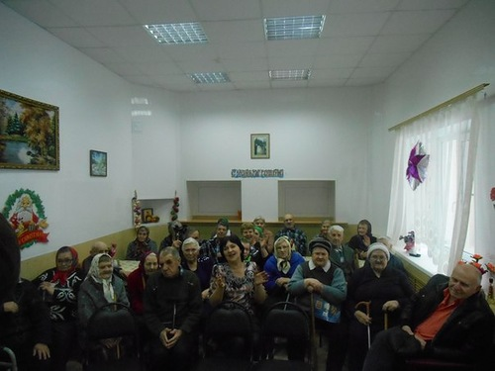
Фото 116
Фото 117
Фото 118. Показательное выступление – казачье фехтование с шашкой
Фото 119. Привезенные подарки

Аудиозапись, расшифровка проповедей о. Алексия.
Проповеди о. Алексия посвящены в основном проблемам молодежи и вопросам супружества, поэтому представляют непосредственный интерес для молодежи, вызывают живой отклик. В связи этим ведется запись каждой проповеди, с последующей расшифровкой в Word, затем проповедь в виде текста выкладывается в соответствующем разделе на форуме Клуба. Количество участников – около 10 человек.

Трудничество
Трудничество, помощь храму Успения Пресвятой Богородицы в Путинках
Уборка снега на территории храма, весенние субботники, помощь редакции журнала «Успенский сад», находящейся на территории храма. Ребята трудятся на внутреннем дворе нашего родного храма Успения, ремонтируют хозяйственные постройки. Здесь под руководством опытных клубчан- плотников и электриков проходят своеобразные мастер-классы по плотницкому делу, по проводке электричества и т.д.
Фото 120
Фото 121

Фото 122

Фото 123
Фото 124
Фото 125

Трудническо-паломнические поездки в Николо-Сольбинском женском монастыре
Члены Клуба ездят в Николо-Сольбинский женский монастырь (Переславльский район). Помогают восстанавливать монастырь. На праздники готовят подарки для девочек из приюта (20 девочек). Было осуществлено небольшое пополнение монастырской библиотеки православными книгами и дисками. Количество участников каждой поездки – 20 человек.

Летом 2013 года также функционировал летний труднический лагерь при Николо-Теребенском монастыре (Тверская область). В сентябре совершились труднические поездки в Николо-Теребенский монастырь для уборки картофеля.
Фото 126
Фото 127
Фото 128
Фото 129
Фото 130

Фото 131

Фото 132

Трудничество в Высоко-Петровском мужском монастыре
Каждую субботу (а иногда и воскресение) участники Клуба собирались на трудничество в одном из древнейших монастырей России (дата основания – начало XIV века). Несмотря на то, что монастырь находится в самом центре Москвы, из 8 пределов восстановлено только 4, остальные храмы нуждаются в реконструкции. Территория монастыря довольно обширна, всегда нужна помощь по озеленению, уходу за растениями. Братия очень тепло принимает ребят из Клуба, во время каждого трудничества ребята участвуют в монастырской трапезе вместе с монахами. Также в благодарность за помощь для ребят проводятся экскурсии по монастырю. Количество участников – в среднем 10-15 человек, несколько раз было около 30.
Фото 133
Фото 134

Паломничество
При Клубе существует свой паломнический центр «Страстной». Осуществляются совместные поездки участников Клуба по святым местам: Муром-Карачарово, Оптина Пустынь-Шаморино, Крым-Алупка, Новый Валаам-Линтула, паломничество по православным святыням Италии, Чехии, Австрии.
Сольба
Публикуем здесь рассказ о поездке в Николо-Сольбинский монастырь нашей клубчанки Татьяны Петровой
«Необыкновенное место! Побывав там раз, хочется вернуться снова и снова.
Фото 135
Матушка, как говорят сёстры, как древний подвижник 4-го века, ходит крестным ходом, прикрытая одним платком, без пальто! И как в дореволюционных обителях, матушка исполняет роль старицы для сестёр, как бы духовника. К ней, как к родной мамочке, они несут все свои скорби и недоумения.
Фото 136
"Снежная королева" в Николо-Сольбинском монастыре. Это был просто изумительный музыкальный спектакль! Дети играли и танцевали абсолютно профессионально! Невозможно поверить, что это дети-сироты! Так они меняются от заботы и любви матушки и сестёр! Кто бы мог подумать, что где-то в лесной глуши более 50 детей-сирот получают не только кров, тепло и ласку, но и всестороннее гармоничное развитие! И всё это заслуга матушки Еротииды и сестёр, которые, трудясь в обители, ещё и получают попутно высшее образование в вузах Москвы и Петербурга!
По словам Милы (Людмила Сегеда, на тот момент руководитель паломнической службы Сольба), на первых 4-х поступивших в приют девочках учителя, в той жизни за стеной монастыря, поставили крест, говорили, что они воощще не способны ни к чему... А сейчас это прекрасные актрисы, не говоря уже о их хорошей учебе!
Фото 137. Людмила Сегеда с учительницей пения Евгенией
Фото 138. Девочки поют просто изумительно! Господь послал им талантливых педагогов!
Фото 139. Иордань на следующий день затянуло льдом, на котором снег нарисовал причудливые узоры в виде диковинных цветов.
Фото 140
В административном корпусе. Наверху находится просторный храм блаженной Ксении Петербургской, построенный благотворителями в благодарность за исцеление дочки Ксении. Здесь очень красивая роспись. В Сольбе всё удивительно! И всё происходит при непосредственном вмешательстве Божием. Матушка Мария рассказывала нам, что когда был готов иконостас для одного из приделов, расплатиться за него было нечем. И вдруг в монастырь приезжает один человек и оставляет конверт, а там - ровно до копейки та сумма, которая была необходима для оплаты иконостаса! А в Никольской гостинице есть удивительная достопримечательность, по которой мы поднимались и спускались в свою комнату - розовая мраморная лестница с мраморными перилами! Оказывается, одни благодетели решили сами сделать такую лестницу в гостинице при храме святителя Николая. Видимо, святой чудотворец так пожелал. Мы отметили, что лестница эта особенная. В первых пролётах - низкие ступени и идти по ним легко, а вот дальше ступени сужаются и становятся более высокими, что затрудняет подъём. В точности как в духовной жизни! Эта мраморная лестница - настоящий образ духовной лествицы добродетелей!
Фото 141
Храм преп.Сергия Радонежского отличается простотой, являвшейся характерной чертой и самого преподобного. Фундаментом для него служит каменный храм преп.Антония и Феодосия Киево-Печерских, основателей монашества, построенный в древнем византийском стиле.
Фото 142. Купальня источника преп. Антония и Феодосия (истекает из под алтаря храма, посвящённого этим святым). Здесь мы окунались в Крещенскую ночь.

Фото 143. Трудничество летом
Фото 144
Паломничество в Муром паломнической службой «Страстной»
Фото 145
Фото 146
Школа исторического бального танца «Ромашковый вальс»
Фото 147. Эмблема школы
Летом 2011 года была создана школа исторического бального танца “Ромашковый вальс”. В программе: салонные бальные танцы XV – XIX веков (полонез, менуэт, па-де-грас, вальсы, польки), русские народные танцы (русский лирический, Сударушка, московская кадриль, русский бальный), танцы народов мира (норвежская круговая, испанский вальс, бальная «Венгерка», карапет, ), контр-дансы, бранли. Занятия проходят в помещении детского досуговог центра Некоммерческий Клуб «Детское ателье» по адресу М. Каретный, д.7, 4 раза в неделю.
На 1 занятие приходит в среднем 20 человек. Занятия проходят и после чаепитий каждое воскресение. Тогда танцующих около 40 человек. (хотя помещение рассчитано на 10-15 танцующих….). В летнее время занятия проходят у памятника Рахманинову на Страстном сквере, собирается около 100 человек

Фото 148
Студия хореографии «Ромашколерина»
Фото 149. Эмблема студии «Ромашколерина»
Фото 150. Наш преподаватель – профессиональная балерина Лилия Юмашева

Отзывы наших клубчан о занятиях хореографией
Татьяна Ник » 13 авг 2013, 00:34
Очень люблю наши занятия хореографией! Через пять-шесть занятий уже виден прогресс у каждого участника. То, что подобные занятия необходимы людям увлекающимся танцами, это общеизвестно и не оспаривается, но на занятиях танцами невозможно за короткое время "поставить руки, ноги и спинку": для этого нужно длительное время; да и формат наших занятий танцами это исключает:) Но я еще заметила на собственном примере, и не только, что после занятий хореографией появляется красота в движениях рук, да и в целом, в жизни: движения становятся более плавными, "нет изломов", грациозность появляется. Я была уверена, что осанку во взрослом возрасте изменить уже нельзя, но оказывается, что надо просто разработать мышцы спины, которые будут ее держать, уже через пять занятий легче держать спинку ровно:) А еще "сами собой" подкачиваются икроножные, ягодичные и т.д. мышцы. Здесь есть уникальная возможность за символическую цену заниматься полноценно, без "изображения деятельности" с профессионалом.
Анна Безъязыкова » 23 авг 2013, 02:01
Хочу выразить благодарность Екатерине Громовой за организацию в клубе ПиФ хореографической студии! Я давно мечтала попасть на занятия по классической хореографии, т. к. на собственном примере убедилась - ЛУЧШЕЕ СРЕДСТВО ДЛЯ ВЫПРЯМЛЕНИЯ СПИНЫ И КРАСИВОЙ ОСАНКИ - это БАЛЕТ! Эффект я почувствовала уже на втором занятии: плечи, лопатки "встали на свое место". Пришло ощущение комфорта и уверенности в прямом положении спины после 1,5 часовой работы мышц спины и рук. И эта работа мышц происходит незаметно, т.к. концентрируешься на правильном, грациозном выполнении "тандю", "гранд плие", "сюр ле ку де пье" и т.д...

Фото 151
Фото 152. Разминка
Фото 153

Первая пара, познакомившаяся в нашей школе танца
Фото 154. Первая свадьба в школе танца

Танцы для нас не просто веселое и приятное времяпрепровождение. Это возможность хоть на пару часов погрузиться в атмосферу учтивости и изысканных манер. И главное, танец напоминает нам о естественном, предназначенном Богом, поведении мужчины и женщины. Таком, где мужчина ведет, потому что он – опора женщины, ее защитник. Где он – сильный, мужественный, думающий не о себе, а о даме, которая согласилась подарить ему танец. Вот он галантно становится на колено, а дама – нежная, мягкая, хрупкая, женственная, легко порхает вокруг него…
В современном мире, к сожалению, зачастую женщинам приходится выполнять и мужские функции тоже. А ведь это неправильно, так же как и невозможно станцевать парный танец, исказив роли мужчины и женщины… И мы надеемся, что участие в балах помогает нашим Клубчанам это понять, ведь те, кто хоть раз станцевал в паре, наверняка, почувствовал это, задумался, а может, даже и постарался исправить что-то в своей жизни…
В наши клубные занятия по бальным танцам мы стараемся заложить основы бального этикета. Искреннее надеемся, что занятия и участие в балах поможет нашим девушкам стать мягче и женственнее, а молодым людям вежливее и в то же время инициативнее. Надеемся, что галантность и учтивость, царящая на балах потихоньку войдет и в повседневную жизнь.

Участие в исторических бальных вечерах
Школа исторического бального танца «Ромашковый вальс» проводит балы на ведущих танцевальных площадках Москвы – Геологический музей, Дом Правительства Москвы на Новом Арбате, Международный Фонд Славянской Письменности и Культуры.
С осени 2012 года занятия танцами приобрели социальную значимость. Участников школы «Ромашковый вальс» стали активно приглашать выступать в детские дома и больницы. Было проведено успешное показательное выступление в детском гематологическом центре ФНКЦ, в филиале 1-ой Градской в Лунёво, где отдыхают и лечатся ветераны, пенсионеры.
Фото 155. Дед Мороз и Снегурочка в Боткинской больнице
23 декабря ученица нашей школы Елена Амаланий и ее знакомый Александр участвовали в правоведении новогоднего праздника в Боткинской больнице. Они сами продумали и подготовили речь Деда Мороза и Снегурочки и замечательно исполнили их роли на празднике. Поздравляли с Новым годом, читали стихи, представляли артистов и называли танцы. Организаторы мероприятия (Фонд "Подари Жизнь" и "ДАЖДЬ - сотрудничество авторов поэтического рока") выразили благодарность Елене и Александру.
Показательное выступление в детском гематологическом центре ФНКЦ. Выступили ученики нашей школы Елена Амаланий, Елена Смирнова и Илья Терновой
Фото 156
Фото 157

Выступление, посвященное Дням Славянской культуры в ЦАО Москвы.

Три Рождественских бала в Высоко-Петровском монастыре

Приводим здесь статью, опубликованную Интернет-изданием МГУ «Татьянин день»
8, 10 и 12 января 203 года три рождественских праздничных бала организовали в трапезных московского Высоко-Петровского монастыря участники школы исторического бального танца «Ромашковый вальс» при Клубе святых Петра и Февронии. Балы прошли по инициативе и благословению наместника обители игумена Исидора (Тупикина). Наш материал — о детских и взрослых балах и радости, которую подарили гостям участники Клуба.
Бал первый. Для детей
8 января состоялся первый из череды балов — детский. Присутствовало около 150 человек — дети из школ бального танца, маленькие прихожане московских храмов, дети из детского дома в Северодвинске, которые приехали в Москву на каникулы по программе «пригласи сироту в гости». Бал устроили в прекрасной расписной трапезной, в которой, к слову, не раз торжественно принимали Святейшего Патриарха Кирилла.
В начале вечера с приветственным словом к собравшимся обратился игумен Исидор. 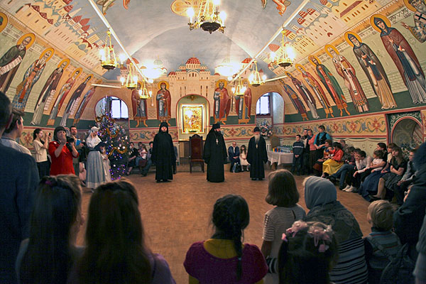
Фото 158
Он поздравил присутствующих со светлым праздником Рождества Христова, сказал, что этот бал — первый в истории Высоко-Петровского монастыря и выразил надежду, что проведение подобных балов станет доброй традицией.
Дети в бальных платьях заполнили трапезную, восторженно разглядывали фрески и елку и веселились от души. Праздник открылся небольшим концертом (пели рождественские песнопения и колядки), затем начался бал. Поскольку не все умеют правильно танцевать, ведущая бала объясняла и показывала простые танцы и танцевала с детьми. Для тех, кого танцы интересовали меньше, устроили игры.
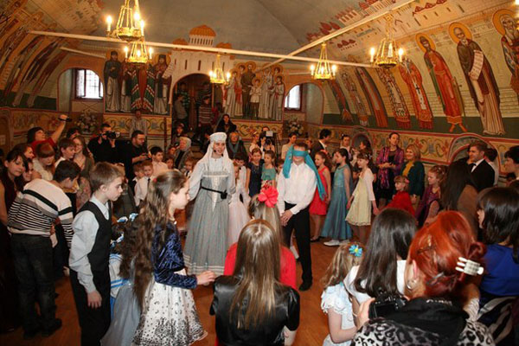
Фото 159. Преподаватель Алина Добрынина проводит игру «Маша-Яша»
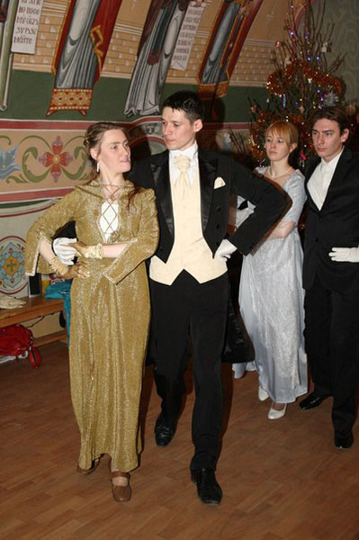
Фото 160. Учащиеся школы бальных танцев исполняют показательные танцы
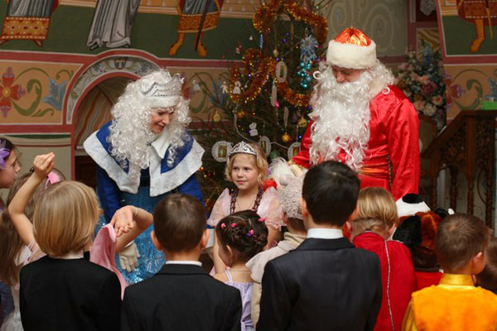
Фото 161. Поздравление Деда Мороза и Снегурочки и раздача подарков — сладких наборов и книг

Бал второй. Для взрослых
10 января школа исторического бального танца «Ромашковый вальс» при Клубе святых Петра и Февронии провела вечерний Рождественский бал для взрослых.

Привожу копию из письма-регистрации на бал в Высоко-Петровском от члена руководства ОКБИТ - объединения клубов исторических и бальных танцев Александра Правдюка (с его согласия).
Мне было интересно прочесть, что он написал, эти строки проникнуты особым настроением.

«Мне очень интересно пойти на этот бал! Я помню ещё покойного отца Глеба Каледу и работал в отделе кахетизации и религиозного образования при его становлении в Высоко-Петровском монастыре, участвовал в организации Рождественских чтений...затем в Даниловом монастыре в Международном издательском центре православной литературы в резиденции Патриарха Алексия II +
Поэтому пойду на бал с трепетным чувством - слишком много воспоминаний связано с этим местом...»
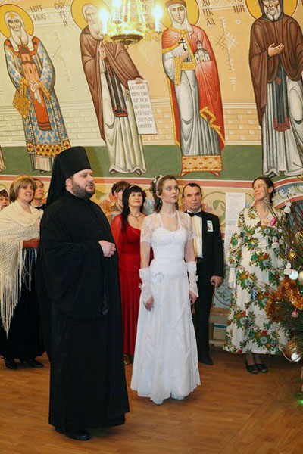
Фото 162. В начале вечера иеродиакон Лаврентий (Полешкевич) и гости бала поют тропарь Рождества
Фото 163. Первый танец — торжественный «Полонез»
Фото 164

Фото 165
Фото 166. В перерыве между отделениями хор исполнил колядки
Неожиданным и очень приятным сюрпризом вечера стало выступление народного артиста России Александра Пяткова. Блестяще исполненное им «Адажио» Альбинони (Мгновения) заставило гостей бала на время приостановить веселье, задуматься о вечном, вспомнить о том, что они находятся в святой обители... Но на балу не принято долго пребывать в задумчивости. Второе отделение бала — Русское — открыла задорная русская песня также в исполнении А. Пяткова. Затем последовали старинные российские танцы: «Русский бальный», «Русский лирический», «Сударушка», «Реченька», и веселый «Светит месяц».
Фото 167. Организаторы балов Наталия Владимировна и Екатерина Громовы
В завершение вечера Дед Мороз и Снегурочка одарили всех гостей маленькими иконами святителя Петра, Митрополита Московского. Как говорится, мал золотник, да дорог. На балу было много и нецерковных людей. Может быть, некоторые из них в первый раз зашли в монастырь и для них эта икона будет служить хорошим воспоминанием о гостеприимной обители. Даст Бог, глядя на эту иконочку, кто-то захочет прийти в монастырь снова. Но уже не на бал, а на службу…
Бал третий. С многодетными семьями
12 января в монастыре состоялся праздник, при поддержке школы «Ромашковый вальс», организованный объединением «Много деток — хорошо» — объединение многодетных семей России. Получился чудесный праздник! Было несколько многодетных семей с детьми. В одной семье священника 14 детей — 8 своих и 6 приемных! В других семьях по 3-6 детей.
Фото 168. В начале бала были показательные выступления учащихся школы «Ромашковый вальс»
Фото 169
Фото 170. Ведущая мастер-класса преподаватель-хореограф Татьяна Клоченко
Фото 171. Мастер-класс с детьми по простым бальным танцам
После танцев начался концерт, который открыла презентация семей: каждая семья в красивых бальных нарядах выходила под торжественный «Полонез».
Фото 172. Председатель Совета Всероссийской общественной организации «Сообщество многодетных и приемных семей России «Много деток — хорошо» Татьяна Боровикова

Фото 173
Фото 174
Фото 175
Ведущая в это время рассказывала: папа преподаватель, этот мальчик учится в музыкальной школе, девочка пишет стихи, а эта дочка — гимнастка. Словом, все детишки всестороннее развитые. Мамы и папы — поразительно стройные, молодые, хорошо выглядят. Это было настоящее торжество многодетной православной семьи.
Фото 176. Дети пели, играли на дудочках…
Фото 177. …на пианино
Фото 178. Костюмированная сценка из «Кошкиного дома»: малыши выступали в костюмах цыплят, поросят, котят, козлят

Фото 179
На празднике присутствовали корреспонденты «Авторадио», они снимали видео праздника и брали интервью у семей. Надеемся, что вскоре видео праздника появится на сайте «Авторадио», и все смогут увидеть, что, действительно, «много деток — хорошо!»

Царский бал 30 мая
Бал проводился в Международном Фонде Славянской Письменности и Культуры
Ведущий бала – преподаватель студии «Ромашковый вальс» Александр Аношкин
Фото 180. Царский бал, организованный школой «Ромашковый вальс». Ведущий бала – преподаватель хореограф Александр Аношкин. Май 2013
Фото 181. Царский бал и концерт. Ведущая вечера поэтесса Нина Васильевна Карташева

Фото 182

Покровский Бал в Геологическом музее

25 октября школа «Ромашковый вальс» организовывала танцевальную часть молодежного Покровского бала, посвященного 20-летию Российского православного университета.
Бал проходил в старейшем музее столицы - Государственном геологическом музее на Моховой. Открылась программа бала экскурсией по выставочным залам музея и чествованием преподавателей, студентов и выпускников университета. Вечер прошел в духе лучших традиций русского бала, под музыку Штрауса, Чайковского, Глинки, Хачатуряна, Свиридова в исполнении симфонического оркестра Московской консерватории имени П.И. Чайковского. Гостей ждала насыщенная концертная программа, мастер-класс по бальным танцам (вальс, полонез, русская кадриль и др.), благотворительная лотерея, а также творческие конкурсы.

На бал были приглашены друзья, партнеры и выпускники университета, среди которых - иерархи и духовенство Русской Православной Церкви, известные деятели культуры, науки, образования, представители бизнеса.

Организаторами Покровского бала выступилит Студенческий совет Российского православного университета и Центр молодежных программ и проектов имени Святителя Спиридона Тримифунтского, соорганизатором - Московский студенческий центр и Клуб святых Петра и Февронии при храме Успения в Путинках

Покровский бал планируется сделать ежегодным праздником, призванным сплотить современную молодежь в деле возрождения отечественных культурных традиций.

Фото 183. Мастер-класс в РПУ по подготовке к балу

Фото 184. Слева направо: Громова Екатерина, ректор Российского Православного Университета, наместник Высоко-Петровского мужского монастыря, доктор философских наук иеромонах Петр Еремеев, руководитель Центра молодежных программ им. Святителя Спиродона Тримифунтского иподиакон Святейшего Патриарха Кирилла Александр Быстров
Фото 185
Фото 186. Торжественный полонез

Фото 187. Показательное фехтование на саблях

Фото 188. Выступает скрипач-виртуоз Алексей Алексеев
Фото 189. Праздничная веселая лотерея

Бал-концерт в Фонде Славянской Письменности и Культуры, 31 октября 2013
В рамках программы по сохранению и приумножению культурных традиций и приобщение молодежи к классическому искусству в балу принимали участие:
Лауреат всероссийских и зарубежных конкурсов Елена Юдина – сопрано. В программе: романсы Чайковского и Глинки, несколько арий из опер, а также соченение Рахманинова на рояле.
Ведущий бала – преподаватель студии «Ромашковый вальс» Александр Аношкин
В программе бала были представлены танцы: Полонез, па-де-грас (медленный), па-де-грас (быстрый), берлинская полька, Вирджиния Рил, полька-тройка, испанский вальс, фигурный вальс. Бальный ручеек, котильоны
Русское отделение: русская кадриль с вальсом, Московская кадриль, казачий карапет.
Фото 190
Фото 191
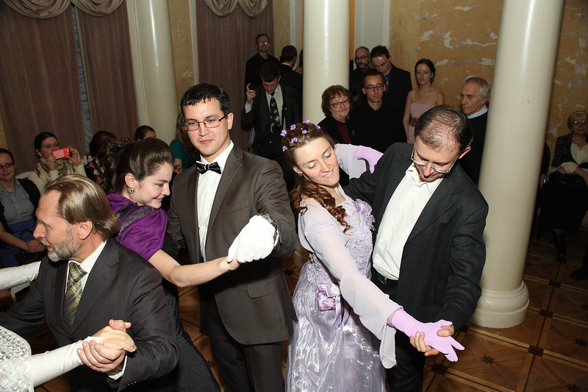
Фото 192

7 ноября. Императорский Бал в честь 400-летия дома Романовых
Проводим здесь статью одного из организаторов бала Громовой Екатерины (опубликована в приходском журнале храма Успения «Успенский сад»):
Сиянье люстр и зыбь зеркал
Слились в один мираж хрустальный,
И веет, веет ветер бальный
Теплом душистых опахал.
И. Бунин.

«Он [Андрей] предложил ей тур вальса. То замирающее выражение лица Наташи, готовое на отчаяние и на восторг, вдруг осветилось счастливой, благодарной, детской улыбкой.
«Давно я ждала тебя», — как будто сказала эта испуганная и счастливая девочка своей просиявшей из-за готовых слез улыбкой, поднимая свою руку на плечо князя Андрея. Они были вторая пара, вошедшая в круг. Князь Андрей был одним из лучших танцоров своего времени. Наташа танцевала превосходно. Ножки ее в бальных атласных башмачках быстро, легко и независимо от нее делали свое дело, а лицо ее сияло восторгом счастия.» Л. Н. Толстой «Война и мир»

Чарующий свет, торжественные звуки классической музыки, шелест роскошных бальных дамских платьев, изысканные прически, галантные кавалеры в смокингах и фраках, казаки в парадной военной форме, приподнятое радостное настроение, танцевальные вихри в воздухе, многоцветные свитки с высказывания императрицы Александры Федоровны… 7 ноября в Доме Правительства Москвы на Арбате прошел Императорский бал в честь 400-летия Дома Романовых, в организации которого принимала участие школа исторического бального танца «Ромашковый вальс», созданная при Клубе Петра и Февронии.

Как и положено самым первым танцем вечера стал танец-шествие – благородный, торжественный, величественный полонез, посвященный тематике бала. Пары чинно шли под звуки красивейшего полонеза великого русского композитора М.И. Глинки под говорящим названием «Жизнь за царя». Целью бала было отдать честь роду Романовых, которые более трёхсот лет правили нашей страной, и совершили великий подвиг с помощью Божией - Россия стала великой Державой! Дата – 7 ноября – была выбрана конечно же не случайно. Организаторы балы хотели внести свою лепту в возрождение нашей отечественной культуры, не только балов, но народных, семейных традиций, которые призваны соединять, укреплять, возвышать людей, живущих в России. Как известно, Церковь во все века являлась хранительницей духовных и культурных традиций. Поэтому открыл бал представитель Церкви - наш любимый отец Алексий, настоятель храма Успения Пресвятой Богородицы в Путинках!
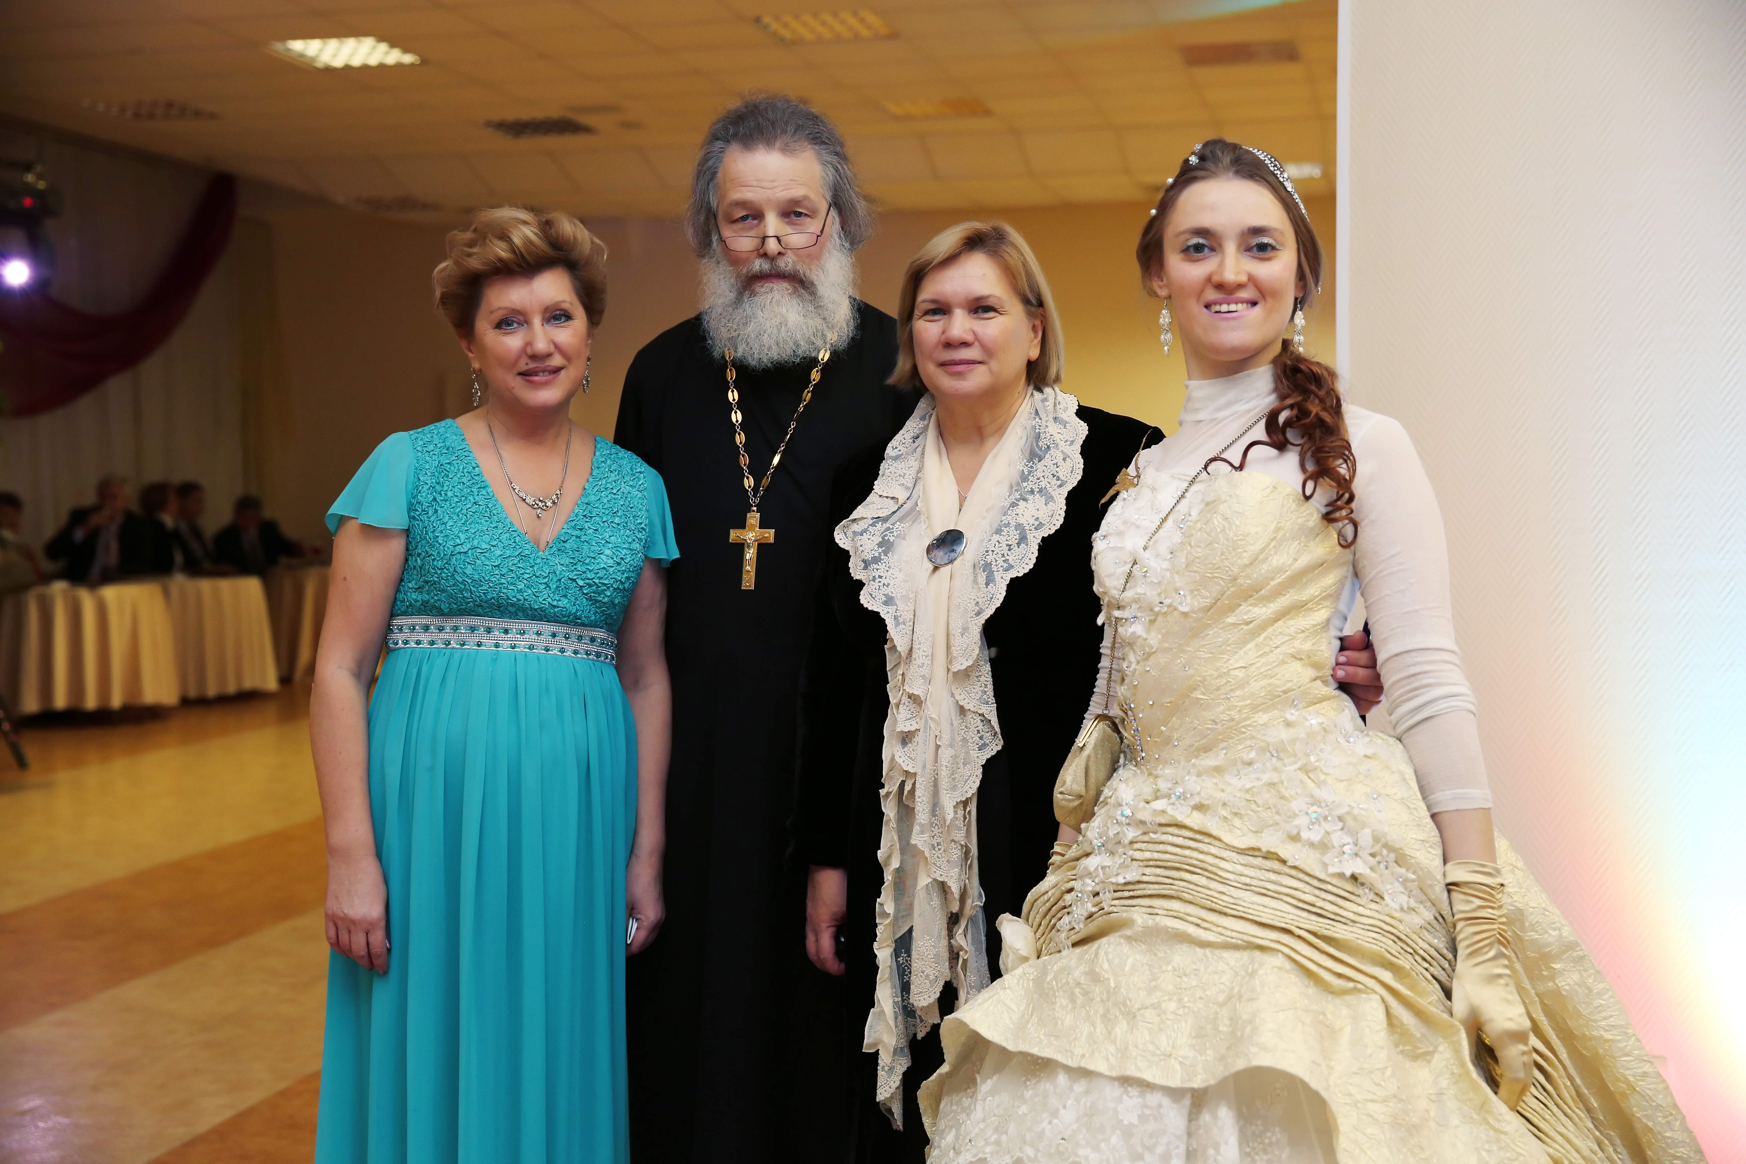
Фото 193

Присутствие на балу дорогого батюшки большая радость и честь, для нашей школы это было впервые. Бог утраивает все удивительно правильно, конечно, бал в честь 400-летия Дома Романовых должен был открыть именно наш батюшка, так почитающий Царскую семью и построивший храм в честь Царственных Страстотерпцев в Одинцово, в деревне Аляухово! В своей речи отец Алексий заметил, что «Церковь, конечно, не отделена от народа, как это позиционировалось в советское время. Народ всегда был с Церковью. Да и многие представители власти в трудные времена всегда обращались к Богу. Поэтому сейчас очень нужно больше контактов между государством и Церковью, чтобы устранить все противоречия между ними. И этому может послужить наш сегодняшний бал в гостеприимных стенах Московского Правительства».
По словам батюшки «проведения таких балов помогает продолжить традиции, которые были прерваны. Через такие балы, через саму подготовку к ним происходит погружение в историю». Отец Алексий выразил надежду, что проводя такие балы, мы всё больше и больше, проникнем к той правде, которую от нас скрывали в годы жестоких идеологий. «И тогда не такими чужими и далёкими будут для нас Романовы. И тогда, по-другому, взглянем на наши корни. Тогда, может быть, ещё больше полюбим наше многострадальное Отечество!»

После выступления батюшки под руководством преподавателя школы «Ромашковый вальс» и танцмейстера бала Александра Аношкина был исполнен показательный танец - «Русская кадриль с вальсом». 8 пар лучших представителей ведущих танцевальных студий исторического бального танца Москвы плавно кружились под нежные звуки живой музыки в прекрасном исполнении квартета Александры Нероновой.
После показательного танца слово было предоставлено Председателю бального Комитета Надежде Александровне Журавлевой. Инициатор и главный организатор бала, Надежда Александровна поздравила всех присутствующих с открытием Первого Московского Императорского бала в Доме Правительства Москвы и пожелала всем здоровья, радости, счастья. «Хотя мы и так очень счастливые люди», - сказала она,- «ведь мы – русские. Россия – это родина удивительно талантливых, мудрых и высокодуховных людей! А вместе мы – сила необоримая».
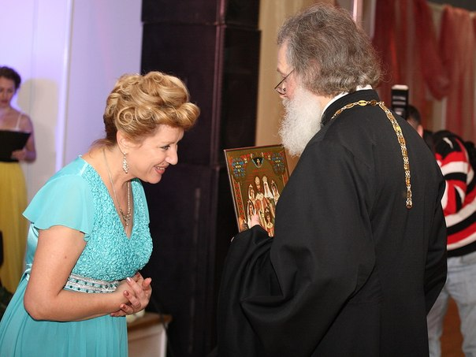
Фото 194
Надежда Александровна выразила свое восхищение и благодарность отцу Алексию за труды по восстановлению храма Царских мучеников в Аляухово и принесла ему в дар икону Царских мучеников.

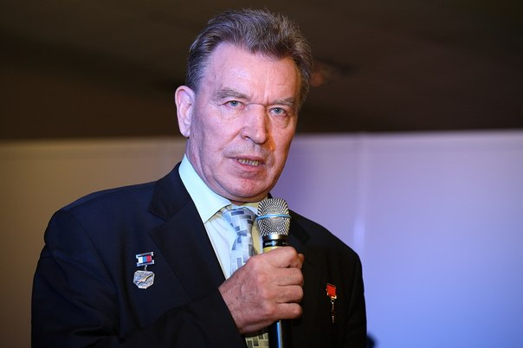
Фото 195

Председатель Правления Межрегиональной общественной организации «Клуб Героев Советского Союза, Героев Российской Федерации и полных Кавалеров Ордена Славы города Москвы и Московской области» Герой Советского Союза Н. Т. Антошкин в своем выступлении продолжил тему важности проведения подобных балов для возрождения забытых традиций, для возрождения истории России. Вспомнив слова Александра III, сказанные перед смертью сыну, о том что «у России два друга: армия и флот», Николай Тимофеевич заметил, что и сейчас это так, только нужно добавить третий компонент – воздушно-космический. «Россия – это великая держава! Большие пространства, третья часть богатств земного шара. Не только богатств в недрах. Это богатство и в мозгах. Богатства – то, что создали мы в нашем государстве. И на наше государство со всех сторон завистливые взгляды. Поэтому мы должны быть всегда готовы к защите своего Отечества. А Отечество может иметь будущее только при условии, что люди будут знать и помнить свою историю!»
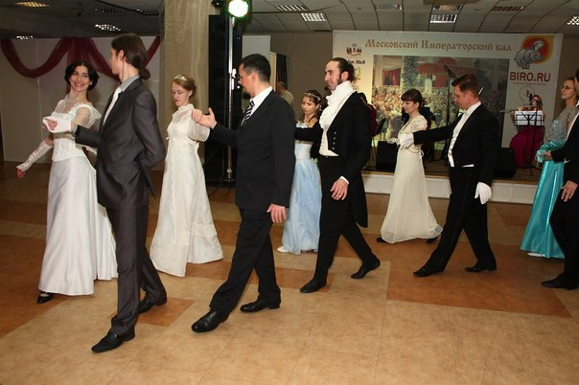
Фото 196

После этих воодушевляющих слов начались танцы. Не просто показательные как в начале бала, а для всех желающих. Танцмейстер Александр во время танца просто и доходчиво объяснял схему, поэтому танцевать могли все гости бала, даже те, кто ранее не учился танцам. Под аккомпанемент квартета гости бала исполнили изящный «Па-де-грас», жизнерадостную «Польку-тройку», величественный «Испанский вальс», плавный и спокойный «Русский лирический». Особую радость и веселье гости получили от веселой игры – «Бального ручейка с гирляндами». Была также проведена и любимая игра царевен – котильон «Корзинка». В зал вынесли огромную корзинку с прекрасными белыми розами. Каждая дама, взяв цветок, подарила его выбранному кавалеру и станцевала с ним тур вальса.
Четкий, темпераментный «Венгерский бальный танец» исполняли только уверенные в себе танцоры, ну а игривую «Берлинскую польку» и задорную «Московскую кадриль» танцевали все гости бала. Все танцы были исполнены просто великолепно, стройно, как в кино! Но это и неудивительно! Ведь танцевали не просто танцоры, а руководители ведущих студий исторического бального танца Москвы и их лучшие ученики! Президент Ассоциации Клубов исторических и бальных танцев Георгий Истомин, руководители студий и школ Наталья Данилова, Сергей Луцковский, Наталья Тамбовцева, Сергей Матвеев, Игорь Котов, Алексей Семилеткин, Валентина Сластенова, Александр Правдюк, Сергей Голубев, Маргарита Никитина, Алексей и Анна Филатовы и многие другие прекрасные танцоры! Настоящая честь танцевать вместе с руководителями студий! Завершающим танцем вечера стал героико-патриотический полонез известного русского композитора О.А. Козловского, посвященный Екатерине II. Во время танца каждый кавалер вручил даме по красной розе.
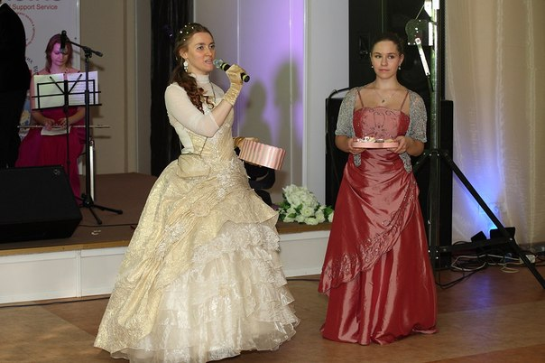
Фото 197

В перерыве между танцами была проведена Царская лотерея. Раздача красиво оформленных свитков с высказываниями Императрицы Александры Федоровны на праздниках, проводимых нашим Клубом, стало уже доброй традицией. И всегда эта традиция имеет духовное значение. Промыслом Божиим очень часто люди получают свиток именно с теми словами, с тем смыслом, которые им в данный момент жизни важнее всего узнать. Вот и на этом балу после того, как мы с помощниками раздали гостям бала высказывания, ко мне подошла пара средних лет. У них были просто потрясенные лица. Я услышала: «Екатерина, спасиБо вам большое! Просто невероятно! У нас все совпало!». Это были незнакомые мне люди, и конечно я не стала спрашивать у них подробности. Но очень почувствовался резкий контраст – весь зал кружится в вальсе, вокруг веселье, музыка, шум, смех, а у людей такие сосредоточенные, серьезные глаза, видно прочтенное затронуто их до глубины души!
Хотя лотерея все-таки праздничная и в 4 свиточках было написано слов «приз», и те, кому досталась такая бумажка, получили нарядные пакетики с подарками. Церковная лавка нашего храма Успения «Успенский дворик» выделила для победителей лотереи поистине достойные подарки – в набор входила книга, посвященная дочерям Императора или Елизавете Федоровне, специально выпущенные для бала шоколадки, где на обертке были изображения Царской семьи, а также магниты с изображениями Царской семьи и красивые ручки. Всего мы подарили 4 таких набора. Ну а свиточки с высказываниями, надеюсь, достались каждому гостю!
И конечно, как и было принято в старину, на балу не только танцевали, но и пели!
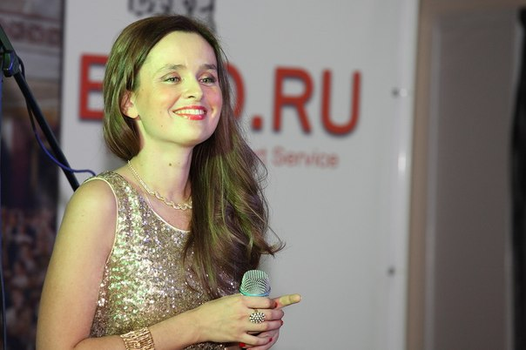
Фото 198

Снова ярко блеснули наши любимые звезды, почетные члены нашего Клуба – лауреат всероссийских и международных конкурсов, обладательница прекрасного лирико-колоратурного сопрано Елена Зотова
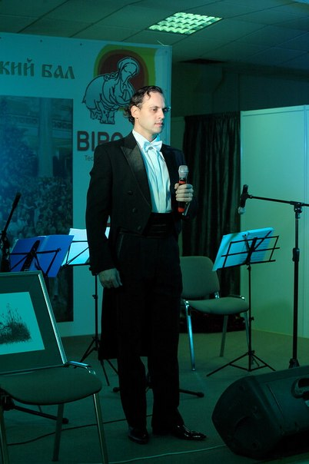
Фото 199

и приглашенный солист Большого театра, лауреат всероссийских конкурсов роскошный бас Федор Тарасов. Была и незнакомая для нас исполнительница – певица музыкального театра им. Станиславского и Немировича-Данченко блистательное сопрано Ольга Уткина. Настоящим сюрпризом для гостей бала было выступление певца Кирилла Андреева, солиста группы «Иванушек Интернешнл»! Во время всех выступлений часть гостей просто слушала исполнителей, а часть кружилась в произвольном вальсе.

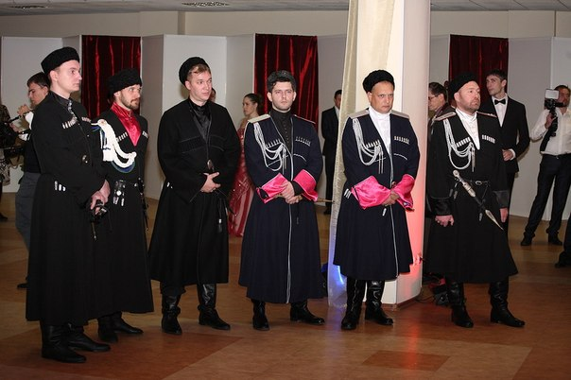
Фото 200

Огромное впечатление на все присутствующих произвели казаки в парадной военной форме! Казачья община помогала в технической организации праздника, а для того, чтобы украсить наш бал своим танцевальным умением, казаки специально приезжали на занятия нашей школы. Хотя одному из них – Андрею – учиться танцевать точно не нужно, он блестяще вальсирует, это отметили все дамы, кому посчастливилось с ним танцевать!
Огромную лепту в праздничное настроение гостей бала внесло талантливое, профессиональное оформление зала в нежных пастельных тонах. Меняющееся освещение зала также очень поддерживало атмосферу праздника. А изысканный разнообразный фуршет и напитки давали возможность освежиться и подкрепиться между танцами.
Кроме этого отличительной чертой этого бала стала непринужденная обстановка, располагающая к общению. Благодаря этому гости смогли не только потанцевать, насладиться красивыми голосами певцов, попробовать вкусные угощения, но и пообщаться друг с другом, завести нужные, полезные знакомства, как это всегда было на российских балах.
Слава Богу, что получился такой праздник!!! Действительно уникальный, по-настоящему Императорский бал! Дай Бог, чтобы проведение таких балов действительно стало традицией!
Приводим здесь несколько отзывов участников бала
Павел Спиридонов:
«Замечательный, волшебный, великолепный праздник! Обворожительные улыбки на устах и в глазах прекрасных дам зажигали звезды и превращали действие в сказку. Яркое, впечатляющее зрелище, подарившее массу эмоций. Спасибо организаторам, позволившим окунуться в эту сказочную атмосферу».

Ольга Васильева:
«Бал был прекрасный! Ощущалась очень непринужденная, праздничная атмосфера, было очень весело! Спасибо огромное организаторам, особенно Саше и Кате, за продуманную программу с учетом возможностей новичков!»

Сергей Ивахнов
«Бал замечательный! Прошёл в очень тёплой и дружественной обстановке... И как то незаметно быстро закончился! Зал красиво и торжественно наряжен! Атмосфера непередаваема! Прекрасные дамы и галантные кавалеры. Настоящая живая музыка! Вокруг радостные и улыбающиеся лица! Спасибо большое за все это всем: организаторам, ведущим, вдохновителям, ну и конечно же участникам! Отдельная благодарность Екатерине и Александру! Ждем с нетерпением следующего бала!»

2 ноября в творческом клубе "Шапо" прошёл Фестиваль национальных культур Тверского района Москвы.
Наши семьи совместно с "Детским ателье" приняли активное участие в работе этого фестиваля. Семён с Аней танцевали Московскую кадриль вместе с Александром Аношкиным и Екатериной Громовой. Ттера Наталья и Васильева Татьяна провели мастер-класс по народной кукле. Студентки Мария и Маргарита провели мастер-класс по хохломской росписи. Наши дети с удовольствием валяли валеночки, делали игрушки из мочала.
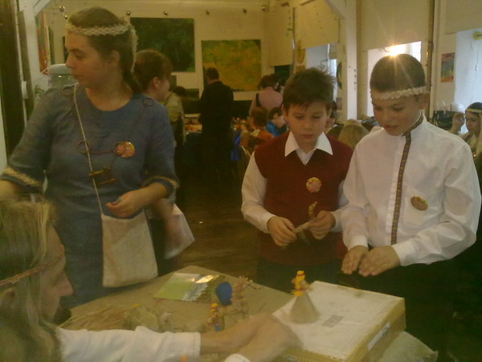
Фото 201
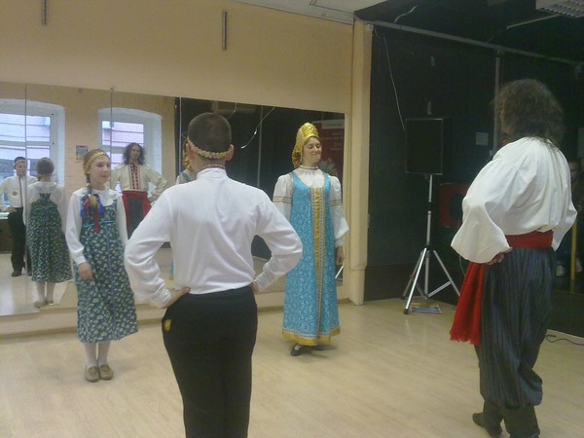
Фото 202
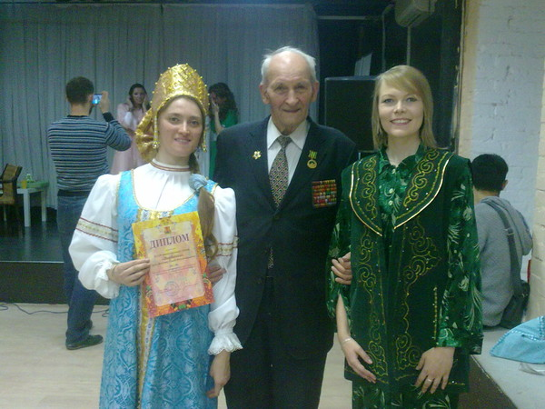
Фото 203

9 ноября прошёл детский бал «Тургеневский салон» для многодетных семей прихода.
Публикуем здесь отчет Инны Милькиной, бывшей на балу вместе с девочками из коррекционного интерната № 43: (стиль автора полностью сохранен)
Бал был !!! Бал состоялся ! Без накладок и неполадок ! На ура !!! Принёс столько счастливых минут ! Наши принцессы честно были принцессами и не отлынивали от этого гордого звания ! Нас даже пригласили заниматься каждую субботу, за хорошее поведение ….
Сердечно благодарим всех вас, кто помог собраться на первый в жизни девчонок бал, за доставленную радость, за счастье в их глазах ! В ход пошло всё: и колье, и сумочки, и украшения, и перчатки подошли по цвету, красная юбка пригодилась просто в тему, из нее тут же получилось платье Кармен. Нет, мы не резали …, просто юбка была ростом с Алинку и вполне сошла за платье.
И благодарность поименно за вашу отзывчивость от всех нас и наших принцесс:
Кате Громовой за идею — ВИВАТ!
Александру Аношкину — низкий поклон и благодарность за такой чудесный вечер!
Николаю Ковалеву, Ассоциация поиска пропавших детей, — за неоценимую помощь в организации транспорта.
Самой Ассоциации и её представителям Олесе и Дмитрию, Олесе, Анастасии, Люсе за оперативность и роскошный транспорт! Принцесс доставили в настоящих каретах :-)
Дизайнеру Алисе Пошивайло , марка Тангомода; дизайнеру Валерии Черновой, Нине Сырцовой, Наташе Ковалевой — за платья, костюмы, перчатки, украшения и море доброты !
Спасибо всем, кто откликнулся, но просто не успел передать свои богатства!
Спасибо нашим Свете, Алле, Марине, Лёше, за участие, без которого невозможна была бы поездка!
Инне Константиновне Богородицкой, логопеду — море аплодисментов!
Вот такое количество разных людей и организаций, сообществ фейсбука, задействованных в одной поездке нескольких детей на бал у нас случилось.
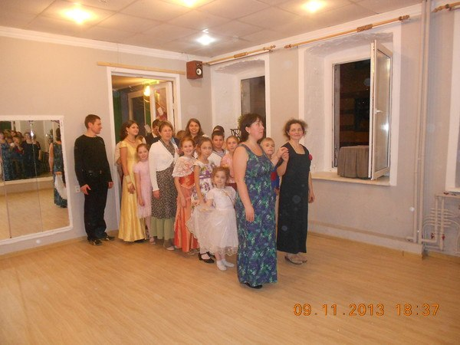
Фото 204
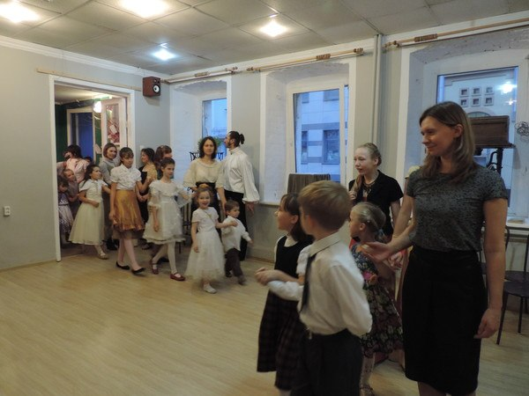
Фото 205
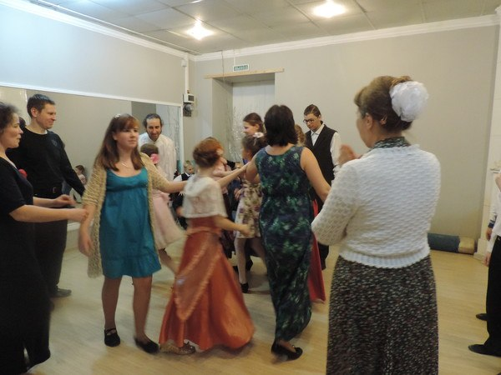
Фото 206
10 декабря наш Клуб «Детское ателье» принимал участие в Вечере Патриотической песни, посвященном Дню Героя.
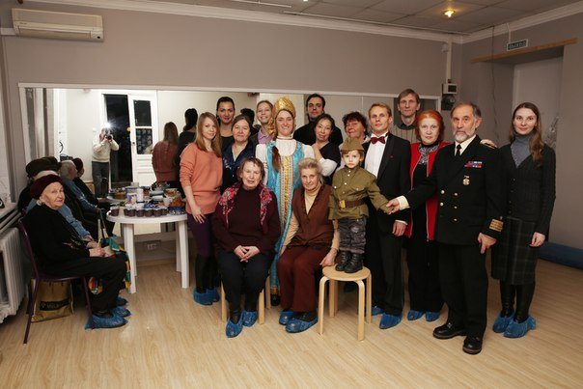
Фото 207
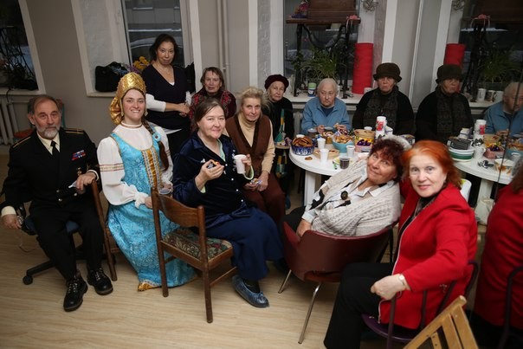
Фото 208
12 января проходил Рождественский бал в Доме Правительства Москвы.
Приводим здесь статью одного из организаторов бала, Громовой Екатерины

Однообразный и безумный,
Как вихорь жизни молодой,
Кружится вальса вихорь шумный,
Чета мелькает за четой.
А.С. Пушкин
Замирающее чувство рождественского ожидания чуда, торжественные звуки классической музыки, нежный шелест роскошных бальных дамских платьев, изысканные прически, галантные кавалеры в смокингах и фраках, чарующий свет, приподнятое радостное настроение, танцевальные вихри в воздухе…..
12 января Доме Правительства Москвы на Арбате прошел Рождественский Бал.
Автором идеи и главным организатором праздника стала Надежда Александровна Журавлева, руководитель Бального Комитета, меценат, председатель Общества русских врачей. По ее мнению сейчас очень важно возрождать культуру балов, так как это будет поможет нам лучше знать историю нашей великой страны, способствовать возвращению в повседневную жизнь вежливости, учтивости и галантности. К тому же бал – это уникальная возможность окунуться в праздничную атмосферу, почувствовать себя в прекрасной сказке. По ее словам «балы в России были самыми красивыми, нигде в мире подобных по красоте балов не было».
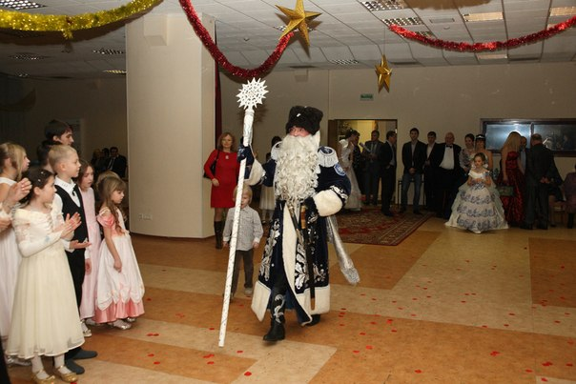
Фото 209
Как и положено самым первым танцем вечера стал танец-шествие – благородный, чинный, величественный полонез. После торжественного открытия гостей бала пришел поздравить Дед Мороз. Причем не обычный, а Всемирный Казачий Дед Мороз. Одетый в роскошный узорчатый синий костюм, с огромным посохом и саблей на боку, он вызвал у собравшихся по-детски радостное ощущение праздника. Дед Мороз пожелал гостям бала здоровья, процветания, а также «чтить истории уроки и духовности истоки!».
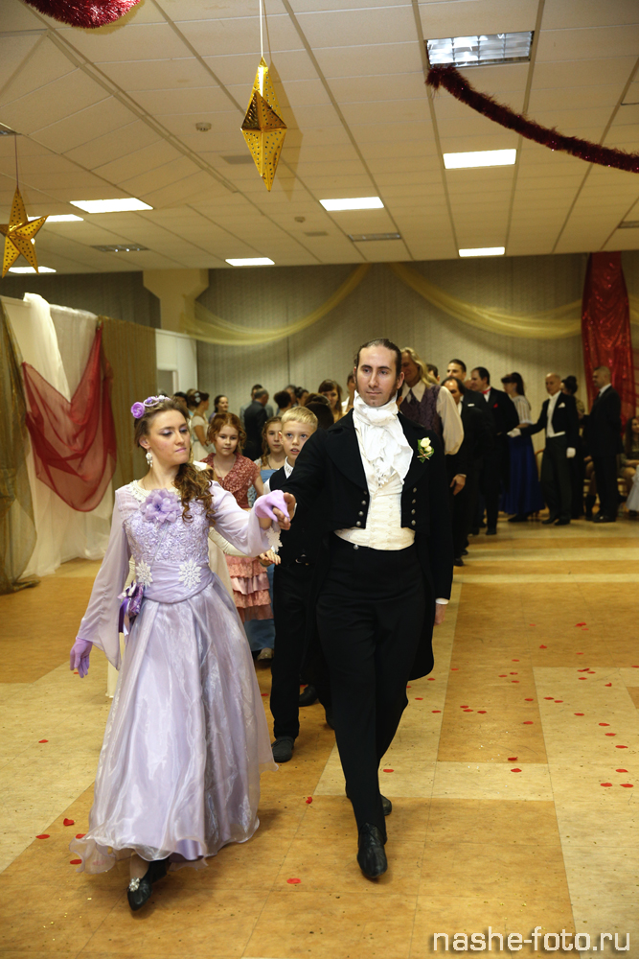
Фото 210
Танцевальная программа бала включала в себя как и совсем простые танцы, так и требующие специальной подготовки. Танцмейстер Александр Аношкин, ведущий преподаватель школы исторического бального танца «Ромашковый вальс», которая отвечала за танцевальную часть бала, во время большинства танца просто и доходчиво объяснял схему, поэтому танцевать могли все гости бала, даже те, кто ранее не учился танцам. Под аккомпанемент классического состава ансамбля «Аккорд-стиль» гости бала исполнили грациозный «Па-де-грас», игривую «Польку-тройку», величественный «Испанский вальс», плавный и нежный «Русский лирический». «Русскую кадриль с вальсом» и «Вифлеемскую звезду» танцевали только уверенные в себе танцоры, а «Московскую кадриль» и хоровод «Вера наша» танцевали все гости бала. Трогательные улыбки у гостей бала вызывали юниоры, танцевавшие в центре зала. 5 маленьких дам и их кавалеры - дети из Клуба православных многодетных семей «Вербочка», занимающие в школе «Ромашковый вальс» - исполняли танцы наравне со взрослыми.
Торжественное новогоднее оформление зала, искусно украшенные елки, Всемирный Казачий Дед Мороз – все это способствовало в погружению в незабываемую атмосферу Нового года. При входе всем дамам предлагали повязать на руку блестящую ленточку с нежной воздушной снежинкой. А кавалеры гордо носили на лацкане фрака сверкающую красную снежинку.
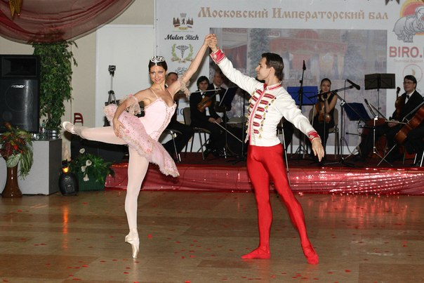
Фото 211
На балу гости не только танцевали, но и наслаждались прекрасными выступлениями. Прима-балерина Кремлевского балета Валерия Васильева и ведущий солист музыкального театра им. Станиславского и Немировича-Данченко Станислав Бухараев исполнили перед гостями бала композицию из самого Рождественского спектакля - из «Щелкунчика». Сюрпризом для присутствующих стало выступление Зинаиды Кириенко, Народной артистке РСФРС, прекрасной Наталье из «Тихого Дона».
Своим присутствием бал почтил и один из ведущих солистов Большого театра Заслуженный артист России Вадим Тихонов, обладатель уникального по диапазону голоса, одинаково виртуозно исполняющий и баритональные партии и партии тенора.
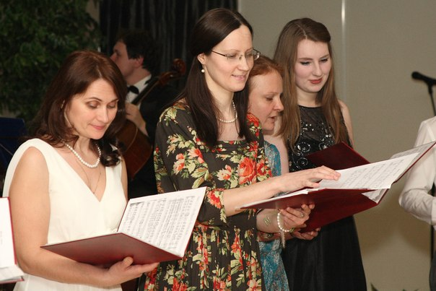
Фото 212
Молодежный хор Клуба Петра и Февронии порадовал гостей бала прекрасными колядками, одну из которых хор исполнил вместе с гостями бала.
Порой гости бала танцевали и во время выступления исполнителя. Так несколько пар уверенных в себе танцоров кружились венским вальсом под «Вальс поцелуй» в исполнении лауреата международных конкурсов Елены Зотовой. А под песню с говорящим названием «Снега России заметут все беды мира» в исполнении Народной артистки Карачаево-Черкессии Марина Соболева гости бала танцевали медленный вальс.
Для гостей бала также была проведена рождественская праздничная лотерея. Ведущие бала предложили гостям бала выбрать красивую новогоднюю открытку из пакета с открытками. В каждую такую открытку было вклеено высказывание святых отцов о Рождестве, в 4 из которых было написано слово «Приз». Люди, получившие такие открытки, получили праздничный шоколадный набор. Но впрочем подарки получили абсолютно все присутствующие.
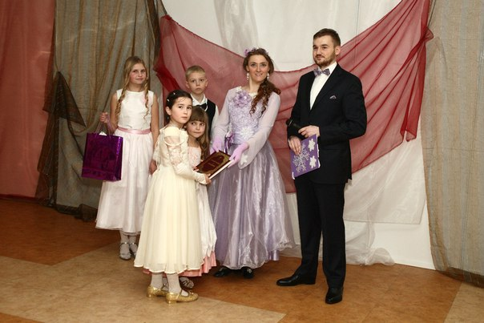
Фото 213
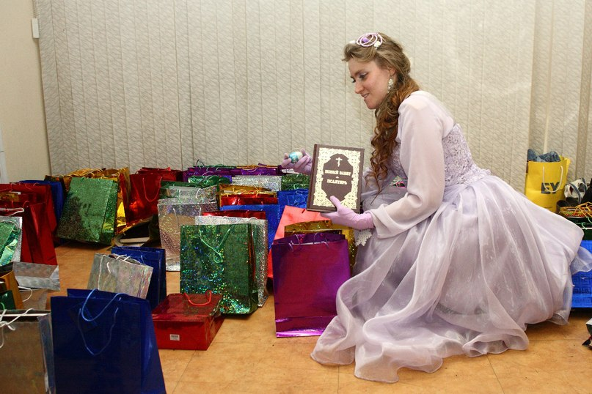
Фото 214
Каждому гостю бала был подарен набор, куда входили красивые подарочные Евангелия, изданные Миссионерской Комиссией Московской епархии и Фондом святителя Григория Богослова, а также волшебные елочные игрушки.
Этот бал стал уже вторым по счету, проведенным в Доме Правительства. Первый был дан 7 ноября в честь 400-летия Дома Романовых. Тогда огромное впечатление на все присутствующих произвели казаки в парадной военной форме. А настоящим сюрпризом для гостей бала стало прекрасное выступление певца Кирилла Андреева, солиста группы «Иванушек Интернешнл».
Как и Первый Императорский бал, Рождественский бал объединил в себе многих участников. Среди гостей бала были известные космонавты, один из которых только недавно вернулся из космоса, ученые с мировым именем, военные, политики. А стройность самих танцев распорядителю бала помогали поддерживать руководители и лучшие ученики ведущих танцевальных студий Москвы.
Кроме этого отличительной чертой этих балов стала приятная, непринужденная обстановка, располагающая к общению. Благодаря этому гости смогли не только потанцевать, насладиться красивыми выступлениями, попробовать новогодние угощения, но и пообщаться друг с другом, завести полезные знакомства, как это всегда было на российских балах.

30 января состоялся Вечер Романса в Международном Фонде Славянской Письменности и культуры.
В вечере принимала участие лауреат всероссийских и международных конкурсов, блистательное лирико-колоратурное сопрано ЕЛЕНА ЗОТОВА! За роялем лауреат международных конкурсов и композитор Александра Неронова. В программе только русская музыка! В концерте принимает участие лауреат международных конкурсов Евгений Прокошин (виолончель).
После концерта состоялся Зимний Царский бал! Танцмейстер - преподаватель школы исторического бального танца "Ромашковый вальс" Александр Аношкин.
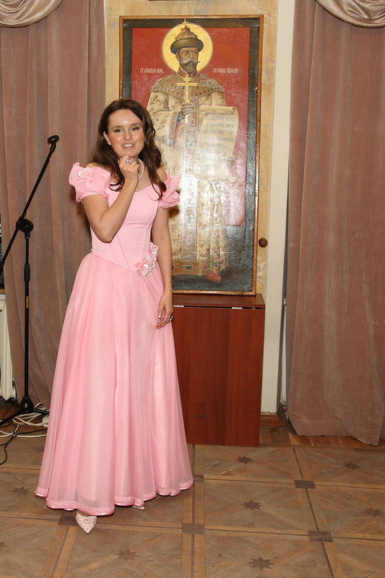
Фото 215
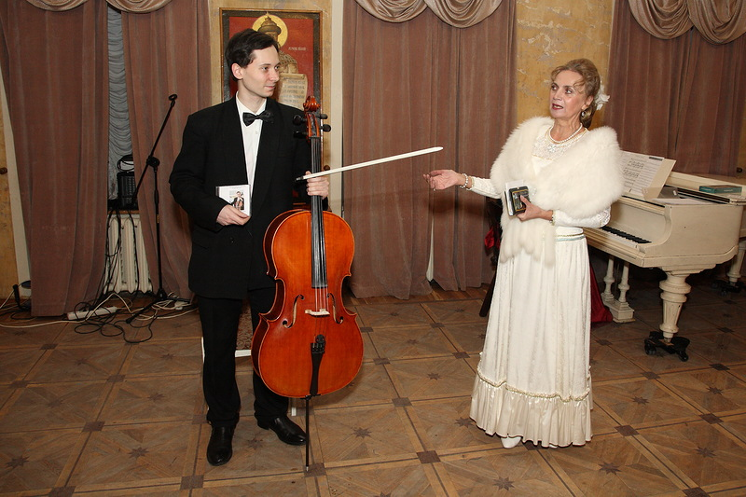
Фото 216
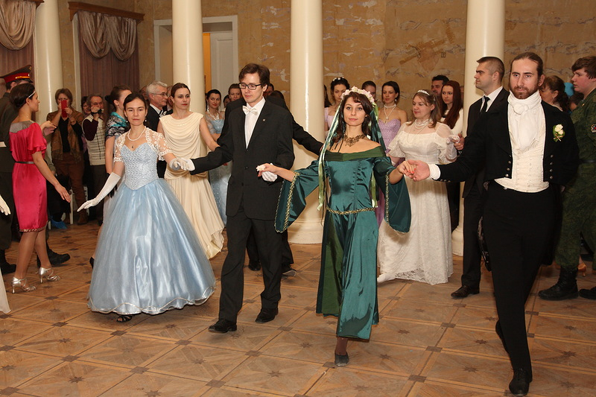
Фото 217
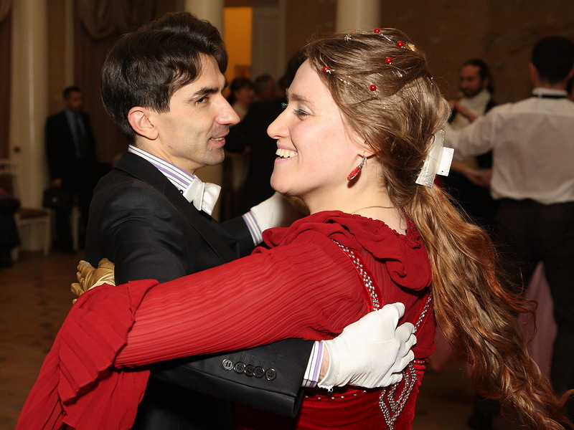
Фото 218

Наши выступления
Также участники Клуба неоднократно блестяще выступали в Культурном Центре при Венгерском посольстве, на вечерах, посвященных памяти А.С. Пушкина и 400-летию Дома Романовых.
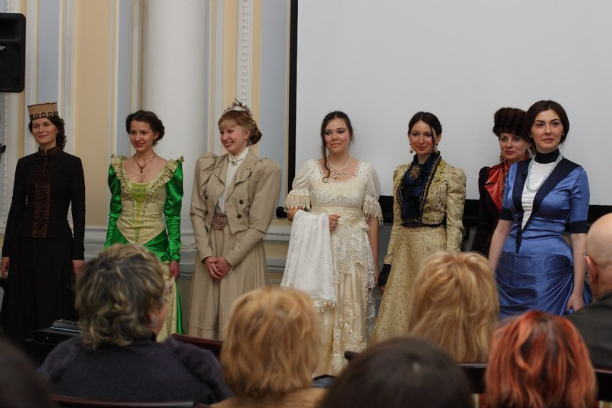
Фото 219. Венгерский Культурный центр. Показ платьев императрицы Александры Федоровны и ее фрейлин

Приводим здесь письмо одной из участниц показа Ольги Рудаковой

«Хочу выразить огромную благодарность Екатерине Громовой за то, что предоставила девушкам из нашего клуба замечательную возможность - воплотить в себе исторические образы царственной эпохи. А также фотографам, которые отобразили этот удивительный вечер в великолепных снимках - Виталию Жерносенко и Сергею Васильевичу Чичкову- Баженову. ( надеюсь, с указанием последнего я не ошиблась) Весь процесс был очень интересен, нам делали прически, подбирали изящные наряды, которые представляли собой точные копии императрицы Александры и ее окружения; фотографировали на фоне живописных залов; а позже попросили продемонстрировать наряды публике, во время чего автор костюмов рассказала всем про свои «создания». Этот поистине сказочный вечер в Венгерском культурном центре надолго сохранится в моей памяти. Еще раз спасибо!!!!!
Это поистине удивительно - ощутить себя частицей той давно минувшей эпохи, когда жили царственные мученики и многие из ныне прославленных великих святых!»

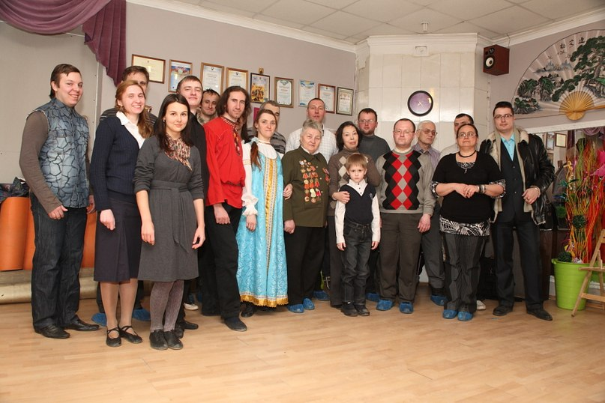
Фото 220. Выступление для ветеранов Великой Отечественной Войны. Февраль 2013

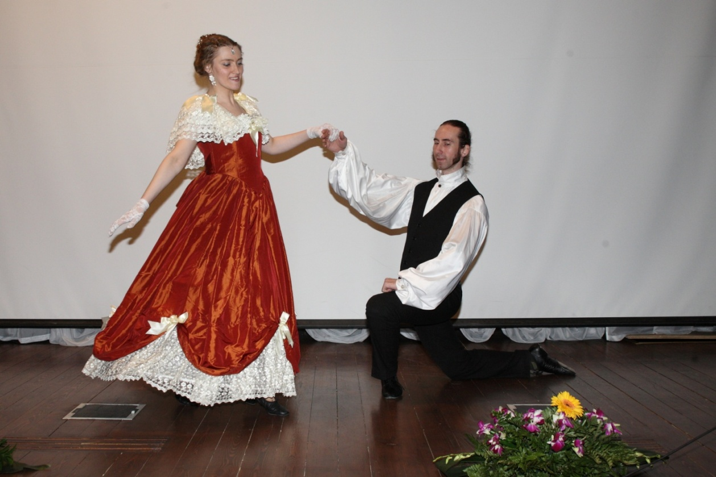
Фото 221. Выступление в Доме Русского Зарубежья имени Александра Солженицына
на вечере памяти Наталии Гончаровой.
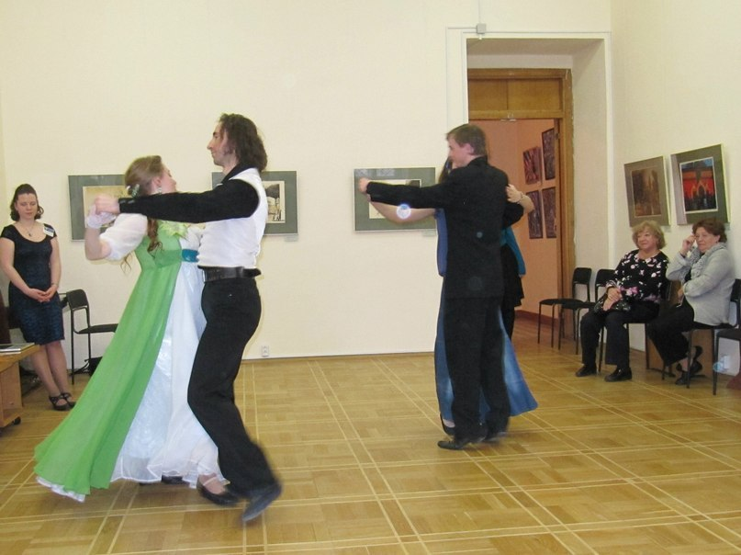
Фото 222. Выступление в Музее современной истории России. Май 2013
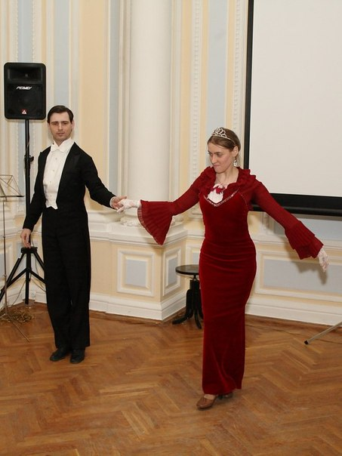
Фото 223. Выступление в Венгерском Культурном Центре
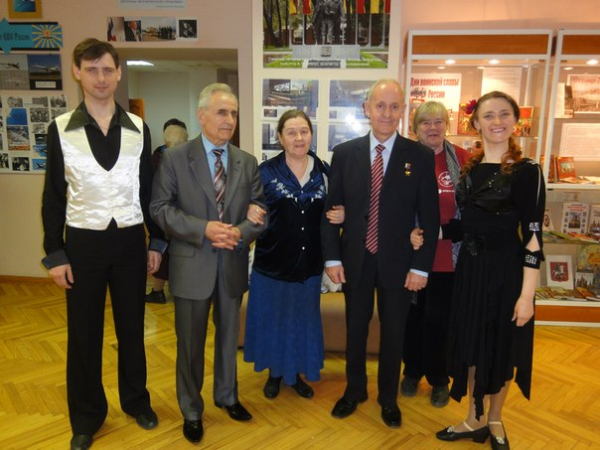
Фото 224. Выступление в фонд Сент-Экзюпери
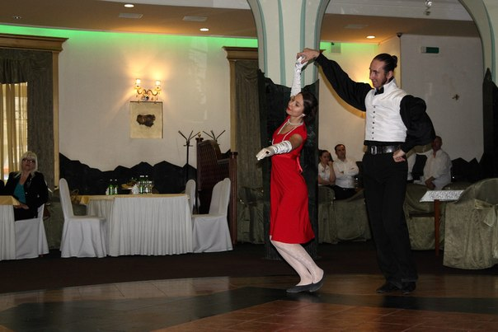
Фото 225. Выступление в перерыве на бизнес-конференции
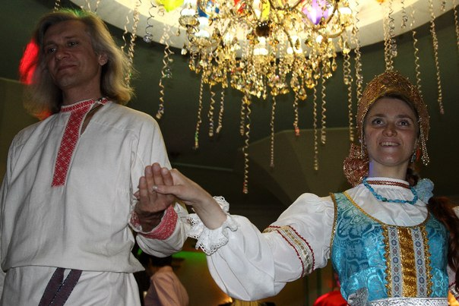
Фото 226. Выступление в перерыве на бизнес конференции
Школа танцев для детей
В феврале 2013 была открыта школа танцев для детей. В школе учатся дети с 2 и до 15 лет. Занимаются вместе с мамами.
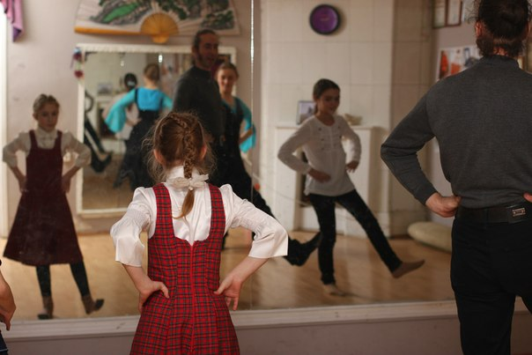
Фото 227.
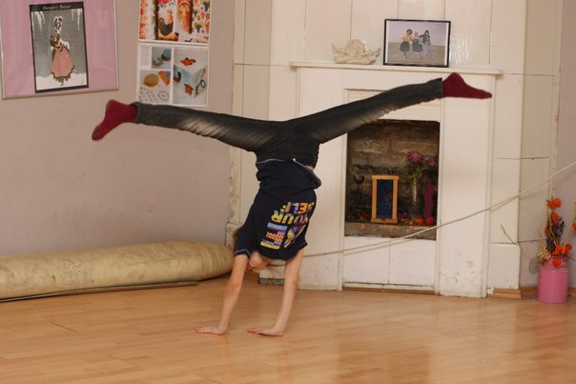
Фото 228
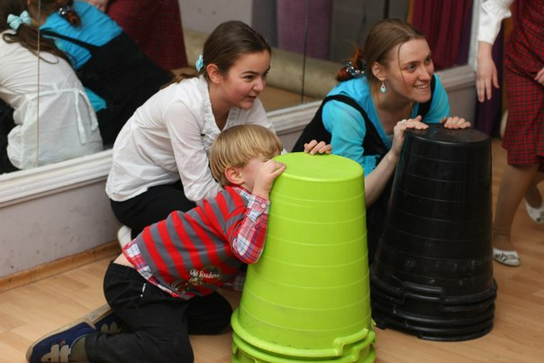
Фото 229

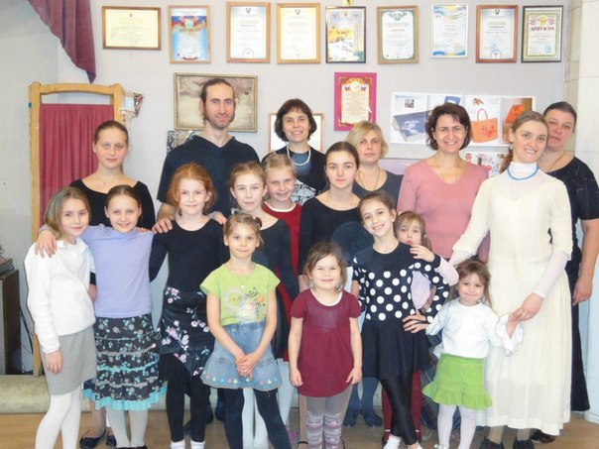
Фото 230

Посещение лекций-бесед о. Алексия

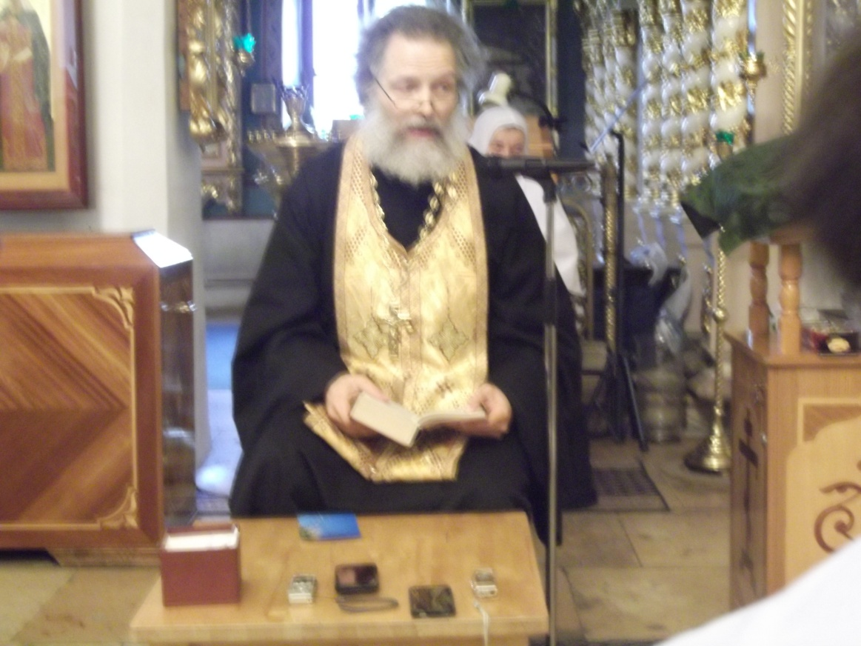
Фото 231
Каждую среду батюшка ведет лекции-беседы в храме. После желающие могут задать интересующие их вопросы не только не теме лекции, но и просто вопросы о православной вере и жизни вообще. Начало бесед обычно после молебна, в 18.00, а заканчиваются они часто только к 23.00

Совместные праздники и концерты в Клубе

23 февраля 2013. Поздравления с Днем защитника Отечества.
Ко Дню защитника Отечества были подготовлены подарки и поздравительные открытки мужской половине Клуба.
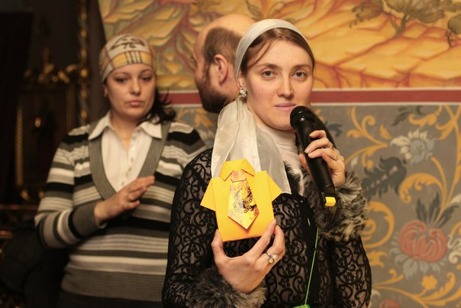
Фото 232
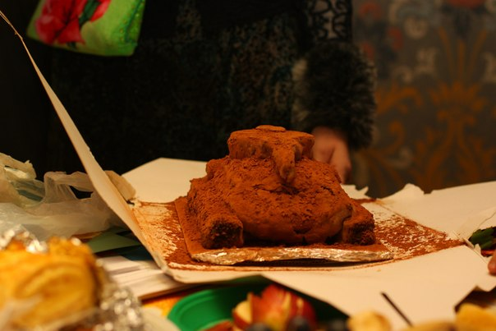
Фото 233. Торт-танк
Масленица
Совместные походы на каток в Эрмитаж
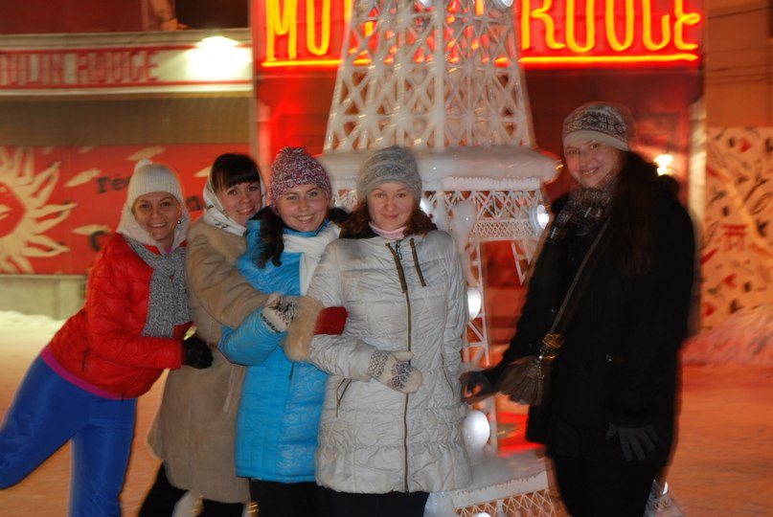
Фото 234
Показательное фехтование на мечах. Мастер-класс ведет преподаватель –хореограф Александр Аношкин.
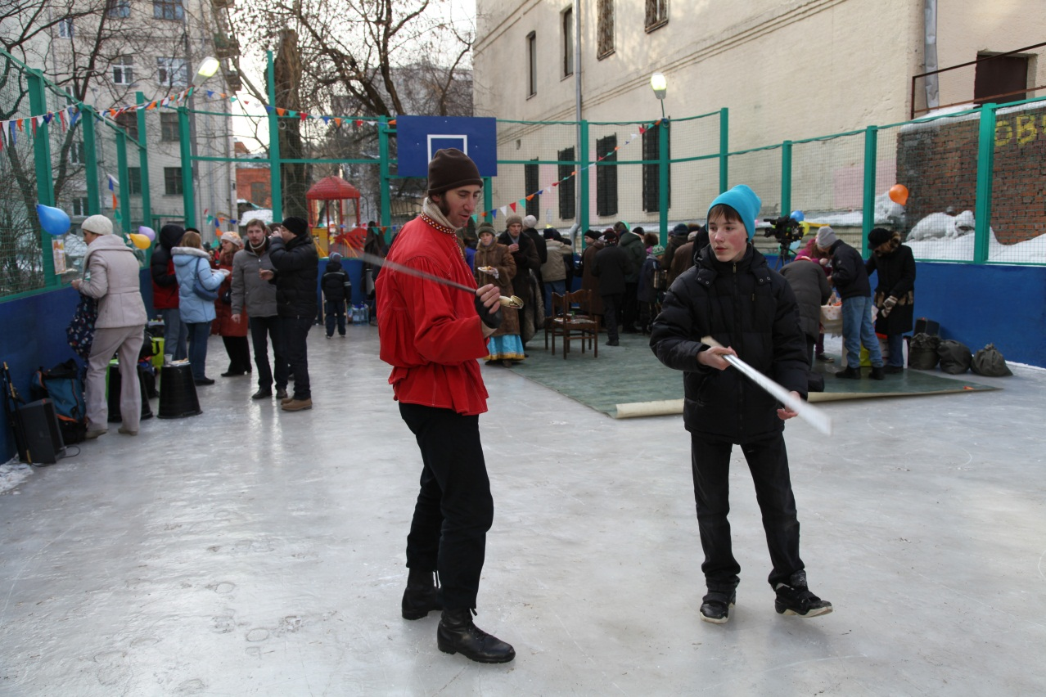
Фото 235
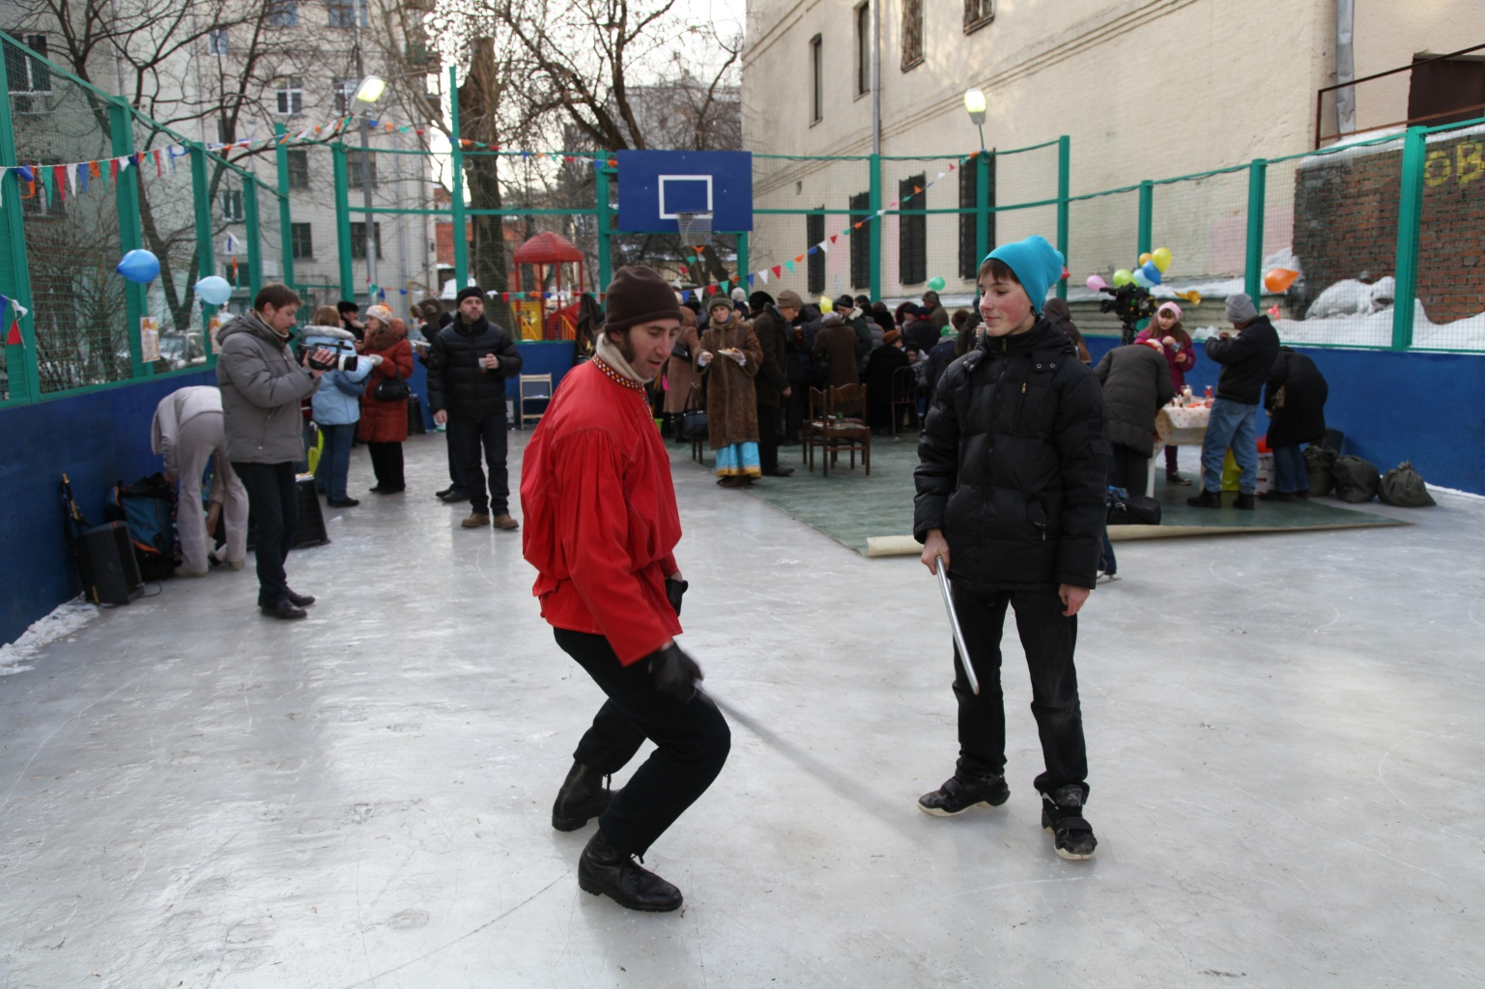Фото 236
За нашим "Детским Ателье" есть замечательная площадка, мы там в прошлом году проводили веселую Масленницу, а летом каждую неделю проводили спортивные игры.

19 мая апреля 2013 - празднование дня жен-мироносиц
Концерт – поздравление девушек и женщин с днем жен-мироносиц. Были закуплены цветы для всех девушек, изготовлены поздравительные открытки. Организован большой праздничный концерт и после чаепитие (Участники концерта: Заслуженный артист России Ян Осин, лауреат всероссийских и зарубежных конкурсов Елена Зотова, хор Клуба, певчие храма, дети из организации «Много деток- хорошо!») . Количество зрителей – около 200 человек.
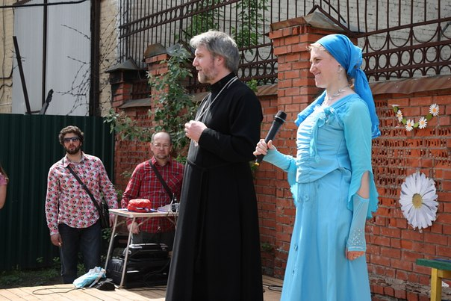
Фото 237
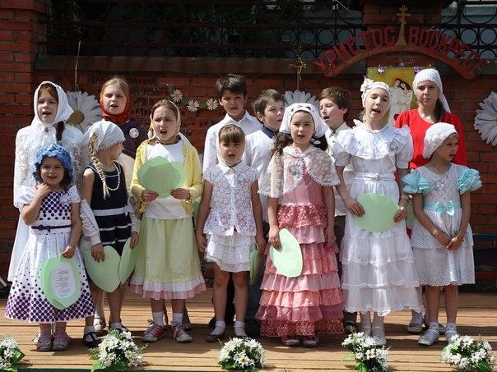
Фото 238

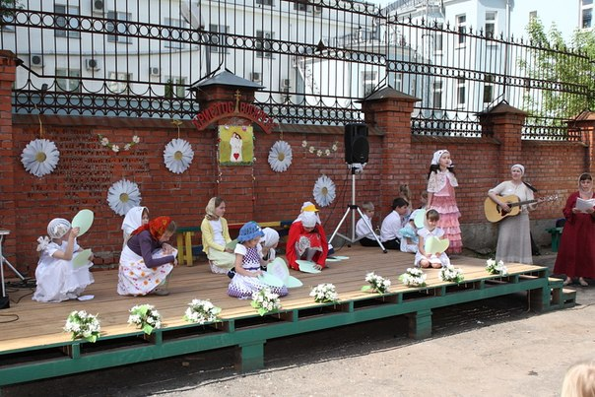
Фото 239

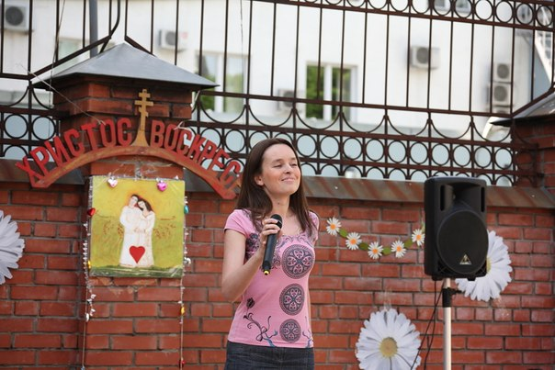
Фото 240

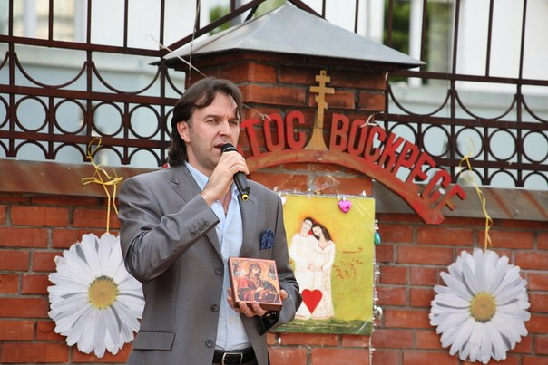
Фото 241
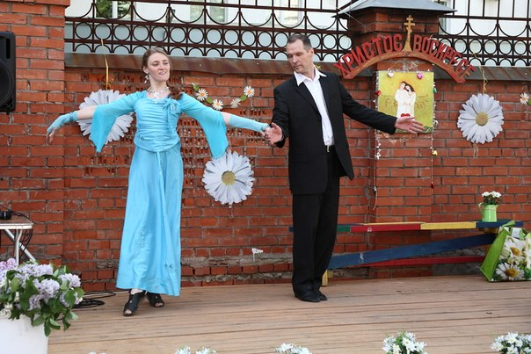
Фото 242

Празднование Дня святой Троицы. Открытый мастер-класс по историческим бальным танцам на Страстном сквере
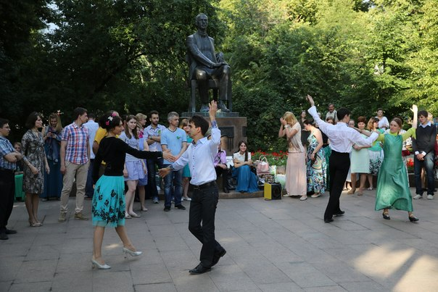
Фото 243
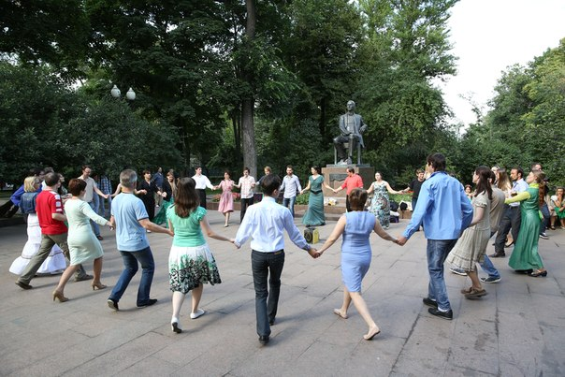
Фото 244
Проведение общемосковского молебна святым Петра и Февронии и праздника «День семьи, любви и верности» в саду «Эрмитаж»
7-8 июля 2013 года в городском саду «Эрмитаж» прошел общегородской православный праздник — День Семьи, Любви и Верности.
Праздник, организованный храмом Успения Пресвятой Богородицы в Путинках, молодежным Клубом во имя святых Петра и Февронии, при содействии сада «Эрмитаж», Департамента Культуры и международной программы «Вера и Дело», проходит в седьмой раз и уже стал доброй московской традицией. Благодаря тому, что праздничный проект стал победителем конкурса «Православная инициатива 2012» и получил поддержку Департамента Культуры Москвы, торжества были особенно яркими и масштабными и проходили два дня подряд.
7 июля состоялся традиционный «Ромашковый бал». Он начался с праздничного концерта, который открыл протоиерей Алексий Гомонов, настоятель храма Успения Пресвятой Богородицы в Путинках и духовник молодежного клуба, ставшего основным организатором и вдохновителем праздника.
Первое произведение концерта было посвящено святым благоверным князьям Петру и Февронии — перед зрителями выступил дуэт исполнительниц духовных стихов «СоГласие» Надежда Малыванова и Наталия Павлова. Лауреаты международных конкурсов и фестивалей, легендарный квартет «Московская балалайка», в состав которого входят только Заслуженные артисты России, порадовал гостей праздника вариациями на тему русских народных мелодий, а солист ансамбля актер Малого театра Петр Абрамов исполнил знакомые многим песни о любви.
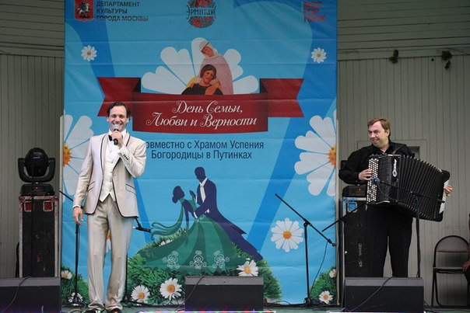
Фото 245
В исполнении солиста Большого театра, лауреата международных фестивалей и конкурсов Федора Тарасова прозвучали веселые и лирические песни под другой традиционный русский народный инструмент — баян. А лауреат всероссийских и зарубежных конкурсов, обладательница прекрасного лирико-колоратурного сопрано Елена Зотова позволила зрителям окунуться в искрометный, яркий мир оперетты.
Прекрасный семейный инструментальный дуэт Максим Золотаренко и Наталия Яхонт наполнили сад чарующими звуками арфы и виолончели, а в выступлении артиста Русского духовного театра «ГЛАС» Петра Урбановичуса слились испанская страсть, нежность французской мелодии и русское веселье.
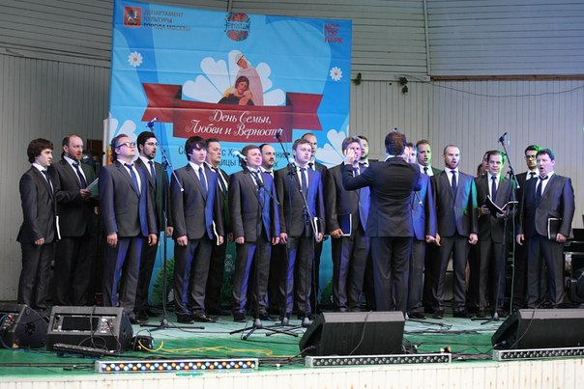
Фото 246
Хор московского Сретенского монастыря зрители встречали бурными овациями и долго не хотели отпускать. Слушать его сбежались зрители изо всех уголков сада. Ведущие концерта Федор Тарасов и Екатерина Громова вручали всем исполнителям памятные грамоты и календари «От Пасхи до Пасхи», предоставленные Фондом Максима Грека.
По окончании концерта, несмотря на внезапно начавшийся ливень с грозой, руководители студии танца «Танец Весны» Наталия Данилова и Сергей Луцковский открыли праздничный бал парадным выходом многодетных семей.
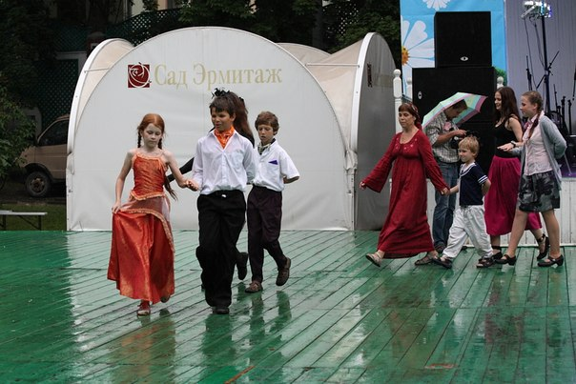
Фото 247
Под звуки полонеза чинно двигались пары самых маленьких участников бала.
Потом пришел черед взрослых. Под звуки духового оркестра под управлением Алексея Стренадько закружились дамы в роскошных бальных платьях, сопровождаемые кавалерами, заботливо прикрывавшими их разноцветными зонтиками. Дождь ничуть не помешал празднику. Гости бала танцевали величественный полонез, заводную кадриль, игривую польку-тройку, роскошные вальсы.
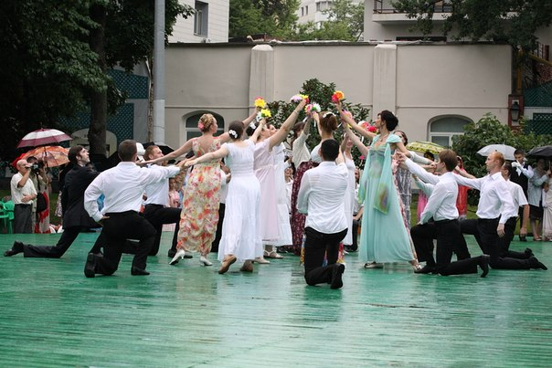
Фото 248
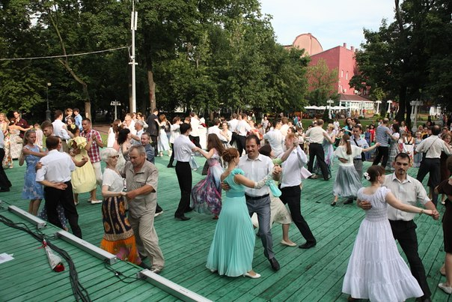
Фото 249
Упорство танцующих было вознаграждено — тучи рассеялись, выглянуло солнце, и бал продолжился в таинственной романтической обстановке сада.
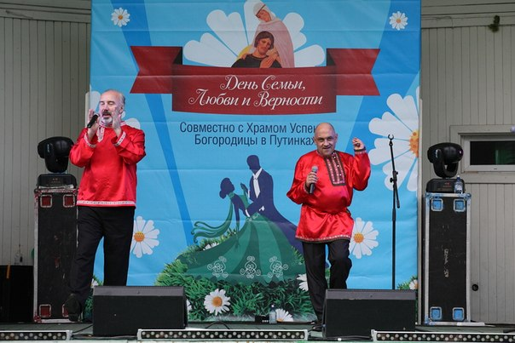
Фото 250
Сюрпризом для гостей бала стало выступление культурно-просветительского центра «Песняры». Молодежь подпевала и танцевала под знакомые с детства мелодии. В перерыве между танцами была проведена церемония награждения победителей литературного конкурса «Святые Петр и Феврония как образец православной семьи».
Однако не только молодым людям, но и детям самых разных возрастов было весело и интересно на этом празднике. В красивых шатрах их ждали занимательные мастер-классы.
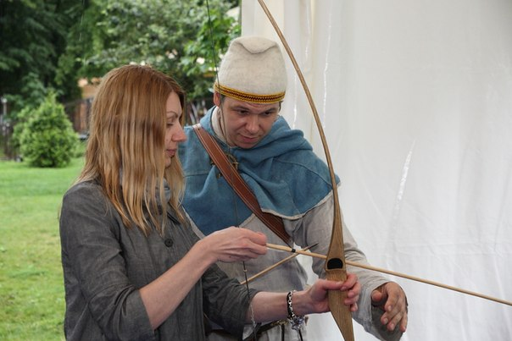
Фото 251
Здесь гости могли научиться стрелять из лука, изготавливать самостоятельно тряпичные куклы и другие игрушки, плести морские узлы, рисовать на футболках. Творческим клубом «Детское ателье» был организован мастер-класс по изготовлению изысканных дизайнерских свадебных букетов, самые красивые из которых были подарены выступавшим артистам.
Активисты Всероссийской организации «Много деток — хорошо!» провели праздник для самых маленьких — пели, водили с детьми хороводы, обучали русским народным танцам. На радость малышам сад «Эрмитаж» предоставил огромный надувной корабль-батут.

8 июля праздник продолжился. В 17:00 в храме Успения был отслужен праздничный общемосковский молебен святым благоверным князьям Петру и Февронии. 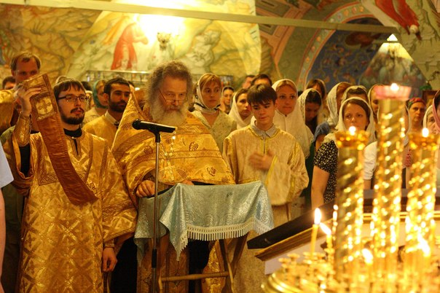
Фото 252
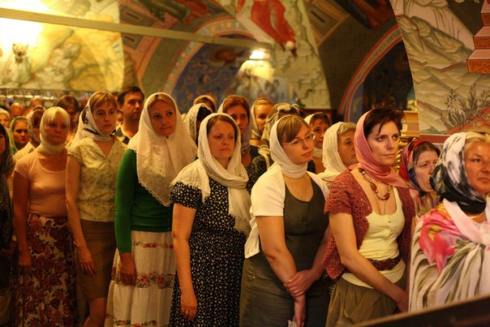
Фото 253
Молебны этим святым супругам служатся в храме с 1999 года каждое воскресенье, на них помолиться о семейном счастье и послушать проповеди отца Алексия о семейной жизни, всегда мудрые, живые, с мягким юмором, стекается множество молодежи со всех концов Москвы.
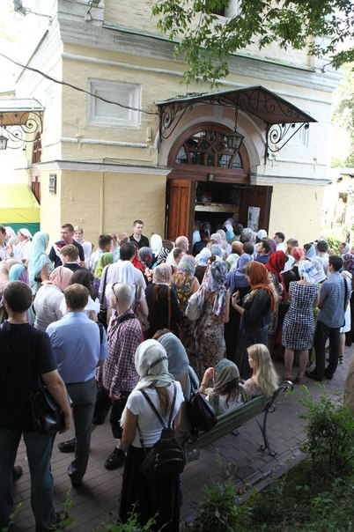
Фото 254
Конечно, на праздничный молебен, как и в прошлые годы, собралось особенно много народа — был полностью заполнен не только сам храм, но и церковный двор, который также не смог вместить всех — многоголосое пение звучало и по Успенскому переулку. Собралось около тысячи человек. К чтимому образу святых Петра и Февронии прикладывались около полутора часов.

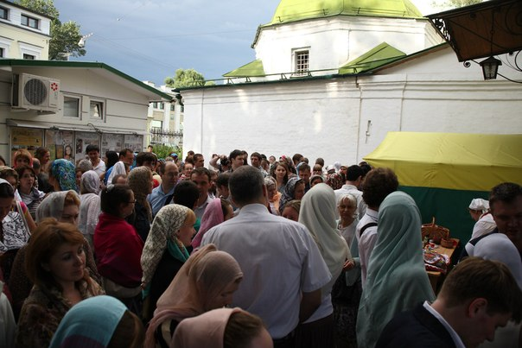
Фото 255
В 19:30 все двинулись в расположенный неподалеку сад «Эрмитаж», где состоялся традиционный праздничный концерт «Сердца любовью зажгите».
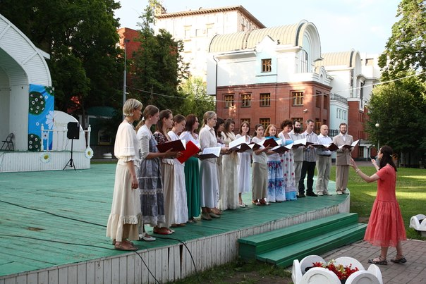
Фото 256
Он открылся выступлением хора Клуба во имя святых благоверных князей Петра и Февронии под руководством регента Татьяны Метелёвой. Перед многочисленной публикой выступали наши прихожане и приглашенные любимые нами артисты. Вели концерт президент молодежного клуба Екатерина Громова и Заслуженный артист России Ян Осин.
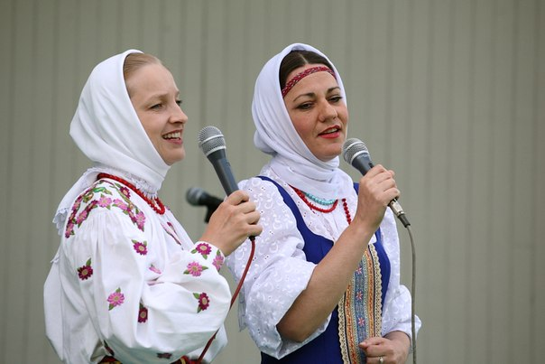
Фото 257

В концерте умело сплелись духовные песнопения, творчество православных бардов, романтические песни о любви и верности и яркая искрометная классическая музыка. Очень понравились зрителям гостьи из Самары дуэт «СоГласие». Старинные духовные стихи и псалмы в сопровождении гуслей произвели на всех огромное впечатление.
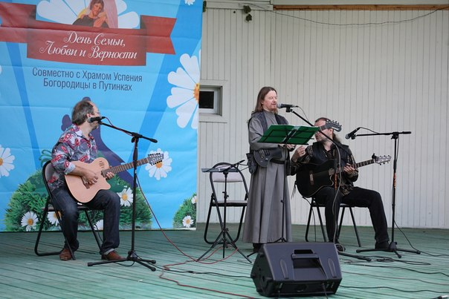
Фото 258
Келейник схиархимандрита Илия (Ноздрина), автор-исполнитель песен, создатель и лидер православной группы «Сыновья России» иеродиакон Рафаил принес с собой благословение старца Илия и тихую радость Оптиной пустыни. Его проникновенные песни о России звучали как молитва.
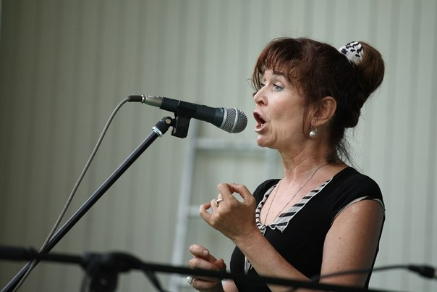
Фото 259
Поэт, член Союза писателей России матушка Людмила Кононова с большим успехом исполнила несколько песен-молитв собственного сочинения.
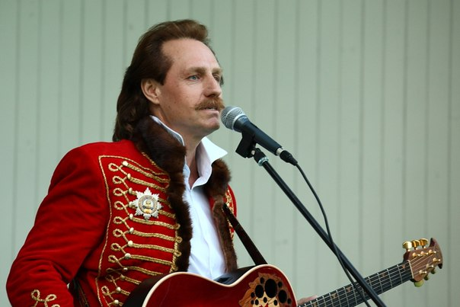
Фото 260
Светлая грусть и трагичность, гусарская удаль, любовь, надежда и вера звучали в произведениях, исполненных Дмитрием Шведом. Общение, диалог со зрителями, теплый разговор «по душам» — главное в выступлении лауреата всероссийских конкурсов, автора-исполнителя Анны Широченко.

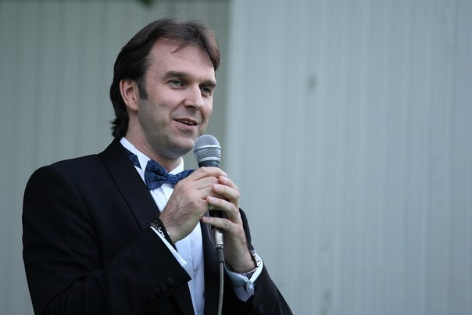
Фото 261
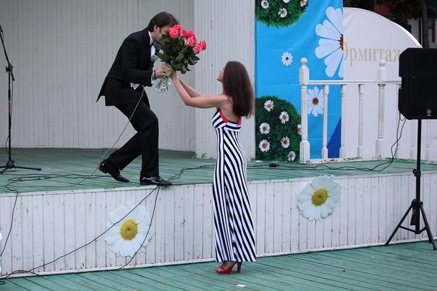
Фото 262
Заслуженный артист России Ян Осин не только блестяще исполнил несколько произведений, но и прямо со сцены признался в стихах в любви своей невесте, с которой познакомился ровно год назад на таком же празднике в саду «Эрмитаж». Огромный букет роз, счастливые глаза влюбленной девушки, рыцарское признание в любви на глазах у зрителей вызвали бурные овации публики.
Снова своим искусством порадовали Федор Тарасов, Елена Зотова и Петр Урбановичус. А когда на сцену вышел композитор, вокалист, скрипач-виртуоз Алексей Алексеев и заиграл «Молдову», зрители не усидели на месте и пустились в пляс. По традиции концерт закончился общим исполнением песни «Петр и Феврония», солировал певчий храма Успения Николай Канищев.
Праздник очень понравился зрителям, и несмотря на то, что концерт длился около двух с половиной часов, никто не хотел расходиться. Многие с радостью говорили о том, что наконец появилась и год от года укрепляется традиция прекрасного национального православного праздника, утверждающего такие дорогие нашему сердцу идеалы любви, семьи и верности.
Организаторы благодарят всех, кто помог сделать праздник таким насыщенным и ярким, и надеются, что традиция проводить День Семьи, Любви и Верности в саду «Эрмитаж» продолжится!

Отчет о работе Дизайн Клуба
(написан участницей Клуба Лией Ковалевой)
Наш Дизайн Клуб принял активное участие в праздновании Дня семьи, любви и верности 7 и 8 июля 2013 года в саду Эрмитаж.
В течение двух дней под сводами прочного шатра мы продавали футболки, изготовленные собственноручно. Специальными маркерами для росписи на ткани мы рисовали и наносили надписи с символикой праздника. Нам очень помогли профессиональные художники – Елена и Олег.
На футболках предстали перед нами словно настоящие – Петр с Февронией, добрый лучезарный Ангел (его нарисовала женщина-иконописец, остановившаяся у нашего шатра) и, конечно же, прекрасные ромашки!
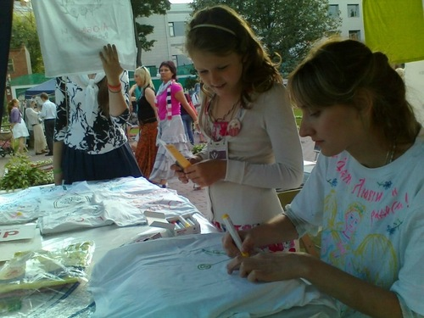
Фото 263
В первый день акции участники Дизайн Клуба, несмотря на дождливую погоду, продали 9 футболок. Нам помогали Света Максимова и Анна Малахова. Наш батюшка, отец Алексий, настоятель Храма Успения Пресвятой Богородицы в Путинках, благословил наше занятие.
Во второй день нашей акции мы продали 14 футболок. Нам помогали Анна Рык и Алексей Андреев, продемонстрировавшие способности креативно продавать.
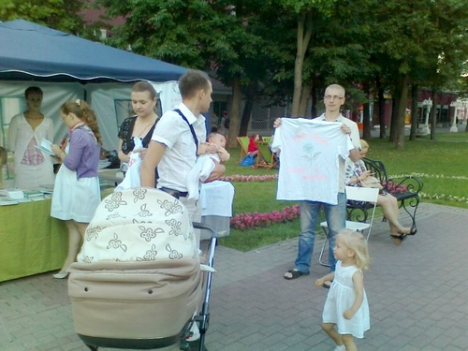
Фото 264
Все желающие могли нарисовать рисунки самостоятельно. Особенно эта затея понравилась детям. Сын нашей активной участницы Елены, пока мама танцевала на балу, приготовил ей сюрприз – написал на футболке «Мама, я тебя люблю!» и внизу нарисовал большое сердце. От созерцания такой теплоты, нежности и любви наши сердца дрогнули. Во второй день акции, 8 июля, к нам пришла необычная девочка, которая сама разрисовала футболку, а мы её с радостью подарили.
Также для некоторых покупателей мы рисовали сюжеты на футболках прямо при них и делали надписи.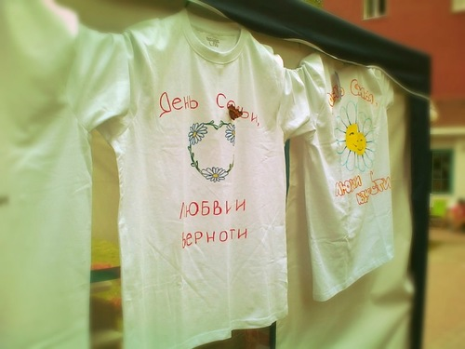
Фото 265
Своей акцией участники Дизайн Клуба уверенно заявили – сейчас, как никогда, настало время поговорить о настоящих непреходящих ценностях – семьи, любви и верности! О том, что не заработаешь ни на одной работе, не купишь ни за какие деньги, что согреет тебя в любую погоду, что даст не временную, а вечную радость, что невозможно без крепкой веры и горячей молитвы… Плечо любимого человека и улыбка твоего ребёнка… Это бесценно, вне времени и обстоятельств.
Семья, любовь, верность… Этим понятиям уже много веков, но они и сегодня не потеряли своей актуальности.
Хотелось бы поблагодарить всех ребят, которые вложили в это дело частичку своего тепла! Спасибо всем, кто принял участие в подготовке материалов, разработке, создании рисунков и продаже футболок. Было здорово, весело и креативно!
В качестве подведения итогов отметим, что в ходе акции были проданы 23 футболки и ещё 2 подарены детям. Все средства от продажи футболок будут направлены на развитие молодежного Клуба во имя Святых Петра и Февронии.
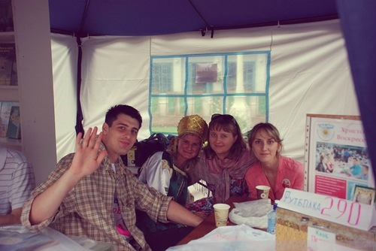
Фото 266
Наш клуб молодых и талантливых дизайнеров только начал свою работу, но мы радуемся нашим первым успехам. Если вы хотите принять участие в наших проектах, приходите на встречи Клуба.

14 июля концерт певицы Елены Зотовой
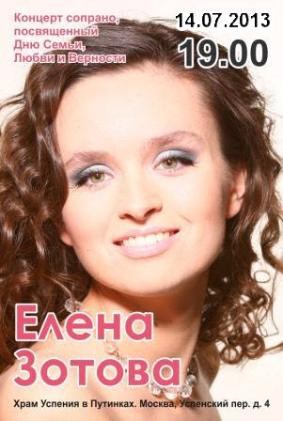
Фото 267 (1)
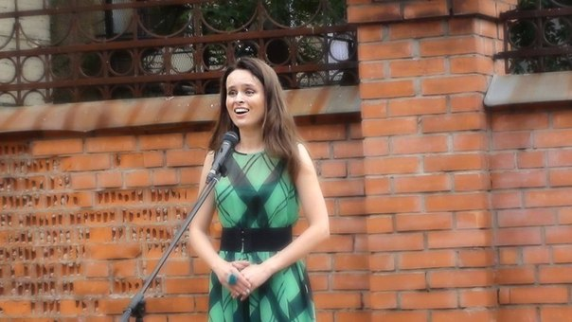
Фото 267 (2)
Елена Зотова - лауреат всероссийских и международных конкурсов, обладательница прекрасного лирико-колоратурного сопрано. В программе прозвучали любимые во всем мире шедевры мировой классики, арии из опер, оперетт, романсы
Приводим здесь отзывы наших клубчан
*Maru* » 13 июл 2013, 21:09
У Елены Зотовой очень хорошая постановка и артикуляция, что ОГРОМНАЯ РЕДКОСТЬ для сопрано, это ценно.

krinicinoleg » 16 июл 2013, 18:14
Концерт мне очень понравился, блестящее выступление Елены и номер с танцами и песни ребят.

Алексей Данилин » 15 июл 2013
Талантливая, с прекрасным голосом, с хорошими танцевальными способностями, приятная в общении, женственная …

Сообщение Елена Зотова » 16 июл 2013, 17:11
Дорогие Друзья! Спасибо всем, кто пришел на мой концерт, вы создали невероятно теплую атмосферу, я с огромным удовольствием пела для вас! Отдельная сердечная благодарность батюшке о. Алексею за благословение. Спасибо Наталье Владимировне и Кате Громовой за идею и замечательную организацию. Юлианне Яровой за инициативу в проведении съемки))) Юлечка, благодарю! )) Спасибо Олегу Криницыну, Андрею Ае, Сергею Альрами за неоценимую помощь в съемке. Каждому драгоценному зрителю за внимание! Я вас очень люблю и до новых встреч! )))

Встреча-беседа с о. Алексием. Тема беседы: «Создание и сохранение православной семьи»
Приводим здесь отзыв нашей клубчанки Лии
Лия Ковалева » 08 июн 2013, 21:28
Огромное спасибо отцу Алексию за такую радостную встречу!!! Думаю, каждый из нас услышал что-то полезное лично для себя. Тема интересная и важная для нас, об этом свидетельствовало количество молодежи, пришедших получить ответы на свои вопросы о православной семье. Батюшка, как всегда, с юмором, светло рассказал и о своем пастырском опыте, и случаи из жизни... И еще он вселил в сердца пришедших людей уверенность в том, что на всё воля Божия, а, значит, всё будет хорошо. Осознание этого это помогло построить в сердце некий путь, который, будем надеяться, приведет нас к встрече своей второй половинки и построению счастливой и крепкой православной семьи!
Спаси Вас Господи, дорогой наш отец Алексий! Храни Вас Господь!

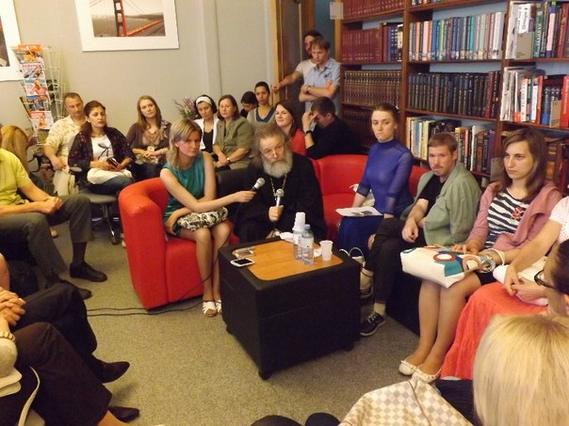
Фото 268
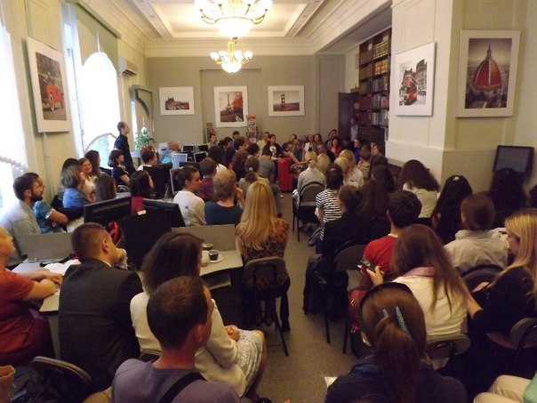
Фото 269

А 15 июля прошла еще одна беседа, но этот раз в более просторном помещении, в библиотеке Сент-Экзюпери
Публикуем здесь отзывы наших клубчан:

Анница » 16 июл 2013, 00:45
Беседа прошла просто на одном дыхании, очень теплая атмосфера была... Насчет записей - может быть. кто-то заранее диктофон подготовил и установил поближе, т.к. в зале записать было нереально, из-за не очень громкого звука
Анютка » 16 июл 2013, 10:08
Мне очень понравилось как батюшка рассказывал про себя, про свою жизнь(где учился,где работал), свою историю знакомства с матушкой.)) Была очень теплая атмосфера, было душевно!

Екатерина Громова » 17 июл 2013, 14:09
хочется написать о своих впечатлениях. Оно у меня одно. Наш отец Алексий просто настоящий подвижник! Он замечательный рассказчик, в его словах и мудрость и юмор, и житейский опыт, и главное сердечная боль за молодежь, горячее желание научить, помочь, подсказать!!! И пусть те, кто часто его ходят на беседы. что-то услышали уже в 2 или 3 раз! мы находимся под такой постоянной бомбардировкой со стороны светского мира, чаще всего пропагандирующего антидуховные ценности, что много батюшкиных проповедей не будет!

28 июля – сольный концерт скрипача-виртуоза Алексея Алексеева

Все клубчанам очень понравился концерт: очень интересно подобранные мелодии, потрясающая артистичность исполнителя, по-настоящему виртуозное исполнение. А также разный репертуар: и мелодичные серьезные песни, позволяющие задуматься, погрузиться в себя и заводные веселые мотивы, под которые невозможно усидеть на месте!
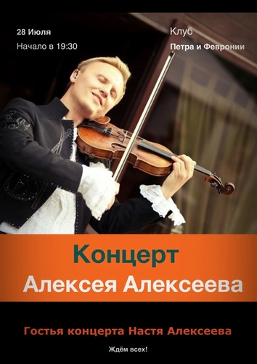
Фото 270
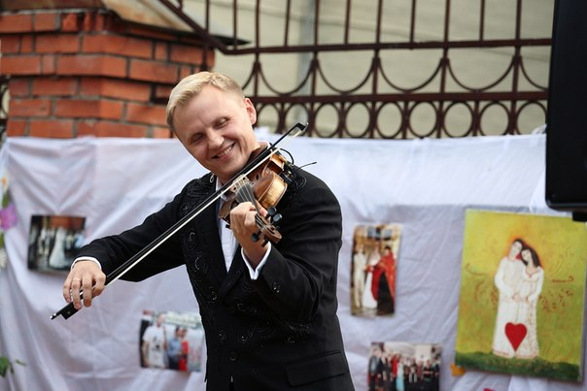
Фото 271
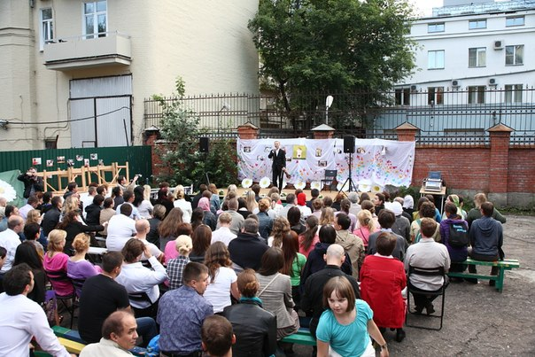
Фото 272

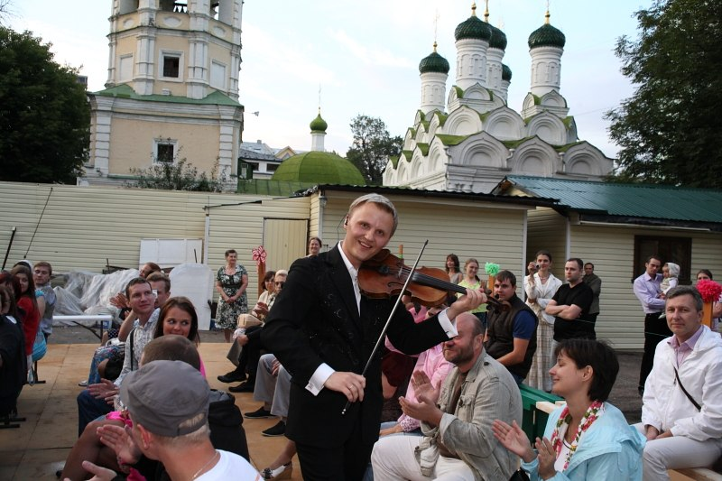
Фото 273
Приводим здесь отзывы наших клубчан о концерте:
Екатерина Громова » 29 июл 2013, 10:25
Огромное спасиБо Алексею за проведения концерта вчера!!!!!!!!!!! Это было просто что-то потрясающее!! Столько энергии, задора, позитива, радости!!!!! Леша - молодец, настоящий талант, открытый и очень правильно чувствующий, что нужно конкретно этим зрителям! А какая находка - песни по заявкам! У нас такое было вообще впервые!!! И конечно его дочка Настя - маленький, но уже талант, песня про ежика покорила всех!!! Дай Бог Алексею здоровья, сил и неиссякаемого творческого вдохновения на многие-многие годы!!!! Ждем новых выступлений!!!

Елена Зотова » 29 июл 2013, 19:26
Действительно, Алексей, как талантливый человек, талантлив во всем: и скрипач, и певец, композитор!!! Огромное спасибо Леше за вчерашний концерт, за море позитива, за талант! И дай Бог ему, его супруге и его очаровательной талантливой доче счастья, здоровья, успехов и помощи Божьей во всех сферах жизни!

Участие в мероприятиях, организуемых Синодальным Отделом Патриархии по делам молодежи

VII Международный Молодежный Форум "Вера и Дело" 25 мая 2013. Участие в мероприятиях VII и VIII Международного Молодежного Форума "Вера и Дело”. Клубу были вручены благодарственные письма от Синодального отдела Патриархии по делам молодежи за участие в осуществлении Международной молодежной программы “ВЕРА И ДЕЛО». За подписью епископа Игнатия Бронницкого, викария Святейшего Патриарха.
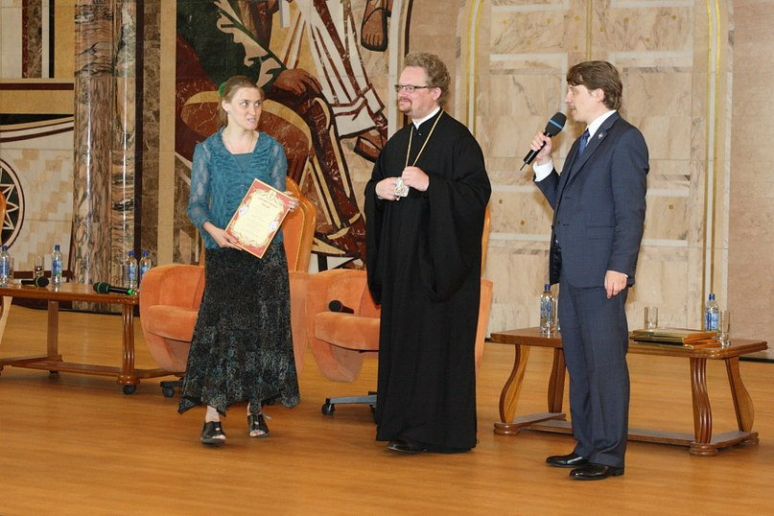
Фото 274

Май 2013 - Георгиевские игры
Успешное участие в Георгиевских играх, проводимых Синодальным отделом по делам молодежи. В 2013 годах команда Клуба в составе сборной команды от центрального викариатства заняла первое место по перетягиванию каната. 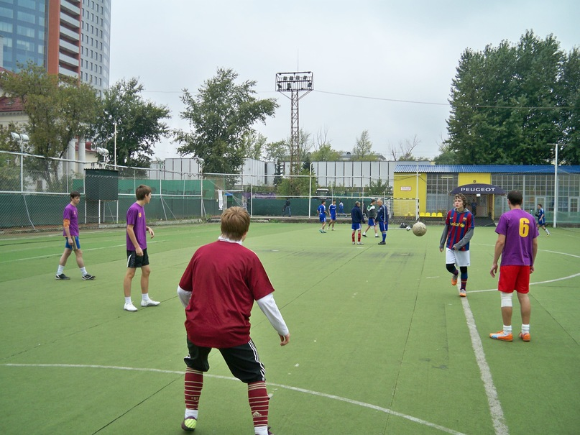
Фото 275
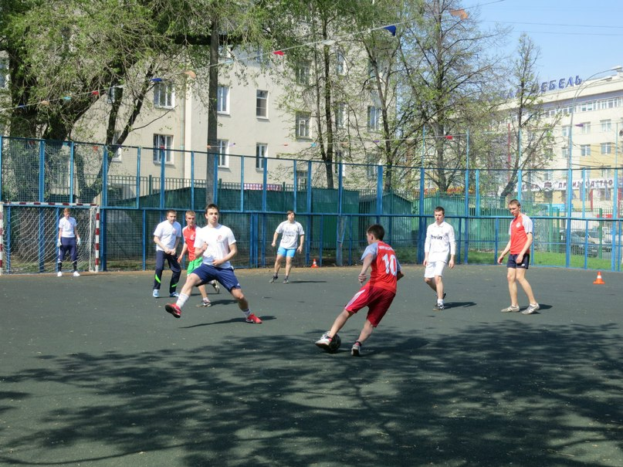
Фото 276. Отборочные по мини-футболу. Май 2013
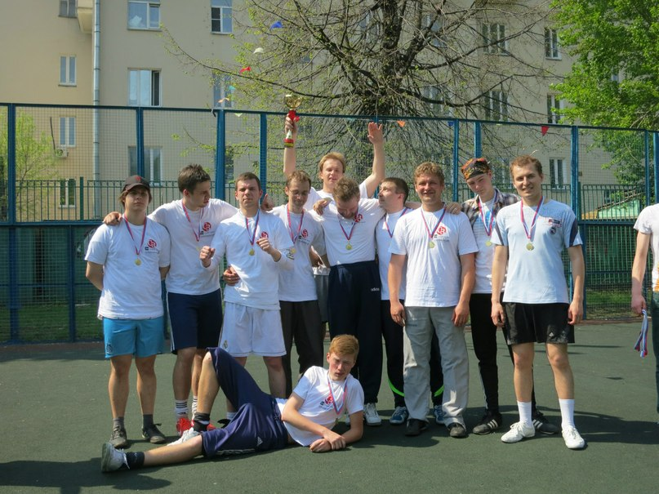
Фото 277. Команда Клуба Петра и Февронии завоевала право представлять Центральное викариатство на Георгиевских играх
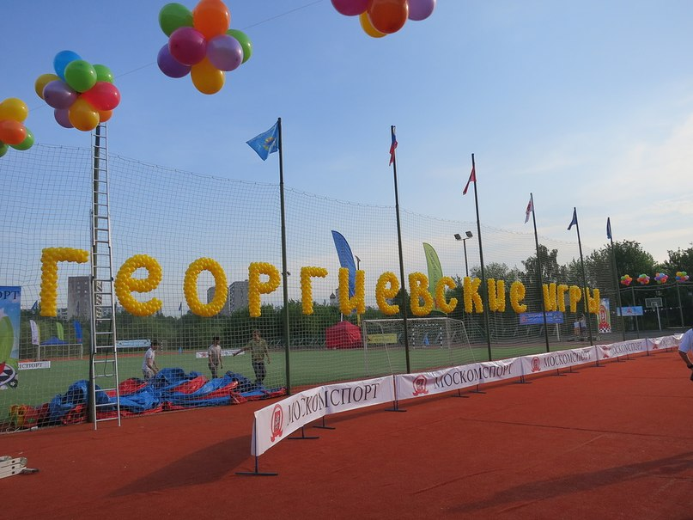
Фото 278
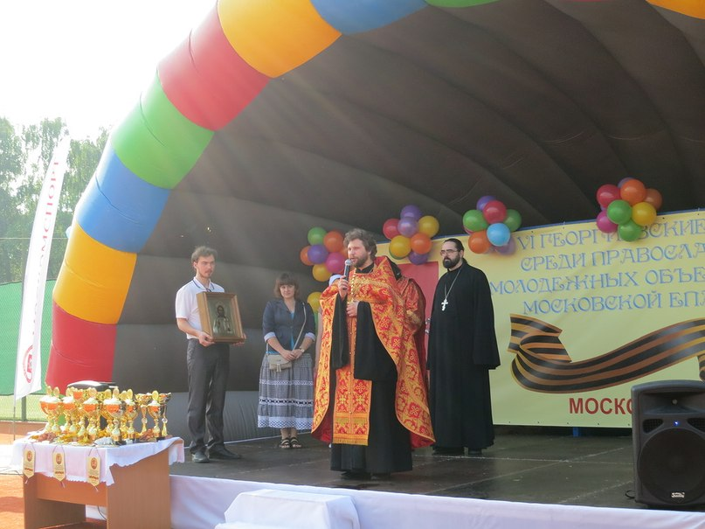
Фото 279
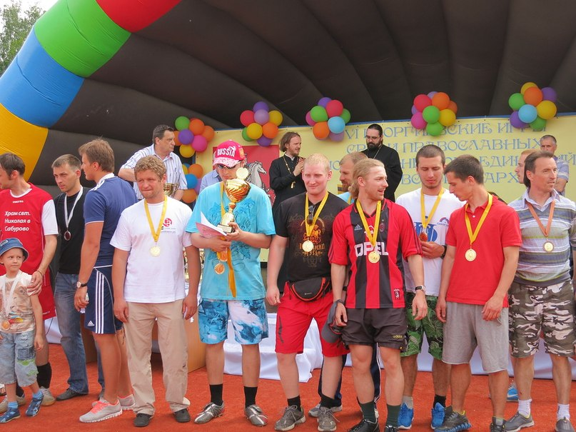
Фото 280
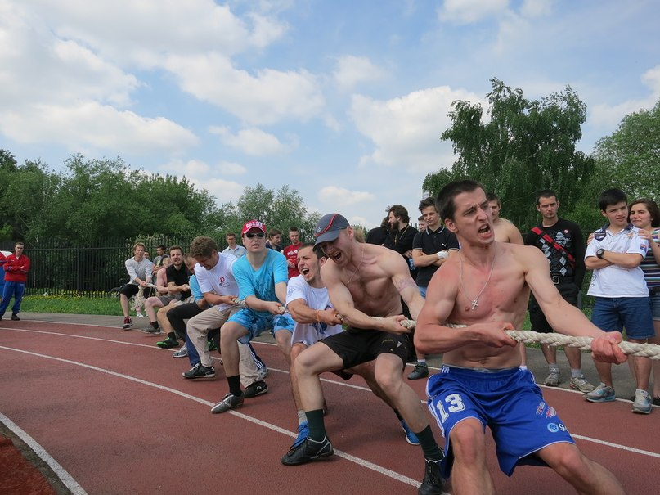
Фото 281
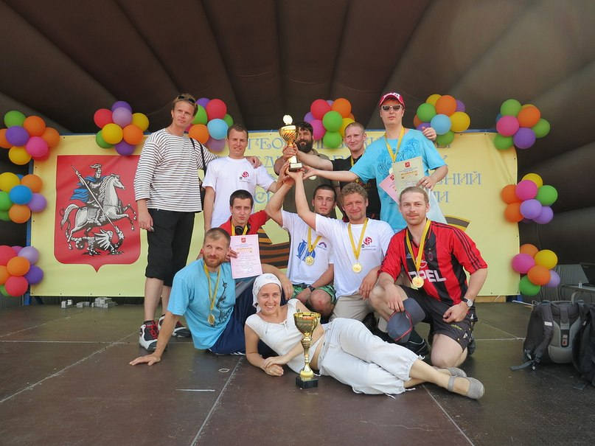
Фото 282

Молебны и общемосковский Крестные ходы вокруг Пушкинского кинотеатра (место Страстного монастыря).
При храме создана община за возрождение Страстного монастыря, на месте которого сейчас находится кинотеатр Пушкинский. 7 раз в год, в дни престольных праздников, совершаются молебны и крестные ходы. Пушкинского кинотеатра. Особенно масштабные – 30 марта, вдень прп. Алексий Человека Божия и 26 августа, в день памяти Страстной иконы Божией Матери. (В храме Успения есть образ Страстной иконы Божией Матери «Страстная», точная копия главной святыни Страстного монастыря, чудотворной иконы).
5 мая на Пушкинской площади состоялось торжественное празднование Пасхи.
Количество участников – около 200 чел.
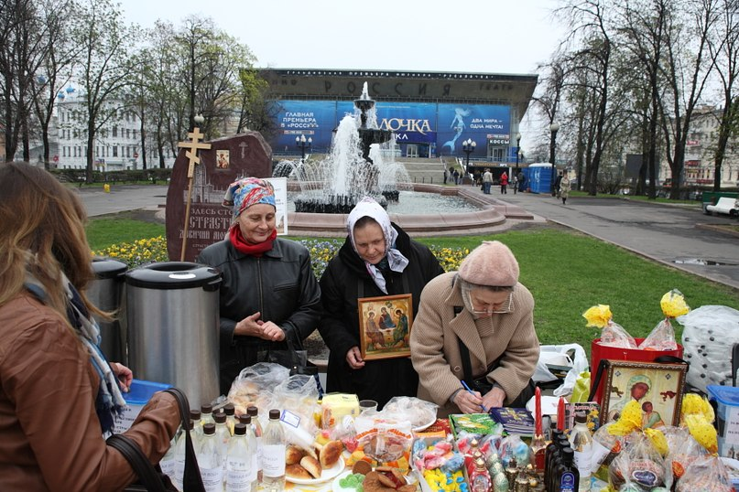
Фото 283
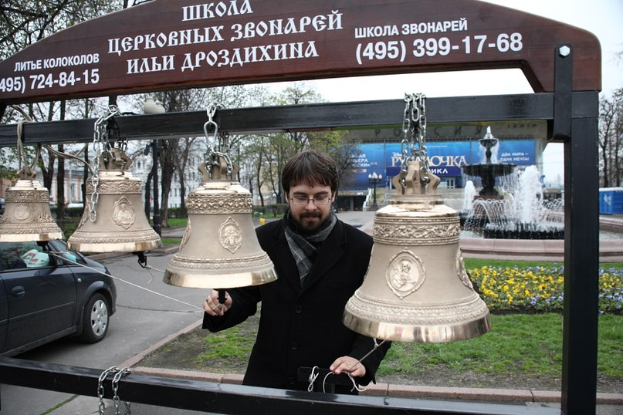
Фото 284
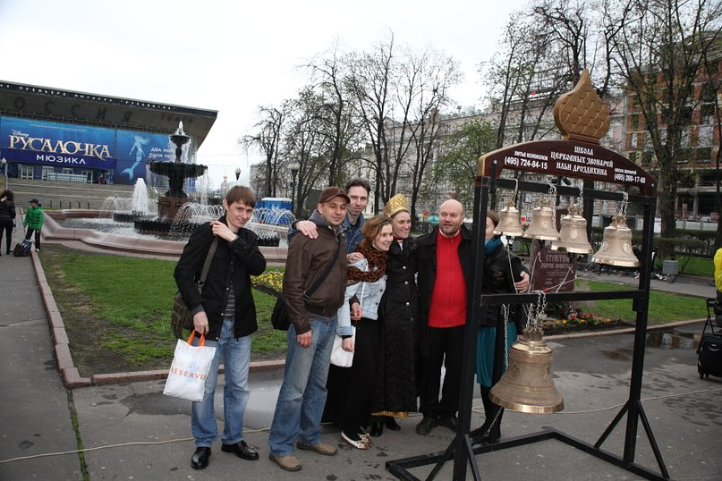
Фото 285
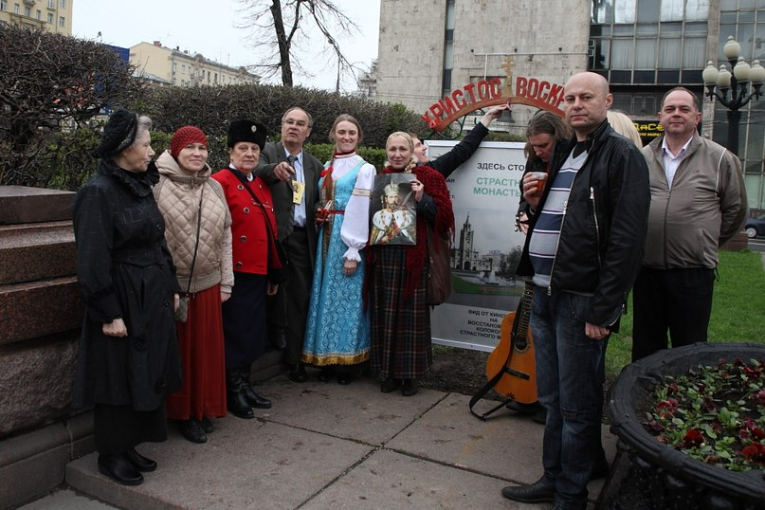
Фото 286
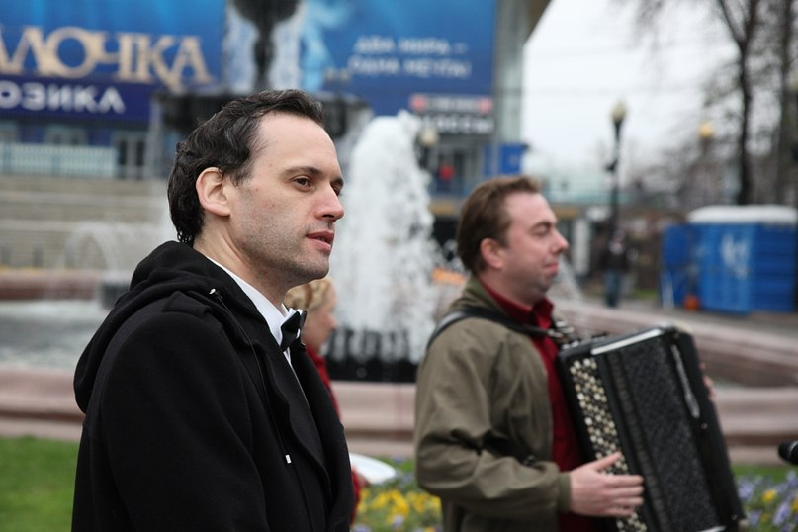
Фото 287 Певец Большого театра Федор Тарасов
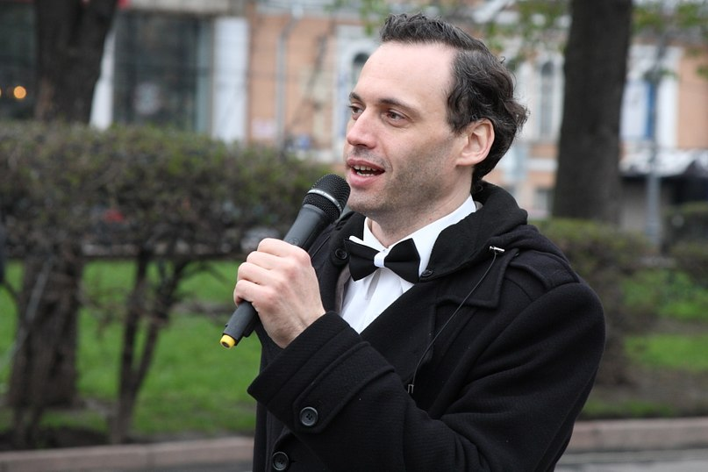
Фото 288
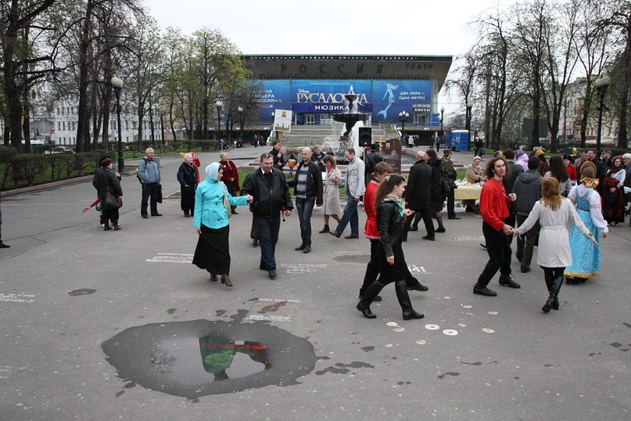
Фото 289. Мастер-класс по историческому бальному танцу
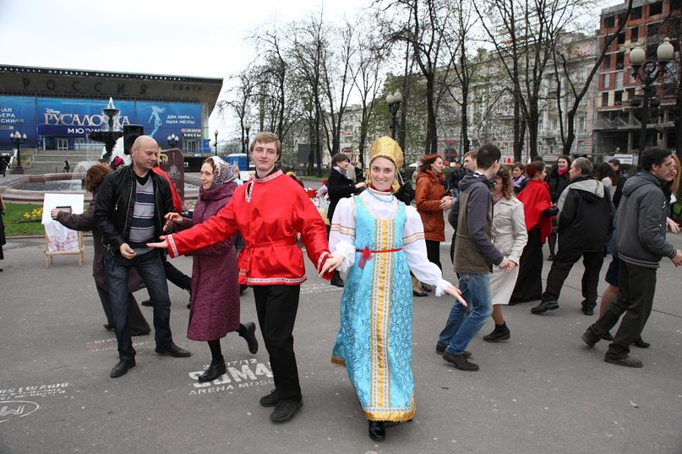
Фото 290
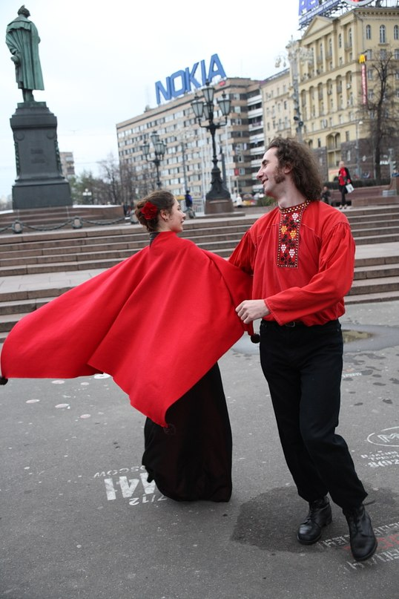
Фото 291
Сотрудничество Клуба с другими православными молодежными организациями
Совместные походы на постановки православного театра «Живая вода», концерты православной певицы Ольги Братчиной, сотрудничество с объединением православной молодежи Петербурга «Чайка», с ОПМ «Воскресение», «Молодая Русь». Студией поэтического рока «Даждь».
Для членов и друзей Клуба Петра и Февронии стало доброй традицией посещение перед Пасхой Музея Православного звона. (28 апреля 2013 г.)
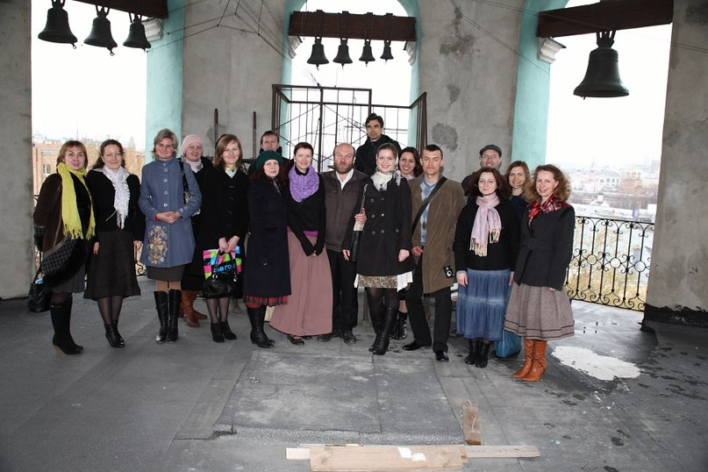
Фото 292
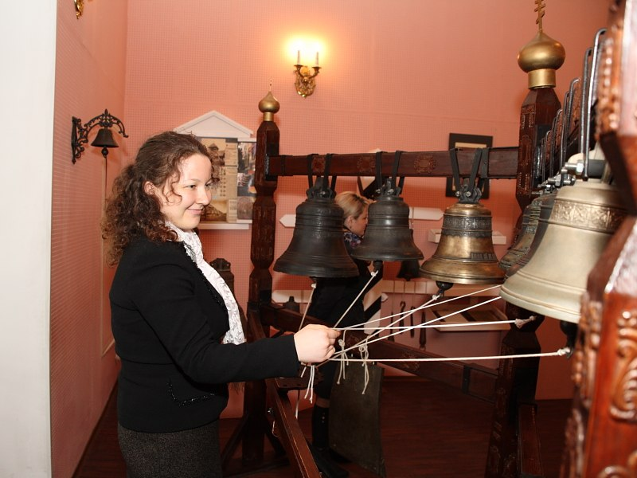
Фото 293

Совместно с «Православной семьей» Вместе с дружественной клубу организацией «Православная семья» мы организовали просмотр православных фильмов, последующее обсуждение и чаепитие. Количество участников – около 10 чел
Совместные мастер-классы с «Православной семьей» Кроме этого совместно с «Правсемьей» регулярно проходили мастер-классы по декупажу по жести, стеклянным и деревянным предметам, мыловарению, бисероплетению, войлоковалянию. Количество участников – около 10 чел

Совместно с Правсемьей – помощь Фонду «Русская Береза» Совместно с православной организацией Правсемья помогаем Фонду «Русская Береза». Собирали по Клубу для подопечных Фонда небольшие подарки и отвозили в г. Жуковский, где базируется Фонд.

Волонтерство в Храме Христа Спасителя
у Святыни «Дары Волхвов»
Участники Клуба Петра и Февронии не могли не откликнуться на призыв помочь Фонду помощи монастырю Ватопед имени прп. Максима Грека в организации такого великого события, как организации доступа к Дарам Волхвов.
Дары волхвов одна из немногих реликвий, связанная с земной жизнью Спасителя, сохранившаяся до сегодняшнего дня.
О факте поклонения новорожденному Богомладенцу Христу пишет апостол Матфей. Евангельский рассказ о поклонении волхвов с востока Богомладенцу Христу православные христиане вспоминают в Рождественский сочельник. Про имена волхвов в Евангелии ничего не сказано – они известны из Предания. Три рождественских волхва – Бальтазар, Каспар и Мельхиор – прославлены как святые уже довольно давно. Мудрецы принесли Новорожденному дары: золото, ладан и смирну. Золото было принесено Христу как Царю, ладан — как Богу и смирна — как Человеку на погребение.
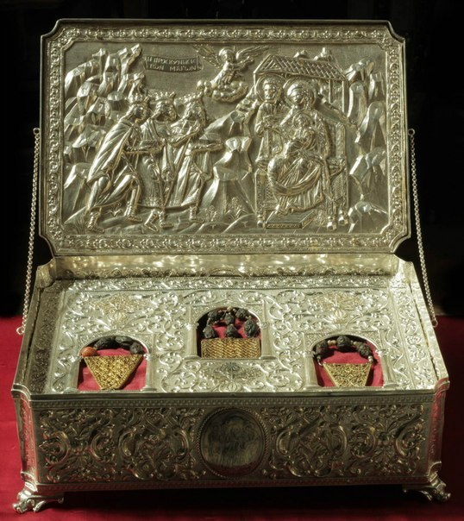
Фото 294
По преданию, до IV века Дары волхвов хранились в Иерусалиме, откуда впоследствии были перенесены в Константинополь и помещены в храме св. Софии. Здесь их видели русские паломники. В 1200 году о Дарах волхвов упоминает в своей «Книге Паломник» архиепископ Новгородский Антоний. После падения Константинополя реликвия была передана на Афон, где пребывает до настоящего времени.

Золото сохранилось в виде 28 небольших подвесок различной формы, искусно украшенных орнаментом в технике филиграни. К каждой из этих золотых пластин на серебряной нити прикреплены бусины, состоящие из смеси ладана и смирны. Дары хранятся в 10 особых ковчегах в ризнице монастыря св. Павла. Для поклонения паломников отделяется только их часть.

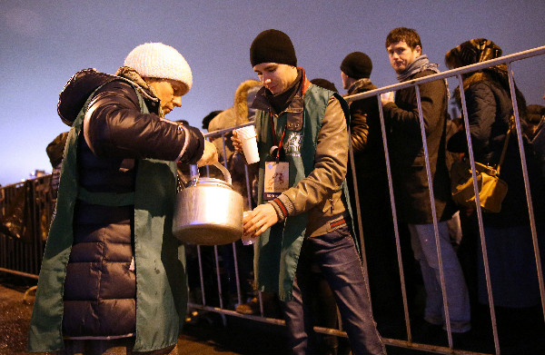
Фото 295
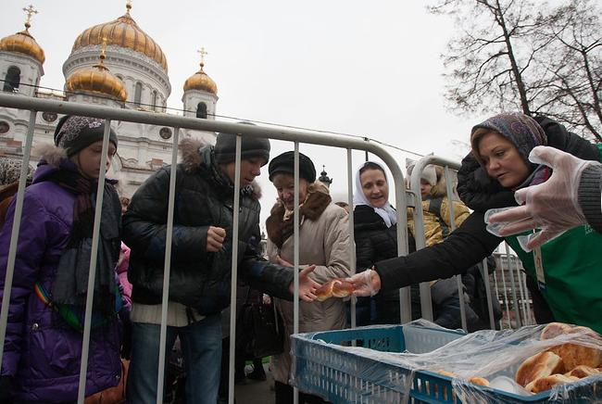
Фото 296

Наши клубчане-волонтёры помогали людям, которые приехали поклониться Святыни, найти наиболее подходящий маршрут, вели разъяснительную работу, оказывали поддержку пожилым и матерям с детьми, разливали бесплатынй горячий чай, раздавали пирожки для подкрепления сил.

Вот рассказ одной нашей клубчанки Юлии о том, как она стояла очередь к Святым Дарам.

Я тоже собираюсь волонтёрствовать завтра, если Господу будет угодно.

Ребята у кого нет опыта в подобных мероприятиях и кто хочет придти и попробовать отстоять очередь и попасть к святыне хотела бы поделиться советами:

1. Очень кстати взять с собой термос с чаем и бутерброды. Через каждые 50 метров в очереди есть палатки с чаем и пирожками-хотдогами, в них свои довольно большие очереди выстраиваются, много людей с детьми без очереди, есть риск ничего не успеть купить и отстать от очереди, т.к. она может начать двигаться, в то время, когда вы за пирожками стоите. Чая за 15 рублей - нет в наличии, а вот кофе от 50 р. и выше - пожалуйста, хот-доги от 80-100 р. Короче, бизнес.

2. Лучше одеться потеплее, т.к. вроде не так холодно, но от долгого стояния даже в теплых зимних сапогах ноги начинают мёрзнуть очень быстро, хоть и через каждые 50 метров бесплатные автобусы, в них не намного теплее и в основном они для детей и пожилых, коих много там.

3. Отстояв 5 часов, я подумала: "а где же волонтёры будут, что их нигде не видно?" Очередь организует и направляет полиция. Примерно в метрах трёхста-шестиста на подходе к прихрамовой территории, волонтёры начали раздавать чай бесплатно, горячий чай через 7 часов - очень здорово, но мы успели уже собрать все фаст-фуды. В 50 метрах от прихрамовой территории, волонтёры раздавали плюшки - но кушать уже не очень хотелось, в основном брали для детей.

4. В очереди узнала, что пропускают к святыне не круглосуточно, а всего лишь до 22.00, кто-то говорил, что это время продлено до 24.00, а потом храм закрывают, но полисмен при храме, сказал, что это не так до 22.00. Каждый день все меняется, конечно. В первый день некоторые люди стояли в ночь и к 5.00 -7.00 утра оказывались первыми рядом с храмом. По опыту, я приехала в 9.10 на Кропоткинскую, всё оцеплено и перекрыто, долго шла в хвост очереди, в 9.50 заняла очередь, в 20.30 приложилась к дарам краешком мизинца. Вопреки мнению очереди, что чем ближе к Храму, тем движение быстрее, оказалось наоборт и на входе в прихрамовую территорию моя уверенность, что сегодня успею к дарам, начала сменяться неуверенностью. Всё-таки много параллельных вклинивающихся очередей с инвалидами, семьями с маленькими детьми, бабушек, которые проходят вне нашей очереди - надо обязательно это учитывать.

5. Что ещё важно: как у меня было, благодать начала ошущаться ещё в очереди, да-да в начале-середине пути, люди пели акафисты, читали молитвы, поддерживали др. др., вели благочестивые беседы, всей душой люблю русский простой народ, много людей искренне верующих и добрых рядом было, но начиная с середины пути, через 6-7 часов народ подустал, стали появляться такие, кто обманным путем пробирался на моих и не только глазах без очереди, я не с целью осуждения кого-либо, а просто предупреждаю, что имеет место быть и иногда окружающие справедливо возмущаются, я молчала и говорила про себя, что "всё равно Бог всё видит", главное, не реагировать слишком болезненно, люди устают и начинают ссориться...

Если честно, выстоять было ОЧЕНЬ легко, я даже поражена была КАК, во-первых Слава Богу не холодно, во вторых, чувствовала, что Господь поддерживает, фичически мне было не сложно, морально были искушения высказаться, когда в очередной раз меня расталкивали локтями и шли через меня, те кто недавно пришел на всё готовенькое, держалась, к концу очереди начала внутренне немного паниковать: "А вдруг сегодня я не успею?"... Но Слава Богу, все успели!

В среднем народ стоит в очереди часов от 8-ми, это не сложно, поверьте, если б кто мне сказал, не поверила бы. Бог очень помогает.

Клубные молодежные учебные курсы
Творческая мастерская по изготовлению праздничных открыток
При Клубе действует творческая мастерская по изготовлению различных открыток. Собирались и создавали интересные открытки: к 23 февраля, к Пасхе (более 100 открыток), к празднику святых Петра и Февронии (Дню Семьи, Любви и Верности). Участники творческой мастерской готовили поздравительные открытки ко дню рождения участников Клуба, проводили занятия и мастер-классы в детских домах, а также раздавали открытки за пожертвования на нужды Клуба.

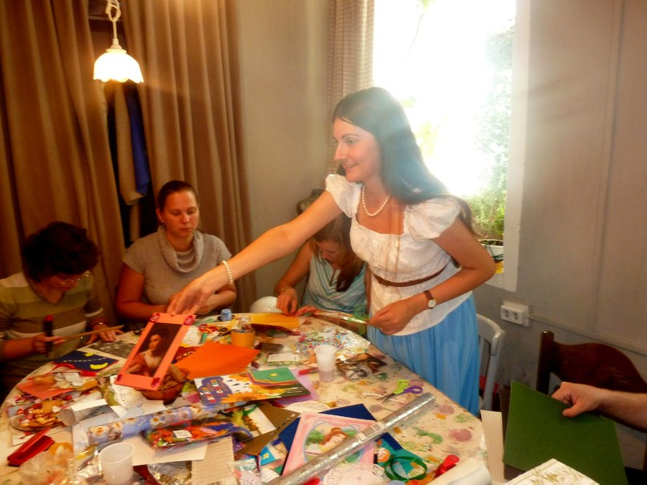
Фото 297
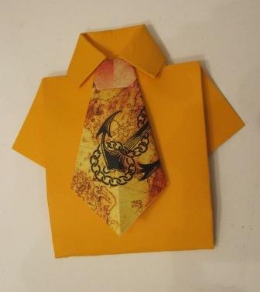
Фото 298
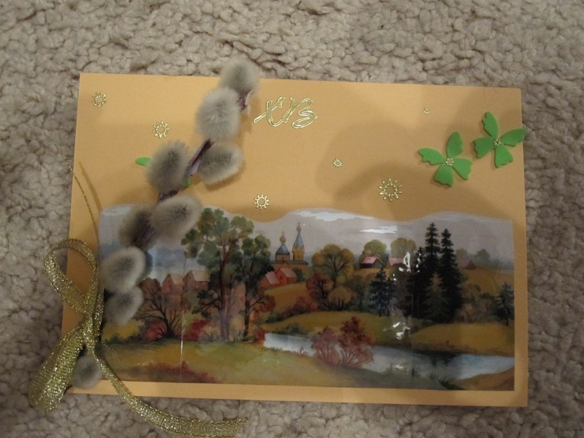
Фото 299
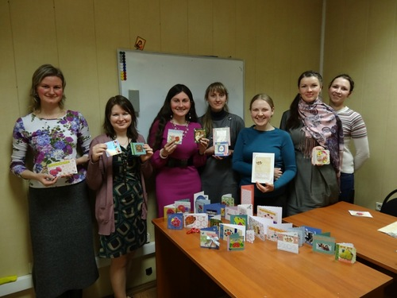
Фото 300
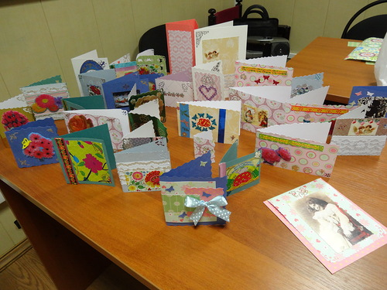
Фото 301

Хор Клуба
При Клубе существует хор. Спевки проводятся 2 раза в неделю. Хор Клуба поет на молебнах каждое воскресение. В Пасху – поет Литургию. Количество хористов – около 10.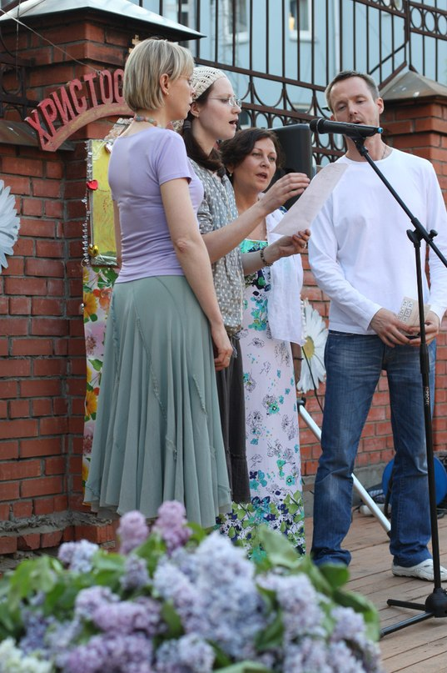
Фото 302

Английский
Занятия английским языком проходят 2 раза в неделю для среднего уровня. И один – для продвинутого (разговорный клуб). Также одно занятия организовано для начального уровня.
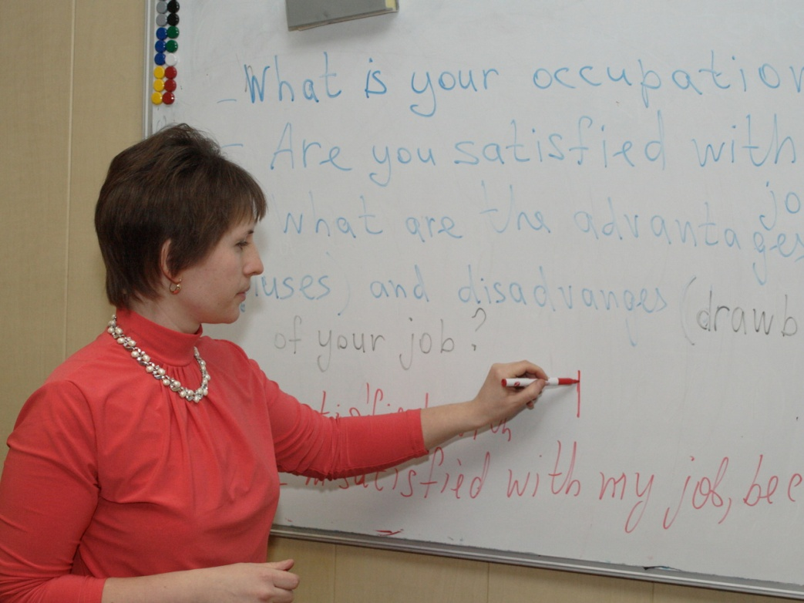
Фото 303

Итальянский
Занятия итальянским – один раз в неделю
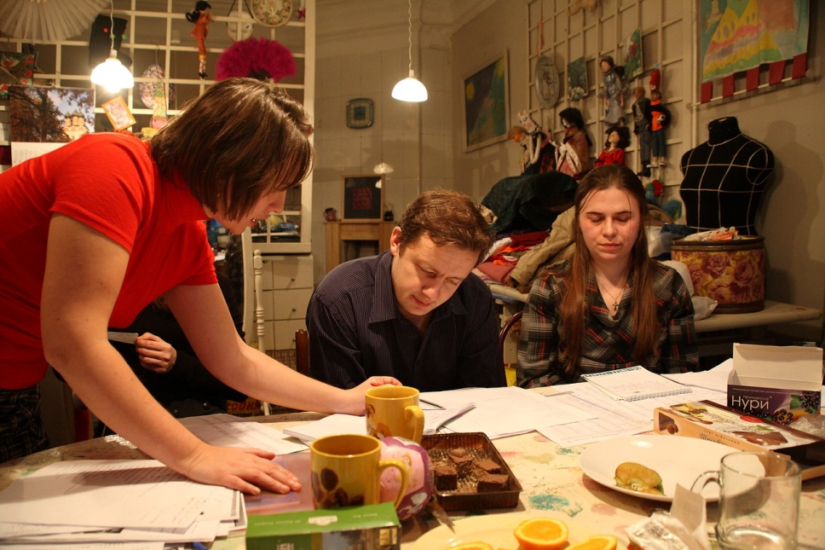
Фото 304
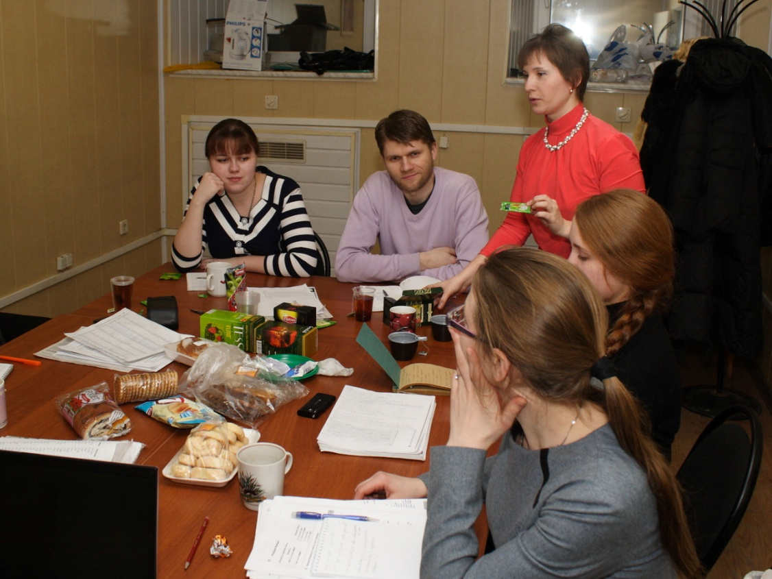
Фото 305

Испанский язык
Занятия 2 раза в нед. Образовано 2 группы: продолжающая и начинающая
Отчет о проведении занятий. Преподаватель Михаил.
«Занятия в первой группе начались 16 ноября 2012 г. За это время мы прошли спряжения правильных глаголов в настоящем (Presente) и прошедшем (Preterito perfecto compuesto) временах, неправильные (около 15) и отклоняющиеся глаголы I-V групп, прочитали несложный тексты. Все ученики (в разной степени) могут рассказать о себе, о том что они делали или будут делать. Если говорить о моих впечатлениях, то я думаю, на первых уроках я учеников немного "перегрузил". Кроме того, я мало уделил внимания снятию зажимов и напряжения. Но в целом, я считаю, мы неплохо продвинулись и впечатления у всех положительные.»
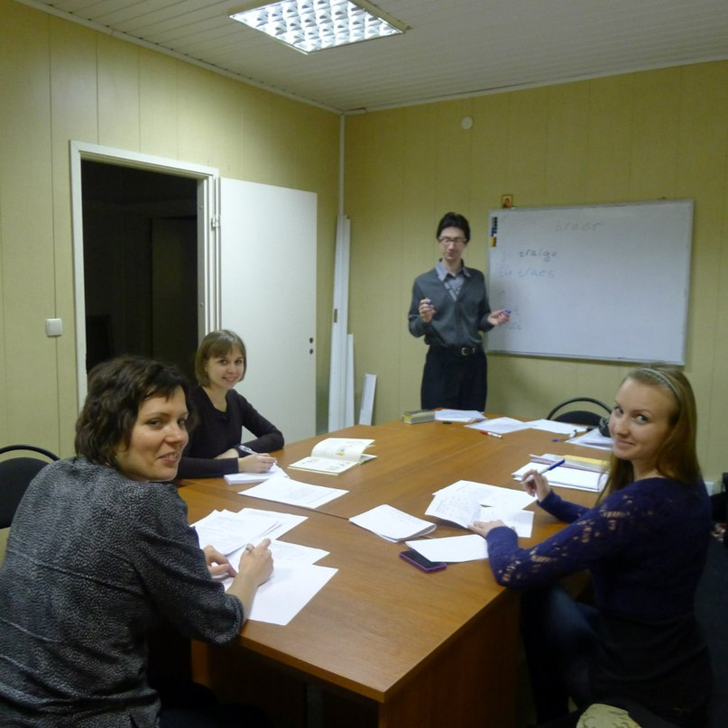
Фото 306
Немецкий
1 группа – 1 раз в неделю. Отчет преподавателя Екатерины.
Мы занимаемся немецкий языком с "нуля" с середины ноября 2012. Некоторые люди ушли, другие пришли. Но выработался уже костяк группы. И тот, кто работает, может увидеть результат.
Итак, мы закончили тему по основам фонетики, научились читать. Благо, в немецком языке это не так уж и трудно.
Основные лексические темы:
1. Рассказ о себе. Умение поздороваться, представиться, рассказать о своей профессии, ответить на вопрос: как дела, да и задавать оный вопрос; сколько лет; место жительства и проч.
Умение вести небольшой диалог, ориентация в простейших коммуникативных ситуациях.
2. "Домашнее хозяйство". Мы научились по-немецки называть основные предметы быта, отличать штекер от розетки, посудомоечную машину от стиральной и проч.
Также научились считать по немецки до 1000. Это в немецком не так просто, есть особенности.
3. Сейчас мы приступили к изучению темы: "Еда". Очень приятная и вкусная тема, далее научимся заказывать еду в кафе, общаться с официантом, переводить рецепты из немецких поваренных книг.
...
Впереди много интересных тем. Это и "досуг", и "место жительства", "здоровье", "немецкий город и умение ориентироваться в нём", "экскурс в немецкую культуру".
...Иногда на уроках по заказу слушателей курсов мы слушаем песни, переводим их, делая грамматический анализ. Последним таким опытом была песня группы "Rammsten" "Ich will".

....Из грамматики.. Ну это занудливо, бывает, учить правила.. Но без них невозможна грамотная речь: устная ли, письменная ли.
1. Глагол. Настоящее время немецкого лагола. Классификация немецких глаголов.
2. Существительное. Множественное число имени существительного.
3. Числительные до 1000.
4. Личные местоимения в именительном падеже, дательном и винительном.
5. Притяжательные местоимения.
...
Занятия проходят в дружественной атмосфере, группа терпима и открыта для новых людей, у нас есть замечательный опыт "внедрения" новеньких.
Вобщем, грызём гранит непростого, но удивительно интересного, логичного, чёткого и прекрасного немецкого языка.
У нас есть группа ВК, она небольшая, требует развития, но всё впереди! Вперёд к знаниям и "живому" языку!
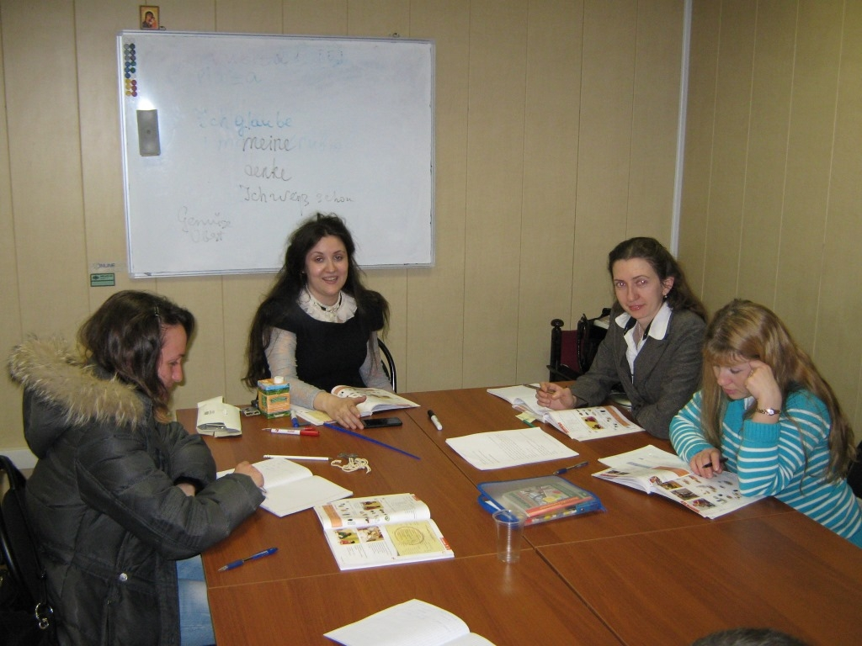
Фото 307
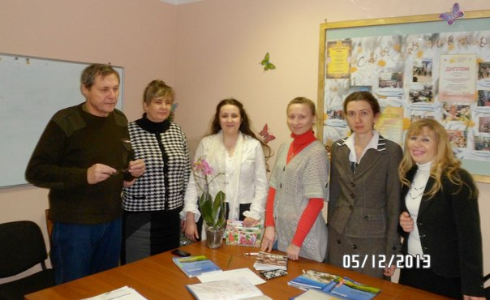
Фото 308

Кружок гитары
1 раз в неделю. 2 группы. Преподаватель Людмила Щербакова
Содержание занятий примерно такое:
1 Ознакомление с инструментом, постановка рук, аппликатура, обозначения.
2. приемы звукоизвлечения правой рук
3. звукоряд, лад, основные принципы построения аккордов, запись.
4. Разбор песен. Ознакомление с аккомпанементом на песенном материале.
5. Ритм, определение тональности и подбор аккомпанемента.
6. Перенос мелодии и аккордов в более удобную для голоса тональность – транспонирование
7. расположение звуков на ладах, построение аккордов от разных ладов.
Занятия идут с ноября
За это время мы успели изучить:
- как настраивать гитару и как держать ее во время игры.
- некоторые способы аккомпанемента.
- познакомились с ритмами и учимся выбирать способ аккомпанемента.
- Узнали о современной записи звуков и аккордов и расположении основных басов на грифе гитары
- освоили аккорды в открытой позиции
- разбираем простые песенки.
- работаем над ритмичностью и соединением пения и аккомпанемента.
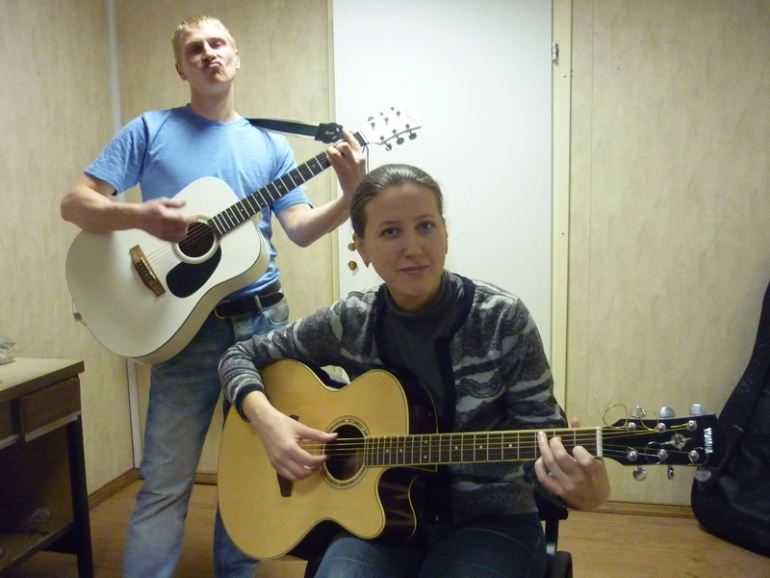
Фото 309
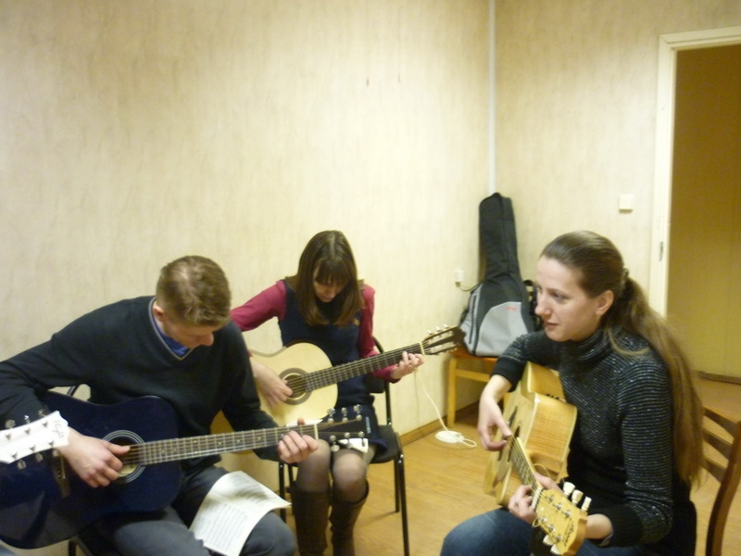
Фото 310
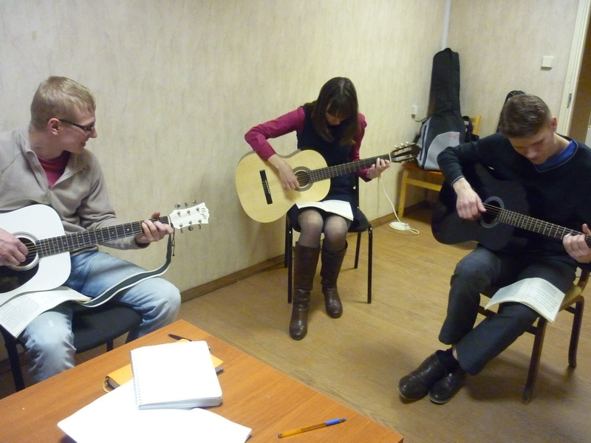
Фото 311

Курсы кулинарии

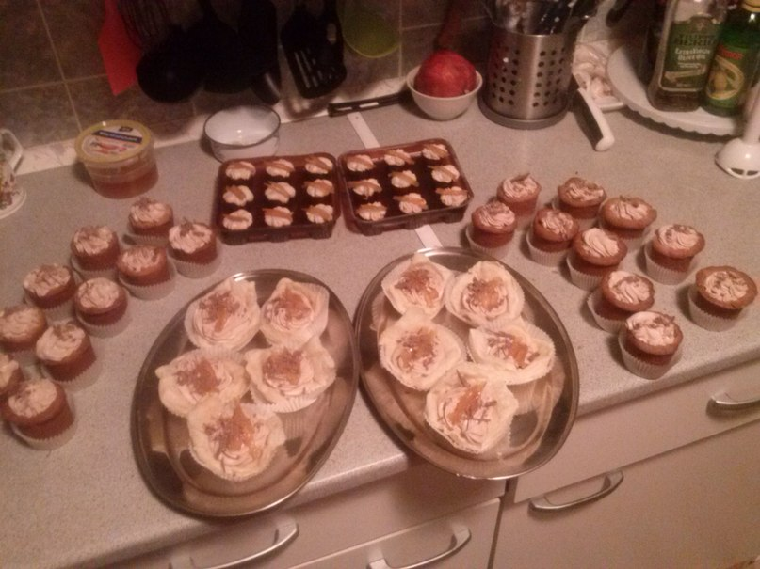
Фото 312

Фото 313
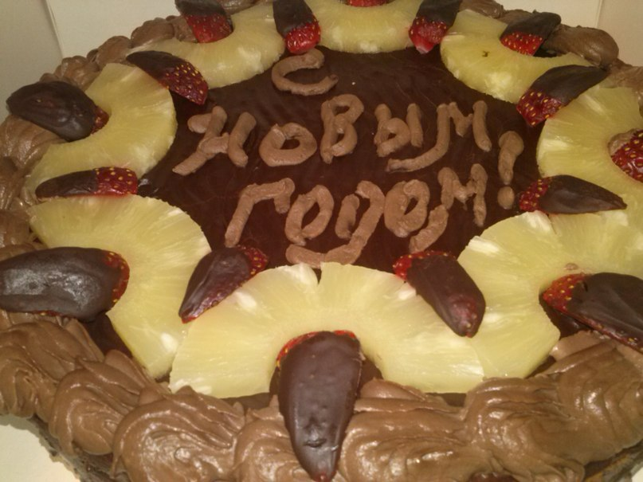
Фото 314
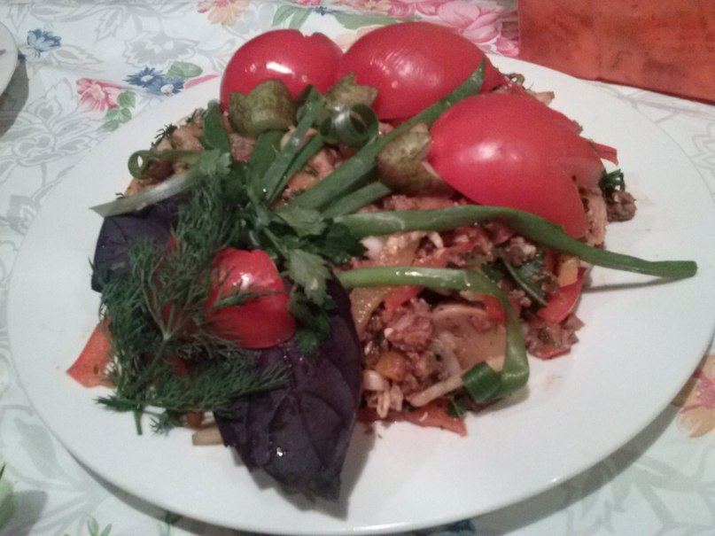
Фото 315
Рассказ участницы кулинарного кружка Лии Ковалевой:
«Хочу поделиться своими впечатлениями от посещения кулинарного кружка при Клубе во имя Святых благоверных князей Петра и Февронии. Первое, что хочется сказать, наш преподаватель Оксана – настоящий профессионал. То, что она делает – просто высший класс! Оксана не только может приготовить любое блюдо, она еще может легко спасти то, что у нас приготовить не получилось. И все это – с непередаваемым оптимизмом, отменным чувством юмора, энергией, азартом! Она - повар от Бога! Огромное ей спасибо за невероятный труд!
Когда я стала ходить на занятия, я не могла даже правильно держать в руках нож.. вообще из рук валилось многое)) и стол ходил ходуном от моих попыток порезать продукты)) Оксана не раз говорила мне «Что ты боишься еды!». Я не скажу, что сейчас я что-то умею. Но уже проявляется уверенность в своих силах, потихоньку уходят страхи испортить продукты, сделать что-то не так.
Вторник – благодаря нашему кулинарному кружку - самый сытный день на неделе!) А какое просто непередаваемое удовольствие мы получаем от совместного труда!!! Вот ты приходишь готовить – загруженный, уставший после рабочего дня, и замечаешь, как в процессе приготовления пищи успокаиваешься, появляются силы на новые кулинарные свершения. А после трудового вечера наступает время съедать все приготовленное! И - вот оно - счастье!!!))
Как правило, блюда мы выбираем все вместе. Пока готовим что-то одно, рождаются идеи для следующего раза. Продукты с собой приносить не нужно, их закупает Оксана, а в конце занятия просто делит получившуюся сумму на участников. Еще на занятии можно услышать много полезных советов, например, как из огурца может получиться резной «листочек», из редиски и морковки – «фиалки», как можно приготовить домашний майонез, что такое тофу и маскарпоне, и многое-многое другое…
По вторникам в «Детском ателье» на Малом Каретном также проходят занятия по историческим бальным танцам. Конечно, мы всегда стараемся угостить наших танцоров приготовленными блюдами. И им эта традиция, похоже, нравится!
Занятия кружка кулинарии проходят раз в неделю. Количество участников – около 10 человек.

Курсы Кулинарии нашего Клуба – это самые аппетитные курсы, без всякого сомнения. Девушки на курсах учатся готовить вкуснейшие блюда и становится прекрасными хозяйками.
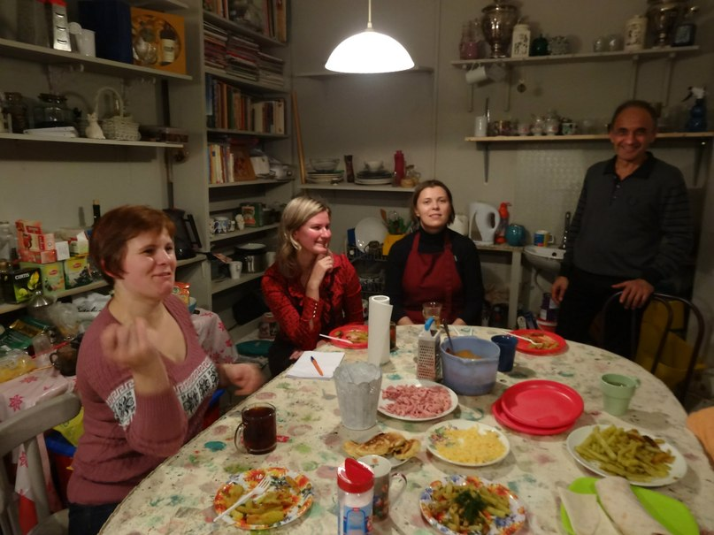
Фото 316
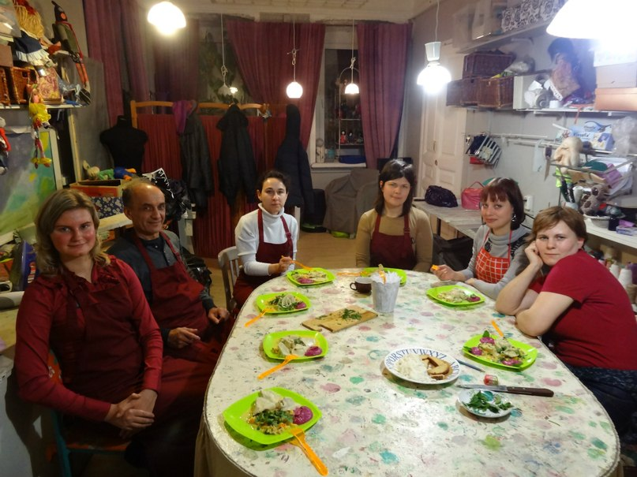
Фото 317
В 2013 наши клубчане научились готовить такие прекрасные блюда как:
- лазанья Болоньезе с соусом Бешамель

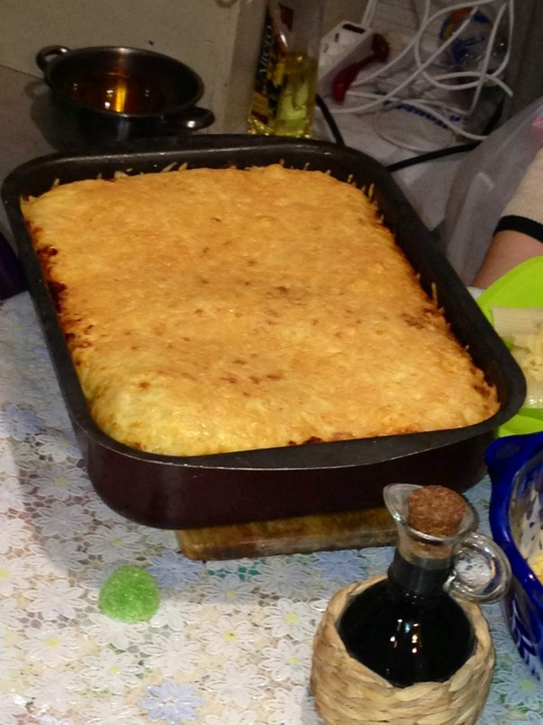
Фото 318

- кальмаровый соус с макаронами
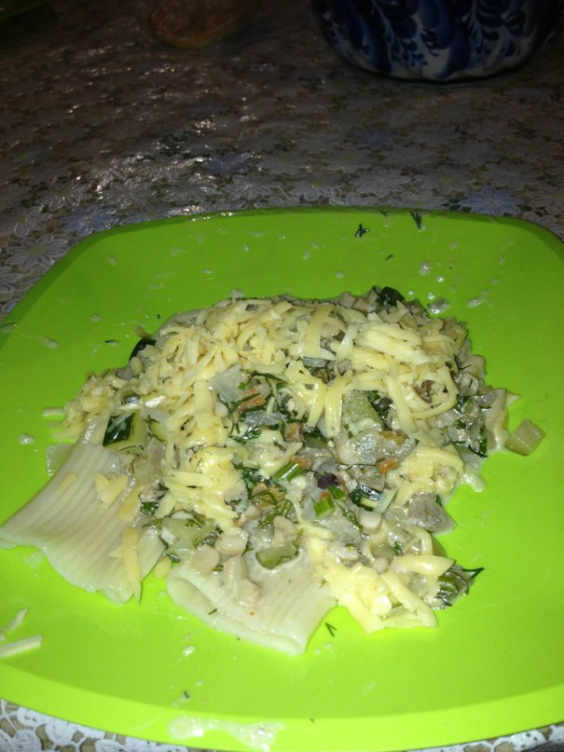
Фото 319
- намазка с чечевицей
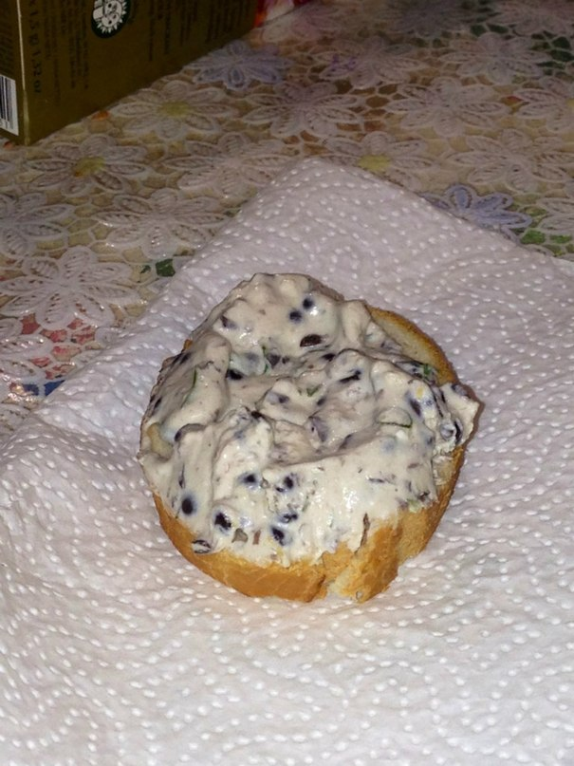
Фото 320
мясо в сливках.

Фото 321
- и совсем в тему нашего Клуба. Салат «Лебединая верность»
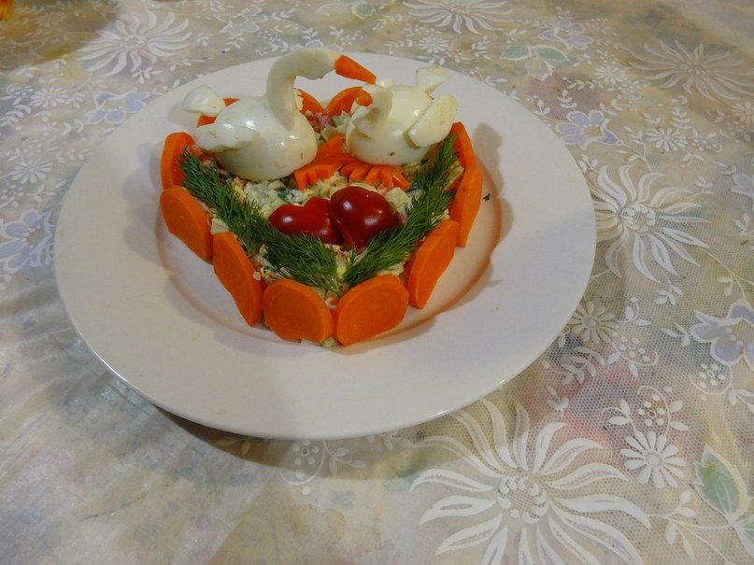
Фото 322

Шахматный Клуб
Занятия проходят один раз неделю. Но участники уже успешно приняли участие в турнире по шахматам среди храмов Центрального и Южного Викариатств г. Москвы. Заняли II место. Диплом – в разделе «награды Клуба».
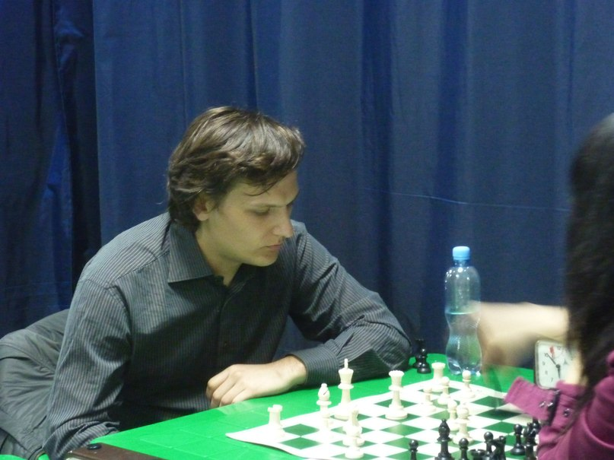
Фото 323 Преподаватель по шахматам. КМС Михаил
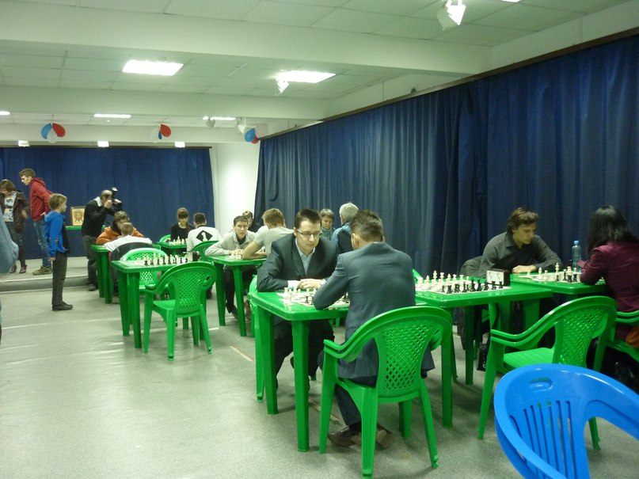
Фото 324
Дизайн Клуб. Отчет о встречах летом 2013
В пятницу, 12 июля, состоялась восьмая встреча участников Дизайн Клуба. Максим поблагодарил всех за отлично проведенный праздник 7-8 июля. Сказал, что начало Клуба на этапе стартапа весьма успешное. Дай Бог Дизайн Клубу развиваться, а нам учиться новому и реализоваться в новых видах деятельности! Далее мы познакомились с процессом создания сайта. Изучали сразу на примере сайта Дизайн Клуба – подумали о целях и задачах, подобрали и зарегистрировали доменное имя, обсудили структуру сайта и его наполнение.
По мнению одного из участников Дизайн Клуба, у нас самый интересный формат встреч. Он пришел, когда понял, что устал учиться, слушать скучные лекции. Гораздо интереснее применять свои, уже имеющиеся знания, на практике, и попутно изучать новое. Общеизвестно, что когда теория подкрепляется практикой, легче усваиваются знания, быстрее формируются навыки и умения. Также его порадовало то, что у нас работает целая команда, мы обсуждаем идеи друг друга и реализуем их. То есть, участвуют не 1-2 активных членов Клуба, а все, при этом каждый вносит свой вклад. Как мы обсуждали на предыдущих встречах, над сайтом должны трудиться специалисты из самых разных областей, чтобы он получился интересным и функциональным. Встреча закончилась веселым обсуждением предстоящих совместных мероприятий, о которых мы вскоре сообщим. 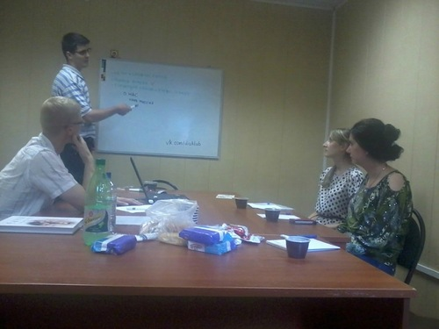
Фото 325
Лия Ковалева » 19 июл 2013, 19:33
18 июля состоялась девятая встреча участников Дизайн Клуба. К нам присоединились Урош, президент Успенского братства Павел Комиссаров, а также Павел – фотограф и армейский друг Максима.
В первой части встречи мы обсуждали совместные планы. Особой благодарности был удостоен активный участник Дизайн Клуба Алексей Алексеев, который каждую встречу приносит новые макеты своих страничек. Далее Максим рассказал нам о применении модульных сеток.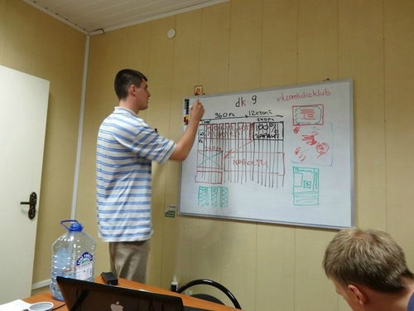
Фото 326
Для организации контента на веб-странице применяются модульные сетки. Макет страницы делится на 12 столбцов по вертикали шириной 60 пикселей, между столбцами расстояние 20 пикселей. Делается это для создания простой и понятной структуры, чтобы у каждого посетителя сайта не возникало сложностей по взаимодействию с нашим ресурсом. Текст также должен быть организован – не должно быть больших пробелов. Хорошо использовать списки. Ровные строки смотрятся лучше, текст чем с рваными краями. Также на сайте могут присутствовать украшения – картинки, стразы и т.д. Но не в очень большом количестве.
Павел рассказывал о возможности проведения выездной встречи на выходных на базе молодежного лагеря при Николо-Теребенской пустыни. Лагерь организован Успенским братством, и в этом году он продлится до 18 августа.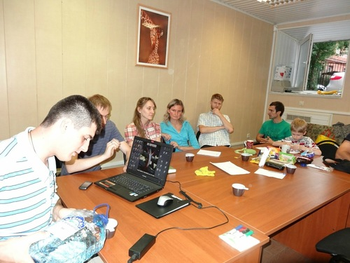
Фото 327
Всех творческих людей, программистов, тех, кто хотел бы заниматься созданием сайтов и развить свои способности, приглашаем присоединиться к нашему креативному сообществу!

Курсы иконописи
В нашем клубе открыты курсы по обучению иконописи с нуля, без предварительной художественной подготовки. Интересная программа, индивидуальный подход к каждому ученику. Посещая данный курсы вы сможете освоить древнюю технологию иконописи и написать своего небесного покровителя, венчальные иконы, мерные для своих детей, крестников и многое другое!

Занятия обучают клубчан постепенному росту понимания, как же пишется икона. Сначала мы учимся изображать природу и строения.
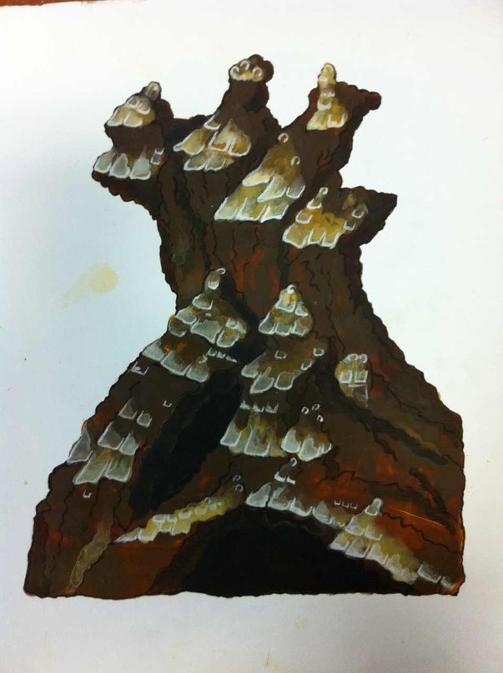
Фото 328
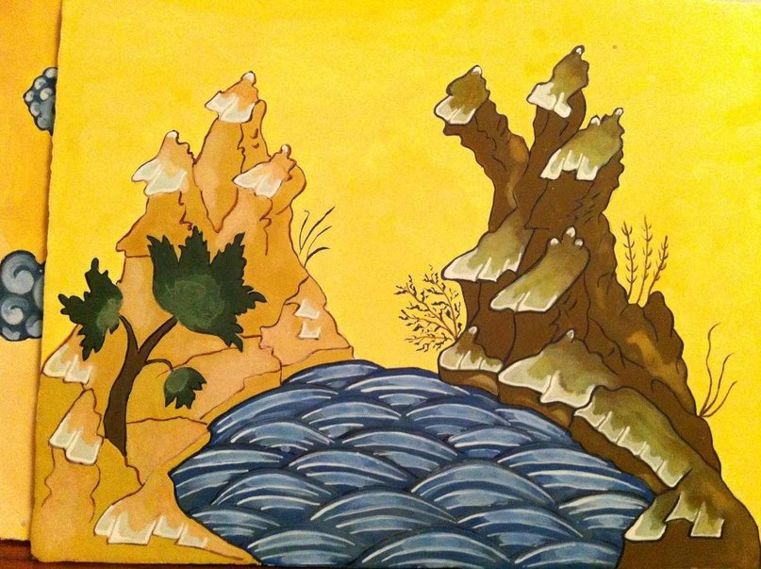
Фото 329
Следующим шагом в обучении идёт написание животных. Как мы знаем, на многих иконах есть изображение тех или иных существ. К примеру, коней.
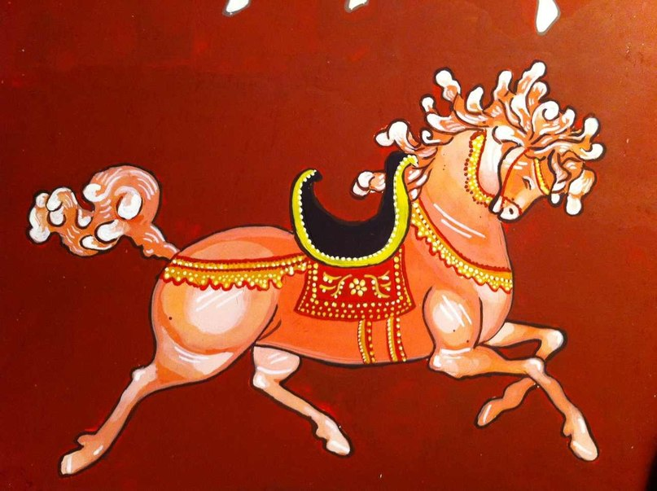
Фото 330
И вот так, шаг за шагом, мы приближаемся к написанию самих святых. Для начала идёт обучение написанию одежд святого без лика и правильному нанесению имени святого.
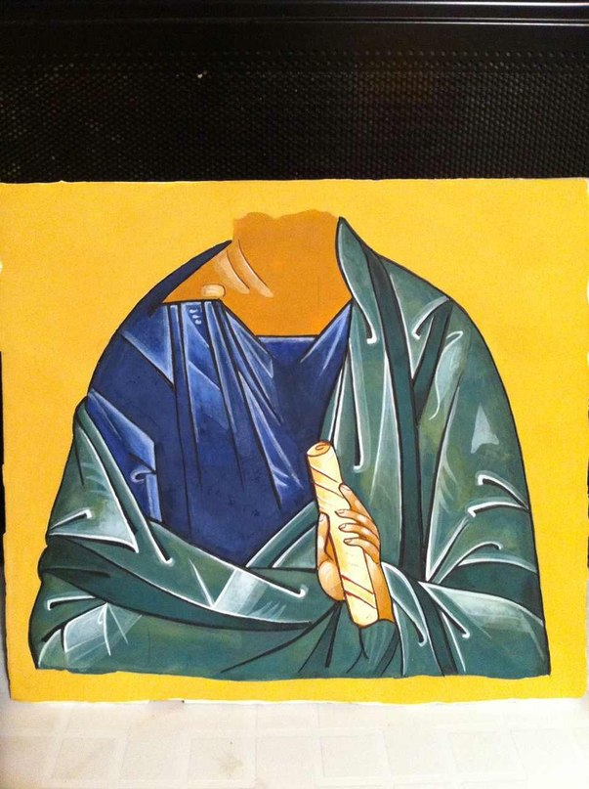Фото 331
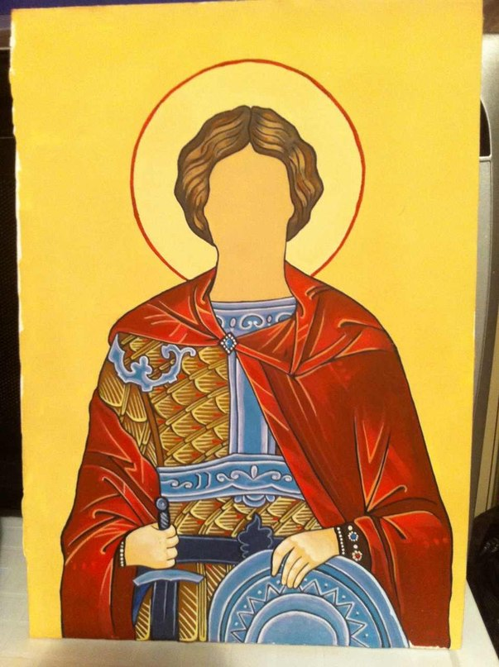
Фото 332
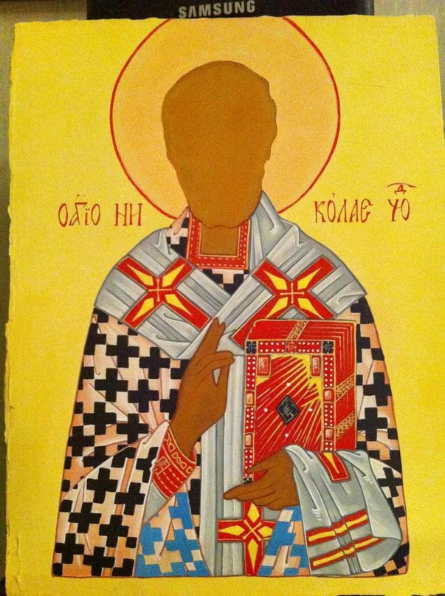
Фото 333
Ну и наконец – самое трудное. Это написание лика святого.
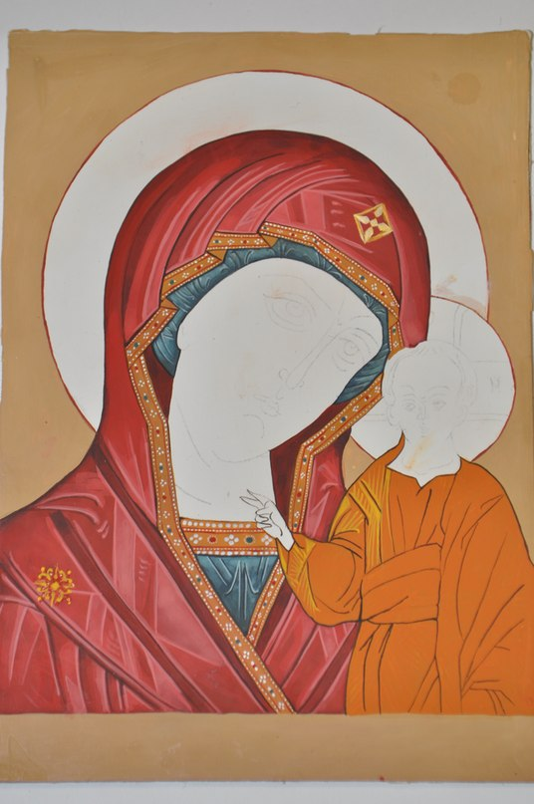
Фото 334
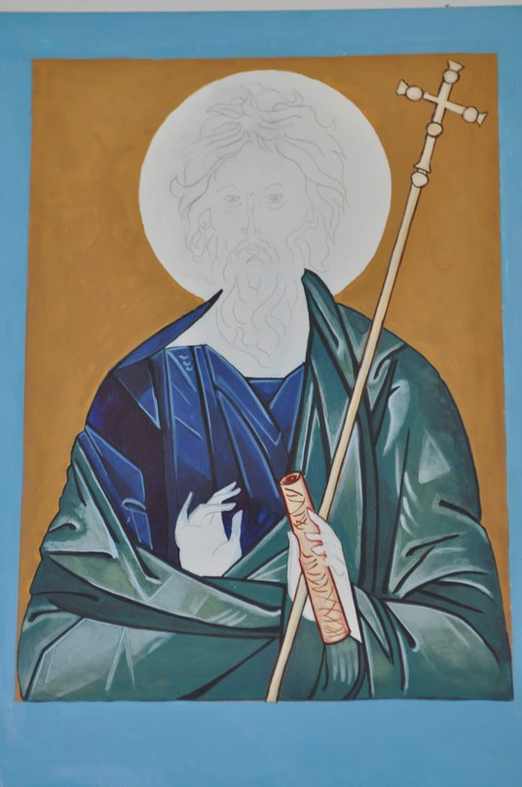
Фото 335
Как мы видим, что на первый взгляд, написать икону – дело крайне трудное. Отчасти так оно и есть. Но всему можно научиться, если есть горячее желание! Главное – всё делать постепенно. Итак, маленькими шажками ми и приближаемся к настоящему мастерству. Обязательно в деле иконописи – это любовь к Богу, усидчивость, терпение, желание развиваться. И тогда у вас всё обязательно получится!
А вот как проходят наши занятия: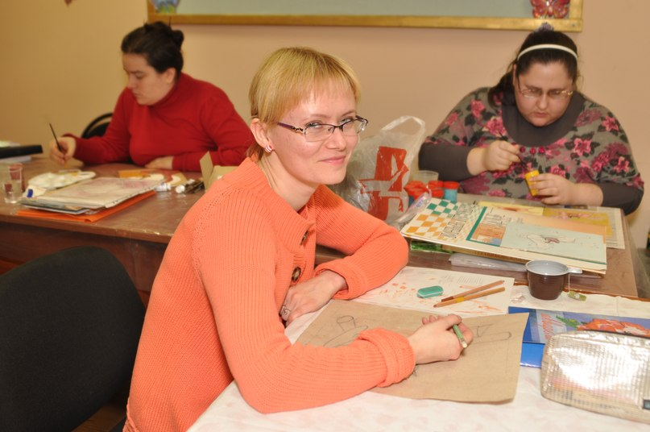
Фото 336
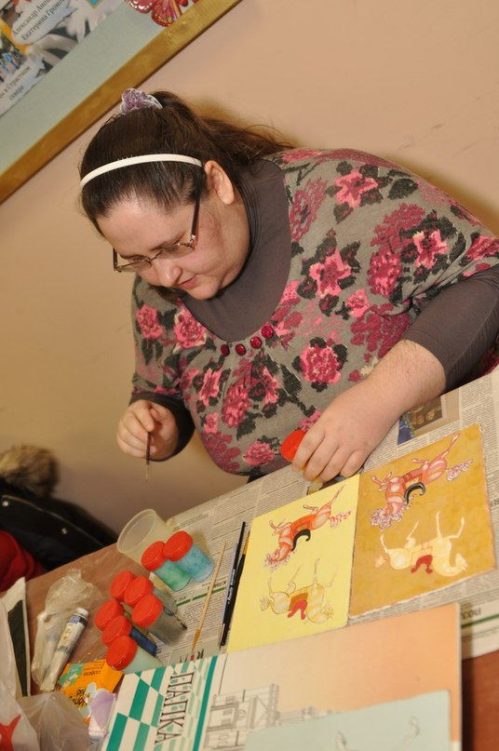
Фото 337
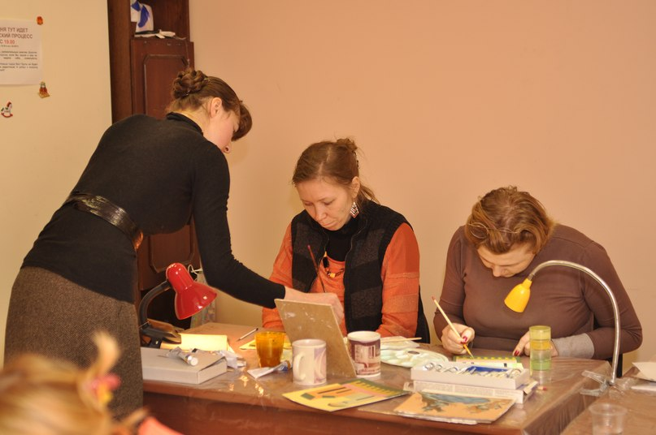
Фото 338
Занятия проходят: Большой Каретный переулок д.17 по средам в 19:30; по пятницам в 19:00.

Спортивные секции
Борцовский Клуб
Занятия 3 раза в неделю. Группа смешанная – молодые люди и девушка, но молодых людей больше. Среди занимающихся – певец Большого театра Федор Тарасов!
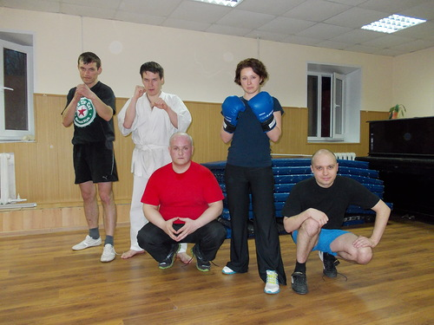
Фото 339
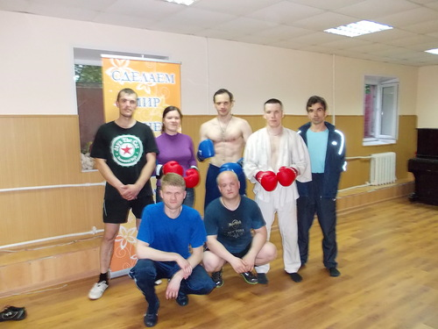
Фото 340
Мини-футбол
Тренировки проходят 1 раз в неделю на стадионе «Луч» (м. Тушинская). Занятия проводит профессиональный тренер. Но занятия бесплатные.
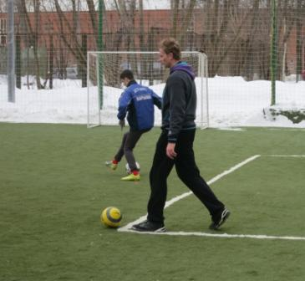
Фото 341
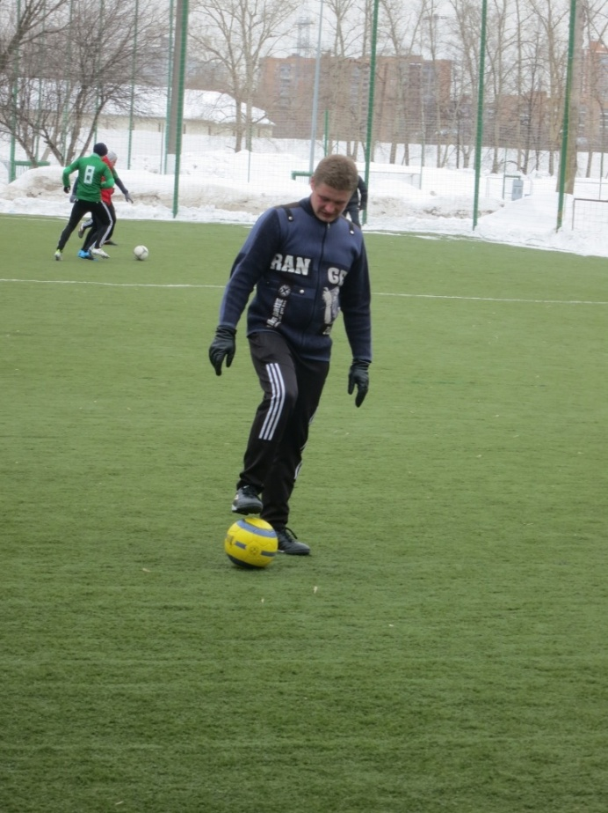
Фото 342
Волейбол
Тренировки проходят 1 раз в неделю на стадионе «Луч», занятия бесплатные. Фото с отборочных игр (март 2013)
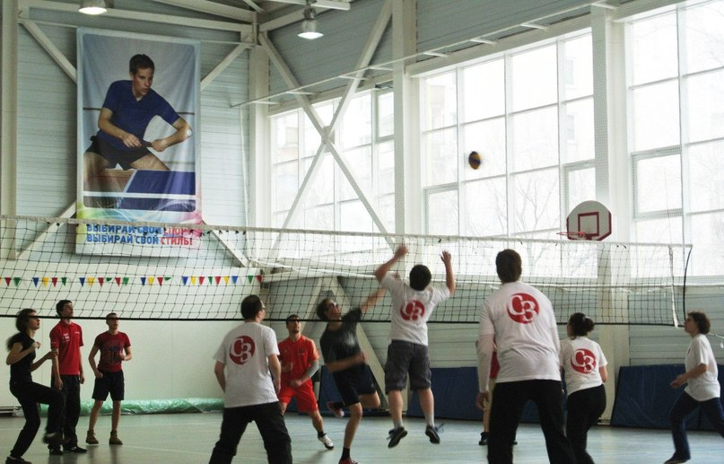
Фото 343
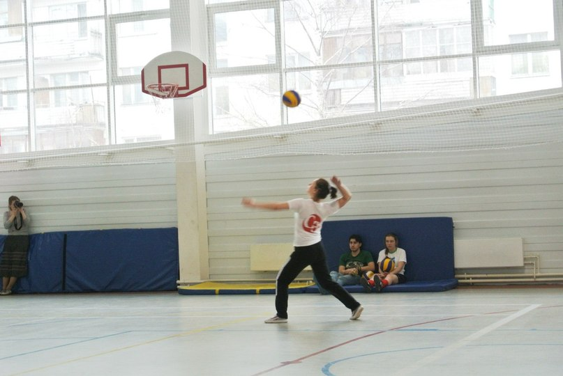
Фото 344
Наши пары
Пара 1.
Юрий и Анна Овсянниковы.
Познакомились в сентябре 2012 года. Поженились в январе 2013. Честно говоря, до сих пор не знаю — это история чего: любви, встречи, надежд, испытаний, счастья… Потому что не испытал этого так же сильно, страстно, самозабвенно, как это бывает. Наша встреча — это как попытка всё начать сначала, где очень много зависит от нас и нашего единства с Богом.
Очень многие задают одни и те же абсолютно бесполезные вопросы: а как это; в чём секрет; разве так бывает? Бывает по-разному. И у каждого свой путь. И этот путь труден всегда, независимо от того, один вы или вас двое. Просто вдвоём всегда легче потому, что есть кому поддержать, и тяжелее, потому что всегда должен осознавать и чувствовать ответственность за свою половинку.
Мы когда стали общаться, сразу появилось чувство и осознание, что рядом идущий человек сможет и будет хотеть всегда оставаться рядом, уступать, самоотрекаться. Это ощущение, как будто мы две половинки чего-то целого, очень удивляет. Ведь мы совершенно разные в большинстве случаев.
Извините, ребят, но истории не будет. Есть стихотворение.
Наша встреча не знает границ,
Наши чувства — единый порыв.
Верим в чудо, сомкнув рукава, -
Выше неба взметнулась искра.
Наша вера — единый порыв,
Неземной красотою омыт.
Брызги света — отмычка души.
Добрый Боже, наш путь освети!

Анна
Многие просят рассказать историю развития отношений. Всем хочется услышать о каком-то чуде. И действительно, возможно, это и чудо: рождение новой семьи. Но чтобы такая семья родилась, росла и крепла, наверное, сначала важно заметить друг друга. Мы ходили на танцы, не раз пересекались на занятиях, но заметили друг друга не сразу. Фраза, брошенная вскользь… Шуточный ответ… Шуточная обида… Извинение через несколько дней… Ответное извинение… Потом первая прогулка после службы в храме. И нить разговора, как вологодское кружево… Через неделю ещё прогулка. Теперь уже долгожданная. Теперь её уже можно считать свиданием. Воскресное утро. Танцы на набережной Москвы-реки. И что-то сокровенное, что-то потаённое и очень искреннее.
Общение перестало быть только танцевальным, хотя теперь мне хотелось танцевать только с одним кавалером.
Холодная осенняя погода не располагала для прогулок, но это не мешало нам ходить под снегом и дождём по улицам, общаясь и узнавая друг друга. Пишу эти строки, а перед глазами сад «Эрмитаж», засыпанный снегом и дождём. Люди стремятся скорее домой, в тепло и уют. А у нас свой уют. В небольшой беседке. И нет ощущения, что тебе уже почти 30, как будто и нет прожитых лет, серьезного социального статуса. Превращаешься в девчонку. И хочется жить, верить в чудо и теплоту отношений.
Юрий и Анна
Ещё хочется выразить благодарность всем, кто нас поздравлял в нашем танцевальном клубе: Клубу Петра и Февронии, Алине за организацию праздника, Алексею Белову за сказанную речь и подаренную иконку святых Петра и Февронии, недавно образовавшемуся хору под руководством Дмитрия, Елене, украсившей вечер игрой на гуслях и всем, кто просто разделил с нами эту радость. СПАСИБО!!!
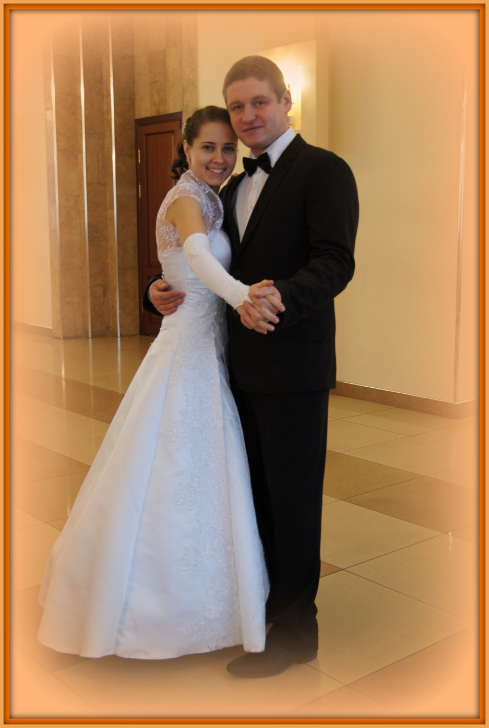
Фото 345
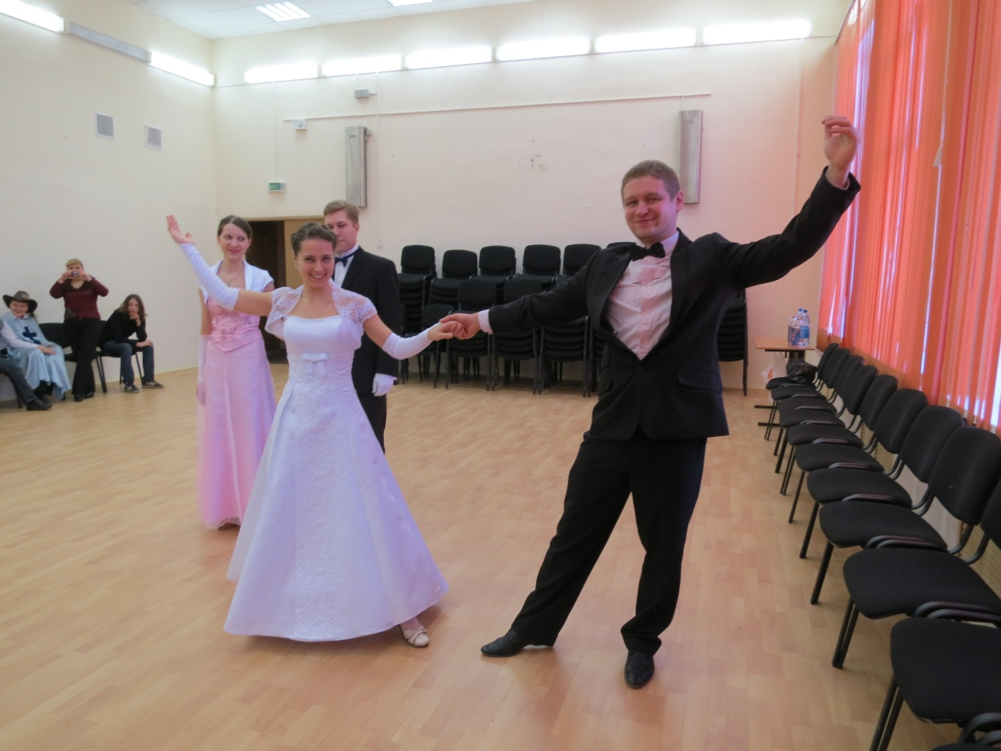
Фото 346

Пара 2
Лена и Илья Терновые.
Познакомились в Клубе в сентябре 2012. Поженились в мае 2013.
Елена:
«Воскресным вечером в феврале 2012 года я впервые решила поехать на молебен Петру и Февронье в Храм Успения в Путинки. О том, что есть такой храм, в котором люди молятся о создании семьи, слышала давно, но все никак не могла решиться и собраться пойти туда. Просто в какой-то момент пришло четкое осознание, что если искать вторую половинку, то среди верующих людей. Раньше у меня не было друзей среди православной молодежи.
И вот я с некоторым волнением и ожиданием еду на молебен. Мне сразу показалась очень теплой атмосфера в храме, сосредоточенная молитва, всеобщее пение акафиста, доброе и проникновенное лицо батюшки. Сразу осталась и на чаепитие и концерт, который был после. Вот как оказывается с пользой можно проводить воскресные вечера.
В следующее же воскресенье я снова приехала на молебен и после чаепития решилась пойти на мастер-класс по танцам, хотя слабо представляла, что это вообще такое, как это происходит. Мастер-класс доставил массу позитивных эмоций, это было что-то совершенно новое для меня, захотелось научиться танцевать вальс. Потом был Великий пост, и весной я снова стала ходить на молебны, чаепития, концерты, танцы, обзавелась друзьями и знакомыми, очень понравилось общаться с верующей молодежью. В июле я вступила в группу молитвы по соглашению на нашем форуме, в августе вместе с клубчанами посетили город Муром, прикладывались к мощам Петра и Февронии и к руке Илии Муромца, очень благодатная получилась поездка. Так пролетело все лето, с новыми друзьями, увлечениями, мероприятиями. Другого времяпрепровождения в воскресный вечер я уже просто не представляла, всей душой стремилась на молебен в Путинки. Долгожданной встречи не происходило, и я просто решила, что буду ходить, общаться, танцевать, и, конечно, молиться на молебне. Вся эта клубная жизнь не давала загрустить и заскучать.
И вот уже осенью Илья увидел меня на одном из клубных балов, потом на танцевальном занятии и написал мне, мы начали общаться. Первое время встречались только на молебнах, танцах и балах, решили походить на занятия на Малом Каретном, освоить и выучить разные танцы. Каким-то чудом у нас совпал отпуск, я собиралась съездить в Питер одна, планировала поездку еще до знакомства, Илья вызвался ко мне приехать на 1 день, и мы 15 часов бродили по ноябрьскому Питеру, для меня было удивительно, что я совсем не устала, было очень интересно вместе и вечером даже остались силы. Я быстро почувствовала, что это «мой » человек по общению, целям, интересам, чувству юмора. Хотелось больше и больше узнавать друг друга, хотелось танцевать только вместе. Забавно, что я видела Илью и в течение лета, просто запомнила в лицо, мы не раз сидели на соседних рядах на различных концертах, стояли неподалеку на чаепитиях. Но заметили друг друга далеко не сразу. И он и я к тому времени уже немножко отчаялись в поиске своего счастья в клубе, поняв что даже среди такого большого количества людей, приходящих туда в общем-то с одной целью это Ох как непросто. Я еще раз убедилась, что Господь все посылает тогда, когда приходит нужное время для этого события, когда люди готовы к этому событию и оценят его верно.
10 мая мы расписались, а 9 июня состоялось венчание в храме Успения в Путинках. Конечно, я осознаю, что наша встреча дана была нам не за какие-то заслуги, это просто милость Божия и милость Святых Петра и Февронии к нам, чудо, которое надо укрепить и пронести сквозь годы, и это нам еще предстоит, сейчас мы только в начале трудного пути.
Организаторы и все активные участники клуба делают огромную и трудную работу, но благодаря этому труду люди могут обрести радость общения, а кто-то и свое счастье в нашем суетном огромном городе. Ведь если бы мы оба не пришли в клуб, мы скорее всего просто нигде бы не встретились. Дай Бог, чтобы клуб активно развивался, дай Бог сил и терпения всем, кто в этом участвует, и дай Бог, чтобы еще многие ищущие смогли создать крепкие семьи!
Мы с Ильей познакомились почти одновременно, как и Аня Овсянникова со своим мужем. Все благодаря Клубу, танцам и балам! Клуб не только принес в мою жизнь много радости, новых друзей, интересных увлечений, но и помог найти свою половинку! Огромное спасибо Кате Громовой и всем людям, которые ведут такую тяжелую работу по организации всей деятельности клуба, спасибо всем преподавателям танцев и организаторам балов! Ваш труд просто неоценим и очень нужен людям!

Илья
«Спасибо за дружелюбие, веселую компанию, принятие, радость общения всем нашим общим знакомых по клубу. Спасибо о. Алексию, президиуму клуба, активным участникам, преподавателям за клуб, за то, что вы помогли разорвать замкнутый круг нашей повседневности и встретить свою половину. Нам это удалось. Слава Богу!»
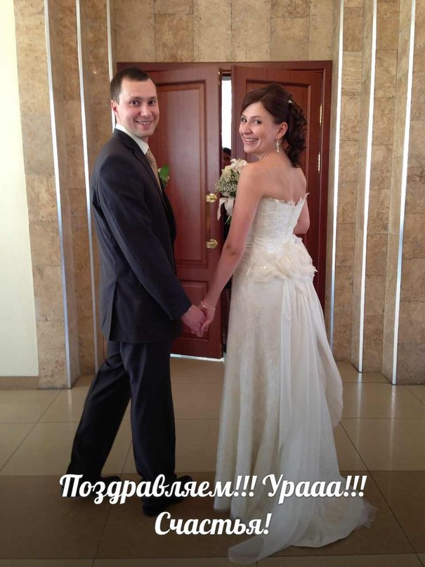
Фото 347
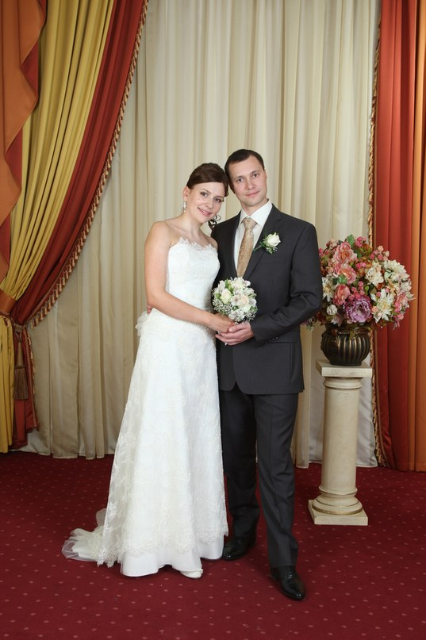
Фото 348

Пара 3
Ольга и Петр
Венчание состоялось в мае 2013 годе
Стиховорение:
Петр: Меня призвали в клуб знакомств
С собой взял друга
Время пришло: декабрь был
Свистела вьюга.
Уселся за большим столом
В надежде что ли
Приметил девицу одну –
Всем Олям - Оля!
Господу в сердце лишь открыл
Мечту с желаньем...
Общенье как по маслу шло,
Ну, без свиданий..
Везенье улыбнулось вновь
8-го марта
И слава Богу за любовь,
Что безвозвратно
Лелеет у меня внутри
Веру с надеждой,
Возможность, нам вдвоём пройти
Путь жизни бережно.
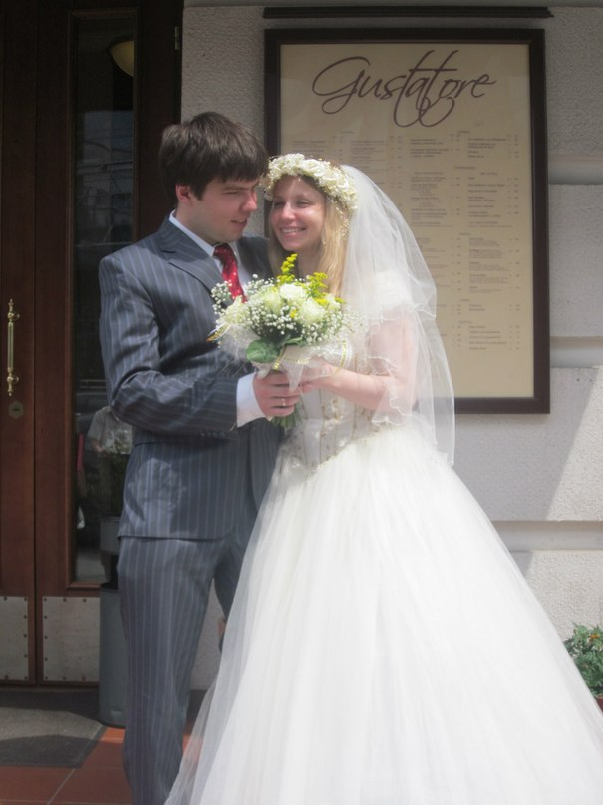
Фото 349
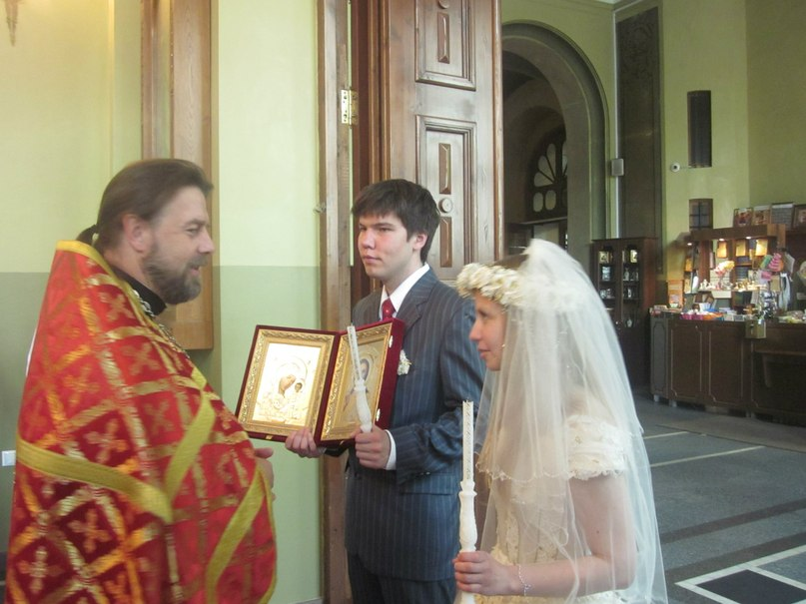
Фото 350
Пара 4.
Сергей и Елена Чибрикины
Познакомилась в феврале 2013 года, свадьба состоялась 11 мая 2013, венчание 12 мая.
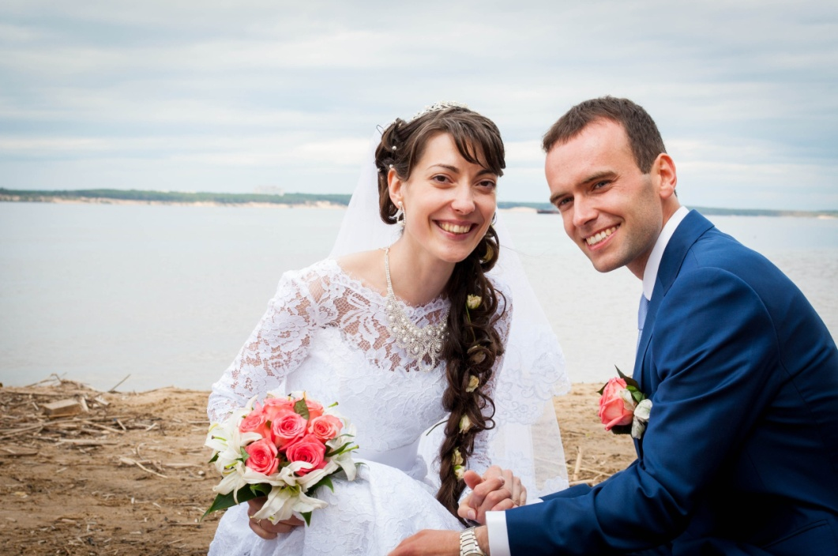
Фото 351
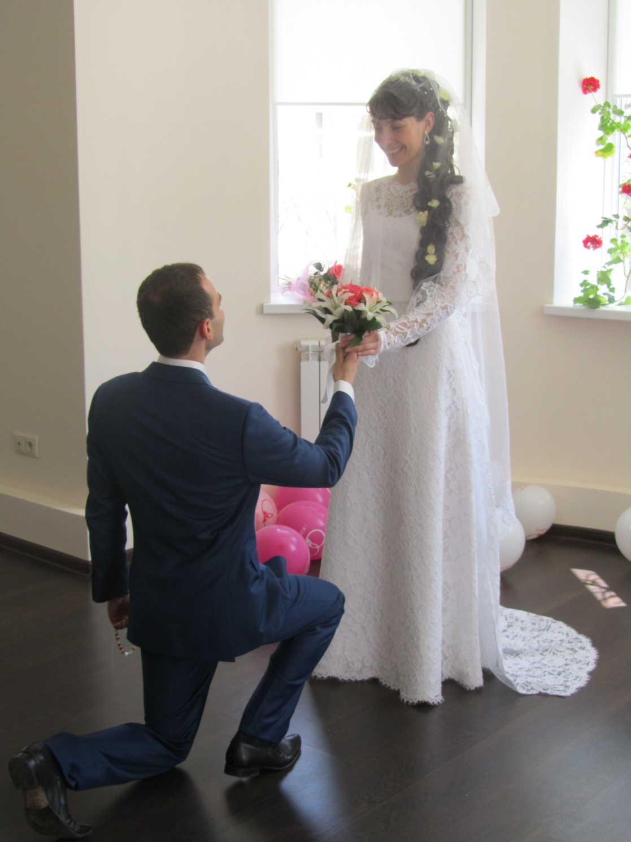
Фото 352

Пара 5.

История любви Николая и Ольги
Никогда не думал, что можно познакомиться с девушкой в храме. Люди приходят в храм молиться, а не глазки строить. Да и кто ходит в храм — многодетные семьи да бабушки. Когда друзья посоветовали мне сходить на молебен в Путинки, я шел, преисполненный скептицизма. То, что я увидел на молебне меня поразило! Более 200 девушек и молодых людей пришли молить Бога о второй половинке! После чаепития кто-то пригласил меня посетить уроки танцев.
Теперь я уверен, это очень хорошая идея, собирать людей малыми группами на танцах, курсах языка, трудничестве… В такой обстановке проще увидеть человека. Увидеть, как он себя ведет, как общается, как разговаривает в реальной обстановке.
В первый же урок танцев я заметил Олю. Меня поразила ее тихая красота. Скромная, но стильная одежда. Аккуратная прическа. Легкая походка. Не та красота, которая навязана нам СМИ, а та, о которой можно с большой буквы написать — Женственность. Присмотрюсь — решил я. Если это ОНА — то увидимся еще раз.
На следующем занятии Оли не было. На чаепитии, через неделю, вокруг Оли сидело три кавалера, и подойти не было никакой возможности. Потом не смог прийти я. Потом меня попросили помочь с уборкой, и она ушла раньше домой. В течении двух месяцев не представлялся случай познакомиться/поговорить, но вот такой день настал. 10 января был Рождественский бал в Высоко-Петровском монастыре. Я решился и предложил проводить Олю домой. Она любезно согласилась и мы очень мило пообщались, договорившись встретиться еще раз.
С этого момента время начинает новую эпоху. Мы встречались так часто, как это было возможно. Гуляли, разговаривали, узнавали друг друга. Говорят, что влюбленные смотрят друг на друга сквозь розовые очки, но я могу сказать, что даже под самым строгим и дотошным взглядом я не находил у нее недостатков. Под покровом скромности пряталась очень образованная, разумная личность. Мне нравились ее мудрые суждения, ее не замыленный стереотипами взгляд на жизнь, ее не испорченные современностью идеалы. Я был счастлив обмениваться с ней идеями, мечтами.
Не помню когда это произошло и как, но однажды я осознал: это ОНА! Я дал себе обещание не торопиться и устроил встречу моей избранницы со своими родителями, а потоми Оля пригласила меня в гости в свой родной дом. Думаю Оле понравилось то, как я живу, и мои родственники произвели хорошее впечатление. Я же был очень тепло встречен её родителями, и увидел их спокойными, мудрыми людьми, с которых просто нужно брать пример.
В середине мая я сделал предложение Оле. В течении 2 месяцев мы плечом к плечу занимались арендой квартиры, уборкой, переездом. Мы, вместе, полностью организовали свадьбу. Думаю за этот период мы сблизились больше, чем могло бы быть за год прогулок в парке. Мы заранее договорились, что свадьба — это венчание. Роспись в загсе – это лишь необходимая формальность, которая предваряет основное торжество.
В день свадьбы мы были счастливы! Это ни с чем невозможно сравнить! И мелкий дождик лишь оттенял фон, на котором ярким белым светом светилась Она, навеки моя жена Оля!
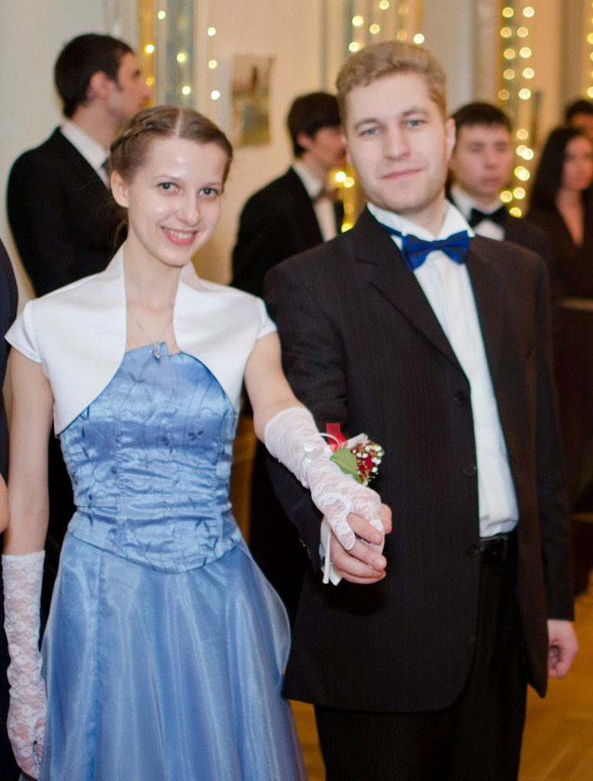
Фото 353

Пара 6. Алена и Павел Фирсовы

В Клуб Петра и Февронии я пришел 8 июля 2012 года, в Эрмитажный сад на "Ромашковый бал". Там же встретил хороших и добрых людей, рассказавшие мне про Молебен, который проводит Батюшка Алексий, чаепитие и конечно про Православный лагерь.
В клуб Петра и Февронии я пришел, что бы найти там жену, но никак девушку для совместных отношений. Господь Бог наш Иисус Христос не сразу сподобил мне жену, но через год. Потому что я прибывал в гордости, и не знал Его Истин. Истины мне привил Отец Алексий Гомонов, своими благочестивыми проповедями. Гордость подавил, любовью к ближним своим и перестал лицемерить, т.е. всем лицо мерить.
8 июня 2013 года состоялся очередной «Ромашковый бал» в Эрмитажном саду в честь Святых Угодников Петра и Февронии. Здесь я вспомнил про Православный лагерь, в который собирался поехать год назад.
Первая поездка в лагерь настолько меня впечатлила, знакомством добрых людей, трудничество в монастыре, совместная трапеза с благочестивыми людьми, а так же служба в монастыре, разговоры вечером перед костром, что я решил ездить туда каждые выходные дни, не зависимо от погоды. На третей поездке Господь сподобил мне видеть свою жену Алену.
Вечером я наловил рыбы и принес ее в лагерь, что бы впечатлить одну девушку, которая мне понравилась. Я подумал, что она будет ее чистить и радоваться моему улову, но она мне только принесла фонарик и нож, что бы я сам почистил, что я и стал делать.
Ко мне подошла другая девушка, ее звали Алена, и предложила помочь в чистке рыбы. Здесь я все понял, что истинный человек, который проявит заботу к своему ближнему, без всяких на это причин, может быть хорошей женой. Ее забота к людям в лагере проявлялась во всем, и с этого момента я стал присматриваться к Алене.
В Москве я предложил ей встречи, а на третьем свидании сделал ей предложение, на что Алена ответила взаимностью.
2 февраля 2014 года мы обвенчались и сыграли свадьбу.
Большую благодарность хочу объявить замечательному человеку Павлу Анатольевичу Комиссарову! За организацию лагеря, проведенных всех мероприятий, их там было большое количество. Павел Анатольевич несет большой подвиг, организовав Православный лагерь, в котором люди духовно вразумляются, находят душевный подъем или просто как я, вторую половину, с которой буду идти по жизни вместе.
Дай ему Господь силы, крепости и благодати, да прославится Имя Твое Святое ныне и присно и во веки веков. Аминь.
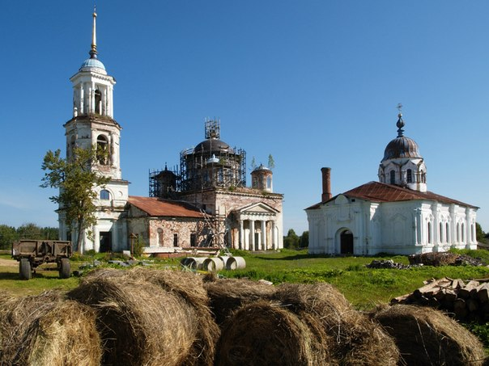
Фото 354. Николо-Теребенский монастырь
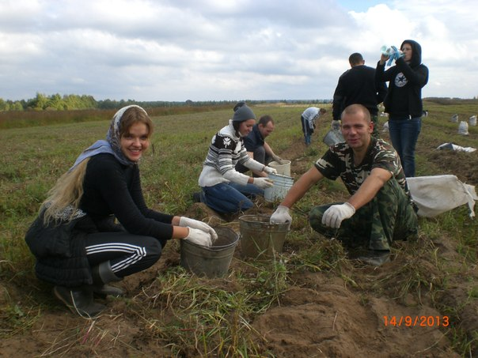
Фото 355. Первое свидание
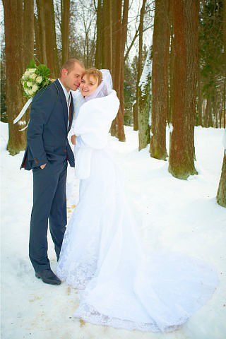
Фото 356. Свадьба
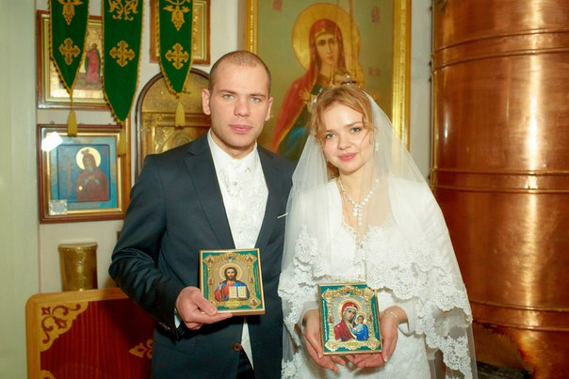
Фото 357. Венчание
Пара 7. Ольга и Игорь
Познакомились тоже в паломническо-труднической поездке в Николо-Теребенский монастырь. Венчание состоялось в октябре 2013
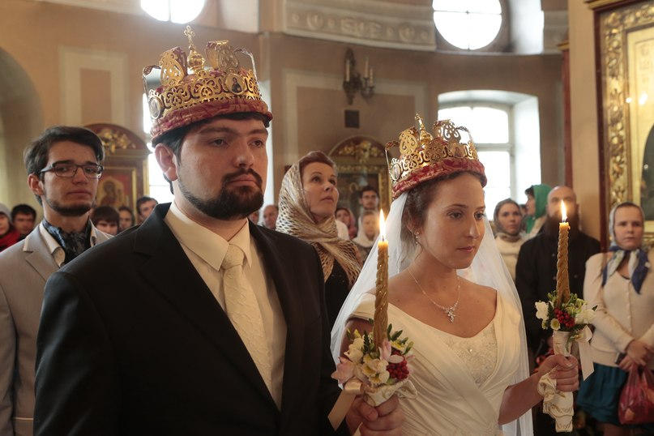
Фото 358
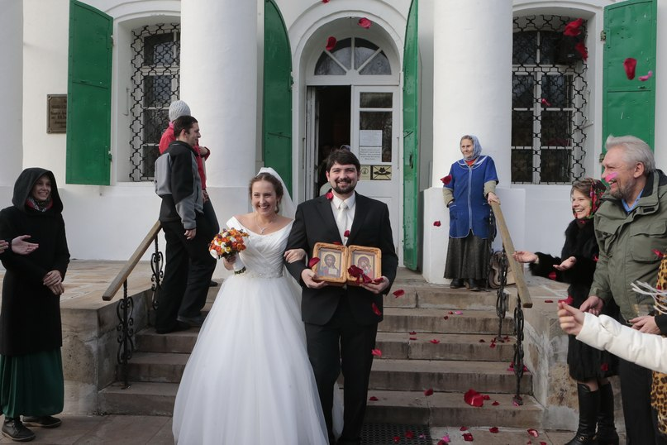
Фото 359
Рассказ Ольги:

Наше первое ‘ свидание’ состоялось 8 июля 2012 после Молебна и праздничного гулянья, и гуляли мы потом уже вдвоем до утра в ночь с 8 на 9. А познакомились несколькими днями раньше на Мологе, в трудническом лагере при монастыре. Игорь был одним из организаторов поездки, они начали делать этот лагерь вместе с Палом Комиссаровым. И ехал Игорь туда с чисто организационными целями! ))

Раньше я Игоря не знала, т.к он не из нашего Клуба, но зато живет со мной в одном районе и ходил в Храм, который недалеко от моего дома, в Кузьминках. В общем, живя в одном районе, ‘на соседних улицах’ , мы познакомились за сотни километров от Москвы! )
Венчались в октябре 2013 года
На Пасху будет полгода со дня Венчания)

СпасиБо Клубу и Мологе!!!

Пара 8
Максим и Нина
Познакомились на танцах летом 2012 года. Венчание состоялось 1 сентября 2013
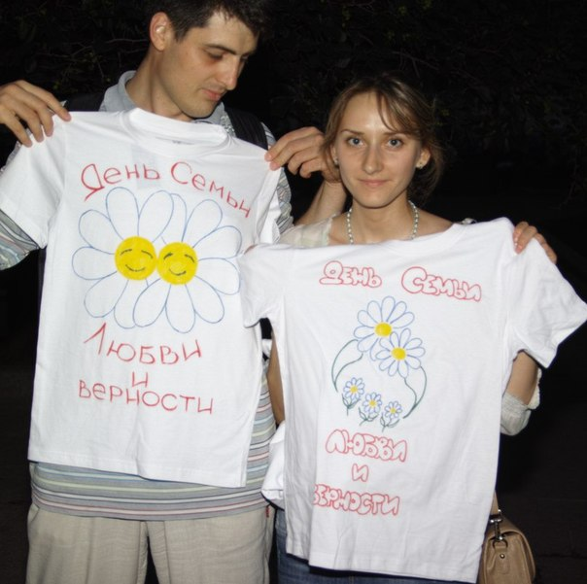
Фото 359 (1)
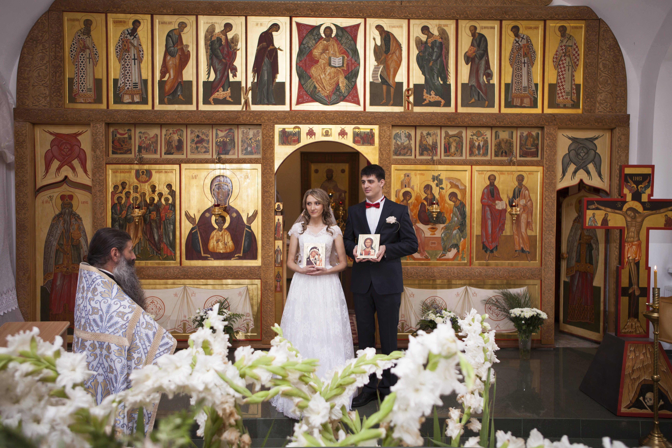
Фото 359 (2)

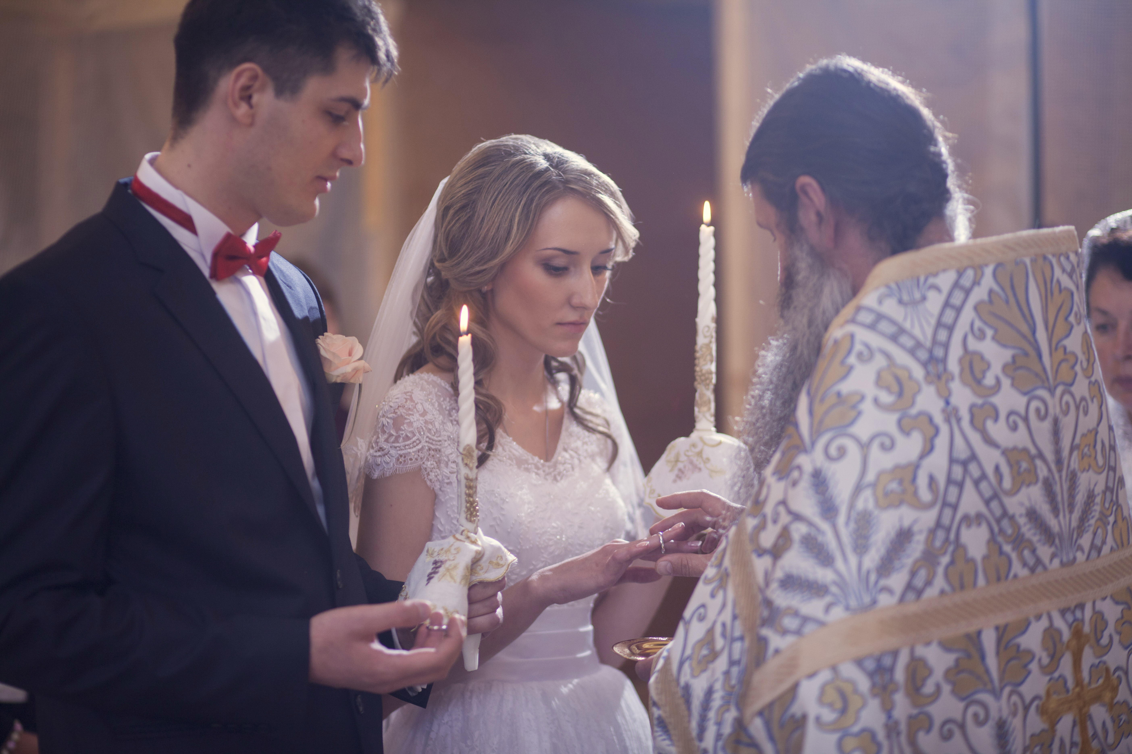
Фото 359 (3)

Новая жизнь Клуба
В 2011 году поженились Татьяна и Сергей Курбаковы. Фото с их свадьбы
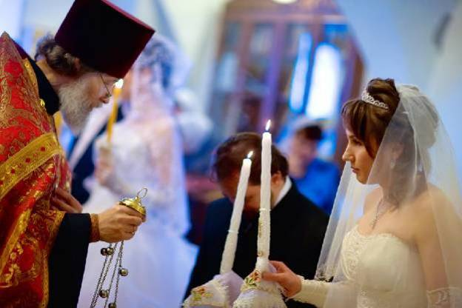
Фото 360. Сергей и Татьяна Курбаковы. Венчание 2011 год
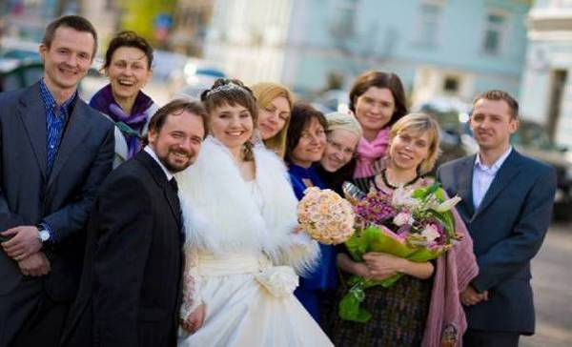
Фото 361. 2011 год
А в ноября 2012 году у них родился сын!
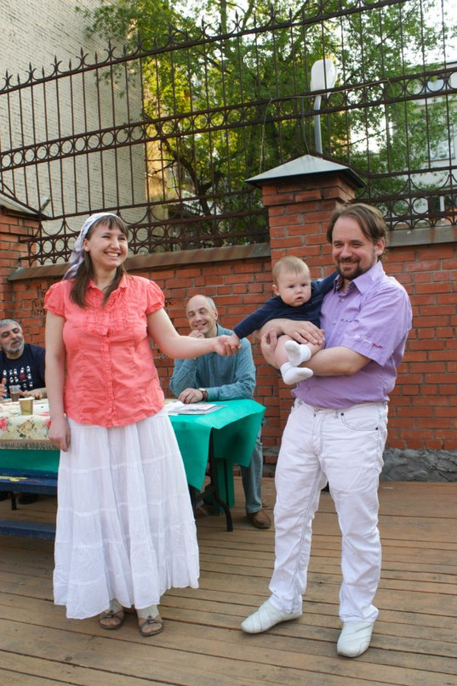
Фото 362. 12 мая 2013. Семья Курбаковых на чаепитии Клуба
2012 год стал знаменательным и для пары Полины и Тимура Мухтасаровых., поженившихся в 2009 году. У них родился второй ребенок!
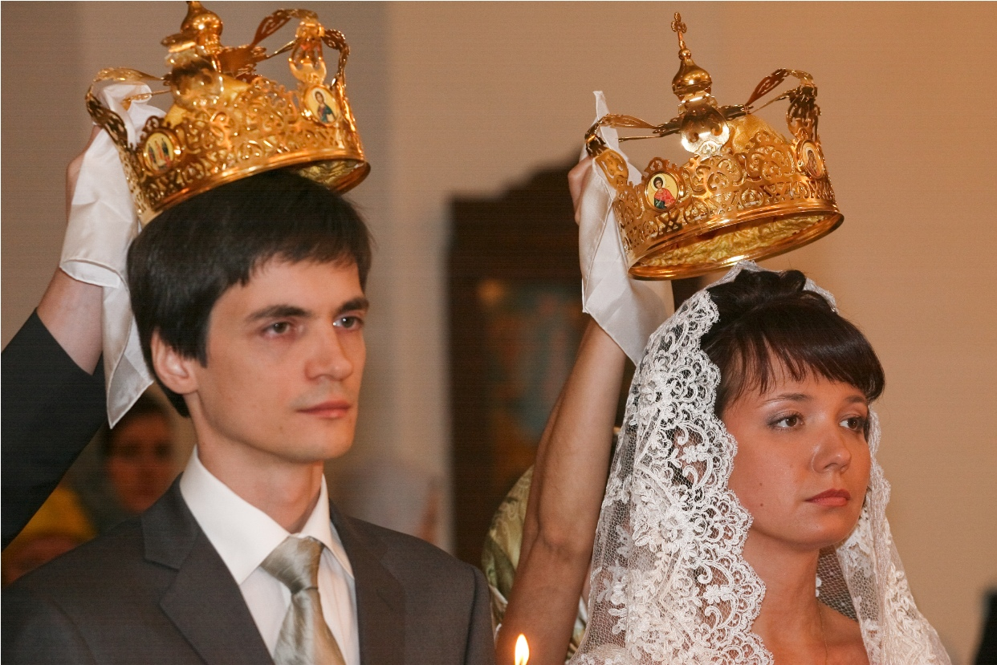
Фото 363. Венчание. 2009 год
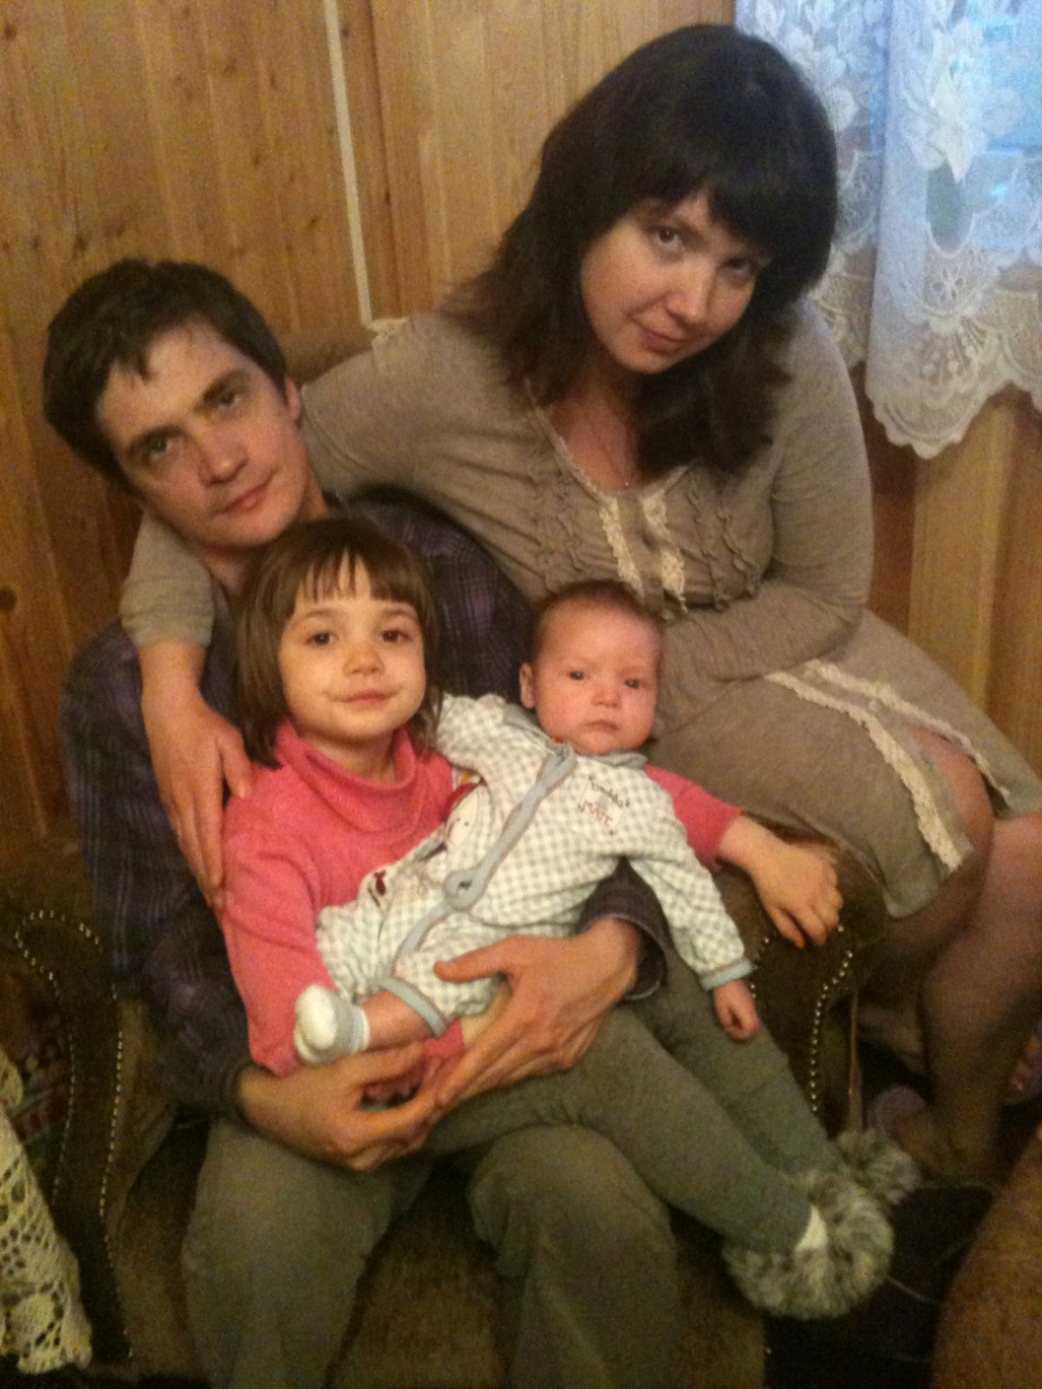
Фото 364. Апрель 2013
Андрей и Зинаида Сабелькины
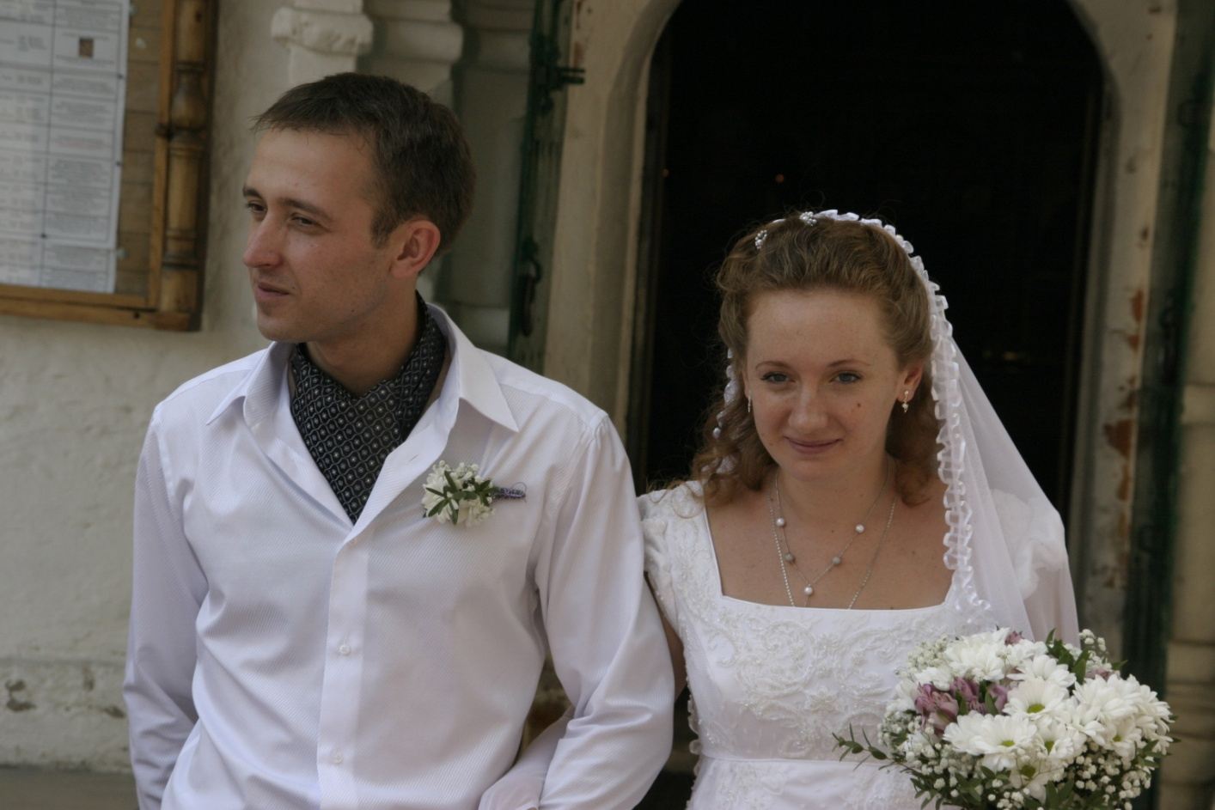
Фото 365. Венчание 2009 год
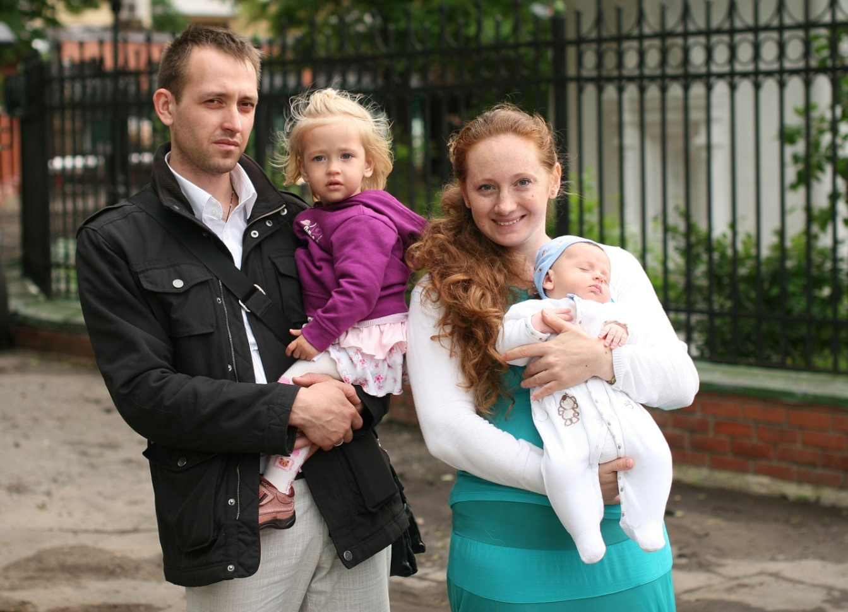
Фото 366. Май 2013

Награды Клуба
Благодарственное письмо Клубу во имя святых Петра и Февронии за участие в осуществлении Международной молодежной программе “ВЕРА и ДЕЛО» за подписью епископа Бронницкого, викария Святейшего Патриарха.
Май 2013
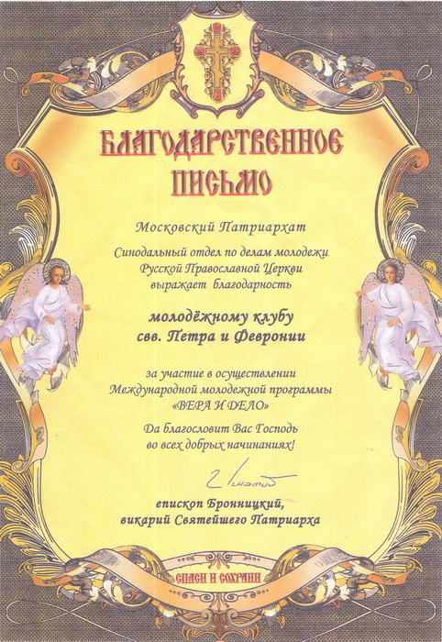
Фото 367

Благодарственное письмо на имя президента Клуба Громовой Е. В. за участие в осуществлении Международной молодежной программе «ВЕРА и ДЕЛО» за подписью епископа Бронницкого, викария Святейшего Патриарха.
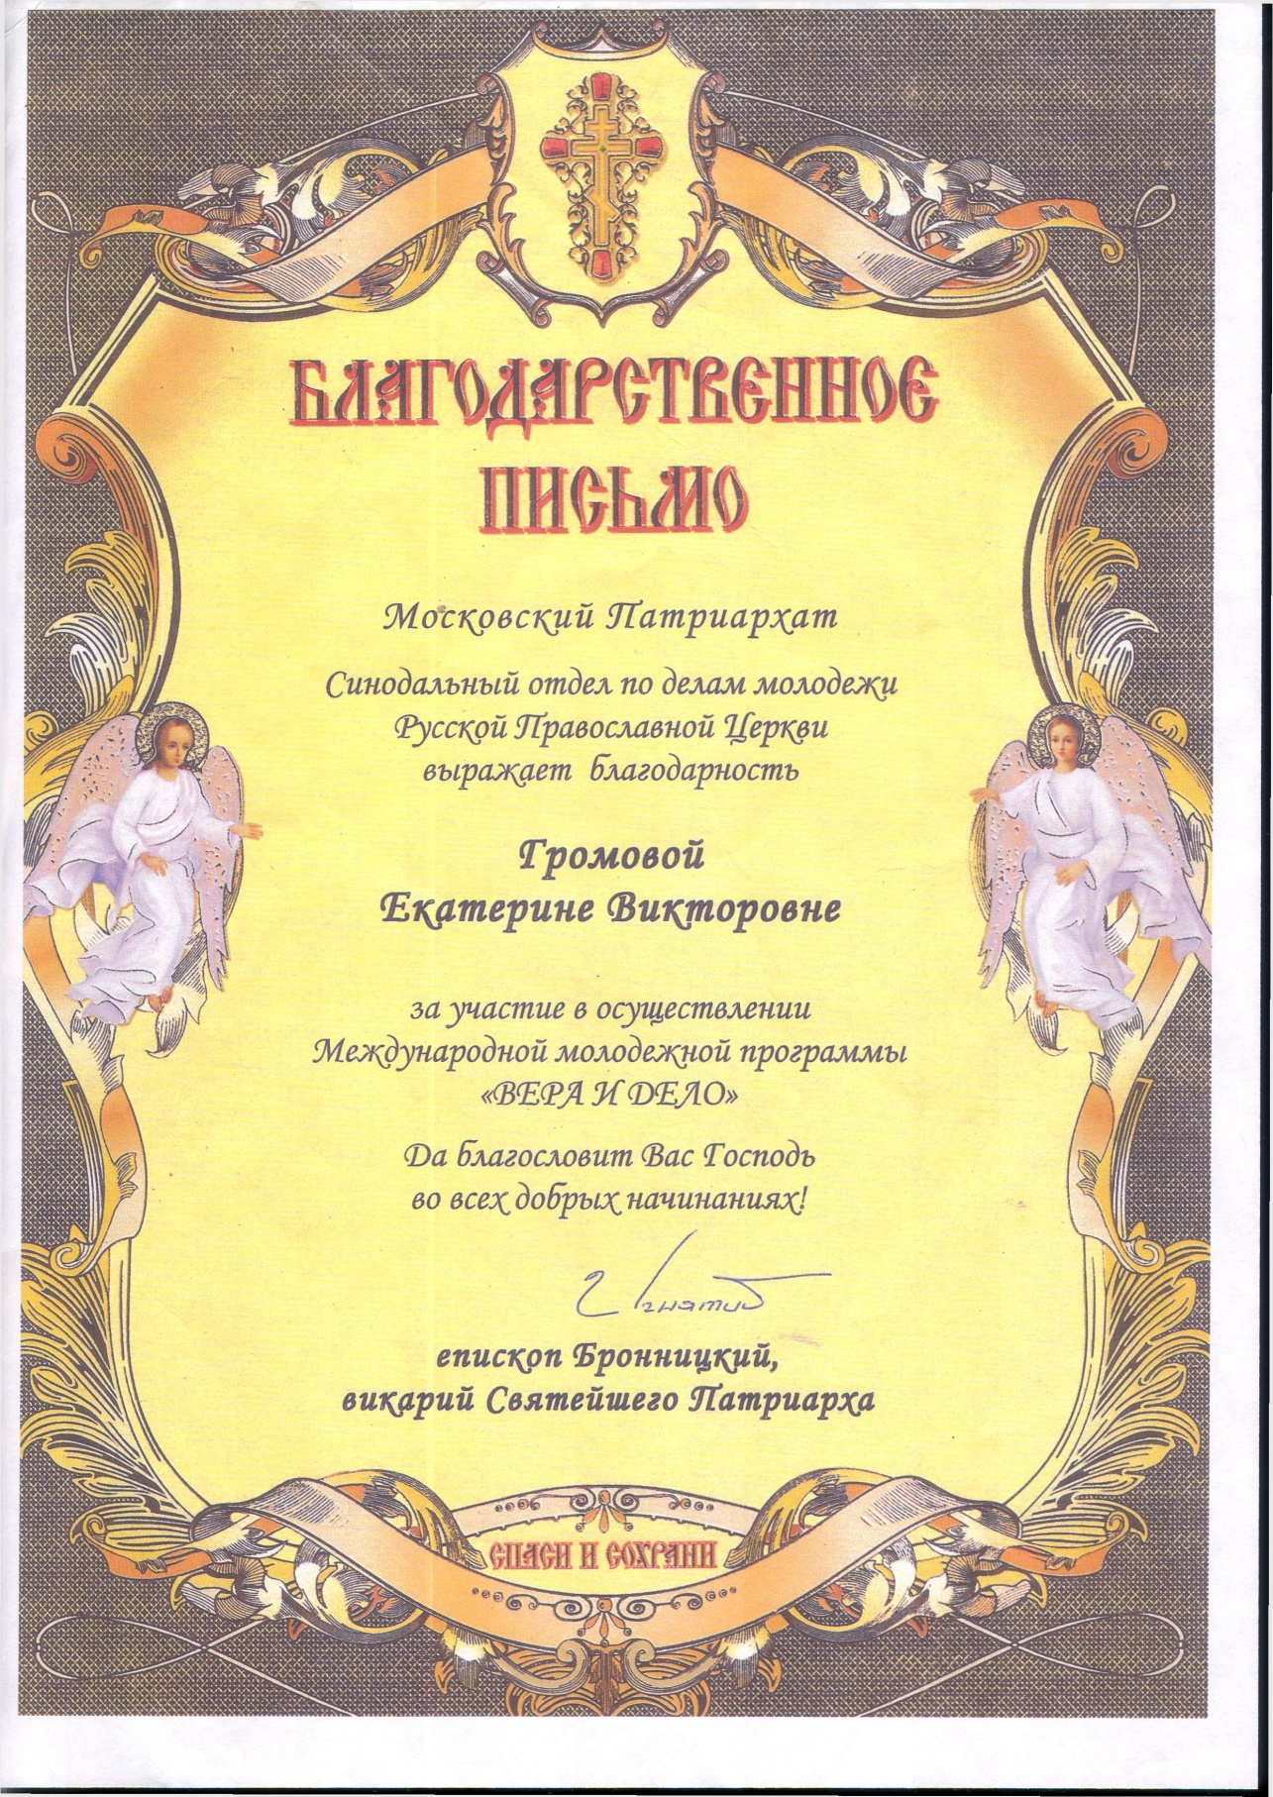
Фото 368
Диплом о присуждении премии Центрального Административного округа г. Москвы «Общественное призвание» в номинации «Несущие свет» 3 декабря 2012
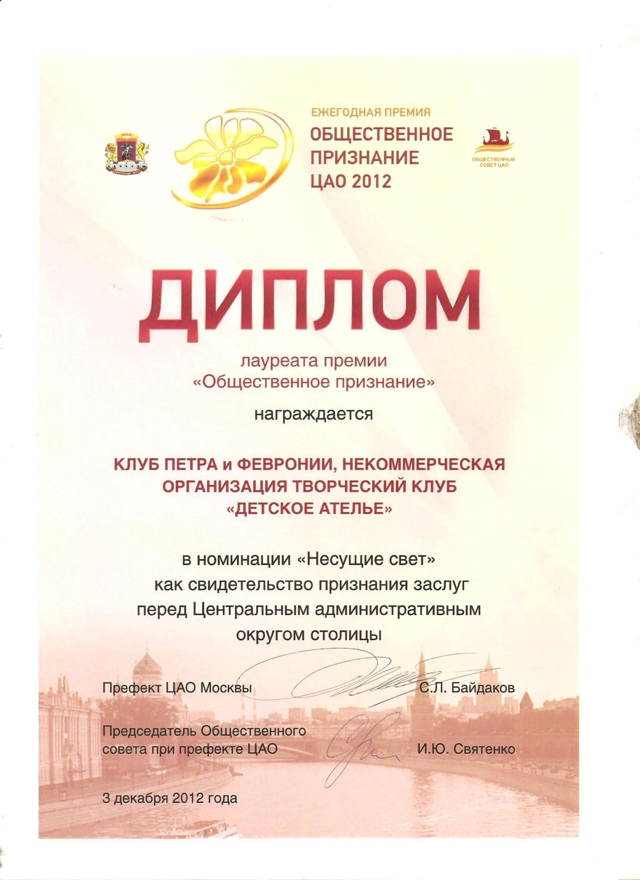
Фото 369
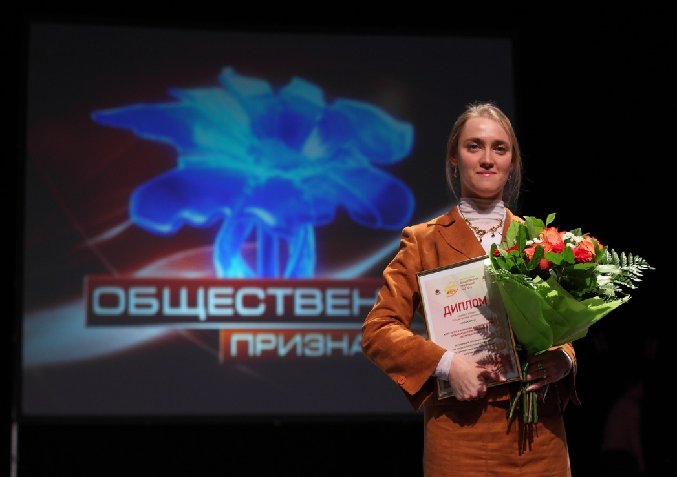
Фото 370
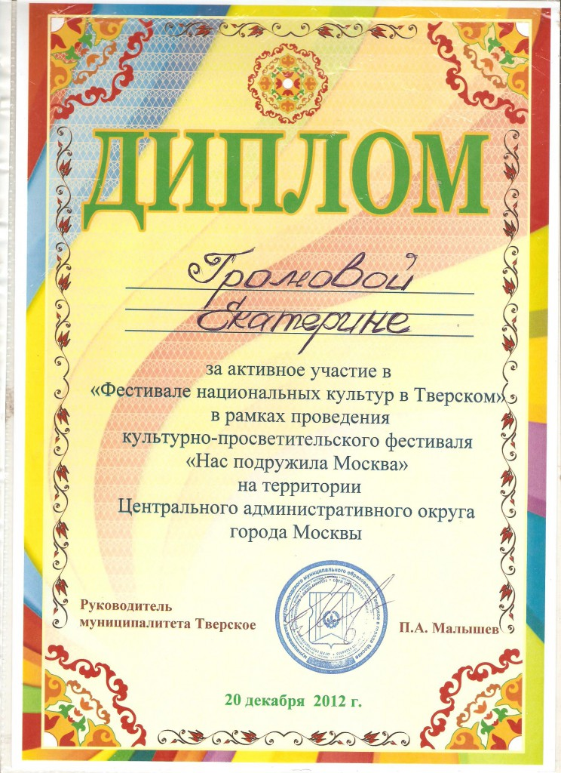
Фото 371
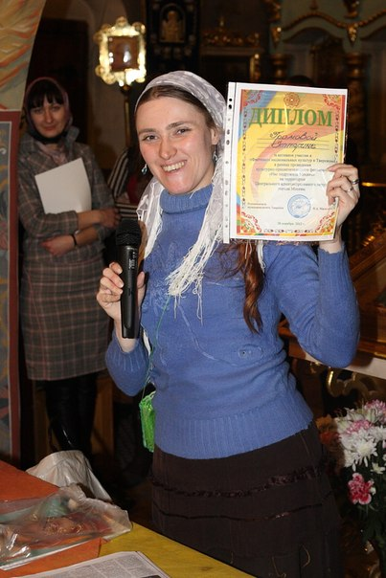
Фото 372
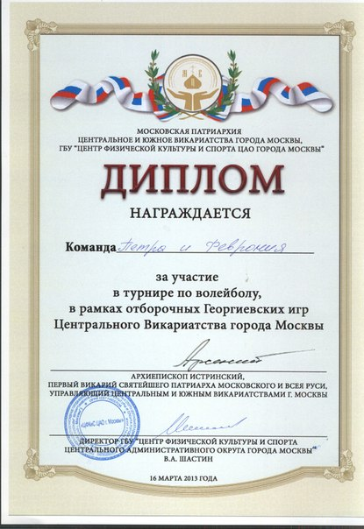
Фото 373

Грамота, выданная Департаментом семейной и молодежной политики г. Москвы во время проведения Московского фестиваля хореографии “Танцующий город”. Выдана школе исторического бального танца “Ромашковый вальс” (руководитель Громова Е.В.) за популяризацию бального хореографического искусства. 23 сентября 2012
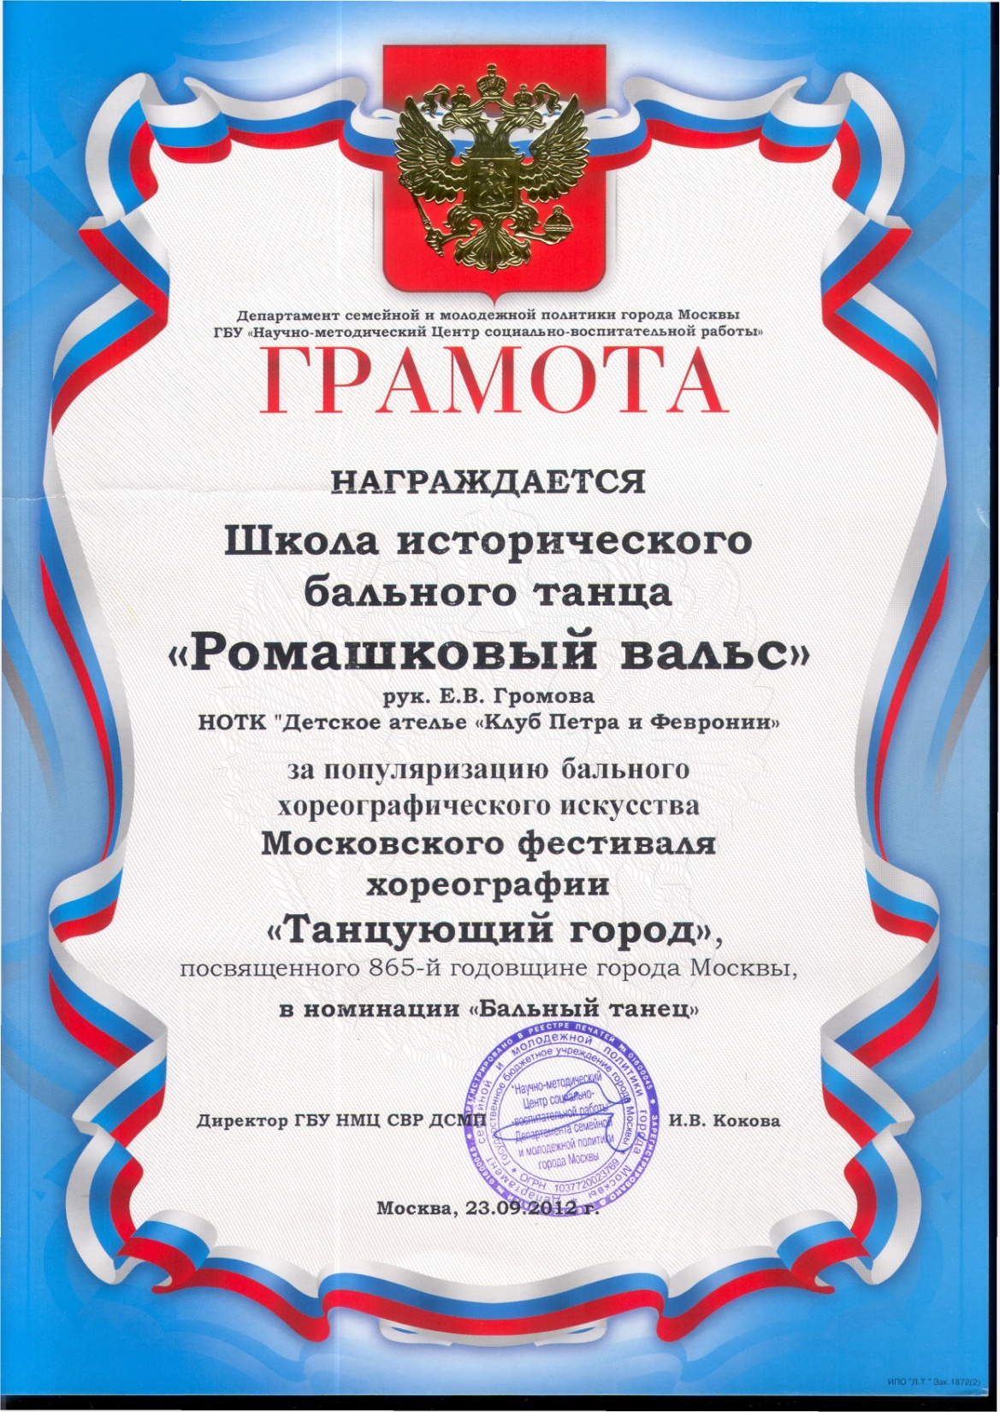
Фото 374
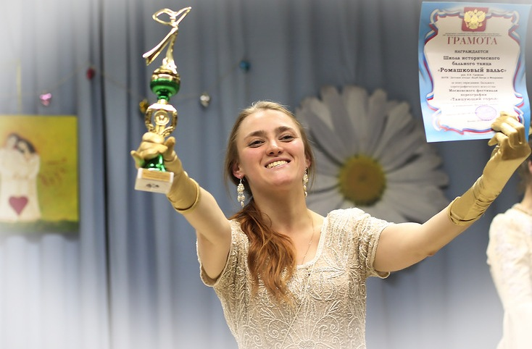
Фото 375

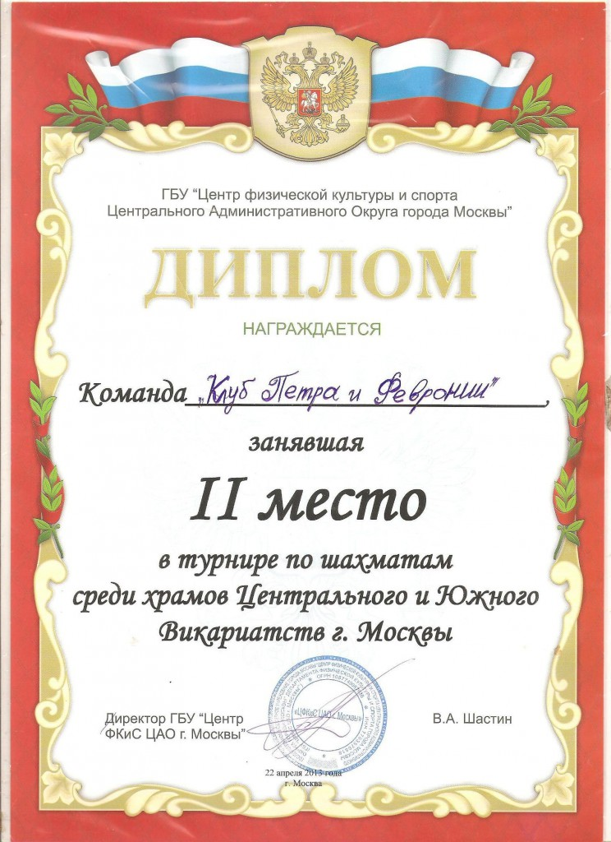
Фото 376
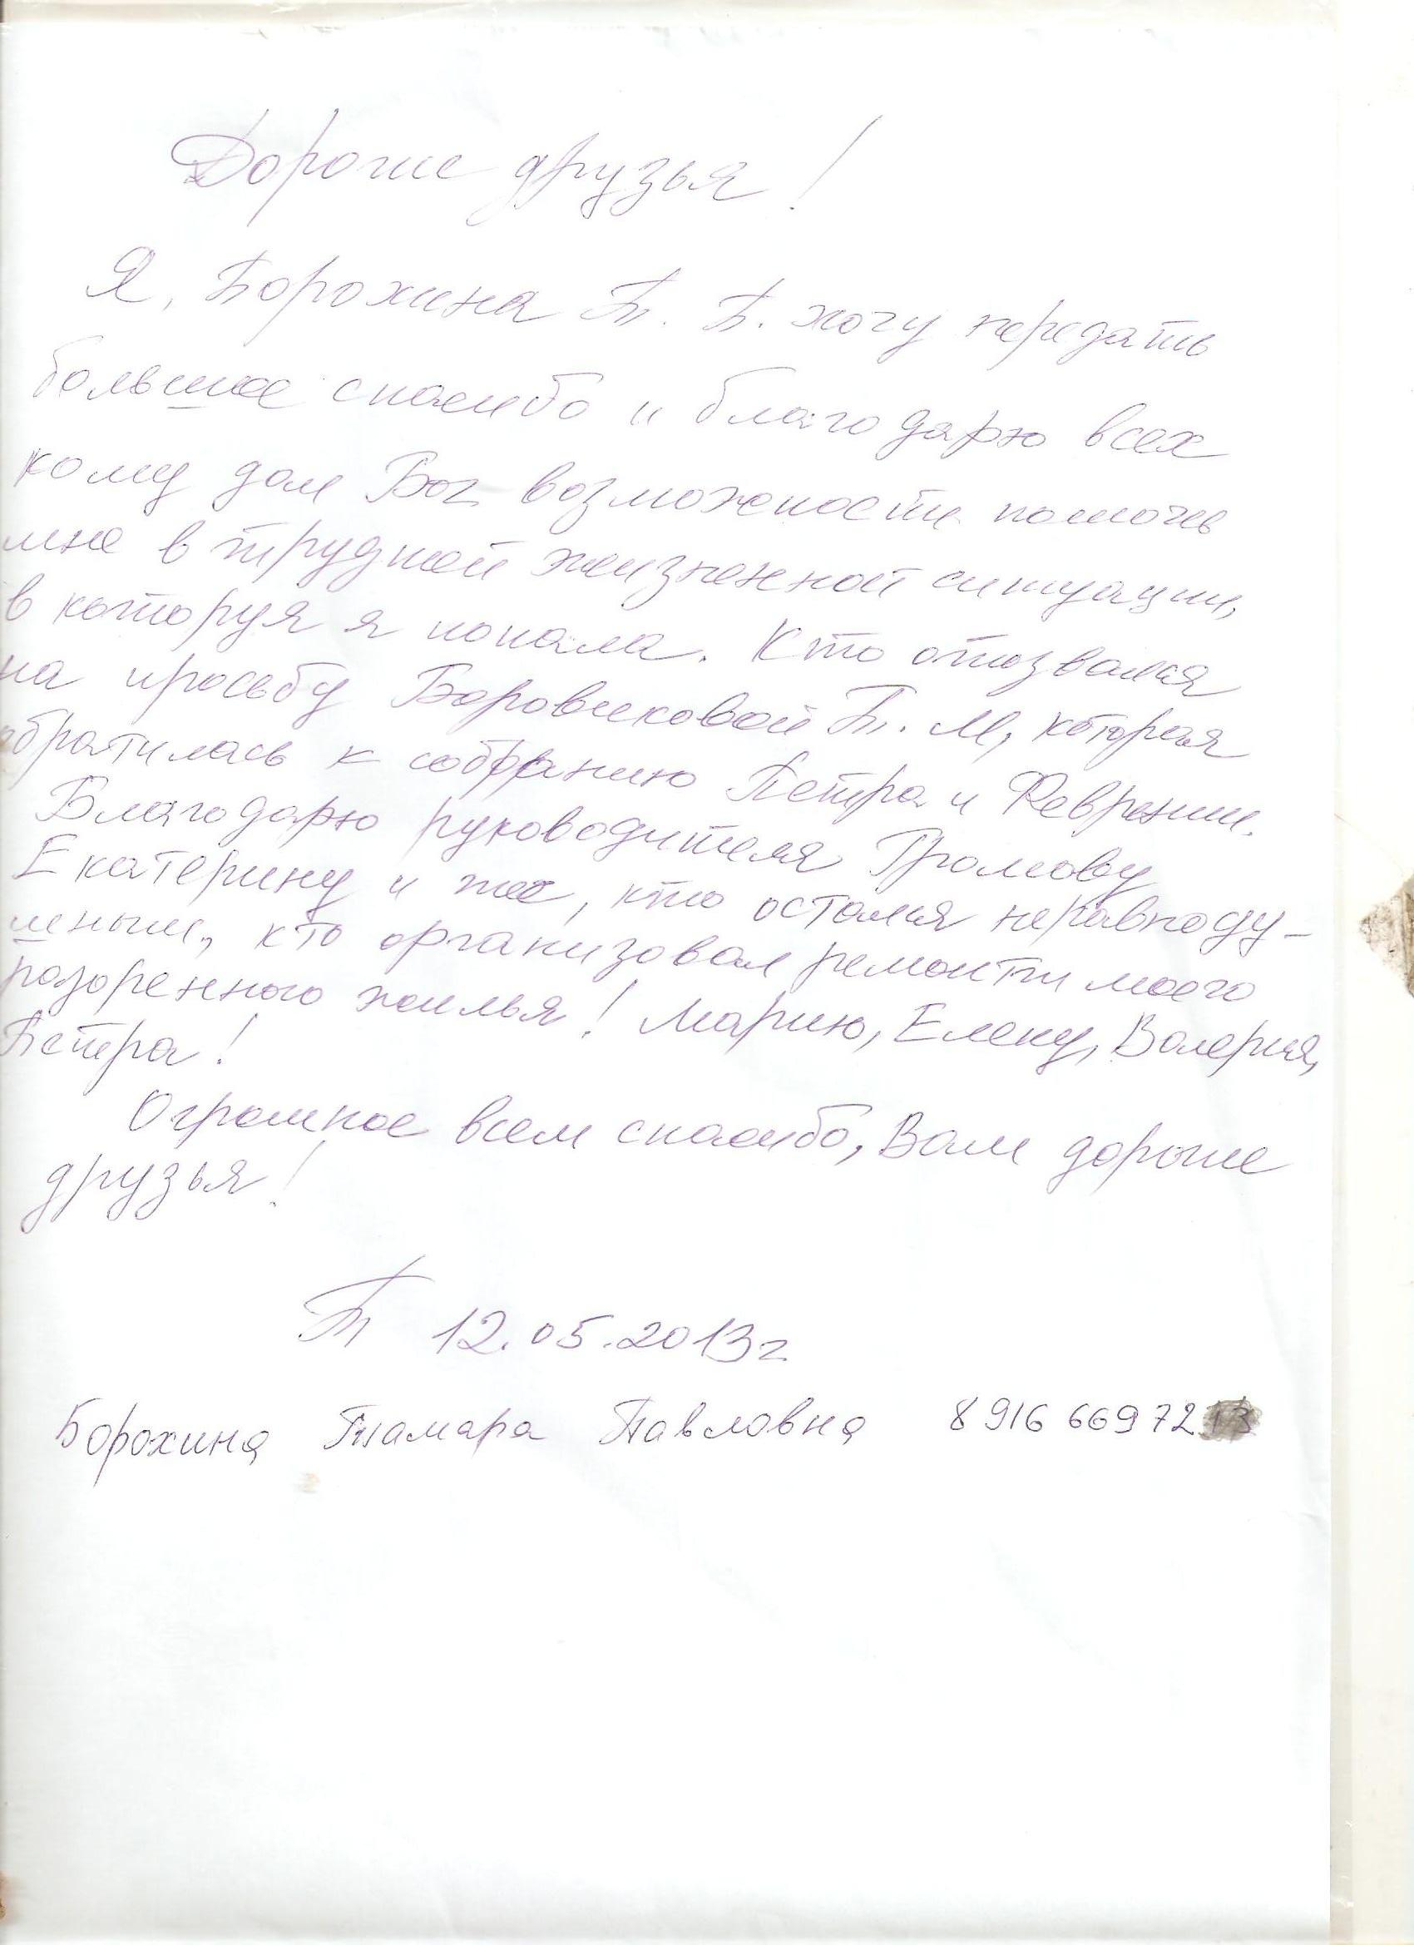
Фото 377
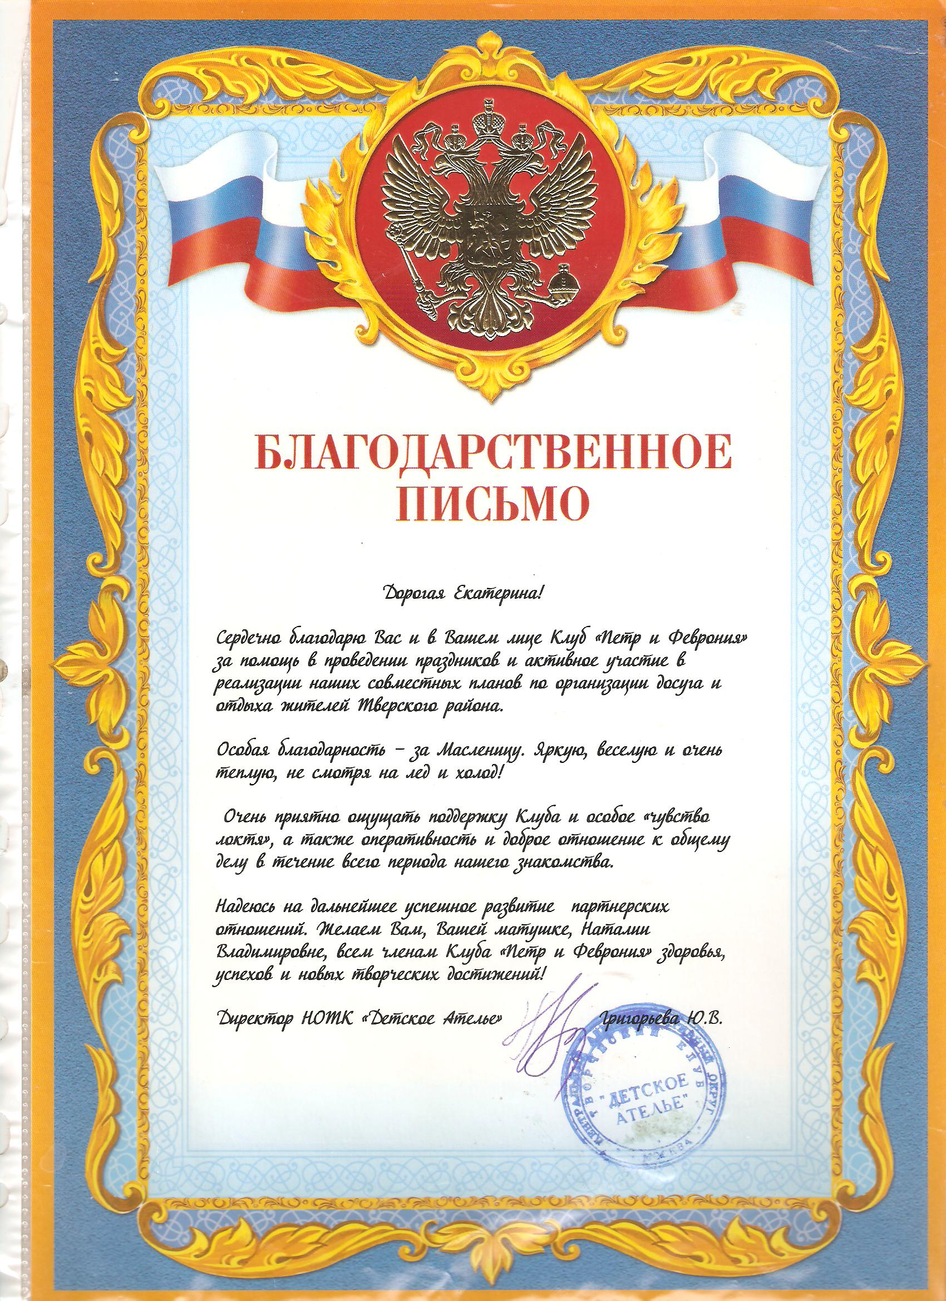
Фото 378
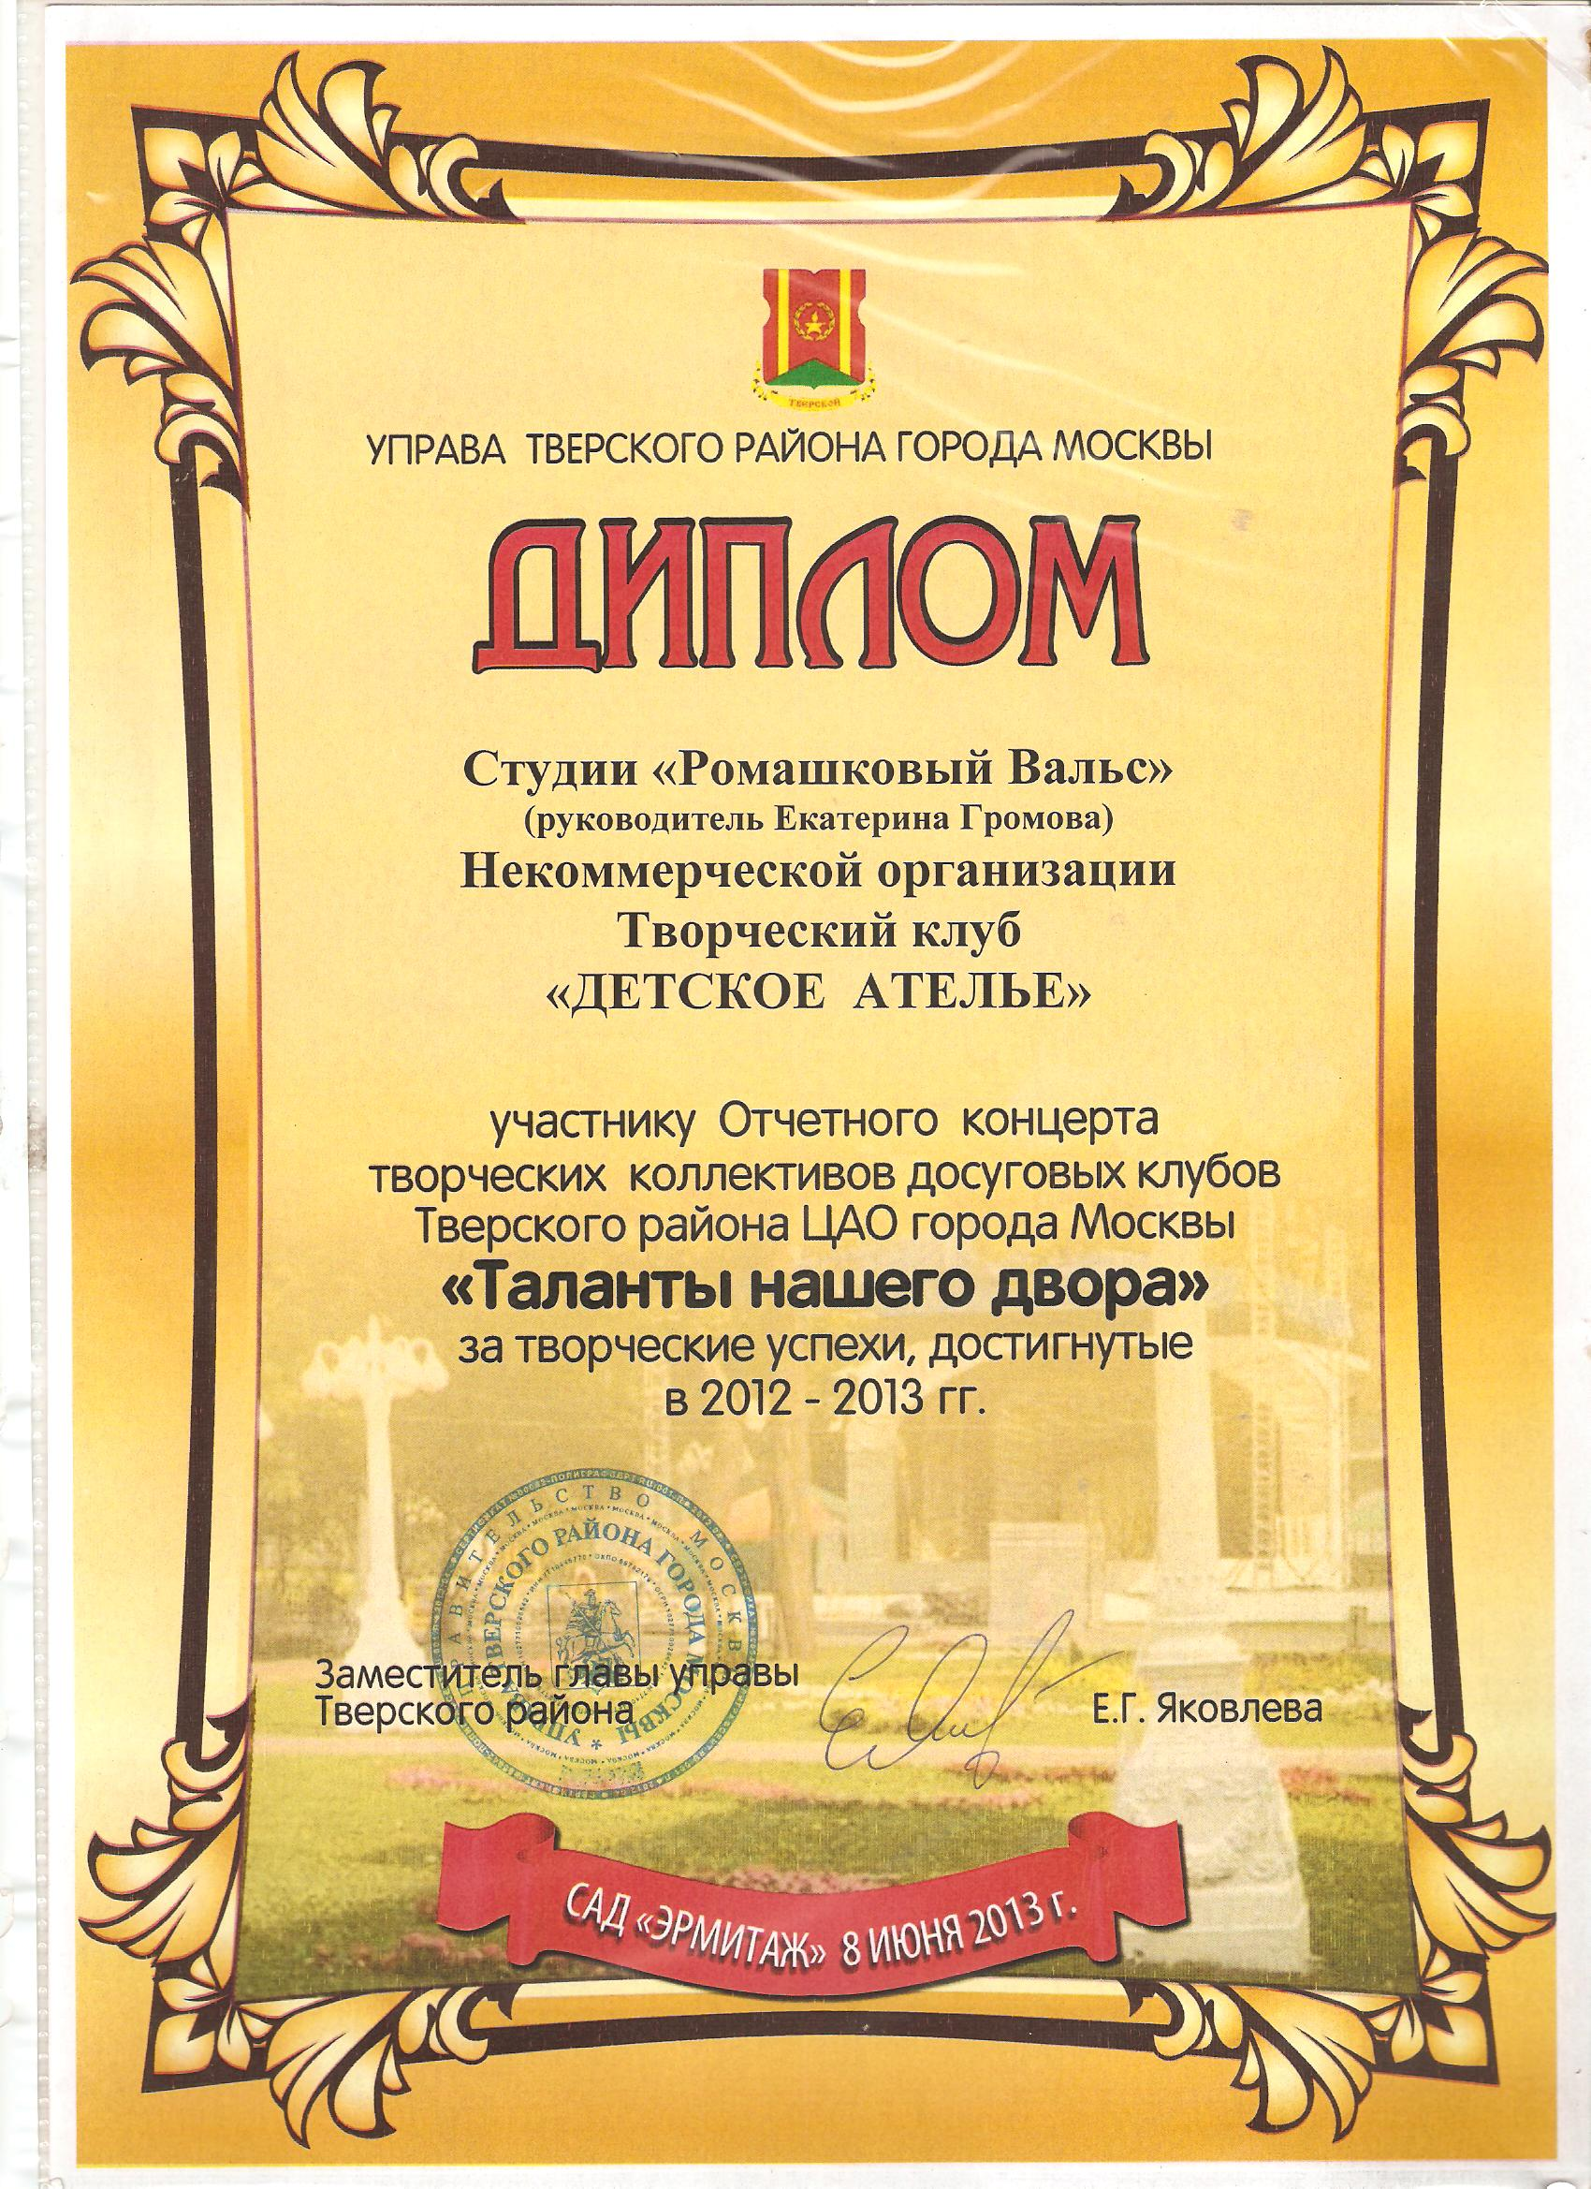
Фото 379
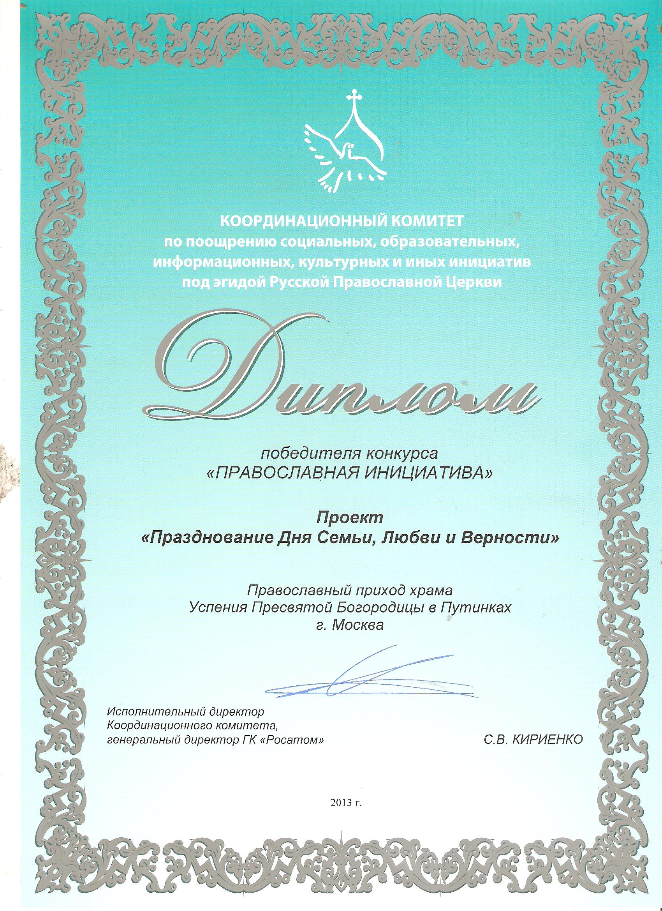
Фото 380
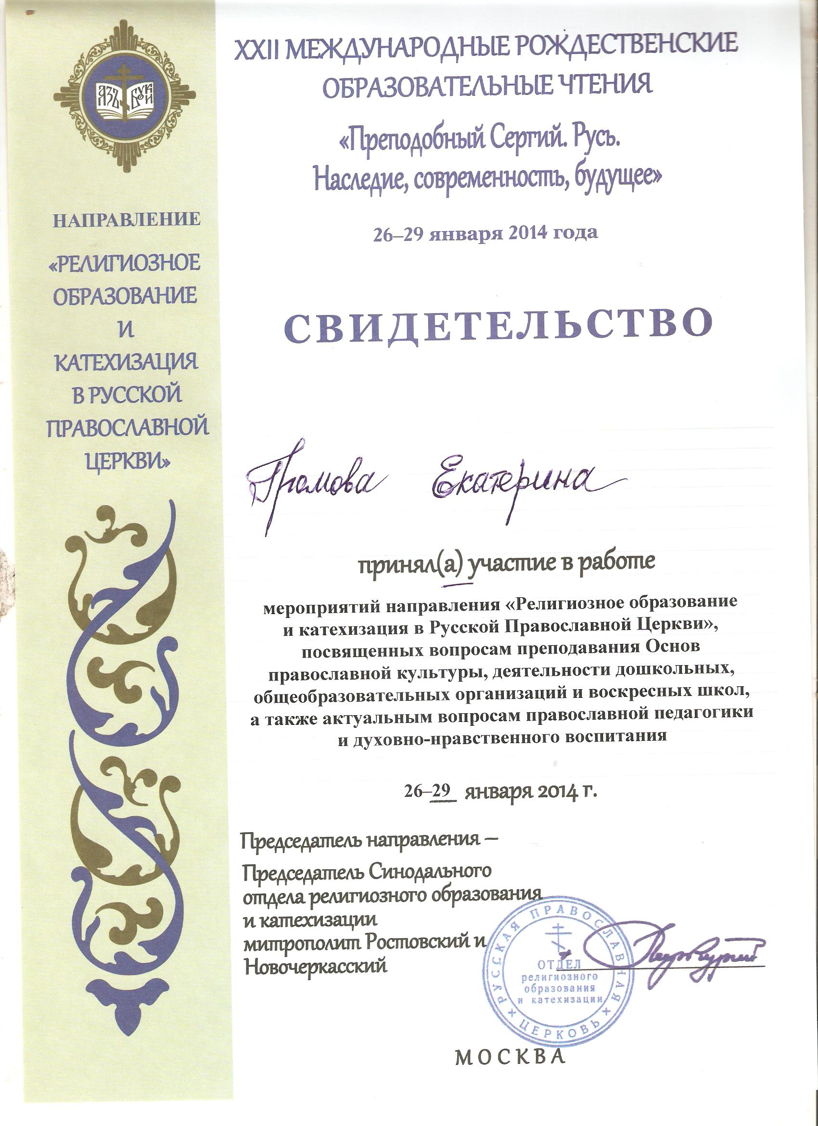
Фото 381
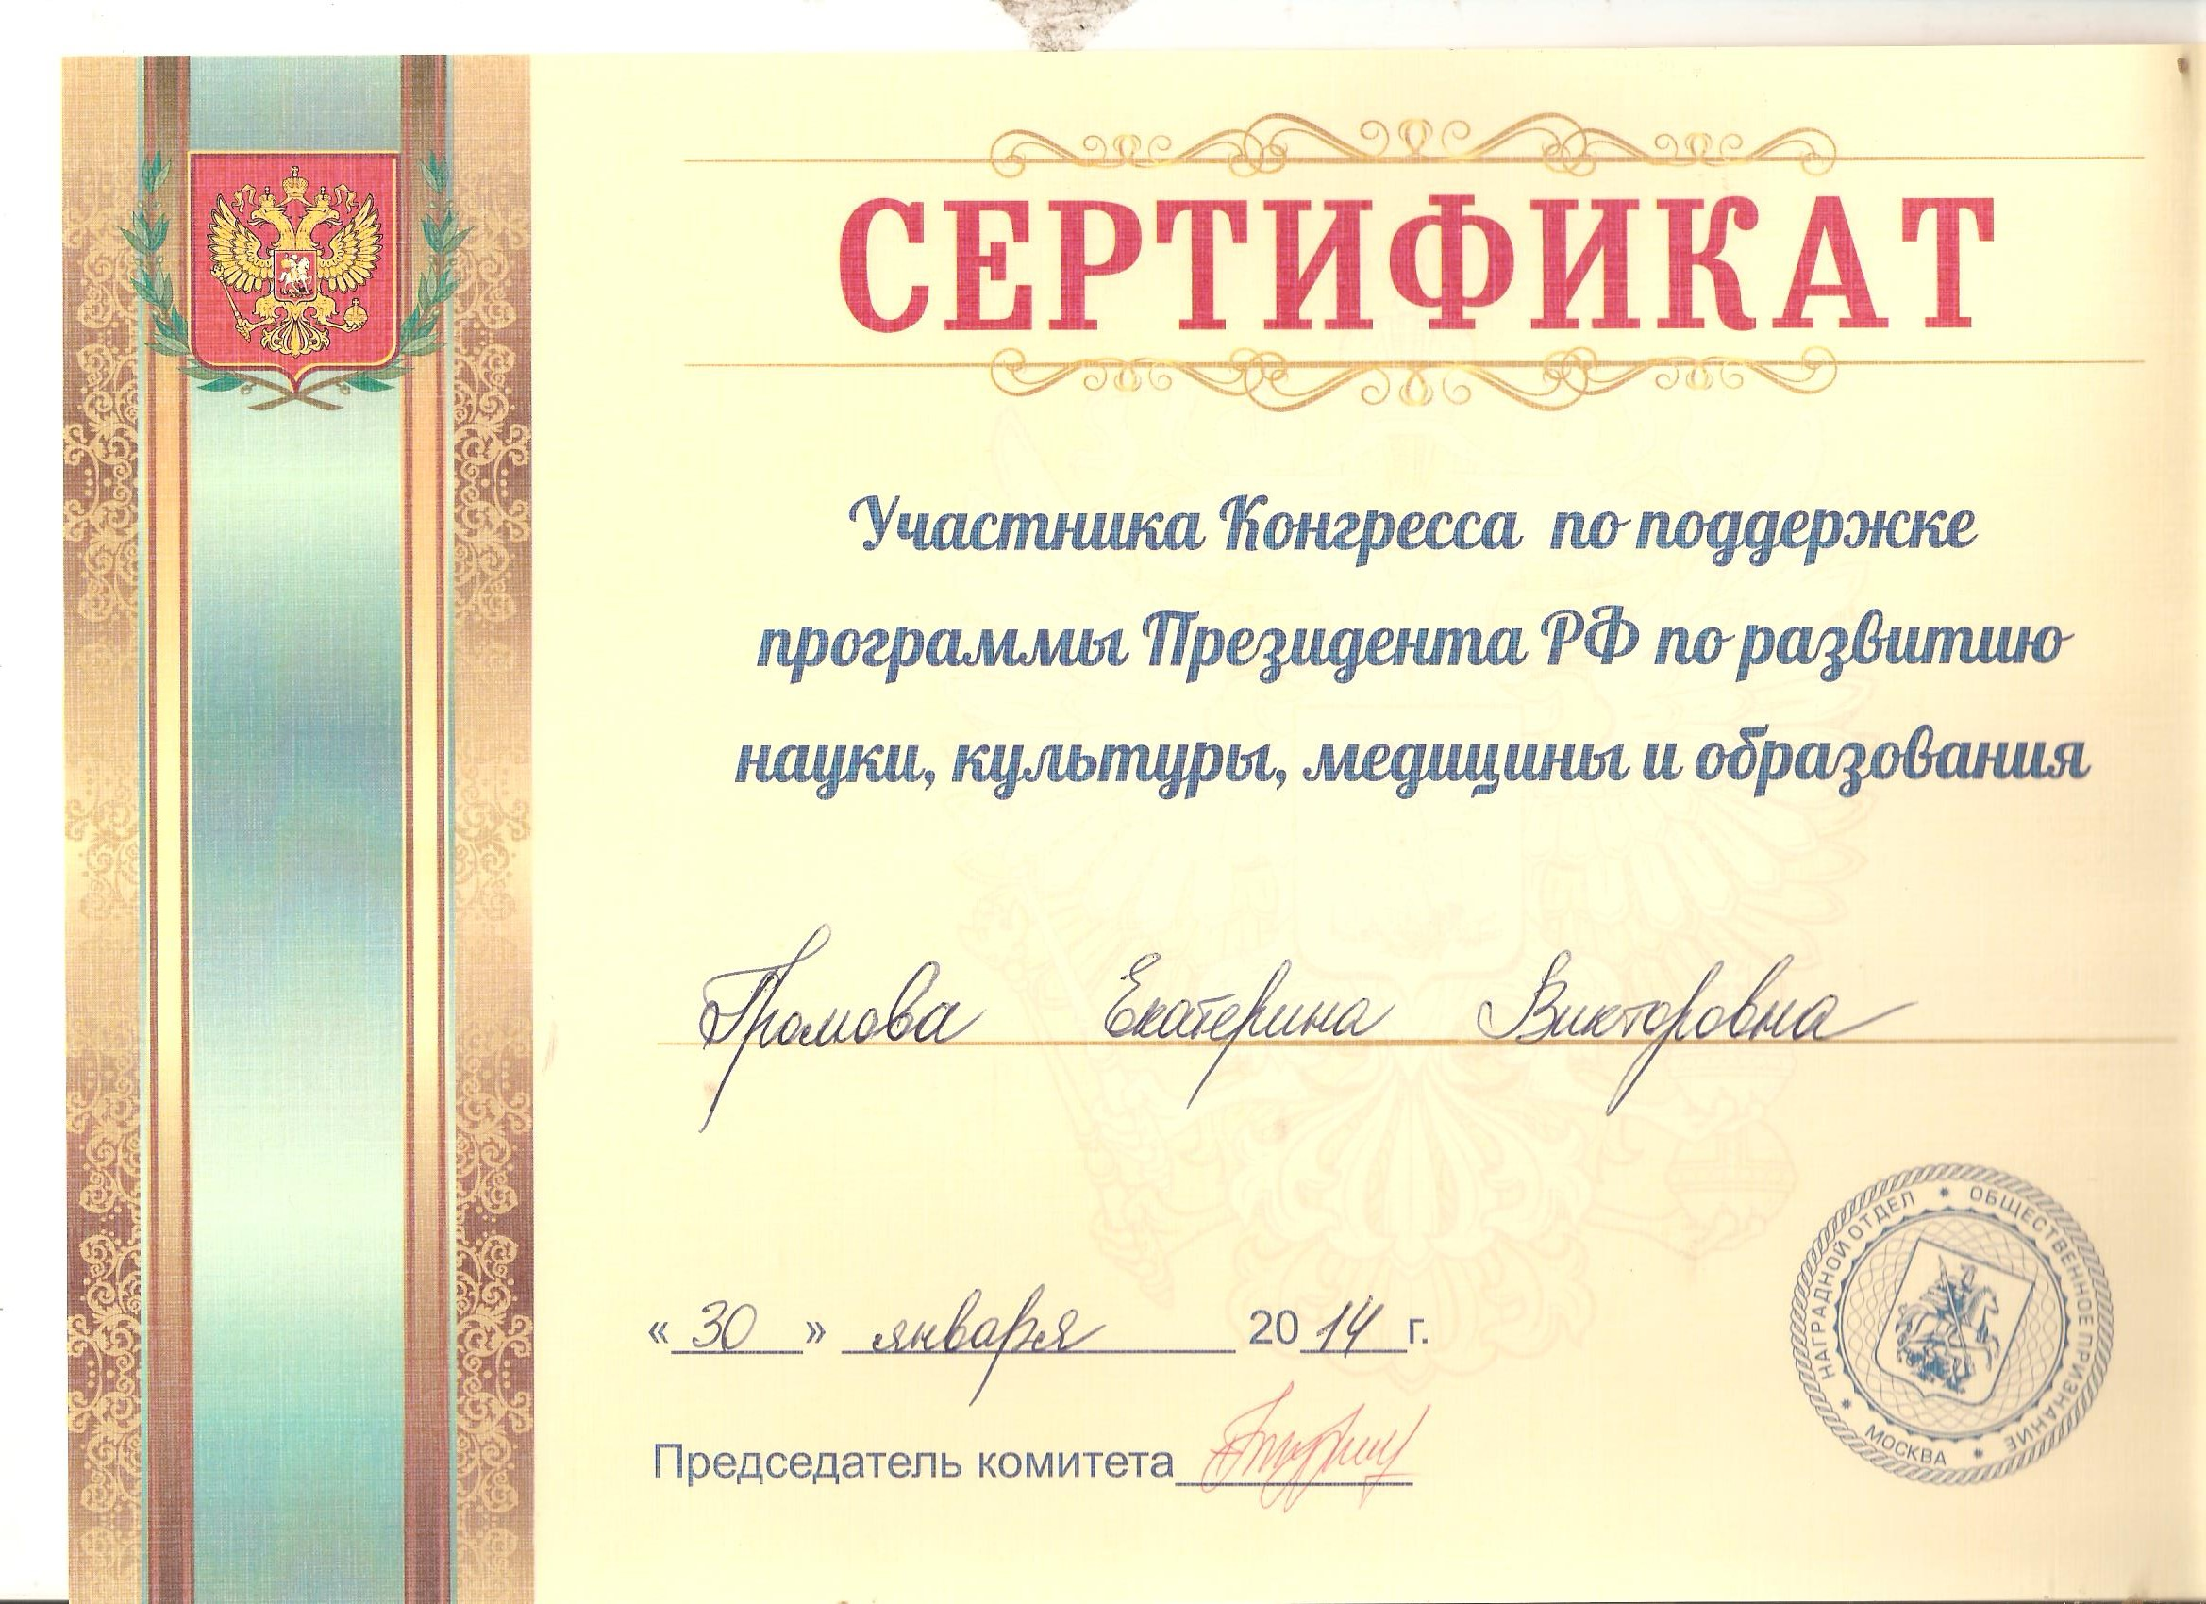
Фото 382

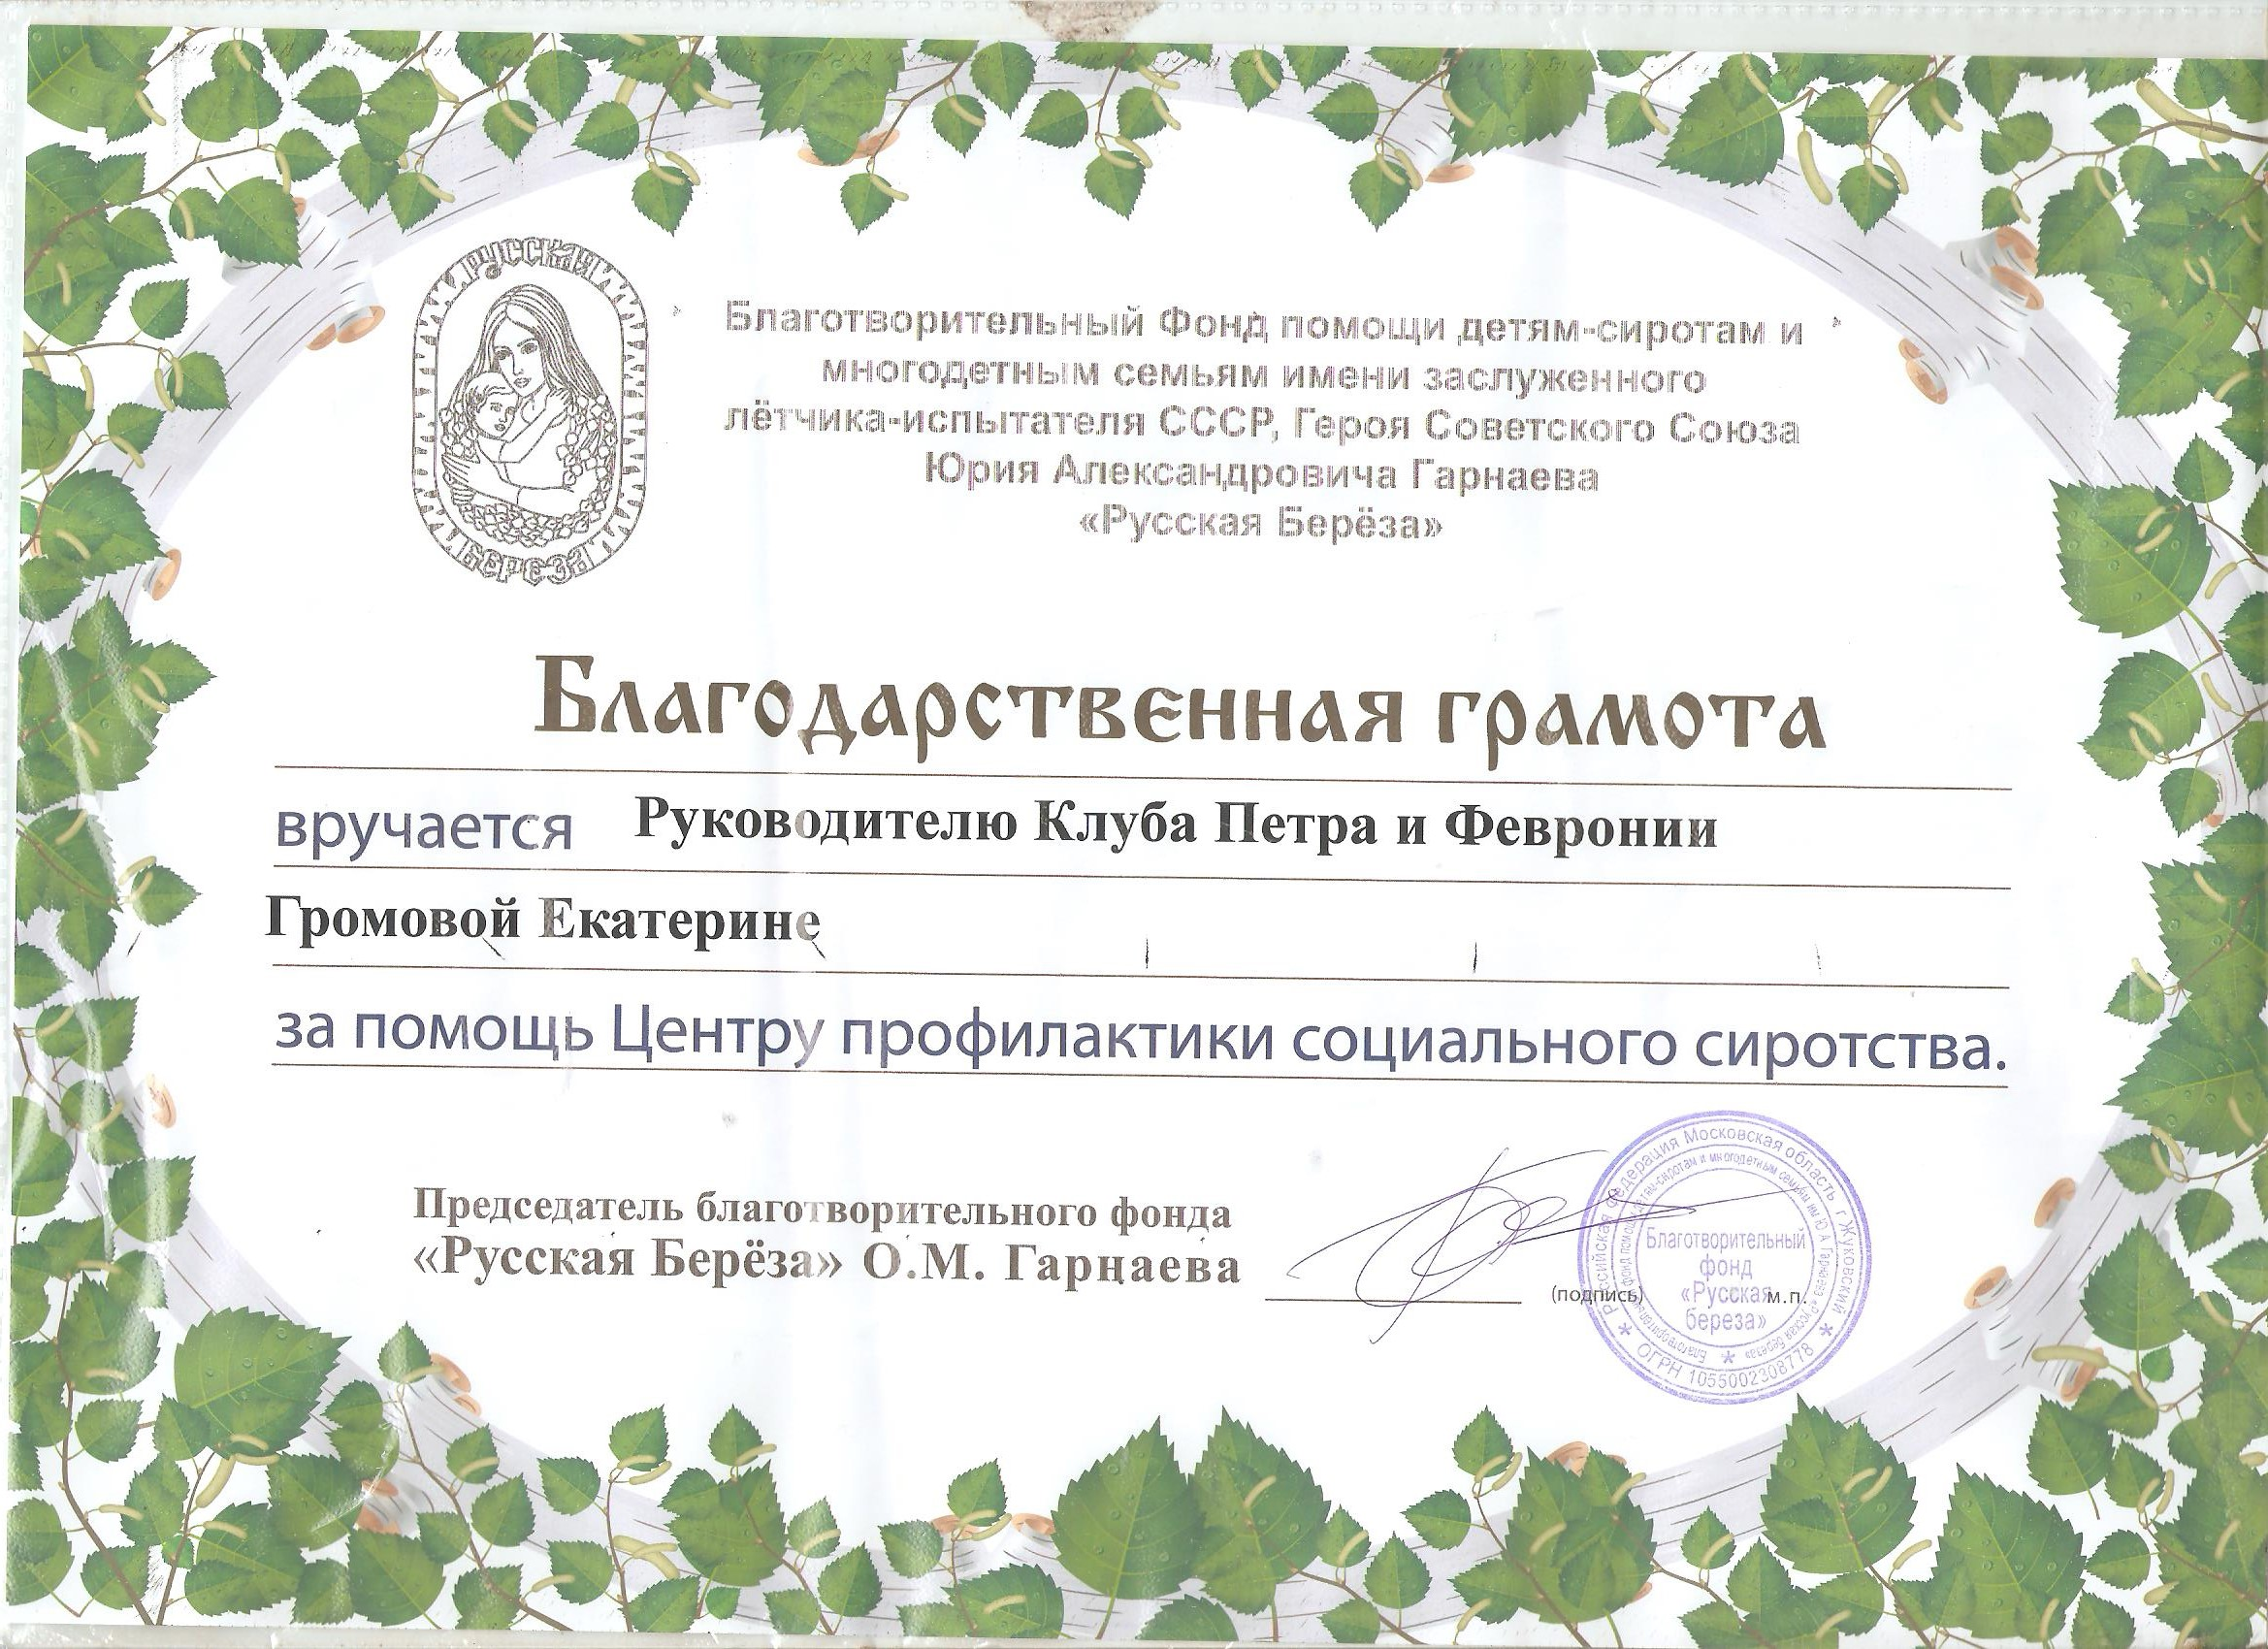
Фото 383

 Медаль Серафима Саровского
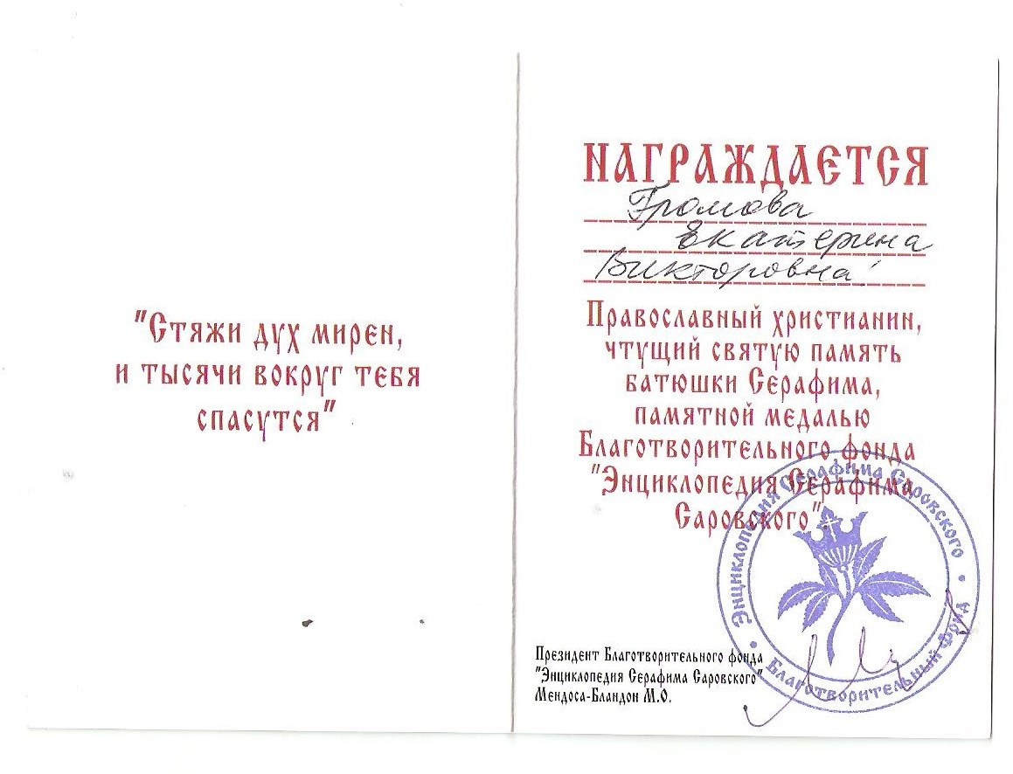
Фото 384

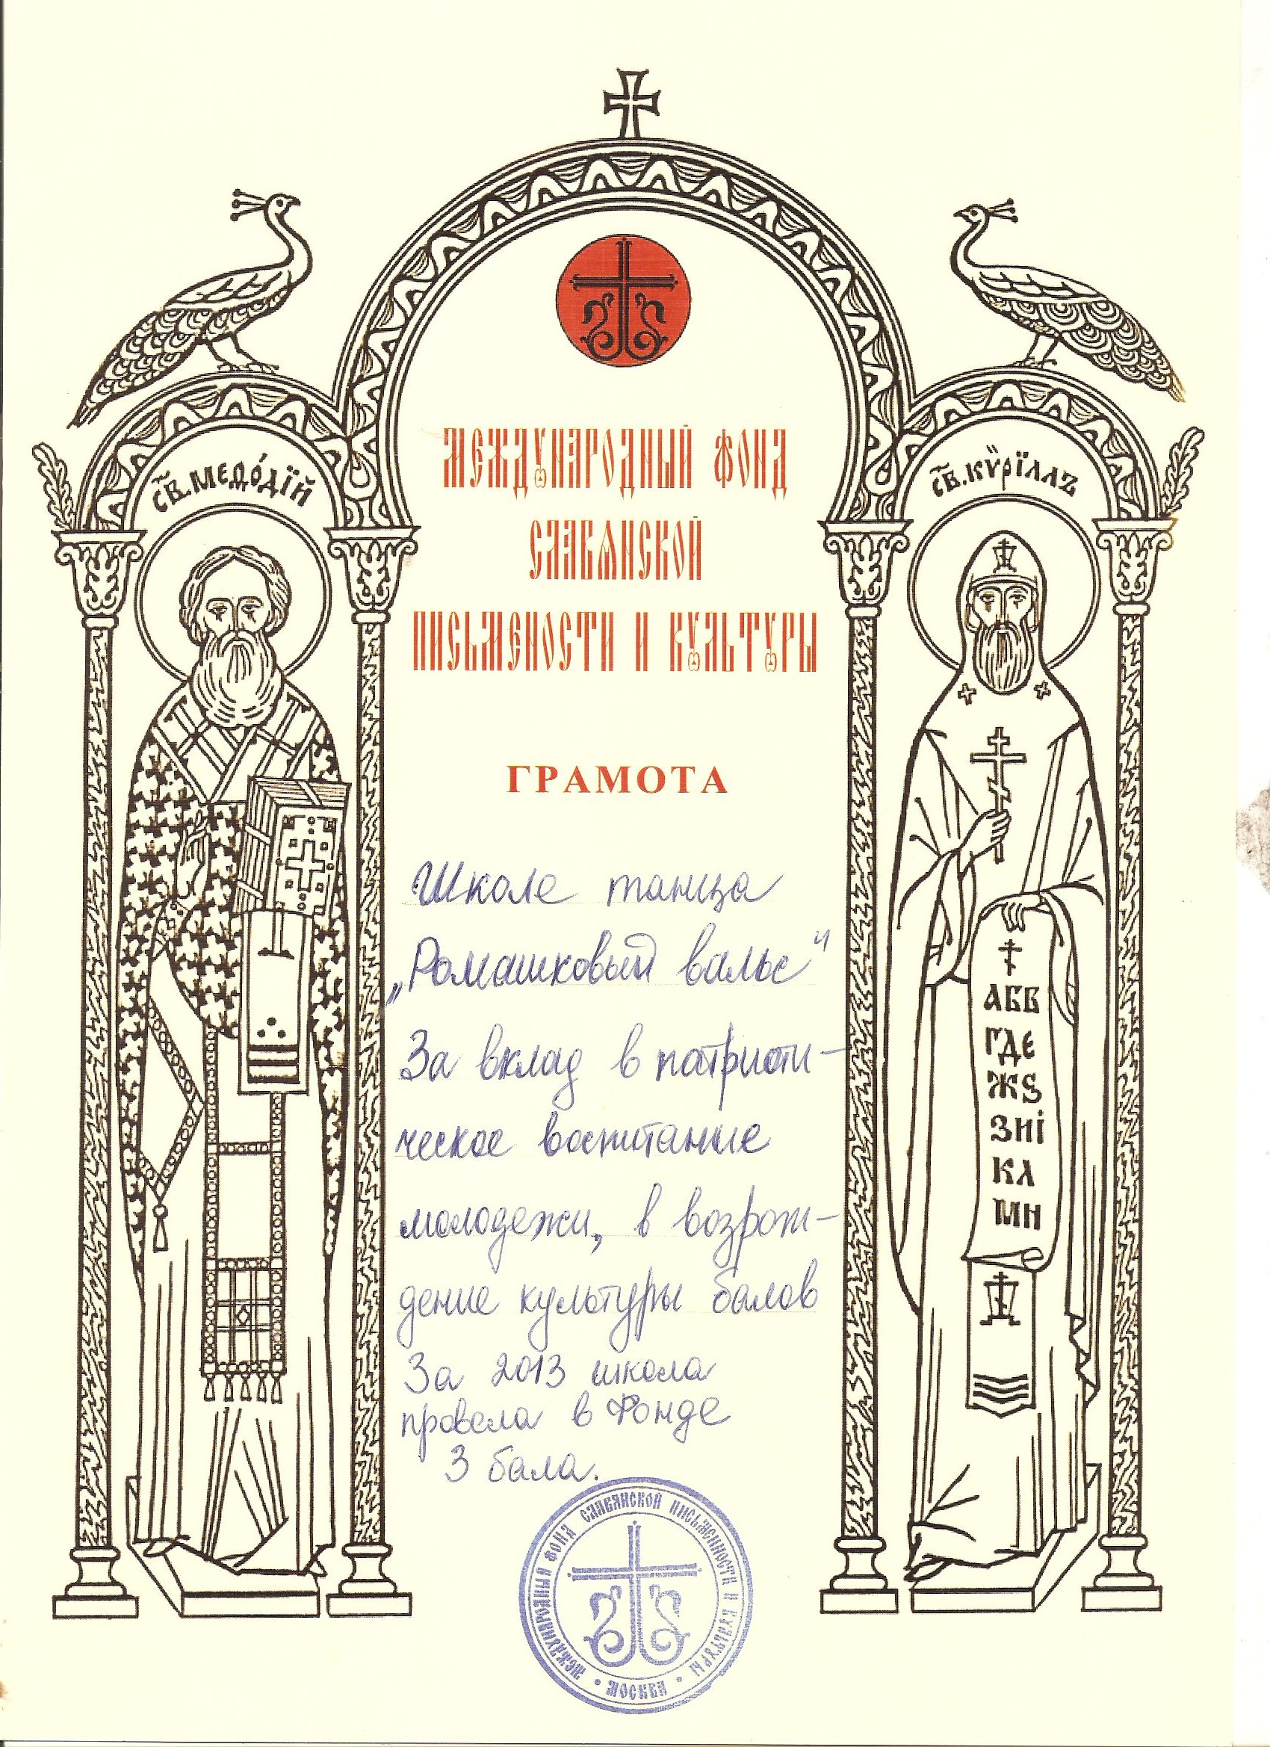
Фото 385
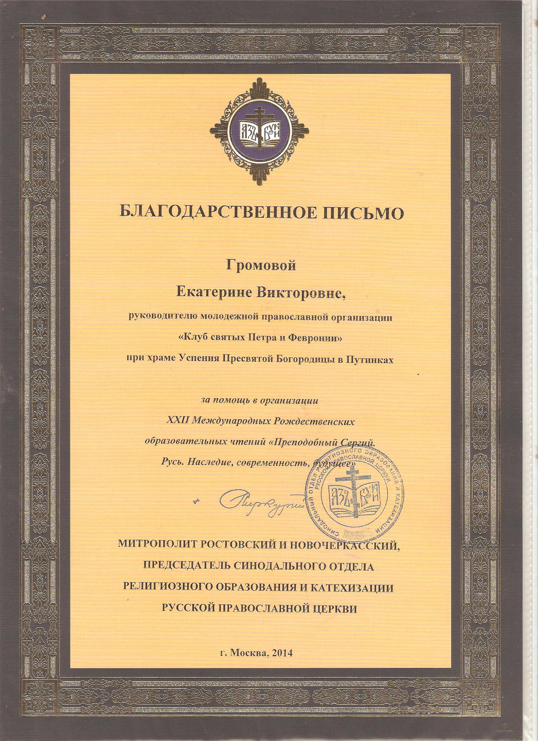
Фото 386

С любовью о Господе,
Президент Клуба Громова Е.В.

